(2016-106767)

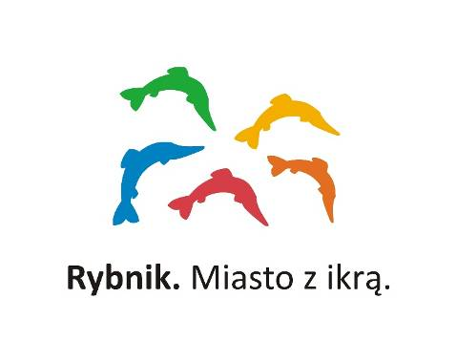

LOKALNY PROGRAM
REWITALIZACJI
MIASTA RYBNIKA
DO 2020 ROKU
PROJEKT dokumentu w wersji
do zaopiniowania przez iz rpo wsl 2014-2020

Rybnik, październik 2016 r.

Dokument pozytywnie zaopiniowany przez Regionalnego Dyrektora Ochrony Środowisko w Katowicach (pismo nr WOOŚ.410.442.2016.BM) oraz Śląskiego Państwowego Wojewódzkiego Inspektora Sanitarnego (pismo nr NS-NZ.042.189.2016) uwzględniający zmiany wprowadzone w efekcie przeprowadzonych konsultacji społecznych w dniach 26 września – 17 października 2016 r.
Wersja dokumentu (ostateczna) planowana do przekazania Radzie Miasta Rybnika celem przyjęcia Lokalnego Programu Rewitalizacji do realizacji – projekt dokumentu do zaopiniowania przez IZ RPO WSL 2014-2020 (zgodnie z procedurą oceny Programów Rewitalizacji).

Spis treści
Spis treści 3
1. Wprowadzenie 5
2. Diagnoza sytuacji 7
Położenie i układ funkcjonalny 8
Sfera społeczna 10
Sfera infrastrukturalna i przestrzeń 46
Sfera środowiskowa 61
Sfera gospodarcza 66
3. Wyznaczenie obszarów rewitalizacji 82
Pogłębiona diagnoza obszarów problemowych 82
Przestrzenne rozmieszczenie zagadnień rewitalizacyjnych w mieście 99
Obszary rewitalizacji - delimitacja 103
4. Dokumenty strategiczne wyznaczające ramy rewitalizacji w obszarach problemowych 110
5. Analiza czynnikowa obszarów rewitalizacji 117
6. Wizja i cele rewitalizacji 120
Wizja rewitalizacji miasta Rybnik 120
Cele rewitalizacji 121
7. Identyfikacja działań rozwiązujących problemy. 125
Kluczowe działania rewitalizacyjne dla obszaru Boguszowice 125
Kluczowe działania rewitalizacyjne dla obszaru Chwałowice 127
Kluczowe działania rewitalizacyjne dla obszaru Niedobczyce 129
Kluczowe działania rewitalizacyjne dla obszaru Niewiadom 131
Kluczowe działania rewitalizacyjne dla obszaru Paruszowiec-Piaski 133
Kluczowe działania rewitalizacyjne dla obszaru Śródmieście 136
8. System wdrażania Lokalnego Programu Rewitalizacji 138
Szczegółowy sposób zarządzania 138
Operator rewitalizacji 139
Sposób współpracy z partnerami 143
Finansowanie Lokalnego Programu Rewitalizacji 144
9. Monitoring produktów i rezultatów 148
10. Okresowa i nadzwyczajna aktualizacja Programu 152
11. Analiza ryzyka wraz z środkami zaradczymi 153
12. Karty projektów 155
13. Spis rysunków 175
14. Spis tabel 178

Wprowadzenie
Rewitalizacja definiowana jest jako „kompleksowy proces wyprowadzania ze stanu kryzysowego obszarów zdegradowanych poprzez działania całościowe (powiązane wzajemnie przedsięwzięcia obejmujące kwestie społeczne oraz gospodarcze lub przestrzenno-funkcjonalne lub techniczne lub środowiskowe), integrujące interwencję na rzecz społeczności lokalnej, przestrzeni i lokalnej gospodarki, skoncentrowane terytorialnie i prowadzone w sposób zaplanowany oraz zintegrowany poprzez programy rewitalizacji. Rewitalizacja zakłada optymalne wykorzystanie specyficznych uwarunkowań danego obszaru oraz wzmacnianie jego lokalnych potencjałów (w tym także kulturowych) i jest procesem wieloletnim, prowadzonym przez interesariuszy (m.in. przedsiębiorców, organizacje pozarządowe, właścicieli nieruchomości, organy władzy publicznej, etc.) tego procesu, w tym przede wszystkim we współpracy z lokalną społecznością.”. Z tego też względu należy ją postrzegać jako wyzwanie i szansę w wymiarze prorozwojowym prowadzenia polityki rozwoju miasta. Samorząd Miasta Rybnika jako gospodarz dynamicznie rozwijającego się ośrodka miejskiego, będącego istotnym elementem sieci osadniczej i funkcjonalnej całego województwa śląskiego od lat konsekwentnie realizuje wiele projektów wpływających na podnoszenie nowoczesności gospodarki, rozwoju społecznego mieszkańców, a także poprawy tkanki przestrzennej i jakości życia w Mieście.
Przygotowany Projekt Lokalnego Programu Rewitalizacji (LPR) stanowić powinien istotne narzędzie w realizacji działań wpływających na rozwój i poprawę sytuacji w obszarach Rybnika, w których występuje silna koncentracja problemów społecznych, gospodarczych i przestrzennych.
Niniejszy projekt jest zgodny i wpisuje się w ramy krajowej i regionalnej polityki rozwoju określonej w dokumentach strategicznych i planistycznych, w tym m.in. Koncepcji Przestrzennego Zagospodarowania Kraju 2030, Strategii Rozwoju Kraju 2020, Krajowej Strategii Rozwoju Regionalnego 2010-2020: Regiony, Miasta, Obszary wiejskie, Strategii Rozwoju Województwa Śląskiego „Śląskie 2020+”.
Dokument jest również w pełni zgodny z lokalną polityką rozwoju wyrażoną w Strategii Zintegrowanego Rozwoju Miasta Rybnika do roku 2020 oraz innymi dokumentami planistycznymi Miasta Rybnika. Realizacja zamierzeń określonych w LPR pozwoli na równoważenie procesów rozwoju zachodzących w mieście i przyczyni się do stworzenia miasta o wysokiej jakości życia oferującym dopasowane do potrzeb usługi publiczne i silniej i nowoczesnej gospodarce. W toku prac jednym z istotnych złożeń było również kontynuowanie polityki rewitalizacji określonej w dotychczasowym Lokalnym Programie Rewitalizacji Miasta Rybnika 2007-2013.
Podstawą sformułowania projektu LPR były prace analityczne, diagnostyczne oraz prowadzone prace studialne i wizje lokalne w obszarach o zdiagnozowanych problemach rozwojowych. Jednym z fundamentów tworzenia rozwiązań mających wesprzeć obszary problemowe była szeroka partycypacja społeczna obejmująca: prowadzenie ankiet bezpośrednich wśród mieszkańców, organizację spotkań z mieszkańcami, warsztaty z przedstawicielami partnerów społeczno-gospodarczych, w tym podmiotów sektora NGO.
Niniejszy Program Rewitalizacji powstał na bazie projektu Lokalnego Programu Rewitalizacji Miasta Rybnika do 2022 roku przygotowanego w 2015 roku przez Fundację Kreatywny Śląsk z Rybnika na zlecenie Miasta Rybnika. Projekt ten został uzupełniony o wyniki analiz i badań prowadzonych na potrzeby opracowania Studium Uwarunkowań i Kierunków Zagospodarowania Przestrzennego Miasta Rybnika (2016) i Polityki Społecznej Miasta Rybnika 2023+ (w trakcie opracowywania). Pierwszy z ww. dokumentów zawiera opis uwarunkowań zagospodarowania przestrzennego oraz wskazuje na główne kierunki zmian w sposobie zagospodarowania przestrzennego i prowadzenia polityki przestrzennej. Natomiast Polityka Społeczna koncentruje się na analizie zagadnień społecznych i wskazaniu priorytetowych obszarów działania samorządu rybnickiego w zakresie polityki społecznej. W Polityce zawarta jest również szczegółowa diagnoza problemów społecznych w kontekście całego miasta. Oba dokumenty w bezpośredni sposób są powiązane z działaniami rewitalizacyjnymi podejmowanymi przez samorząd miasta, a określonymi w niniejszym Programie Rewitalizacji.
Na obecny kształt dokumentu miało wpływ również ogłoszenie przez Ministra Rozwoju Wytycznych w zakresie rewitalizacji w programach operacyjnych na lata 2014-2020, przyjęcie ustawy z dnia 9 października 2015 r. o rewitalizacji, a także realizacja projektu „Rewitalizacja miasta – nowa energia rybnickiej tradycji” w ramach konkursu dotacji „Modelowa rewitalizacja miast” ogłoszonego przez Ministerstwo Infrastruktury i Rozwoju.
KOMPLEMENTARNOŚĆ MIĘDZYOKRESOWA. Działania rewitalizacyjne prowadzone w latach ubiegłych koncentrowały się zarówno na interwencjach o charakterze infrastrukturalnym, jak i na działaniach „miękkich” skierowanych do mieszkańców (patrz Lokalny Program Rewitalizacji Miasta Rybnika na lata 2007-2013). Należy tu przede wszystkim wspomnieć o Programach Aktywności Lokalnej realizowanych na terenie dzielnic Boguszowice Osiedle, Niedobczyce i Paruszowiec-Piaski, projekcie „T:RAF - Twój: Rozwój, Aktywność, Forma” (na terenie Niedobczyc i Niewiadomia), a także modernizacji obiektów wchodzących w skład zabytkowej Kopalni „Ignacy” i „Rewitalizacji przestrzeni publicznej na obszarze pomiędzy kościołem pw. Matki Boskiej Bolesnej, Bazyliką Mniejszą pw. Św. Antoniego Padewskiego i Rynkiem”.
Zgodnie z ideą rewitalizacji wyrażoną w ustawie o rewitalizacji główny nacisk podejmowanych przedsięwzięć położony powinien być na działania oddziałujące silnie na sferę społeczną. Działania te będą kontynuować prace podjęte w latach ubiegłych, a ich uzupełnieniem będą projekty infrastrukturalne.
PODSTAWA PRAWNA PRZYJĘCIA PROGRAMU REWITALIZACJI. Program Rewitalizacji Miasta Rybnika, opracowywany został zgodnie z Wytycznymi Ministra Rozwoju w zakresie rewitalizacji w programach operacyjnych na lata 2014-2020, a podstawą jego przyjęcia jest art. 18 ust. 2 pkt 6 ustawy o samorządzie gminnym (tj. Dz.U. z 2016 r. poz. 446). Tryb ten zgodny jest z art. 52 ust. 1 ustawy z dnia 9 października 2015 r. o rewitalizacji (Dz. U. z 2015 r. poz. 1777 ze zm.). Należy zaznaczyć, iż przyjęcie takiego trybu procedowania skutkuje brakiem możliwości zastosowania któregokolwiek z narzędzi wskazanych w ustawie o rewitalizacji (m.in. wyznaczenia w drodze uchwały obszaru zdegradowanego i obszaru rewitalizacji, Specjalnej Strefy Rewitalizacji, miejscowego planu rewitalizacji).

Diagnoza sytuacji

Położenie i układ funkcjonalny
Miasto Rybnik leży w południowo-zachodniej części województwa śląskiego w obrębie Kotliny Raciborsko-Oświęcimskiej na Płaskowyżu Rybnickim na wysokości 210-307 m n.p.m. nad rzeką Nacyną (dopływ Rudy) i Rudą (dopływ Odry). Północną część miasta stanowi Wysoczyzna Golejowska. Rybnik, miasto na prawach powiatu, stanowi największe miasto Aglomeracji Rybnickiej tworzonej, zgodnie z zapisami Strategii Rozwoju Województwa Śląskiego Śląskie 2020+, z Jastrzębiem-Zdrojem, Żorami, Wodzisławiem Śląskim oraz Radlinem, Rydułtowami. Zgodnie ze Strategią Śląskie 2020+ „Aglomeracja Rybnicka to obszar organizacji usług publicznych o znaczeniu krajowym, posiadająca rozwinięty sektor gospodarki, co ma duże znaczenie w sferze gospodarczej oraz w zakresie zaspokojenia dostępu do usług publicznych wyższego rzędu w zachodniej części województwa”. Bliskość położenia i silne powiązania drogowe (Autostrada A1) powodują, iż następuje dynamiczny proces integracji Aglomeracji Rybnickiej z obszarem Metropolii Górnośląskiej.
Rybnik stanowi również ośrodek centralny obszaru subregionu zachodniego województwa śląskiego obejmującego miasta na prawach powiatu: Rybnik, Żory i Jastrzębie-Zdrój oraz powiaty: rybnicki, raciborski i wodzisławski.
Rysunek 1. Rybnik i Aglomeracja Rybnicka na tle subregionu zachodniego województwa śląskiego.
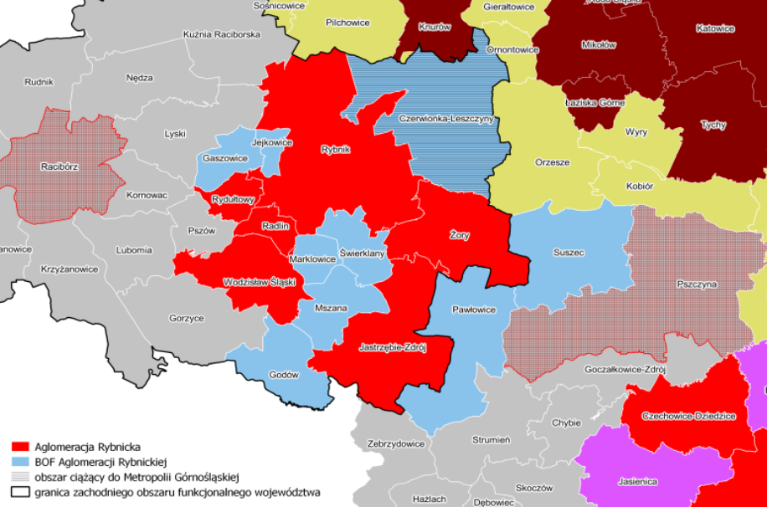
Źródło: Strategia Rozwoju Województwa Śląskiego „Śląskie 2020+”, www.slaskie.pl
Rybnik graniczy z gminami:
- Kuźnia Raciborska i Pilchowice na północy,
- Żory i Czerwionka-Leszczyny na wschodzie,
- Radlin, Świerklany i Marklowice na południu,
- Rydułtowy, Jejkowice, Gaszowice i Lyski na zachodzie.
Obszar Rybnika obejmuje 14836 ha. Pod względem przestrzennym w jego strukturze można wskazać obszar centralny z ukształtowaną częścią śródmiejską oraz części satelitarnie do tego obszaru usytuowane jednostki, ciążące promieniście bezpośrednio lub pośrednio do centrum miasta. Strukturę funkcjonalno-przestrzenną Rybnika tworzy 27 dzielnic.
Rysunek 2. Podział Miasta Rybnika na dzielnice
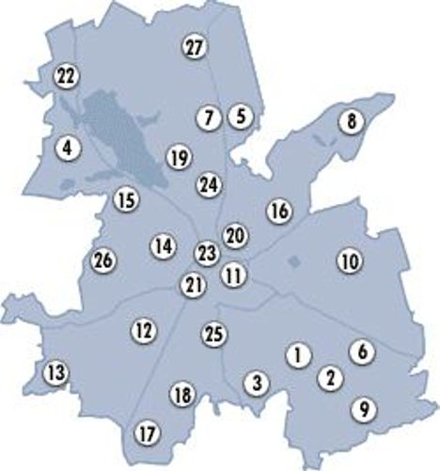 | 1) Boguszowice Stare  2) Boguszowice Osiedle  3) Chwałowice  4) Chwałęcice  5) Golejów  6) Gotartowice  7) Grabownia  8) Kamień  9) Kłokocin  10) Ligota - Ligocka Kuźnia  11) Meksyk  12) Niedobczyce  13) Niewiadom  14) Maroko-Nowiny  15) Orzepowice  16) Paruszowiec-Piaski  17) Popielów  18) Radziejów  19) Rybnicka Kuźnia  20) Rybnik-Północ  21) Smolna  22) Stodoły  23) Śródmieście  24) Wielopole  25) Zamysłów  26) Zebrzydowice  27) Ochojec
Źródło www.rybnik.eu

Sfera społeczna
DEMOGRAFIA
Rybnik jest najludniejszym miastem subregionu zachodniego. W 2013 roku (według danych GUS) Rybnik liczył 140 173 mieszkańców, co stanowiło 22% ogółu ludności subregionu. Wśród ludności dominują kobiety. Ich udział w ludności w 2013 roku wynosił 51,1%.
W ostatnich latach zauważa się tendencję malejącą w liczbie ludności miasta. W stosunku do roku 2009 liczba mieszkańców spadła o 1199 osób tj. o prawie 1%. Systematyczny spadek ludności jest efektem zmian w ruchu naturalnym, jak i ujemnego salda migracji. Zarówno przyrost naturalny, jak i saldo migracji ulegają systematycznemu spadkowi. W 2009 roku przyrost naturalny w Rybniku wyniósł 425 osoby, tymczasem w 2013 r. zaledwie 59. Saldo migracji w 2009 roku wyniosło
-183 osoby, a w 2013 r. już -577 osoby.
Rysunek 3. Liczba ludności, przyrost naturalny i saldo migracji w Rybniku w latach 2009-2013.
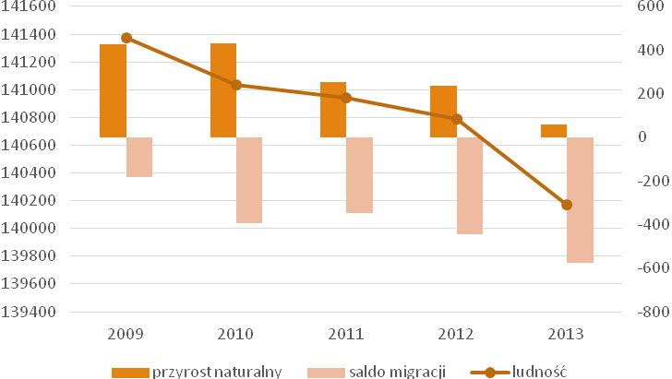
Źródło: Opracowanie własne na podstawie danych Banku Danych Lokalnych GUS (BDL GUS).
Malejący przyrost naturalny Rybnik jest skutkiem stosunkowo wysokiej liczbie zgonów. Analizując wskaźnik liczby urodzeń i zgonów na 1000 mieszkańców i porównując je z wartościami dla podregionu rybnickiego i województwa śląskiego oraz innych stolic subregionów można zauważyć, że wskaźnik urodzeń jest najwyższy wśród wszystkich analizowanych obszarów, natomiast wskaźnik zgonów przewyższa wskaźnik dla podregionu rybnickiego.

Rysunek 4. Liczba urodzeń i zgonów na 1000 mieszkańców w Rybniku, Częstochowie, Bielsku-Białej, Katowicach, podregionie rybnickim i województwie śląskim w 2013 roku.
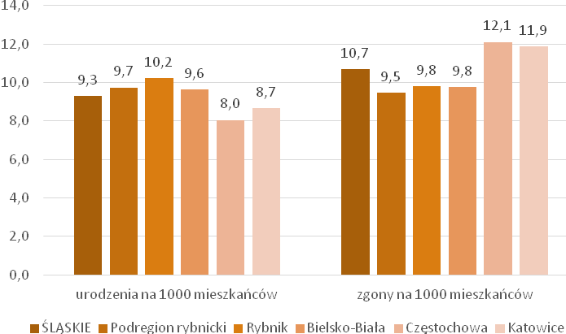
Źródło: Opracowanie własne na podstawie BDL GUS.
W przypadku wskaźników zameldowań i wymeldowań na 1000 mieszkańców Rybnik zaraz po Częstochowie charakteryzuje się najmniejszymi wartościami w stosunku do obu wskaźników (w odniesieniu do analizowanych obszarów). W wyniku wyjazdów za granicę, liczba ludności spadła w 2013 roku o 169 osób (84 osoby przybyły z zagranicy, 253 osoby wyjechały).
Rysunek 5. Liczba zameldowań i wymeldowań na 1000 mieszkańców w Rybniku, Częstochowie, Bielsku-Białej, Katowicach, podregionie rybnickim i województwie śląskim w 2013 roku.
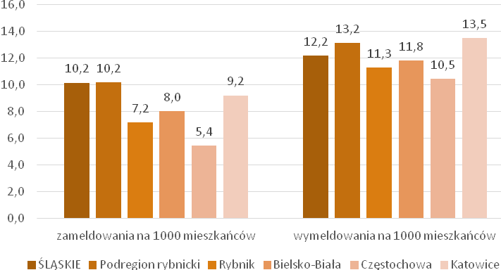
Źródło: Opracowanie własne na podstawie BDL GUS.
Proces depopulacji Rybnika będzie się pogłębiać. Z prognoz Głównego Urzędu Statystycznego wynika, że w najbliższych latach liczba mieszkańców Rybnika będzie nadal spadać (do 2050 roku o 20,7%).
Pod względem struktury wieku w Rybniku 64,7% mieszkańców stanowią osoby w wieku produkcyjnym, 17,9% mieszkańców jest w wieku przedprodukcyjnym, natomiast 17,5% w wieku poprodukcyjnym. W odniesieniu do statystyk dla podregionu rybnickiego i województwa śląskiego oraz innych stolic subregionów wartości te są korzystne, jednak należy zwrócić uwagę na fakt, że liczba osób w wieku przedprodukcyjnym będzie spadać, natomiast rosnąć będzie grupa osób w wieku poprodukcyjnym.
Rysunek 6. Struktura ludności według ekonomicznych grup wieku Rybnika na tle regionu w 2013 r.
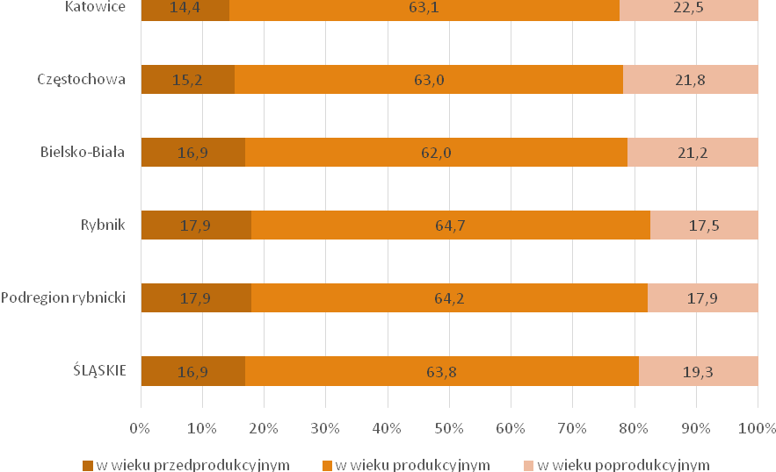
Źródło: Opracowanie własne na podstawie danych BDL GUS.
Obecnie wśród mieszkańców Miasta dominują osoby w wieku 25-34 lat oraz 50-59 lat (roczniki tzw. wyżów demograficznych). Patrząc jednak na prognozy dla roku 2050 zauważa się zdecydowaną dominację osób w wieku 60-69. Wykres struktury wiekowej ulega rozszerzeniu u góry i zwężeniu u dołu, co wskazuje na proces starzenia się społeczeństwa miasta.

Rysunek 7. Piramida wieku i płci ludności Rybnika w 2013 roku.
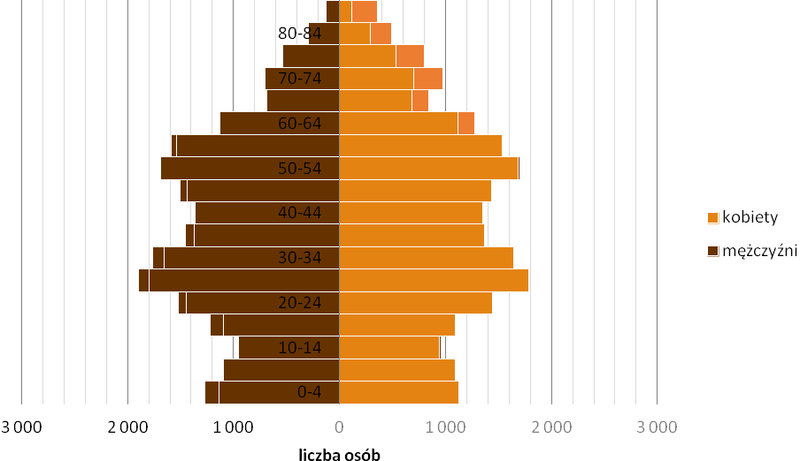
Źródło: Opracowanie własne na podstawie danych BDL GUS.
Rysunek 8. Piramida wieku i płci ludności Rybnika – prognoza dla roku 2050.
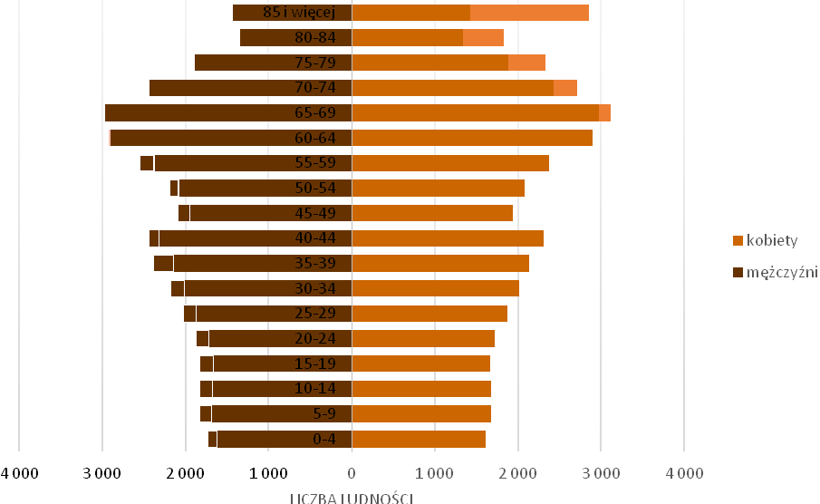
Źródło: Opracowanie własne na podstawie danych BDL GUS.
W kontekście zmian demograficznych szczególnie interesujące jest wewnętrzne zróżnicowanie struktur wiekowych w obrębie miasta i weryfikacja, które obszary (dzielnice) cechuje nadreprezentacja (lub niedoreprezentowanie) poszczególnych grup wiekowych. Powinno to mieć przełożenie na jakość i rodzaj infrastruktury dostosowanej do potrzeb mieszkańców (w tym m.in. edukacji, usług czasu wolnego, komunikacji, występowania barier przestrzennych itp.). Pośrednio może to również wskazywać na mniejszą atrakcyjność poszczególnych dzielnic do zamieszkania, szczególnie dla osób młodych.
Tabela 1. Ludność w dzielnicach Rybnika według ekonomicznych grup wieku w 2016 r.
 | Ludność [osoby] |  |  |  | Ludność [odsetek]
 | 0-17 | 18-65 | 65+ |  |  | 0-17 |  |  | 18-65 |  | 65+
Boguszowice Osiedle | 1 976 | 7 558 | 1 266 |  | 18,3% |  |  | 70,0% |  | 11,7%
Boguszowice Stare | 1 433 | 5 334 | 874 |  | 18,8% |  |  | 69,8% |  | 11,4%
Chwałęcice | 347 | 1 269 | 215 |  | 19,0% |  |  | 69,3% |  | 11,7%
Chwałowice | 1 247 | 5 057 | 1 266 |  |  |  | 16,5% | 66,8% |  |  |  | 16,7%
Golejów | 417 | 1 540 | 318 |  | 18,3% |  |  | 67,7% |  | 14,0%
Gotartowice | 701 | 2 377 | 511 |  | 19,6% |  |  | 66,2% |  | 14,2%
Grabownia | 163 | 508 | 89 |  | 21,4% |  |  | 66,8% |  | 11,7%
Kamień | 759 | 2 860 | 618 |  | 17,9% |  |  | 67,5% |  | 14,6%
Kłokocin | 517 | 1 808 | 257 |  | 20,0% |  |  | 70,0% |  | 10,0%
Ligota-Ligocka Kuźnia | 729 | 2 515 | 633 |  | 18,8% |  |  | 64,9% |  |  |  | 16,3%
Maroko-Nowiny | 3 052 | 12 883 | 2 819 |  |  | 16,3% |  | 68,7% |  | 15,0%
Meksyk | 416 | 1 758 | 464 |  |  | 15,8% |  | 66,6% |  |  |  | 17,6%
Niedobczyce | 2 033 | 8 516 | 1 710 |  |  | 16,6% |  | 69,5% |  | 13,9%
Niewiadom | 863 | 2 989 | 789 |  | 18,6% |  |  | 64,4% |  |  |  | 17,0%
Ochojec | 446 | 1 348 | 240 |  | 21,9% |  |  | 66,3% |  | 11,8%
Orzepowice | 688 | 2 358 | 426 |  | 19,8% |  |  | 67,9% |  | 12,3%
Paruszowiec-Piaski | 790 | 2 965 | 665 |  | 17,9% |  |  | 67,1% |  | 15,0%
Popielów | 588 | 2 179 | 529 |  | 17,8% |  |  | 66,1% |  |  |  | 16,1%
Radziejów | 344 | 1 252 | 290 |  | 18,2% |  |  | 66,4% |  | 15,4%
Rybnicka Kuźnia | 565 | 2 565 | 481 |  |  | 15,7% |  | 71,0% |  | 13,3%
Rybnik-Północ | 1 024 | 4 708 | 1 762 |  |  | 13,7% |  | 62,8% |  |  |  | 23,5%
Smolna | 962 | 4 700 | 1 129 |  |  | 14,2% |  | 69,2% |  |  |  | 16,6%
Stodoły | 84 | 409 | 92 |  |  | 14,4% |  | 69,9% |  |  |  | 15,7%
Śródmieście | 963 | 4 679 | 1 888 |  |  | 12,8% |  | 62,1% |  |  |  | 25,1%
Wielopole | 338 | 1 259 | 329 |  | 17,5% |  |  | 65,4% |  |  | 17,1%
Zamysłów | 643 | 2 168 | 472 |  | 19,6% |  |  | 66,0% |  | 14,4%
Zebrzydowice | 635 | 2 121 | 421 |  | 20,0% |  |  | 66,8% |  | 13,2%
RYBNIK | 22 723 | 89 683 | 20 553 |  | 17,1% |  |  | 67,4% |  | 15,5%
Źródło: Ewidencja ludności – Urząd Miasta Rybnika (stan 02.2016 r.) za: Studium uwarunkowań i kierunków zagospodarowania przestrzennego miasta Rybnika (Tabela I-31.).
Według danych z Ewidencji ludności (stan na 02.2016 r.) w strukturze demograficznej Rybnika według ekonomicznych grup wieku, ponad 67% stanowią mieszkańcy w wieku 18-65 lat, 17% – ludność w wieku przedprodukcyjnym (0-17 lat [blisko 22,7 tys.]), natomiast 15,5% – mieszkańcy w wieku poprodukcyjnym, liczący ponad 65 lat (20,5 tys.). Na sto osób w wieku produkcyjnym przypada 25,3 osób w wieku 0-17 lat (przedprodukcyjnym) oraz 22,9 osób w wieku poprodukcyjnym.
Zgodnie ze zgromadzonymi danymi stworzona została mapa profili demograficznych poszczególnych dzielnic z uwagi na występującą w nich nadreprezentację poszczególnych ekonomicznych grup wieku w stosunku do średniej dla całego miasta (cechujących się wyższym od przeciętnego dla Rybnika udziałem mieszkańców w wieku przedprodukcyjnym, produkcyjnym lub poprodukcyjnym). Przyjęto następujące progi przekroczenia średniej ogólnomiejskiej, które będą uznane za „znaczącą nadreprezentację”:
- dla wieku przedprodukcyjnego: 17,1% + 0,6% = 17,7%,
- dla wieku produkcyjnego: 67,4 %+ 0,6% = 70,40%
- dla wieku poprodukcyjnego: 15,5% + 0,6% = 16,1%
Ponadto nadreprezentację seniorów przekraczającą 20% uznano za odrębną kategorię.
W ten sposób powstało siedem profili dzielnic: wyższy od przeciętnego dla Rybnika udział mieszkańców w dzielnicach w kategoriach wiekowych:
- w wieku przedprodukcyjnym (Gotartowice, Golejów, Grabownia, Ochojec, Orzepowice, Paruszowiec-Piaski, Popielów, Radziejów, Zamysłów, Zebrzydowice),
- w wieku przed- i produkcyjnym (Boguszowice-Osiedle, Boguszowice-Stare, Chwałęcice, Kłokocin,),
- w wieku produkcyjnym (Ligota-Ligocka Kuźnia, Niewiadom)
- w wieku przed- i poprodukcyjnym (Maroko-Nowiny, Niedobczyce, Rybnicka Kuźnia, Stodoły),
- w wieku produkcyjnym i poprodukcyjnym (Smolna),
- w wieku poprodukcyjnym (Meksyk, Chwałowice, Wielopole),
- w wieku poprodukcyjnym - wynoszący ponad 20% liczby mieszkańców dzielnicy (Rybnik-Północ, Śródmieście)
Rysunek 9. Profile dzielnic Rybnika ze względu na dominujące w nich ekonomiczne grupy wieku
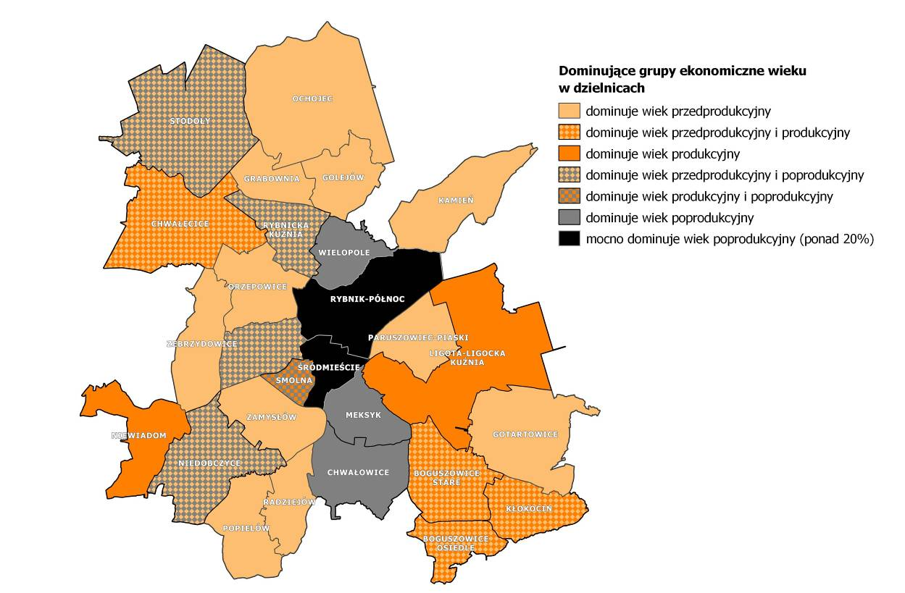
Źródło: opracowanie na podstawie danych z ewidencji ludności Urzędu Miasta Rybnika.
Najmniej korzystne struktury wiekowe ludności (stosunkowo małe udziały grup wiekowych młodszych i większe udziały grup wiekowych starszych) występują w dzielnicach centralnych – w Śródmieściu i Rybnik-Północ oraz w Meksyku, Chwałowicach, Smolnej i Maroku-Nowinach.
RYNEK PRACY
Na koniec 2014 roku stopa bezrobocia w Rybniku wynosiła 7,6% i była niższa od stopy bezrobocia dla całego podregionu rybnickiego, czy województwa śląskiego. W latach 2009-2013 zauważalny był systematyczny wzrost wartości stopy bezrobocia w mieście Rok 2014 był pierwszym okresem w którym zanotowano nieznaczny jej spadek (o 1 pkt. proc.). W ostatnich latach stopa bezrobocia stale utrzymuje się na niższym poziomie od wskaźnika dla podregionu i województwa, ale wyższym od stopy dla Bielska-Białej i Katowic.
Rysunek 10. Stopa bezrobocia w Rybniku, Bielsku-Białej, Częstochowie, Katowicach, podregionie rybnickim i województwie śląskim w latach 2009-2014.
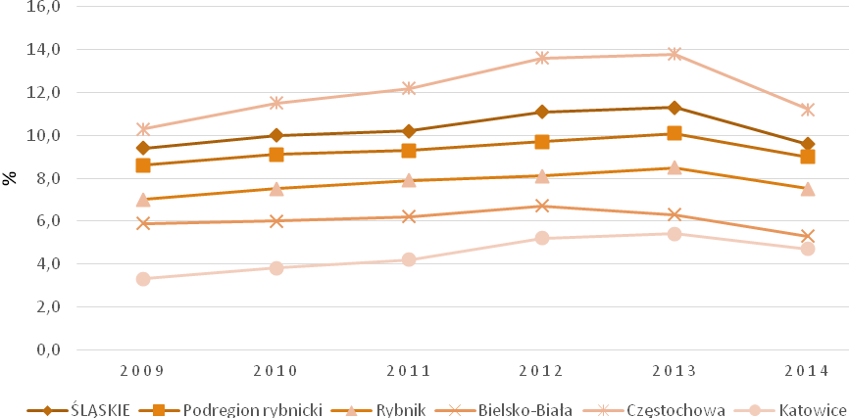
Źródło: Opracowanie własne na podstawie danych BDL GUS.
Na koniec 2015 roku w Powiatowym Urzędzie Pracy w Rybniku było zarejestrowanych 3844 bezrobotnych mieszkańców Rybnika. Była to najniższa wartość jaką zanotowano w ostatnich pięciu latach, jednak wyższa od zanotowanej w roku 2009. Niepokojącym staje się fakt, że z roku na rok maleje liczba bezrobotnych, którzy mają prawo do pobierania zasiłku. W 2009 roku ponad 15% bezrobotnych pobierało zasiłek, tymczasem w roku 2014 tylko nieco ponad 11% miało takie prawo.
Rysunek 11. Liczba bezrobotnych oraz odsetek bezrobotnych pobierających zasiłek w Rybniku w latach 2009-2014.
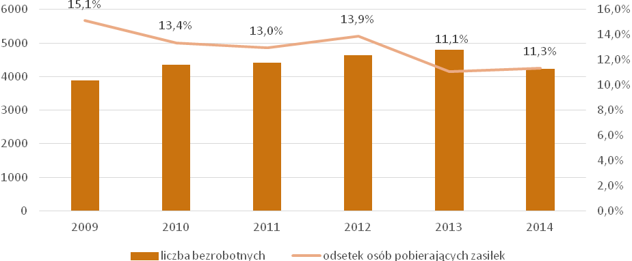
Źródło: Opracowanie własne na podstawie danych Powiatowego Urzędu Pracy w Rybniku.
Wśród bezrobotnych zdecydowanie dominują kobiety. Na koniec 2015 roku stanowiły one 61,6% ogółu bezrobotnych (2386 osób). Ponadto duży odsetek wśród osób bezrobotnych stanowią długotrwale bezrobotni – w analizowanym okresie takich osób było 1840, co stanowiło 47,9% bezrobotnych. Warto dodać, iż prowadzone w latach ubiegłych w Rybniku analizy potwierdzają, fakt iż długotrwałe bezrobocie, a szczególnie jego koncentracja przestrzenna, ma związek ze zjawiskiem tzw. dziedziczenia bezrobocia. 32,5% osób bezrobotnych stanowią osoby w wieku do 30 lat, a 24,4% osoby powyżej 50 roku życia. Liczną grupą są także osoby niepełnosprawne – na koniec 2015 r. stanowiły one 7,2% ogółu bezrobotnych tj. 275 osób.
Tabela 2. Bezrobotni w szczególnej sytuacji na rynku pracy w Rybniku w 2015 roku.
 |  |  |  | Bezrobotni [osoby] |  |  | W % ogółu bezrobotnych
 |  |  |  | 2014 | 2015 |  | 2014 | 2015
Bezrobotni [Ogółem] |  |  |  | 4237 | 3844 |  | 100,0 | 100,0
w tym:
kobiety |  |  |  | 2586 | 2368 |  | 61,0 | 61,6
bezrobotni w szczególnej sytuacji na rynku pracy [Ogółem] |  |  |  | 3485 | 3201 |  | 82,3 | 83,3
 | w tym:
 |  | długotrwale bezrobotni |  | 2033 | 1840 |  | 48,0 | 47,9
 |  | do 30 roku życia |  | 1441 | 1248 |  | 34,0 | 32,5
 |  | powyżej 50 roku życia |  | 962 | 937 |  | 22,7 | 24,4
 |  | niepełnosprawni |  | 287 | 275 |  | 6,8 | 7,2
Źródło: Opracowanie własne na podstawie danych Powiatowego Urzędu Pracy w Rybniku.
Wśród bezrobotnych dominują osoby z niskim wykształceniem tj. gimnazjalnym i poniżej (32,3%) oraz zasadniczym zawodowym (26%). Niepokojące jest, że znaczącą grupę stanowią osoby z wykształceniem wyższym – na koniec 2015 roku stanowiły aż 12,9% ogółu bezrobotnych.
Rysunek 12. Struktura bezrobotnych ze względu na wykształcenie w Rybniku w 2015 roku
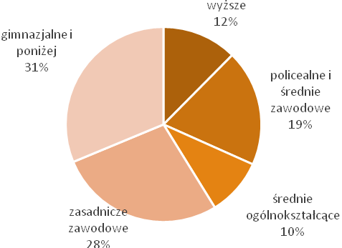
Źródło: Opracowanie własne na podstawie danych BDL GUS.
Gdy spojrzymy na strukturę wykształcenia bezrobotnych z perspektywy płci zauważymy, że zarejestrowane w PUP bezrobotne kobiety cechuje relatywnie wyższe wykształcenie niż mężczyzn. A pomimo tego jest ich zarejestrowanych prawie dwukrotnie więcej niż mężczyzn.
Rysunek 13. Rozmieszczenie bezrobotnych w Rybniku w 2014 roku – analiza punktowa.
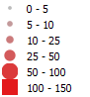
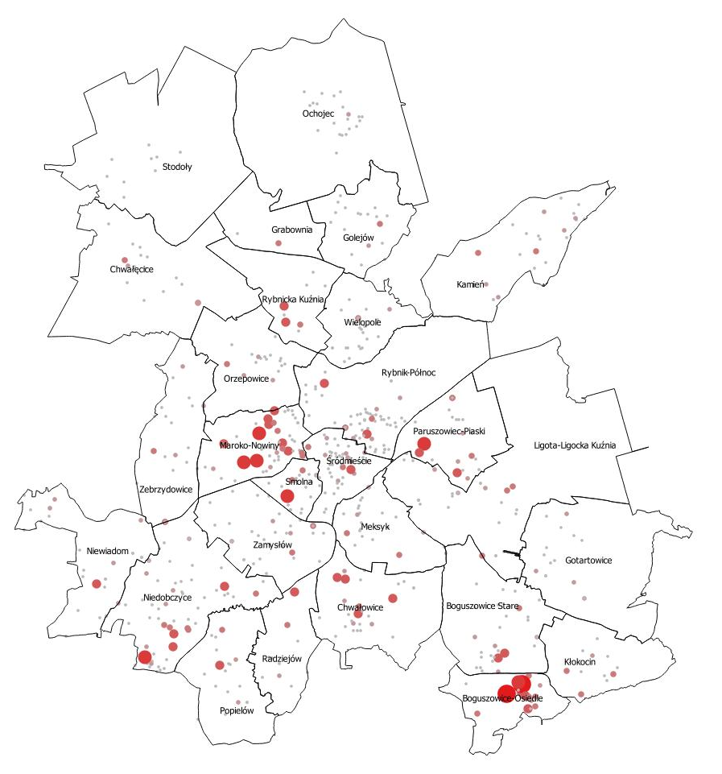
Źródło: Opracowanie własne na podstawie danych PUP Rybnik.
Pomoc społeczna
Podstawową jednostką udzielającą wsparcia w ramach pomocy społecznej jest Ośrodek Pomocy Społecznej (OPS) w Rybniku. Poza OPS, zadania pomocy społecznej realizują m.in.:
- Miejski Dom Pomocy Społecznej w Rybniku,
- Środowiskowy Dom Samopomocy OLIGOS w Rybniku,
- Środowiskowego Domu Samopomocy „COGITO NOSTER” w Rybniku,
- Warsztaty Terapii Zajęciowej I i II.
Liczba rodzin, które korzystały z usług rybnickiego OPS w 2008 roku wyniosła 2448, w roku 2014 liczba ta wzrosła i wyniosła już 2696. Zmniejszyła się jednak liczba osób, które skorzystały z pomocy – z 7330 w 2008 roku do 6854 w 2014 roku.
Najczęstszymi powodami zgłaszania się do ośrodka osób jest ich ubóstwo lub brak pracy. W 2014 roku ubóstwo dotykało 61% ogółu osób, które zgłosiły się o pomoc, natomiast bezrobocie 57%. Następnymi w kolejności powodami zgłaszania się po pomoc są: niepełnosprawność, długotrwała lub ciężka choroba, bezradność w sprawach opiekuńczo-wychowawczych - rodzina niepełna i prowadzenie gospodarstwa domowego czy wielodzietność.
Tabela 3. Liczba rodzin i osób w rodzinach korzystających ze wsparcia Ośrodka Pomocy Społecznej w Rybniku w latach 2008 i 2014.
DYSFUNKCJA  /POWÓD PRZYZNANIA WSPARCIA |  | Liczba rodzin |  |  | Liczba osób w rodzinach
DYSFUNKCJA  /POWÓD PRZYZNANIA WSPARCIA |  | 2008 | 2014 |  | 2008 | 2014
Ubóstwo |  | 1114 | 1783 |  | 3125 | 4178
Sieroctwo |  | 1 | 0 |  | 6 | 0
Bezdomność |  | 20 | 267 |  | 52 | 386
Potrzeba ochrony macierzyństwa |  | 35 | 103 |  | 159 | 398
Wielodzietność |  | 219 | 225 |  | 1218 | 1213
Bezrobocie |  | 1043 | 1480 |  | 3476 | 3931
Niepełnosprawność |  | 727 | 1055 |  | 1822 | 2314
Długotrwała lub ciężka choroba |  | 458 | 950 |  | 1015 | 1969
Bezradność w sprawach opiekuńczo-wychowawczych - rodzina niepełna |  | 379 | 529 |  | 1236 | 1692
Bezradność w sprawach opiekuńczo-wychowawczych - rodzina wielodzietna |  | 165 | 215 |  | 925 | 1184
Alkoholizm |  | 134 | 467 |  | 343 | 746
Trudności w przystosowaniu do życia po zwolnieniu z zakładu karnego |  | 35 | 67 |  | 69 | 119
Klęska żywiołowa lub ekologiczna |  | 1 | 2 |  | 5 | 7
Sytuacja kryzysowa |  | 8 | 12 |  | 32 | 25
Zdarzenia losowe |  | 10 | 7 |  | 35 | 20
Przemoc w rodzinie |  | 34 | 40 |  | 120 | 139
Brak umiejętności w przystosowaniu do życia młodzieży opuszczającej całodobowe placówki opiekuńczo-wychowawcze |  | 1 | 4 |  | 2 | 6
Inny problem |  | 53 | 3 |  | 152 | 3
Bezradność w sprawach opiekuńczo-wychowawczych i prowadzenia gospodarstwa domowego |  | Bd. | 584 |  | Bd. | 1578
Narkomania |  | Nd. | 27 |  | Nd. | 46
Brak problemu |  | 3 | 13 |  | 13 | 43
RAZEM |  | 2448 | 2696 |  | 7330 | 6854
Źródło: Opracowanie własne na podstawie danych OPS Rybnik.
Aby uwidocznić skalę wewnętrznego zróżnicowania w obrębie miasta wsparcia udzielanego przez OPS Rybnik, na poniższej mapie ukazano rozmieszczenie osób korzystających ze wsparcia pomocy społecznej w podziale na dzielnice – tzw. całkowity strumień świadczeń.
Rysunek 14. Rozmieszczenie osób korzystających z pomocy społecznej w Rybniku w 2014 roku.
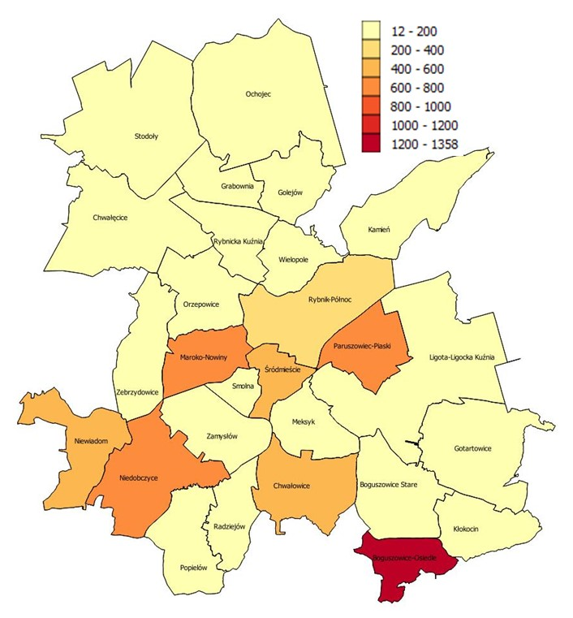
Źródło: Opracowanie własne na podstawie danych OPS Rybnik.
OPS Rybnik prowadzi także akcje dożywiania – w 2014 roku pomocą objęto 4 164 osób w ramach programu rządowego „Pomoc państwa w zakresie dożywiania”. Pomocą objęto dzieci w szkołach (1 018), dzieci w przedszkolach (622) oraz dorosłych (zasiłki na dożywianie dla 1 181 rodzin). Realizowany jest także program żywnościowy Program Operacyjny Pomoc Żywnościowa 2014-2020 (POPŻ 2014-2020). Do kwietnia 2015 skorzystało z niego łącznie 1 532 rodziny (tj. 3 868 osób).
Zespolony Indeks Koncentracji Ubóstwa w dzielnicach Rybnika
Na podstawie rozkładu przestrzennego pobierania poszczególnych zasiłków Pomocy Społecznej, możliwe jest określenie Zespolonego Indeksu Koncentracji Ubóstwa, który jest też pośrednią miarą nasilenia problemów społecznych związanych przyczynowo z ubóstwem. W Rybniku widać wyraźną zbieżność terytorialną pobierania poszczególnych świadczeń.
Rysunek 15. Zespolony Indeks Koncentracji Ubóstwa w poszczególnych dzielnicach Rybnika
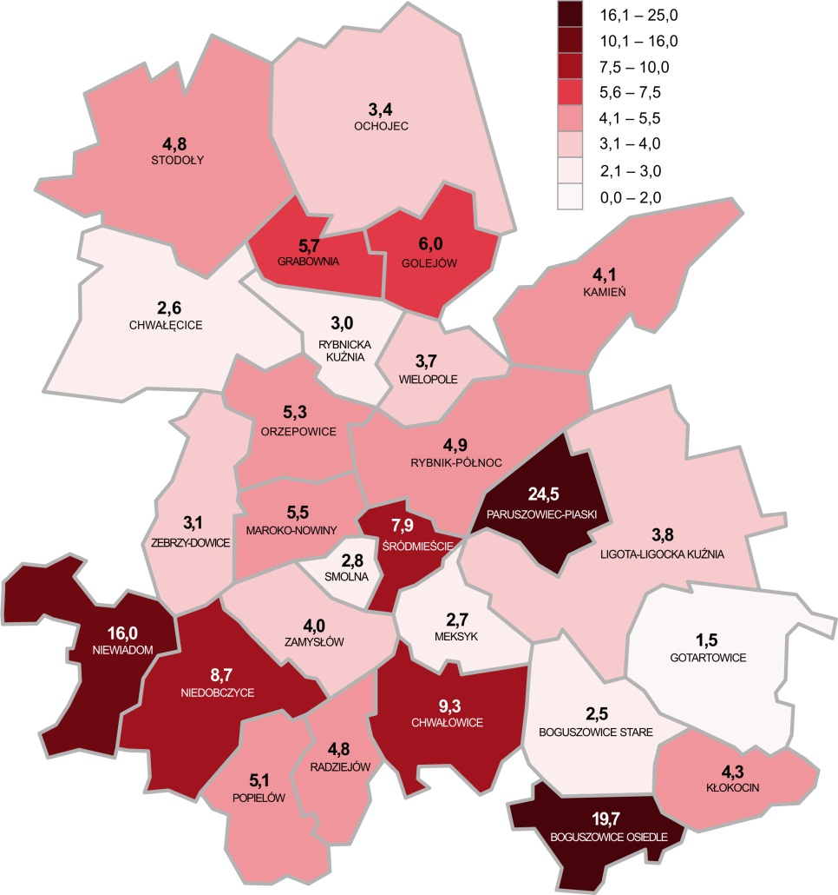
Źródło: Ryc. 21. Zespolony Indeks Koncentracji Ubóstwa w poszczególnych dzielnicach Rybnika (w:) Polityka Społeczna Miasta Rybnika 2023+ (projekt – wersja 07.2016) - opracowanie: W. Kłosowski na podstawie danych OPS w Rybniku.
Odwołując się do analiz dotyczących określenia poziomu ubóstwa w Rybniku, przeprowadzonych na potrzeby opracowania Polityki Społecznej Miasta Rybnika 2023+ (opracowywanej równolegle z niniejszym Programem Rewitalizacji) należy wskazać na następujące wnioski:
- Zdecydowanie najwyższy jest indeks ubóstwa w dzielnicy Paruszowiec-Piaski; zbliża się on do absolutnie alarmującej wartości 25, co oznacza, że blisko jedna czwarta mieszkańców tej dzielnicy może żyć na granicy kryzysu egzystencji, lub poniżej tej granicy.
- Stan bardzo głębokiego kryzysu ujawnia się też w dwóch innych dzielnicach: Boguszowice Osiedle i Niewiadom. Szczególnie niepokoi sytuacja Boguszowic Osiedla, które są dzielnicą niemal jedenastotysięczną, a więc ilościowa skala problemu jest tu obiektywnie największa.
- Bardzo niepokojąca jest też sytuacja w Śródmieściu, Niedobczycach i Chwałowicach.
- Z kolei niemal idealna sytuacja socjalna jest w Gotartowicach (indeks 1,5 to rzadkość), zaś dobra – w dzielnicach: Boguszowice Stare, Chwałęcice, Meksyk, Smolna i Rybnicka Kuźnia, gdzie ubóstwo dotyka mniej niż trzech procent ludności.
PODSUMOWANIE: Koncentracja problemu ubóstwa ma w Rybniku trzy wyraźne ogniska zapalne. Największa jest skala kryzysu w blisko jedenastotysięcznej dzielnicy Boguszowice Osiedle, zaś największe natężenie – w dzielnicy Paruszowiec-Piaski. Trzecim wierzchołkiem rybnickiego trójkąta problemów jest dzielnica Niewiadom. Ten trójkąt wyznacza podstawowy kierunek działań. Drugi trójkąt dzielnic problemowych o nieco mniejszym natężeniu, to Śródmieście – Niedobczyce – Chwałowice. To obszary, które jeszcze nie są w tak głębokim kryzysie, jak dzielnice pierwszego trójkąta, ale są o krok od osunięcia się w taki kryzys. Szczególną uwagą trzeba w tym kontekście otoczyć Śródmieście, z uwagi na jego symboliczne znaczenie dla miasta i ważną rolę wizerunkową.
Przemoc w rodzinie.
Do Zespołu Interdyscyplinarnego ds. przemocy działającym przy OPS Rybnik w 2014 roku wpłynęło 625 zgłoszeń, które dotyczyły 522 rodzin (103 zgłoszenia dotyczyły rodzin wcześniej zgłoszonych już w tym roku kalendarzowym). Najwięcej zgłoszeń dotyczyło rodzin z dzielnicy Boguszowice Osiedle (107 zgłoszeń w 106 rodzinach), a następnie dzielnic: Maroko-Nowiny (81/69), Niedobczyce (60/52), Paruszowiec-Piaski (45/35).
W analizowanym okresie prowadzono 505 procedur „Niebieskie Karty” (z czego 411 procedur wszczęto w 2014 roku), 325 z nich zostało zakończonych. Najwięcej „Niebieskich Kart” zostało założonych przez policję (289). Ponadto karty zakładali pracownicy: pomocy społecznej (65), ośrodków interwencji kryzysowej (39), oświaty (16) oraz służby zdrowia (2).
Interwencje Straży Miejskiej.
Analizując sytuację społeczną, należy również przeanalizować kwestie interwencji Straży Miejskiej w mieście. W 2014 roku zarejestrowano łącznie 5438 interwencji Straży Miejskiej oraz przeprowadzono 5894 kontroli prewencyjnych. Najwięcej zgłoszeń do Straży Miejskiej dotyczyło osób nietrzeźwych, zakłócania ciszy, spokoju, porządku publicznego oraz spożywania alkoholu w miejscu niedozwolonym. Łącznie te trzy rodzaje zgłoszeń stanowiły prawie 46% ogółu interwencji Straży Miejskiej. Dodatkowo znacząca ilość zgłoszeń dotyczyła niedopełnienia obowiązków przez właściciela posesji.
Rysunek 16. Liczba zgłoszeń przyjętych przez Straż Miejską w Rybniku w 2014 roku.
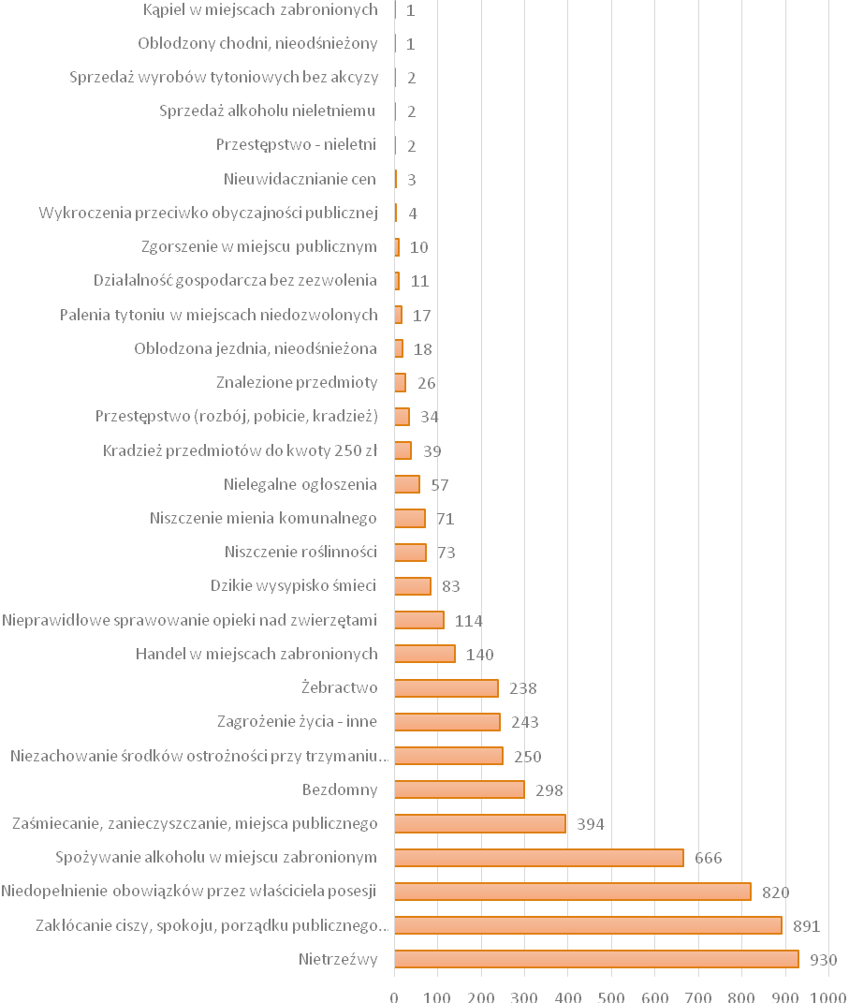
Źródło: Opracowanie własne na podstawie danych Straży Miejskiej w Rybniku.
Kontrole prewencyjne dotyczyły w szczególności kontroli zakłócania spokoju, porządku publicznego i ciszy nocnej (30% ogółu kontroli). Ponadto znaczna ilość kontroli Straży Miejskiej dotyczyła: kontroli posesji, rejonów szkół, spożywania alkoholu w miejscu zabronionym, żebractwa, parków i skwerów oraz niszczenia mienia komunalnego (powyżej 300 -620 kontroli).
Rysunek 17. Liczba kontroli przeprowadzonych przez Straż Miejską w Rybniku w 2014 roku.
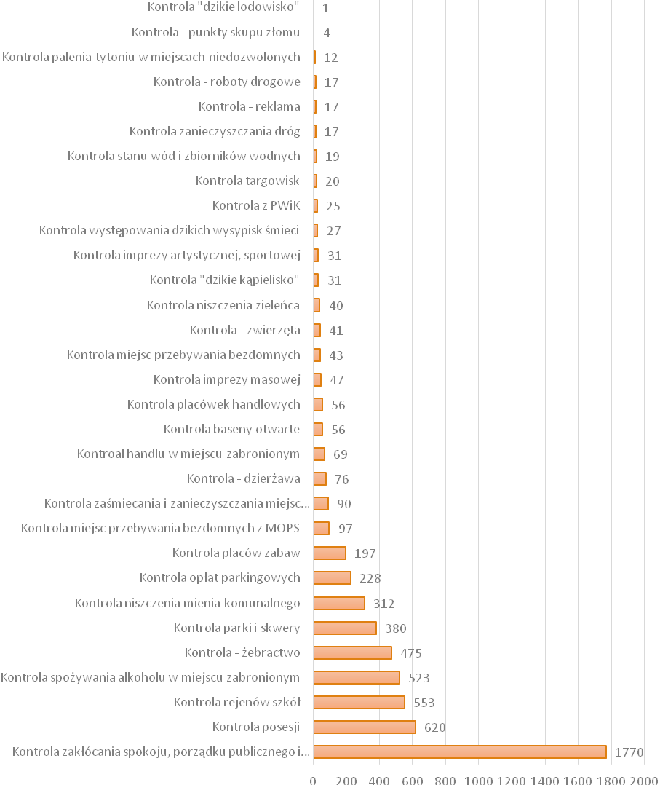
Źródło: Opracowanie własne na podstawie danych Straży Miejskiej w Rybniku.
AKTYWNOŚĆ SPOŁECZNA – FREKWENCJA WYBORCZA.
Aktywność społeczna może być analizowana poprzez pryzmat aktywności politycznej mieszkańców (udział w wyborach) oraz ich skłonności do podejmowania działalności w formie organizacji pozarządowych.
Frekwencja w wyborach jest zróżnicowana i uzależniona jest od rodzaju wyborów. W ostatnich latach najwyższą frekwencję odnotowywano w trakcie wyborów Prezydenta RP, parlamentarnych oraz samorządowych, a najniższą podczas wyborów do Parlamentu Europejskiego. Frekwencja w wyborach w Rybniku kształtowała się na przeciętnym poziomie. Nieco niższe wartości zauważa się w przypadku wyborów samorządowych oraz parlamentarnych.
Tabela 4. Frekwencja w wyborach w Rybniku, podregionie rybnickim i województwie śląskim.
 | Wybory  Prezydenta RP  2015 (I tura) | Wybory  do Sejmu i Senatu 2011 | Wybory do Parlamentu Europejskiego  2014 | Wybory samorządowe Wybór Burmistrza 2014 (I tura)
ŚLĄSKIE | 55,13 | 49,50 | 23,75 | 43,38
Podregion rybnicki | 54,15 | 43,18 | 21,96 | BD
Rybnik | 55,63 | 47,49 | 24,34 | 39,98
Częstochowa | 57,14 | 47,52 | 25,42 | 41,39
Katowice | 58,58 | 56,23 | 31,13 | 39,34
Bielsko-Biała | 60,96 | 53,32 | 27,62 | 42,59
Źródło: Opracowanie własne na podstawie danych Państwowej Komicji Wyborczej (http://www.pkw.gov.pl/).
Poniżej przedstawiono wewnętrzne zróżnicowanie frekwencji w trakcie wyborów Prezydenta Miasta Rybnika w 2014 roku (I tura) w podziale na poszczególne obwody do głosowania w Rybniku.
Rysunek 18. Frekwencja w wyborach samorządowych w Rybniku w podziale na obwody do głosowania w 2014 roku - I tura wyborów Prezydenta Miasta.
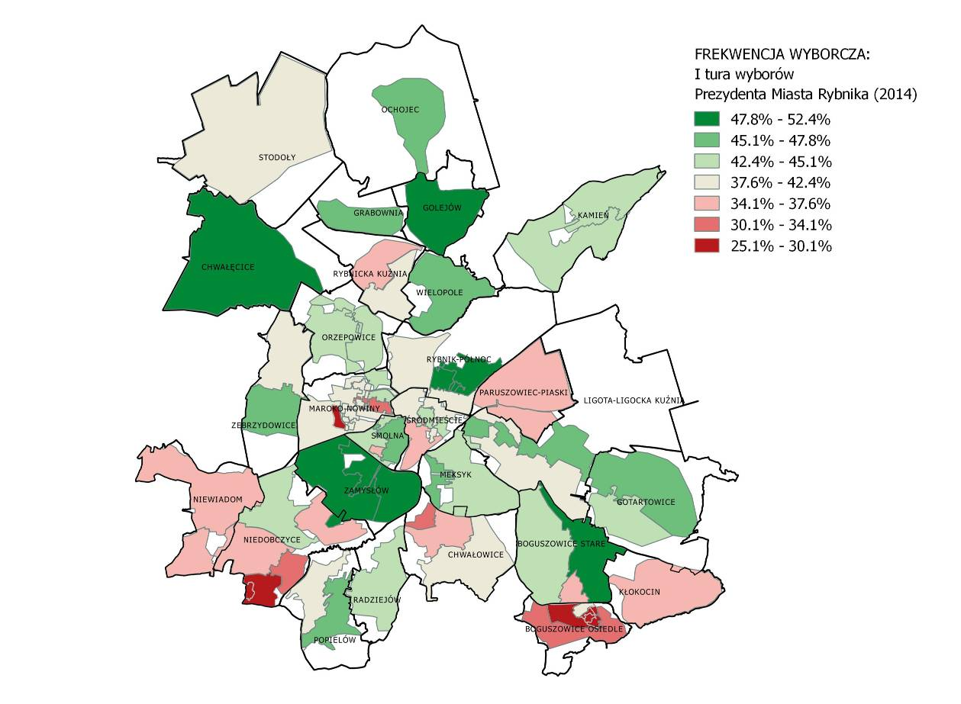
Źródło: Opracowanie własne na podstawie danych Państwowej Komisji Wyborczej (http://www.pkw.gov.pl/).
W Studium Uwarunkowań i Kierunków Zagospodarowania Przestrzennego Miasta Rybnika (2016) w następujący sposób scharakteryzowano zróżnicowanie w poziomach frekwencji wyborczej w poszczególnych obwodach: „Kumulacja zjawisk wykluczenia społecznego znajduje odzwierciedlenie również w niskiej aktywności społecznej, mierzonej (w dłuższym okresie) frekwencją wyborczą. W Rybniku występuje istotne wewnętrzne zróżnicowanie ze względu na frekwencję w wyborach i referendach (w okresie 2002-2014) w obwodach głosowania. Różnica ta wynika głównie z powodu niezmiennej, wyraźnie mniejszej (o 25-34 punktów procentowych) od średniej dla miasta frekwencji w obwodach głosowania obejmujących znaczną część Boguszowic-Osiedla - mieszczącą budynki, w których skupiają się lokale socjalne (ul. J. Lompy, Patriotów, Astronautów, J. Śniadeckiego). Istotne jest to, że choć frekwencja wyborcza w innych częściach Rybnika, w których kumulują się zjawiska wykluczenia społecznego (Rymer, Paruszowiec) jest równie niska, co w Boguszowicach-Osiedlu, to jednak wynika ona z niskiej aktywności relatywnie niewielkich, kilkusetosobowych zbiorowości, nie tworzących tak dużych skupisk, jak w przypadku Boguszowic-Osiedla, gdzie liczba samych tylko uprawnionych do głosowania w obwodach z niską frekwencją wyborczą wynosi około 5,5 tys. osób.”.
Należy dodać, że nie istnieje tutaj bariera dostępu do lokali wyborczych. Obwody wyborcze rozległe przestrzennie cechuje nierzadko frekwencja znacznie przekraczającą średni poziom dla miasta. Reasumując, należy wskazać, na istniejący w przestrzeni miasta problem niewystarczającego poziomu uczestnictwa w życiu publicznym.
AKTYWNOŚĆ SPOŁECZNA – DZIAŁALNOŚĆ ORGANIZACJI POZARZĄDOWYCH.
W Rybniku działają obecnie 343 stowarzyszenia i fundacje. Dużą grupę stanowią stowarzyszenia sportowe (93 organizacje). Należą do nich głównie kluby sportowe i towarzystwa, które skupiają osoby zainteresowane różnymi dyscyplinami. Wiele z nich stworzonych zostało jako forma wsparcia osób z niepełnosprawnościami. Ponadto w mieście działa 19 uczniowskich klubów sportowych. Poza wskazanymi zarejestrowanych jest jeszcze 200 innych stowarzyszeń działających m.in. w zakresie kultury, muzyki, edukacji, zdrowia, przedsiębiorczości, rozwoju regionu, OSP, itp. Bazę dopełnia 31 fundacji.
Rysunek 19. Stowarzyszenia i fundacje w Rybniku - rozkład przestrzenny.
- Rozkład przestrzenny b) Liczba w dzielnicach
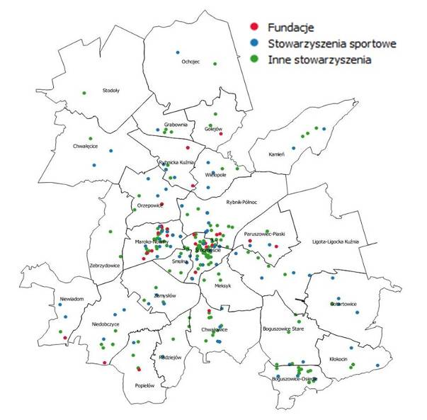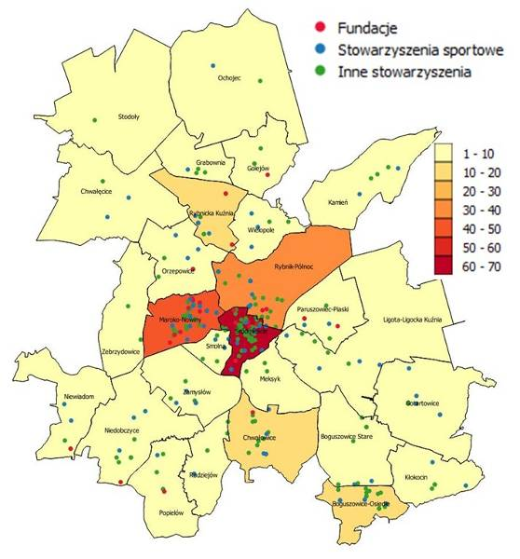
Źródło: Opracowanie własne na podstawie danych UM Rybnik.
Zauważalna jest wyraźna koncentracja organizacji pozarządowych posiadających swoją siedzibę w dzielnicach centralnych. Można w tym upatrywać z jednej strony większą dostępność powierzchni biurowej, „bardziej” prestiżowe lokalizacje, lub charakter ogólnomiejski/ponadregionalny organizacji wymagający stosunkowo dobrej dostępności komunikacyjnej. Ponadto znaczna część organizacji jest zarejestrowana w miejscu zamieszkania osoby ją rejestrującej. Stąd większa liczba mieszkańców w dzielnicach z większą liczbę zarejestrowanych organizacji pozarządowych (w wartościach bezwzględnych).
EDUKACJA I WYCHOWANIE PRZEDSZKOLNE
Według danych Głównego Urzędu Statystycznego w 2015 roku na terenie Rybnika funkcjonowało 48 przedszkoli oferujących łącznie 4661 miejsc. W tym samym okresie z usług przedszkoli skorzystało 4345 dzieci.
W ostatnich latach rósł odsetek dzieci objętych wychowaniem przedszkolnym, na tle podregionu rybnickiego w 2015 roku była to najniższa wartość wśród powiatów grodzkich. Jednocześnie porównując z pozostałymi stolicami subregionów województwa śląskiego jest to wartość znacznie niższa. Niemniej jednak liczba przygotowanych miejsc w przedszkolach Rybnika pokrywa rzeczywiste zapotrzebowanie w trakcie rekrutacji. W ostatnich latach zwiększyła się liczba oddziałów w przedszkolach co przełożyło się w sposób bezpośredni na liczbę oferowanych miejsc (patrz tabela poniżej).
Tabela 5. Dzieci w wieku 3-5/6 lat przypadające na jedno miejsce w placówce wychowania przedszkolnego oraz odsetek dzieci w tym wieku objętych wychowaniem przedszkolnym w wybranych JST w latach 2009-2015.
 | Odsetek dzieci objętych wychowaniem przedszkolnym w wieku 3-5/6 lat |  |  |  |  | Liczba dzieci w wieku 3-5/6 lat przypadające na jedno miejsce w placówce wychowania przedszkolnego
 | 2009 | 2011 | 2013 | 2014 | 2015 | 2009 | 2011 | 2013 | 2014 | 2015
ŚLĄSKIE | 68,5 | 74,4 | 77,5 | 83,6 | 87,9 | 1,08 | 1,09 | 1,04 | 1,00 | 0,99
PODREGION RYBNICKI | 63,0 | 69,3 | 72,5 | 79,8 | 85,0 | 1,10 | 1,11 | 1,05 | 1,02 | 1,02
Rybnik | 62,7 | 72,8 | 76,6 | 81,9 | 85,3 | 1,09 | 1,09 | 0,96 | 0,95 | 1,00
Jastrzębie-Zdrój | 60,8 | 67,4 | 72,2 | 83,0 | 89,1 | 1,17 | 1,26 | 1,12 | 1,04 | 0,95
Żory | 62,0 | 70,5 | 75,6 | 82,1 | 86,0 | 1,06 | 1,03 | 0,99 | 1,00 | 0,99
Bielsko-Biała | 70,5 | 80,9 | 81,3 | 87,0 | 92,2 | 1,00 | 0,96 | 0,89 | 0,82 | 0,82
Częstochowa | 75,0 | 81,3 | 84,4 | 87,9 | 93,8 | 1,13 | 1,11 | 1,01 | 0,95 | 0,92
Katowice | 80,3 | 85,7 | 87,8 | 93,2 | 95,3 | 0,83 | 0,83 | 0,82 | 0,81 | 0,80
Źródło: Opracowanie własne na podstawie danych BDL GUS.
Poniżej przedstawiono rozmieszczenie poszczególnych przedszkoli prowadzonych przez Miasto Rybnik na terenie miasta. Ponadto od kilku lat rozwija się liczba placówek niepublicznych świadczących opiekę nad dziećmi.
Rysunek 20. Edukacja - rozkład przestrzenny przedszkoli.
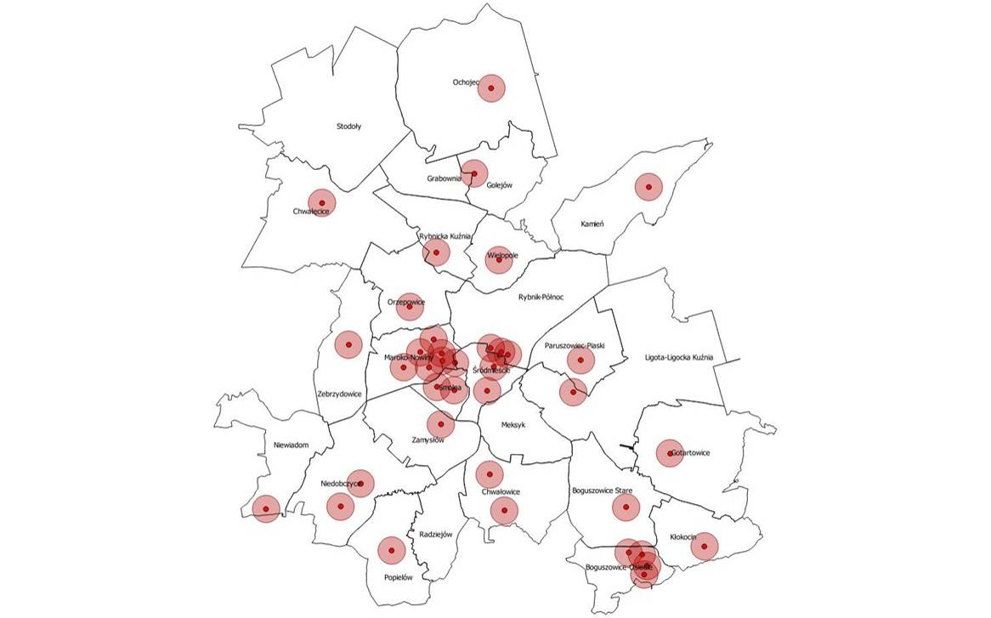
Źródło: Opracowanie własne na podstawie danych UM Rybnik.
Miasto Rybnik w 2014 roku prowadziło 71 oświatowych jednostek budżetowych, w tym: 21 przedszkoli (samodzielnych), 15 zespołów szkolno-przedszkolnych, 10 szkół podstawowych (samodzielnych), 9 gimnazjów (samodzielnych), 1 liceum ogólnokształcące (samodzielne), 8 zespołów szkół, 3 zespoły szkół specjalnych, Rybnickie Centrum Edukacji Zawodowej – Centrum Kształcenia Ustawicznego oraz Praktycznego, Poradnię Psychologiczno-Pedagogiczną, OPP Zespół Przygoda i Młodzieżowy Dom Kultury, oraz Miejski Zespół Obsługi Placówek Oświatowych. Ich rozmieszczenie zamieszczono na poniższej mapie.
Rysunek 21. Rozmieszczenie publicznych placówek edukacyjnych w Rybniku.
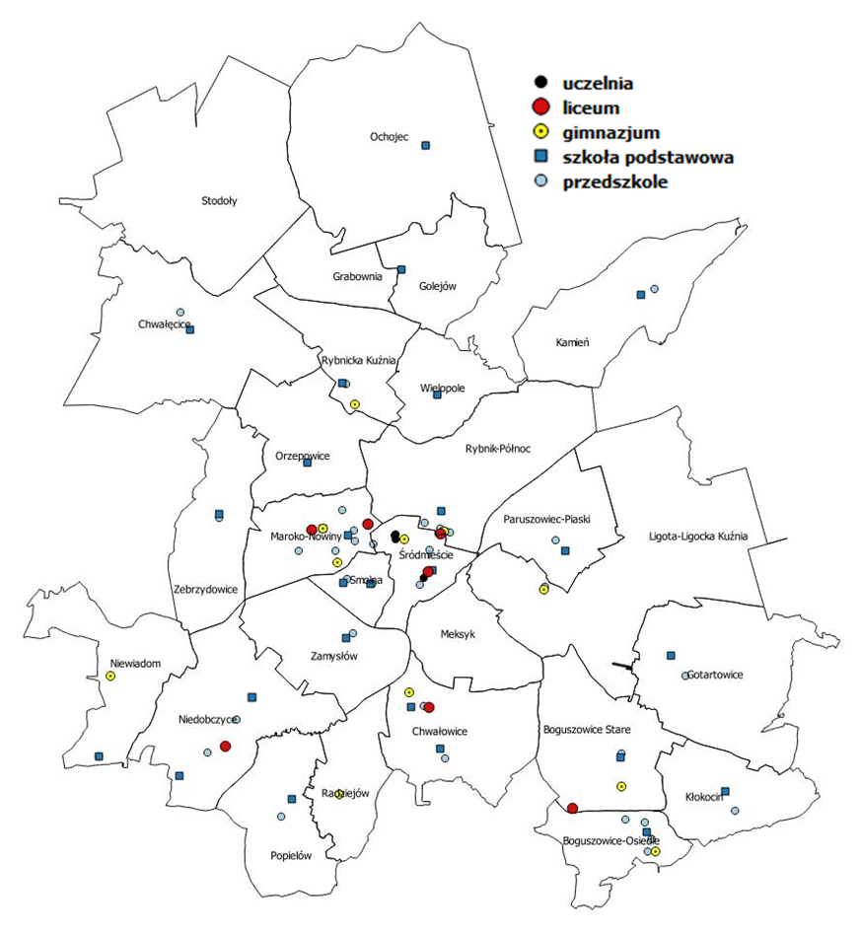
Źródło: Opracowanie własne na podstawie danych UM Rybnik.
W ramach szkolnictwa niepublicznego zgodnie rejestrem prowadzonym w Urzędzie Miasta funkcjonują:
- placówki publiczne: 3 (Zespół Szkół Urszulańskich),
- szkoły niepubliczne o uprawnieniach szkół publicznych: 40,
- szkoły niepubliczne bez uprawnień szkół publicznych: 3,
- przedszkola niepubliczne i inne formy wychowania przedszkolnego: 9,
- placówki niepubliczne: 36 (ośrodki kursowe).
Rysunek 22. Rozmieszczenie szkół podstawowych i gimnazjów na terenie Rybnika.
- Szkoły podstawowe b) Gimnazja
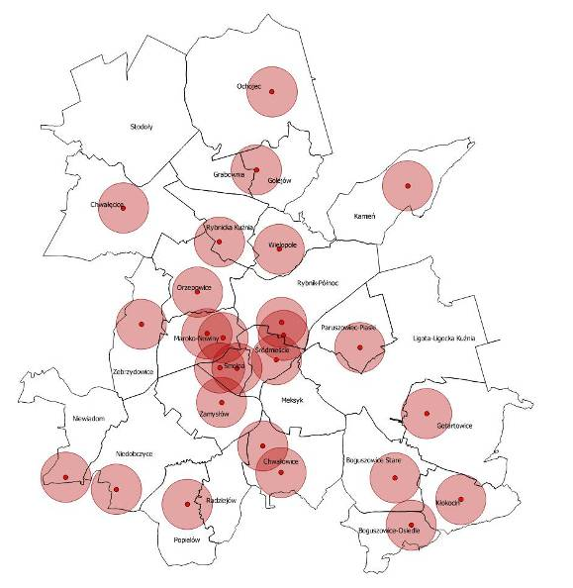 | 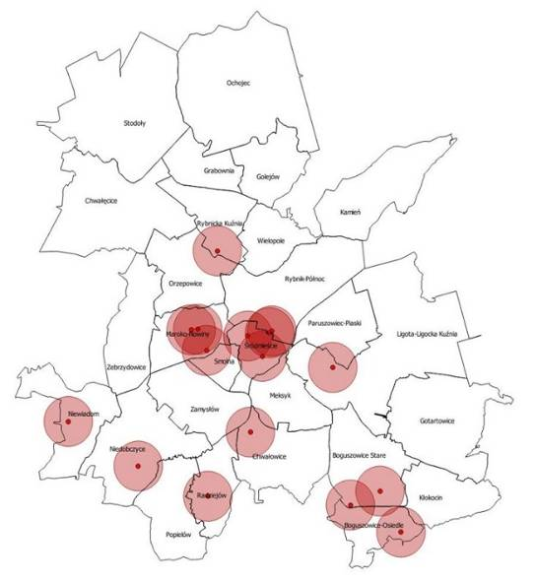
Promień 750m – zasięg dojścia ok.10 min.
Źródło: Opracowanie własne na podstawie danych UM Rybnik.
Na przestrzeni ostatnich lat widać spadek liczby uczniów każdego rodzaju szkolnictwa (wzrost liczby uczniów szkół podstawowych w 2014 spowodowany był pójściem do szkoły 7 i 6-latków). O połowę zmniejszyła się liczba uczniów szkół zawodowych, zwiększyła się natomiast liczba uczniów szkół technicznych.
Tabela 6. Uczniowie szkół rybnickich według rodzaju szkoły.
 | 2010 | 2011 | 2012 | 2013 | 2014 | 2015
Szkoła podstawowa | 7792 | 7850 | 7576 | 7634 | 8279 | 8976
Gimnazjum | 4706 | 4494 | 4384 | 4175 | 3920 | 3879
Liceum ogólnokształcące | 3918 | 3865 | 3683 | 3292 | 3122 | 2976
Liceum profilowane | 173 | 115 | 50 | 22 | - | -
Technikum | 3357 | 3425 | 3567 | 3447 | 3294 | 3202
Szkoła zawodowa | 1390 | 1244 | 1203 | 1209 | 1267 | 1155
Szkoła przysposabiająca do zawodu | 45 | 50 | 49 | 45 | 51 | 53
Źródło: Opracowanie własne na podstawie danych BDL GUS.
Wskaźnik skolaryzacji dla szkół podstawowych w przypadku Rybnika w 2013 roku wyniósł 95,17%. Oznacza to, że w analizowanym okresie prawie 5% dzieci w wieku szkolnym nie uczęszczało na zajęcia. Jest to wynik powyżej średniej dla województwa jak i podregionu rybnickiego.
Tabela 7. Współczynnik skolaryzacji netto w wybranych JST w latach 2009-2013.
 | Współczynnik skolaryzacji netto [%]
 | Szkoły podstawowe |  |  |  |  | Gimnazja
 | 2009 | 2010 | 2011 | 2012 | 2013 | 2009 | 2010 | 2011 | 2012 | 2013
ŚLĄSKIE | 95,83 | 95,69 | 95,45 | 95,08 | 94,91 | 92,97 | 93,08 | 92,72 | 92,36 | 92,07
PODREGION RYBNICKI | 96,05 | 95,39 | 95,22 | 94,98 | 94,78 | 94,09 | 93,48 | 93,46 | 93,57 | 93,08
Powiat Rybnicki | 98,96 | 97,21 | 96,89 | 96,58 | 95,46 | 93,19 | 91,73 | 89,87 | 88,66 | 87,79
Rybnik | 96,80 | 96,50 | 95,84 | 95,39 | 95,17 | 96,84 | 95,71 | 96,15 | 96,27 | 95,11
Jastrzębie-Zdrój | 96,27 | 95,01 | 94,61 | 94,81 | 95,05 | 91,08 | 91,46 | 90,60 | 89,90 | 89,77
Żory | 93,77 | 92,08 | 92,52 | 91,92 | 91,32 | 96,26 | 93,71 | 94,62 | 94,54 | 94,45
Bielsko-Biała | 97,52 | 98,67 | 100,31 | 100,02 | 100,71 | 96,48 | 97,11 | 97,78 | 97,79 | 97,78
Częstochowa | 98,53 | 99,08 | 98,70 | 98,06 | 98,72 | 96,46 | 98,78 | 98,01 | 97,39 | 96,79
Katowice | 96,89 | 97,74 | 97,99 | 97,91 | 99,17 | 90,56 | 90,48 | 89,95 | 89,27 | 88,82
Źródło: Opracowanie własne na podstawie danych BDL GUS.
W przypadku wskaźnika skolaryzacji dla gimnazjów wartość w Rybniku wyniosła, podobnie jak i dla szkół podstawowych, wartość powyżej 95%. Jest to jedna z najwyższych wartości dla podregionu rybnickiego.
Tabela 8. Wyniki sprawdzianu po szkole podstawowej w Rybniku.
Wyniki sprawdzianu po szkole podstawowej | 2010 | 2011 | 2012 | 2013 | 2014
Średni wynik sprawdzaniu w Rybniku | 25,04 | 25,01 | 22,87 | 24,76 | 26,79
Średni wynik sprawdzaniu w województwie śląskim | 24,37 | 24,90 | 22,56 | 23,55 | 25,44
Źródło: Raporty o stanie edukacji w Rybniku, Urząd Miasta Rybnika (http://edukacja.rybnik.eu).
Analizując średnie wyniki sprawdzianu po szkole podstawowej należy stwierdzić iż miasto na przełomie lat 2010-2014 uzyskiwało wyniki powyżej średniej dla województwa śląskiego. Poniżej przedstawiono tabelę w zakresie zdawalności egzaminu po szkole gimnazjalnej.
Tabela 9. Zdawalność egzaminów gimnazjalnych w Rybniku w latach 2012-2015.
Przedmiot | 2012 |  | 2013 |  | 2014 |  | 2015
Przedmiot | Rybnik | Śląskie | Rybnik | Śląskie | Rybnik | Śląskie | Rybnik | Śląskie
Historia | 59,63% | 60,92% | 56,88% | 57,79% | 57,82% | 58,93% | 62,15% | 63,52%
Język polski | 65,95% | 65,99% | 61,75% | 62,36% | 66,35% | 69,08% | 59,40% | 61,88%
Przyroda | 49,40% | 49,91% | 57,91% | 58,52% | 51,30% | 52,11% | 49,24% | 49,45%
Matematyka | 46,99% | 46,63% | 47,94% | 47,07% | 46,82% | 46,00% | 47,69% | 47,25%
Język obcy podstawowy | 63,33% | 64,09% | 62,78% | 64,10% | 66,46% | 67,96% | 66,13% | 67,62%
Język obcy rozszerzony | 44,24% | 45,61% | 42,88% | 44,69% | 43,29% | 45,31% | 43,80% | 47,84%
Źródło: Raporty o stanie edukacji w Rybniku, Urząd Miasta Rybnika (http://edukacja.rybnik.eu).
W przypadku rybnickich szkół gimnazjalnych zdawalność egzaminu gimnazjalnego jest poniżej średniej wojewódzkiej. Jedynie w zakresie zdawalności części matematycznej osiągnięto na przestrzeni lat lepsze wyniki niż średnia dla województwa śląskiego.
W zakresie zdawalności egzaminu maturalnego w ostatnich latach nastąpił wyraźny spadek w Rybniku, również w relacji do średnich wyników w województwie śląskim i podregionie rybnickim.
Tabela 10. Zdawalność egzaminów maturalnych.
 | Szkoły ponadgimnazjalne  zawodowe |  |  |  |  | Licea  ogólnokształcące
 | 2011 | 2012 | 2013 | 2014 | 2015 | 2011 | 2012 | 2013 | 2014 | 2015
ŚLĄSKIE | 73,5 | 76,5 | 79,5 | 71,8 | 72,0 | 87,8 | 89,6 | 90,7 | 86,6 | 86,8
PODREGION RYBNICKI | 76,1 | 78,3 | 81,9 | 74,7 | 74,9 | 88,4 | 90,3 | 90,4 | 84,9 | 80,9
Rybnik | 77,0 | 79,9 | 79,8 | 70,2 | 61,9 | 89,7 | 90,8 | 91,3 | 83,1 | 82,3
Jastrzębie-Zdrój | 75,1 | 74,2 | 73,3 | 73,6 | 83,4 | 85,6 | 87,3 | 85,6 | 82,4 | 80,3
Żory | 71,4 | 69,4 | 82,3 | 75,8 | 82,1 | 86,2 | 87,1 | 88,8 | 85,1 | 87,9
Bielsko-Biała | 78,1 | 84,7 | 82,6 | 75,5 | 74,0 | 92,7 | 87,7 | 94,2 | 90,7 | 88,7
Częstochowa | 71,3 | 76,6 | 77,6 | 68,2 | 69,6 | 90,0 | 90,1 | 91,2 | 89,4 | 90,5
Katowice | 76,5 | 75,2 | 83,4 | 74,3 | 75,7 | 90,7 | 89,4 | 91,9 | 87,8 | 88,1
Źródło: Opracowanie własne na podstawie danych BDL GUS.
Rybnik jest istotnym ośrodkiem akademickim podregionu rybnickiego. W mieście zlokalizowano 2 ośrodki zamiejscowe uczelni wyższych: Politechniki Śląskiej oraz Uniwersytetu Ekonomicznego w Katowicach. Ilość studiujących w Rybniku wynosiła w 2014 roku 37% studentów podregionu rybnickiego, 1% województwa śląskiego (w roku 2012 wynosiło to odpowiednio 50% i 2%). W całym regionie zauważalna jest wyraźna tendencja zmniejszającej się liczby studentów.
Tabela 11. Szkoły wyższe i studenci.
 | Szkoły wyższe  ogółem |  | Jednostki  zamiejscowe |  | Studenci  ogółem
 | 2012 | 2014 | 2012 | 2014 | 2012 | 2014
ŚLĄSKIE | 45 | 41 | 43 | 41 | 158 778 | 134 823
PODREGION RYBNICKI | 1 | 1 | 9 | 6 | 6 369 | 3 574
Jastrzębie-Zdrój | 0 | 0 | 1 | 1 | 368 | 311
Rybnik | 0 | 0 | 3 | 2 | 3 182 | 1 329
Żory | 0 | 0 | 2 | 1 | 809 | 411
Bielsko-Biała | 7 | 7 | 2 | 3 | 12 098 | 9 501
Częstochowa | 6 | 6 | 0 | 0 | 20 522 | 16 784
Katowice | 15 | 14 | 3 | 4 | 63 099 | 54 804
Źródło: Opracowanie własne na podstawie danych BDL GUS.
WEWNĘTRZNE ZRÓŻNICOWANIE POZIOMU EDUKACJI
Z perspektywy oceny potencjalnych nierówności w dostępie do edukacji lub czynników środowiskowych wpływających na poziom edukacji i ew. innych nierówności społecznych konieczna jest analiza wewnętrznego zróżnicowania wyników egzaminów. W tym celu poddano analizie zróżnicowania wyników edukacji na poziomie szkół podstawowych i gimnazjów, gdyż obu tych typów szkół dotyczy rejonizacja. Nie mniej jednak wyniki te mogą jedynie w pośredni sposób charakteryzować dane obszary.
Rysunek 23. Wyniki Sprawdzianu po klasie szóstej Szkoły Podstawowej w 2015 roku w podziale na szkoły.
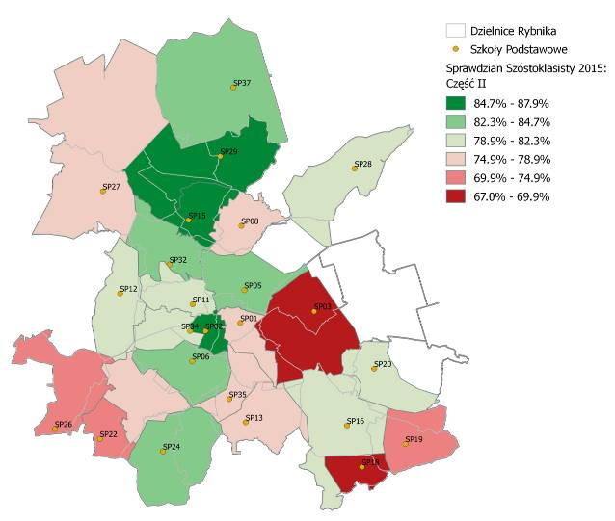 | 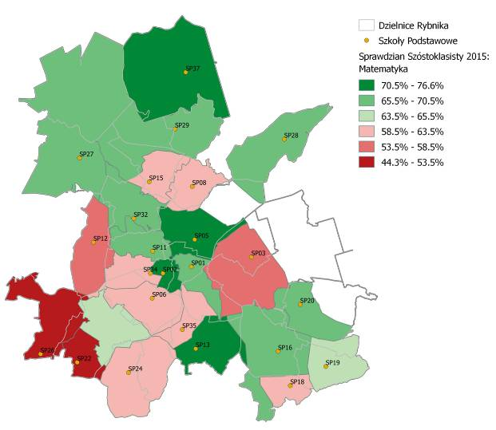
Źródło: Opracowanie własne.
Rysunek 24. Wyniki Egzaminu gimnazjalnego (matematyka i język obcy) w 2015 r. w podziale na szkoły.
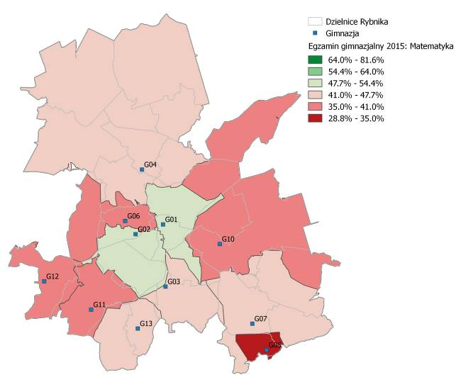 | 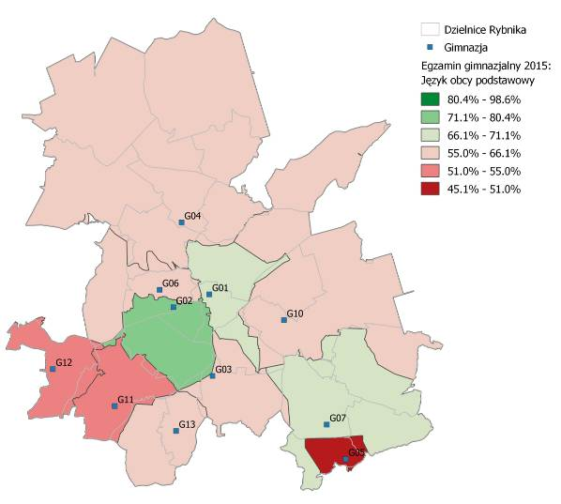
Źródło: Opracowanie własne.
Szczegółowy rozkład wyników egzaminów w 2015 roku: sprawdzianu szóstoklasisty i egzaminu gimnazjalnego zostały ujęte w Raporcie o stanie edukacji 2015 przygotowanym przez Wydział Edukacji Urzędu Miasta Rybnika. Ocenie poddano wyniki z matematyki i języka obcego, a więc kompetencji kluczowych w całym procesie edukacji, także z perspektywy wejścia na rynek pracy.
Niepokojące jest, iż wśród szkół z najniższymi wynikami wyróżniają się szkoły w zidentyfikowanych wcześniej obszarach koncentracji ubóstwa: Szkoła Podstawowa nr 18 i Gimnazjum nr 5 (Boguszowice Osiedle), Szkoła Podstawowa nr 13 (Piaski), Szkoła Podstawowa nr 22 i Gimnazjum nr 11 (Niedobczyce), Szkoła Podstawowa nr 26 i Gimnazjum nr 12 (Niewiadom).
Należy podkreślić, iż wskazane tu zróżnicowanie nie może być podstawą oceny pracy poszczególnych szkół. Należy je traktować wyłącznie jako pośrednie wskazanie, że poszczególne szkoły pracują w środowiskach, o zróżnicowanym poziome wyzwań edukacyjnych.
DOSTĘPNOŚĆ DO PRZEDSZKOLI, SZKÓŁ PODSTAWOWYCH I GIMNAZJÓW.
Ocena dostępności placówek edukacyjnych i wychowania przedszkolne (zawarta w Studium 2016) wykazała, iż część mieszkańców niektórych dzielnic ma utrudniony dostęp do przedszkoli i szkół podstawowych. Mianowicie część dzielnic Kamień, Golejów, Grabownia, Meksyk, Ligota - Ligocka Kuźnia, Niewiadom, Radziejów i Stodoły leży ponad 1 km od tych placówek. Przy czym za wyjątkiem skraju Stodół odległość ta w żadnym przypadku nie przekracza 2,5 km. Odległość z niektórych dzielnic do gimnazjów jest znaczna: od ponad 2 km (Chwałęcice, Stodoły, Ochojec, Golejów, Grabownia, Kamień, część Zebrzydowic, Wielopola, Gotartowic i Kłokocina) do ponad 3,5 km (Ochojec, Stodoły, Kamień i część Chwałęcic). W przypadku, gdy dystanse te przekraczają dopuszczalne odległości, określone w ustawie o systemie oświaty, wymaga to dowozu uczniów organizowanego przez gminę.
Jak wskazano w projekcie Polityki Społecznej Miasta Rybnika 2023+, odrębnym zagadnieniem jest dostępność do placówek oświatowych związana z pełnieniem przez nie potencjalnie roli centrów animacji życia lokalnego dla najbliższego sąsiedztwa: miejsc spotkań, wydarzeń kulturalnych i sportowych, miejsc integracji środowiska społecznego. Wskazano jednocześnie, iż takie placówki mogą pełnić faktyczną rolę animacyjną jedynie dla stosunkowo bliskiego otoczenia, które przyjmuje się umownie jako okrąg o promieniu: 400 m dla przedszkola, 750 m dla szkoły podstawowej i około 1 km dla gimnazjum.
Stosunkowo najbliżej miejsc zamieszkania powinny być sytuowane przedszkola (oczekiwanym stanem jest odległość od przedszkola do miejsca zamieszkania, którą rodzic ze starszym przedszkolakiem może bez kłopotu pokonać piechotą). Podobna jest sytuacja z rozmieszczeniem szkół podstawowych na terenie miasta. Najtrudniejsza może być sytuacja wokół szkół położonych w śródmieściu, jeśli są to szkoły które wypracowały sobie opinię dobrych. Z kolei szkoły w enklawach zjawisk kryzysowych mogą mieć cechy „szkół z getta”.
Kolejnym problemem jest selekcyjność gimnazjów w dużych ośrodkach miejskich. Selekcja uczniów do gimnazjów często odbywa się na podstawie wyników sprawdzianu. Oznacza to, że najlepsi uczniowie wybierają często inne szkoły niż rejonowe. Efektem tego zjawiska jest grupowanie się w danych gimnazjach uczniów o wysokim potencjale intelektualnym. W Rybniku dotyczy to szczególnie dwóch gimnazjów dwujęzycznych położonych w Śródmieściu. Z tego też powodu średnie wyniki pozostałych szkół są relatywnie niższe niż podobna struktura wyników w szkołach podstawowych. Szkoły w trudniejszych dzielnicach powinny być starannie monitorowane pod kątem prawdopodobnej potrzeby mocnego wsparcia ich w zadaniach wychowawczych, profilaktycznych i socjalizacyjnych, a także wejścia z nimi w szerszy dialog na temat lokalnych potrzeb i niezbędnych działań w ich dzielnicach.
Jak wskazano w Polityce Społecznej, warto też sięgnąć po dane Okręgowej Komisji Egzaminacyjnej i przebadać rozkład ocen z gimnazjalnego egzaminu końcowego (z poszczególnych przedmiotów) oraz z testu na zakończenie szkoły podstawowej po adresach zamieszkania uczniów. Ujawni to faktyczny rozkład terytorialny deficytów edukacyjnych, dużo precyzyjniej, niż porównywanie średnich dla szkół.
BEZPIECZEŃSTWO PUBLICZNE.
Ochronę policyjną na terenie Rybnika pełni Komenda Miejska Policji w Rybniku. Teren Komendy Miejskiej Policji w Rybniku obejmuje dwa rybnickie powiaty- ziemski i grodzki. Łączna powierzchnia tych powiatów to 372 km², co stanowi niecałe 3% powierzchni województwa śląskiego, a mieszka na tym terenie prawie 216 tys. osób, czyli 4,5% wszystkich mieszkańców województwa.
Rejon Komendy Miejskiej Policji w Rybniku podzielony jest pomiędzy trzy komisariaty oraz rewir dzielnicowych. Podział ten jest następujący:
- Komisariat Policji w Czerwionce-Leszczynach - Gmina i Miasto Czerwionka-Leszczyny oraz dzielnica Rybnika Kamień.
- Komisariat Policji w Gaszowicach - Gminy Lyski, Jejkowice i Gaszowice.
- Komisariat Policji w Rybniku-Boguszowicach - południowo-wschodnia część Rybnika (bez ścisłego Centrum) tj. dzielnice Meksyk, Ligota, Piaski, Chwałowice, Popielów, Radziejów, Zamysłów (wschodnia strona ulicy Wodzisławskiej), Boguszowice, Osiedle Południe, Kłokocin i Gmina Świerklany.
Komenda Miejska Policji w Rybniku wskazuje, że na terenie jej oddziaływania rejonem o zdecydowanie wyższym poziomie zagrożenia przestępczością bez względu na jej charakter (przestępstwa kryminalne, drogowe, gospodarcze itp.) jest rejon miasta Rybnik. Drugim obszarem zagrożonym, choć poziom tego zagrożenia jest mniejszy niż w przypadku Miasta Rybnik, jest rejon Miasta Czerwionka-Leszczyny.
Analiza miejsc zaistnienia przestępstw o charakterze kryminalnym prowadzi do określenia potrzeb służby patrolowej dwóch stref zagrożeń. Lokalizacja tych stref w przypadku KMP Rybnik nie ulega zmianie od kilku lat. Pierwsza strefa zagrożenia to rejon ścisłego Centrum Rybnika oraz graniczącego z nim największego osiedla - os. Nowiny. Rejon ten w dotychczasowej strukturze podlegał KP w Rybniku-Nowinach. Druga strefa zagrożenia to rejon dzielnic Rybnika: Boguszowice i Chwałowice (rejon KP w Rybniku-Boguszowicach) oraz Miasto Czerwionka-Leszczyny (rejon KP w Czerwionce-Leszczynach).
Poniżej przedstawiono zestawienie przestępstw i wykroczeń dokonanych w 2014 roku w Rybniku z wyszczególnieniem na rejony dzielnicowych.
Tabela 12. Przestępstwa i wykroczenia wg rejonów dzielnicowego w Rybniku w 2014 r.
Rejon dzielnicowego |  | Przestępstwa |  | Wykroczenia
Nr 1 – Centrum |  | 248 |  | 1 365
Nr 2 – Centrum |  | 163 |  | 477
Nr 3 – Dworek, Sławików |  | 94 |  | 528
Nr 4 – Wyzwolenia, Gliwicka |  | 118 |  | 224
Nr 5 – Centrum - Wielopole |  | 97 |  | 380
Nr 6 – Maroko |  | 93 |  | 364
Nr 7 – Nowiny |  | 59 |  | 688
Nr 8 – Nowiny |  | 82 |  | 404
Nr 9 – Chabrowa |  | 80 |  | 251
Nr 10 – Krakusa, Energetyków |  | 84 |  | 119
Nr 11 – Elektrownia - Stodoły |  | 84 |  | 113
Nr 12 – Ochojec, Kamień |  | 79 |  | 86
Nr 13 – Centrum |  | 67 |  | 218
Nr 14 – Niedobczyce |  | 177 |  | 784
Nr 15 – Niewiadom |  | 60 |  | 429
Nr 16 – Kilińskiego – Zamysłów |  | 71 |  | 241
Nr 17 – Meksyk – Zamysłów |  | 96 |  | 228
Nr 18 – Chwałowice dolne |  | 57 |  | 198
Nr 19 – Chwałowice górne |  | 58 |  | 192
Nr 20 – Radziejów, Popielów |  | 28 |  | 40
Nr 23 – Stare Boguszowice, Kłokocin |  | 60 |  | 219
Nr 24 – Boguszowice Osiedle |  | 37 |  | 386
Nr 25 – Boguszowice Osiedle |  | 93 |  | 597
Nr 26 – Boguszowice Osiedle |  | 76 |  | 297
Nr 27 – Osiedle Północ, Nowy Dwór |  | 54 |  | 219
Nr 28 – Paruszowiec, Piaski |  | 111 |  | 187
Nr 89 – Ligota, Gotartowicka |  | 89 |  | 163
RAZEM |  | 2 415 |  | 9 397
Źródło: Opracowanie własne na podstawie danych KMP Rybnik.
Powyższe dane zostały przedstawione na poniższych mapach.
Rysunek 25. Przestępczość - liczba wykroczeń i przestępstw w rejonach w 2014 roku.
- wykroczenia b) przestępstwa
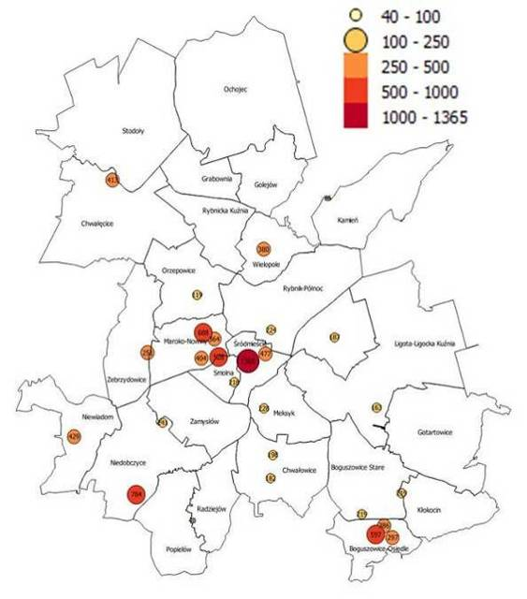 | 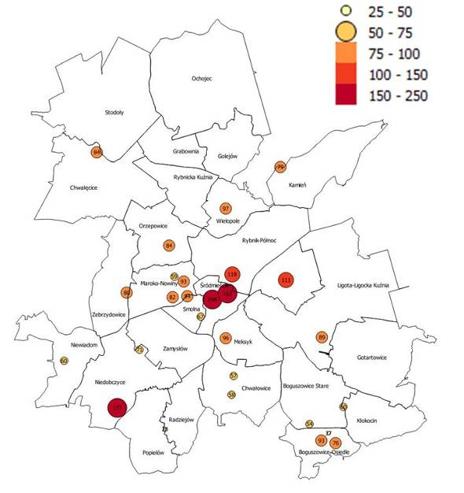
Źródło: Opracowanie własne na podstawie danych KMP Rybnik.
Na tle województwa śląskiego oraz pozostałych stolic subregionów województwa w Rybniku odnotowuje się mniej przestępstw (jedynie w zakresie przestępstw drogowych sytuacja wygląda gorzej). Lecz oceniając sytuację na tle subregionu miasto Rybnik ma gorsze wskaźniki.
Tabela 13. Przestępstwa stwierdzone na 1000 mieszkańców w latach 2013 i 2015.
 | Przestępstwa stwierdzone na 1000 mieszkańców ogółem |  | w tym
 |  |  | o charakterze kryminalnym |  | o charakterze gospodarczym |  | drogowe |  | przeciwko życiu i zdrowiu
 | 2013 | 2015 | 2013 | 2015 | 2013 | 2015 | 2013 | 2015 | 2013 | 2015
ŚLĄSKIE | 34,94 | 25,59 | 23,53 | 15,78 | 6,92 | 6,91 | 2,72 | 2,02 | 0,95 | 0,61
PODREGION RYBNICKI | 26,17 | 20,07 | 17,43 | 12,53 | 4,51 | 4,83 | 2,80 | 1,93 | 0,72 | 0,60
Jastrzębie-Zdrój | 31,67 | 20,63 | 22,23 | 13,96 | 5,20 | 3,53 | 2,40 | 2,26 | 0,84 | 0,77
Rybnik | 30,96 | 22,31 | 21,28 | 13,07 | 5,44 | 6,68 | 2,93 | 1,79 | 0,91 | 0,68
Żory | 27,15 | 23,36 | 17,63 | 16,67 | 6,15 | 3,98 | 2,57 | 1,86 | 0,87 | 0,84
Bielsko-Biała | 36,24 | 28,13 | 27,91 | 19,04 | 4,67 | 6,43 | 2,16 | 1,82 | 0,91 | 0,69
Częstochowa | 34,07 | 22,00 | 21,97 | 16,46 | 10,09 | 3,30 | 2,61 | 1,69 | 0,81 | 0,67
Katowice | 61,16 | 43,56 | 44,92 | 29,42 | 10,37 | 11,43 | 1,93 | 1,85 | 1,10 | 0,94
Źródło: Opracowanie własne na podstawie danych BDL GUS.
Natomiast w zakresie wykrywalności sprawców przestępstw Rybnik wypada gorzej zarówno na tle województwa, jak i podregionu rybnickiego.
Tabela 14. Wykrywalność sprawców przestępstw – Rybnik na tle regionu.
 | Wykrywalność sprawców przestępstw stwierdzonych ogółem  [%] |  | w tym:
 |  |  | przestępstw o charakterze kryminalnym |  | przestępstw o charakterze gospodarczym |  | przestępstw drogowych
 | 2014 | 2015 | 2014 | 2015 | 2014 | 2015 | 2014 | 2015
ŚLĄSKIE | 69,0 | 68,4 | 54,0 | 54,0 | 93,0 | 90,1 | 98,7 | 98,8
PODREGION RYBNICKI | 70,0 | 71,2 | 58,0 | 59,9 | 89,0 | 87,2 | 98,9 | 98,9
Jastrzębie-Zdrój | 74,0 | 71,6 | 63,0 | 64,7 | 93,0 | 78,6 | 99,5 | 98,5
Rybnik | 62,0 | 66,3 | 50,0 | 49,5 | 80,0 | 89,2 | 98,0 | 99,2
Żory | 75,0 | 71,4 | 61,0 | 65,2 | 94,0 | 80,7 | 100,0 | 100,0
Bielsko-Biała | 68,0 | 62,6 | 58,0 | 50,4 | 86,0 | 85,1 | 97,2 | 98,1
Częstochowa | 71,0 | 67,1 | 62,0 | 60,6 | 90,0 | 80,2 | 97,7 | 96,9
Katowice | 60,0 | 56,4 | 40,0 | 40,8 | 94,0 | 88,8 | 97,1 | 98,2
Źródło: Opracowanie własne na podstawie danych BDL GUS.
Pozytywnie można ocenić czas reakcji na zdarzenie. Wynik uzyskany przez KMP w Rybniku zarówno na terenie miejskim i wiejskim był niższy niż średnia województwa.
Tabela 15. Czas reakcji na zdarzenie KMP w Rybniku.
Czas reakcji na zdarzenie | Wartość progowa | Średnia wojewódzka | Wynik uzyskany przez KMP w Rybniku
Teren miejski | 14 min. | 11,20 min. | 10,26 min.
Teren wiejski | 14 min. | 13,36 min. | 12,02 min.
Źródło: www.rybnik.slaska.policja.gov.pl
KULTURA
Kultura jest istotną częścią funkcjonowania społeczności. Miasto Rybnik posiada bogatą ofertę kulturalną, niemniej problemem często okazuje się dotarcie z jej ofertą do odbiorców. Jednym z elementów promujących kulturę w Mieście jest System Informacji Kulturalnej kultura.rybnik.eu (obejmujący m.in. serwis www, sieć nośników elektronicznych, 70 dwustronnych gablot z wywieszanymi co miesiąc wielkoformatowymi plakatami zawierającymi kulturalny harmonogram), który prezentuje spójną i kompleksową ofertę Miasta jak najszerszemu gronu odbiorców, zainteresowanemu wydarzeniami prowadzonymi zarówno przez jednostki miejskie, jak i przez podmioty prywatne, stowarzyszenia, organizacje, parafie czy rady dzielnic.
Wśród najważniejszych placówek i instytucji kultury w Rybniku, które prowadzą działalność kulturalną i upowszechniają kulturę należy wymienić:
- Teatr Ziemi Rybnickiej,
- Muzeum w Rybniku,
- Powiatowa i Miejska Biblioteka Publiczna im. Konstantego Prusa w Rybniku,
- Pedagogiczna Biblioteka Wojewódzka w Rybniku,
- Dom Kultury w Rybniku-Chwałowicach,
- Dom Kultury w Rybniku-Boguszowicach,
- Dom Kultury w Rybniku-Niedobczycach,
- Industrialne Centrum Kultury w Rybniku-Niewiadomiu (wcześniej Dom Kultury w Rybniku - Niewiadomiu),
- Młodzieżowy Dom Kultury (w dzielnicy Maroko-Nowiny),
- Fundacja EDF Polska,
- Klub Kulturalny "Harcówka" im. Hm B. Kotyrby (jednostka Teatru Ziemi Rybnickiej),
- Ognisko Pracy Pozaszkolnej-Zespół „Przygoda”,
- Państwowa Szkoła Muzyczna I i II st. im. Karola i Antoniego Szafranków w Rybniku.
Tabela 16. Wybrane instytucje kultury w 2015 r.
 | Biblioteki i filie | Kina | Muzea łącznie z oddziałami | Domy kultury (ogółem)
ŚLĄSKIE | 791 | 48 | 68 | 3626
PODREGION RYBNICKI | 129 | 9 | 6 | 79
Jastrzębie-Zdrój | 14 | 1 | 0 | 9
Rybnik | 21 | 3 | 3 | 6
Żory | 8 | 1 | 1 | 7
Bielsko-Biała | 18 | 4 | 3 | 16
Częstochowa | 23 | 4 | 4 | 8
Katowice | 37 | 6 | 6 | 27
Źródło: Opracowanie własne na podstawie danych BDL GUS.
Na tle pozostałych miast podregionu rybnickiego pod względem liczby instytucji kultury Rybnik wypada korzystnie, natomiast celowym jest dokonanie analizy w przeliczeniu na liczbę mieszkańców. Pod względem liczby bibliotek, kin, muzeów w przeliczeniu na 10 tys. mieszkańców sytuacja Rybnika na tle podregionu rybnickiego, jak również średniej dla województwa śląskiego, wypada korzystnie. Natomiast w zakresie ilości domów kultury na 10 tys. mieszkańców Rybnik osiąga jeden z niższych wskaźników na tle jednostek prezentowanych w tabeli (niższą wartość osiąga jedynie Częstochowa).
Rysunek 26. Instytucje kultury na 10 tys. mieszkańców.
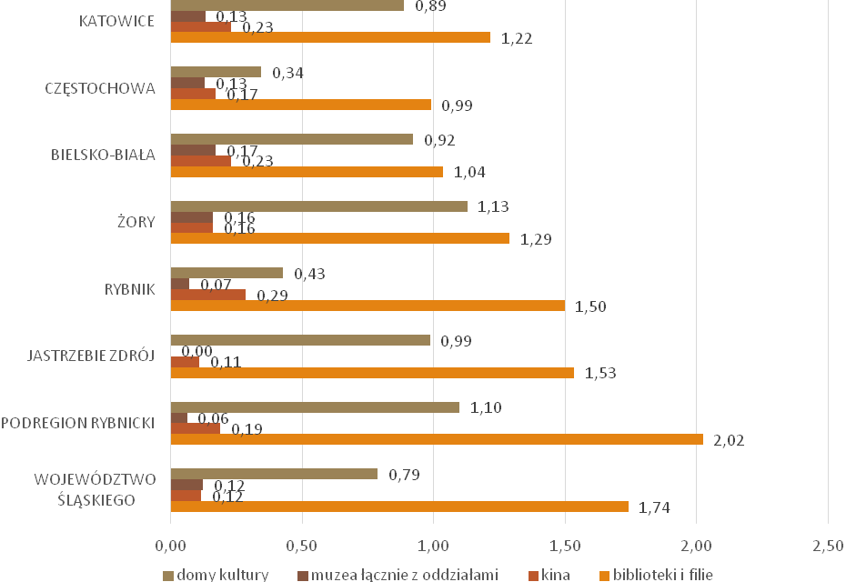
Źródło: Opracowanie własne na podstawie danych BDL GUS.
Poniżej przedstawiono działalność domów kultury jako tych jednostek, które są najbliżej ze swoją ofertą dla mieszkańców miasta.
Tabela 17. Działalność domów kultury w Rybniku.
 | 2009 | 2011 | 2012 | 2013 | 2014 | 2015
Domy kultury ogółem | 7 | 5 | 6 | 6 | 6 | 6
Imprezy | 449 | 440 | 591 | 842 | 650 | 521
Uczestnicy imprez | 146 670 | 118 710 | 130 484 | 161 407 | 164 099 | 119 919
Grupy artystyczne | 94 | 49 | 74 | 75 | 68 | 54
Członkowie grup artystycznych | 2 126 | 646 | 1 012 | 878 | 1 018 | 911
Koła (kluby) | 54 | 24 | 36 | 29 | 54 | 64
Członkowie kół (klubów) | 1 004 | 377 | 727 | 609 | 984 | 1 089
Źródło: Opracowanie własne na podstawie danych BDL GUS.
Liczba domów kultury na przełomie lat 2009-2015 zmniejszyła się o jeden, niemniej liczba organizowanych imprez zwiększyła się przy zauważalnej wyraźnej zmienności w czasie. Przeciętna liczba uczestników imprez w przeliczeniu na jednego mieszkańca wynosiła ok. 1 i ulegała również znacznym wychyleniom w ostatnich latach. Również liczba innych form działalności domów kultury, tj. liczba zespołów artystycznych i kół, ulegała zmianie.
Kolejnym typem instytucji kultury funkcjonującym na rzecz mieszkańców są biblioteki. Liczba bibliotek w latach 2009-2015 zmniejszyła się o dwie, co spowodowało zwiększenie liczby ludności przypadającej na jedną bibliotekę oraz niewielki spadek księgozbioru bibliotek na 1000 ludności. Optymistyczne jest utrzymywanie się liczby czytelników na stałym poziomie.
Tabela 18. Działalność bibliotek w Rybniku w latach 2009-2015.
DZIAŁALNOŚĆ BIBLIOTEK W RYBNIKU

 | 2009 | 2010 | 2011 | 2012 | 2013 | 2014 | 2015
Biblioteki  i filie ogółem | 23 | 22 | 22 | 21 | 21 | 21 | 21
Ludność  na 1 placówkę biblioteczną | 6 147 | 6 411 | 6 407 | 6 704 | 6 675 | 6 669 | 6 647
Księgozbiór bibliotek  na 1000 ludności | 2 598,8 | 2 438,1 | 2 354,8 | 2 276,9 | 2 296,0 | 2 343,5 | 2 318,9
Czytelnicy bibliotek publicznych  na 1000 ludności | 201 | 197 | 197 | 199 | 217 | 204 | 191
Wypożyczenia księgozbioru na 1 czytelnika w woluminach | 19,6 | 19,5 | 19,3 | 20,7 | 19,2 | 19,8 | 19,4
Źródło: Opracowanie własne na podstawie danych BDL GUS.
Liczba imprez organizowanych na terenie Rybnika stanowi prawię połowę imprez organizowanych w podregionie rybnickim. Podobnie sytuacja wygląda w zakresie uczestnictwa w imprezach: ponad połowa uczestników subregionu pochodzi z Rybnika. W analizie kilku ostatnich lat można stwierdzić, iż zarówno liczba imprez, jak i sami liczba uczestników w poszczególnych latach ulega wahaniom (nawet o kilkanaście punktów procentowych w stosunku do roku poprzedniego). Można również zauważyć w większości analizowanych miast dominację imprez o charakterze sportowym (cykliczność rozgrywek ligowych), jak i w zakresie liczby uczestników. Nieco odmienna sytuacja jest w Katowicach, które dysponując zarówno odpowiednią infrastrukturą, jak i rozpoznawalnymi w skali kraju instytucjami kultury i wydarzeniami, są w stanie zgromadzić więcej uczestników na imprezach o charakterze artystyczno-rozrywkowych (blisko 59% w 2015 r.) niż na eventach sportowych.
Tabela 19. Liczba imprez w wybranych JST w latach 2014-2015.
 | Liczba imprez ogółem |  | w tym
 |  |  | koncerty |  | sportowe |  | pozostałe
 | 2014 | 2015 | 2014 | 2015 | 2014 | 2015 | 2014 | 2015
WOJEWÓDZTWO ŚLĄSKIE | 740 | 854 | 142 | 134 | 470 | 569 | 128 | 151
PODREGION RYBNICKI | 110 | 92 | 15 | 13 | 82 | 62 | 13 | 17
Jastrzębie-Zdrój | 47 | 37 | 8 | 4 | 39 | 30 | 0 | 3
Rybnik | 47 | 38 | 2 | 1 | 42 | 31 | 3 | 6
Żory | 4 | 4 | 2 | 1 | 0 | 1 | 2 | 2
Bielsko-Biała | 91 | 74 | 10 | 17 | 81 | 55 | 0 | 2
Częstochowa | 70 | 71 | 9 | 13 | 50 | 42 | 11 | 16
Katowice | 51 | 55 | 22 | 15 | 9 | 15 | 20 | 25
Źródło: Opracowanie własne na podstawie danych BDL GUS.
Rysunek 27. Uczestnicy imprez – ogółem w latach 2013-2014.
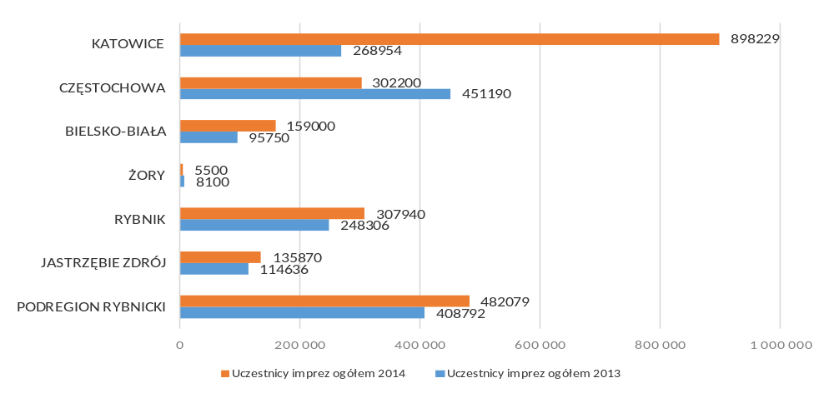
Źródło: Opracowanie własne na podstawie danych BDL GUS.

Sfera infrastrukturalna i przestrzeń
INFRASTRUKTURA DROGOWA I KOLEJOWA
Układ drogowy Rybnika ma kształt promienisty, zbiegający się w środkowej części miasta. Tworzy go sieć dróg publicznych obejmujących:
- autostradę A1,
- drogę krajową nr 78 – droga przebiegająca na trasie Gliwice – Rybnik – Wodzisław Śląski – Chałupki – Granica Państwa,
- drogi wojewódzkie: nr 920 Rudy - Rybnik, 925 Bytom - Ruda Śląska - Orzesze - Rybnik, 929 Rybnik - Świerklany Górne, oraz 935 Racibórz - Rybnik - Żory - Pszczyna,
- drogi powiatowe (32 drogi powiatowe),
- drogi gminne obsługujące tereny zabudowy (535 dróg gminnych różnego rodzaju i znaczenia).
Długość dróg publicznych wynosi w Rybniku około 438 km (drogi krajowe – 17,5 km, wojewódzkie – 33,9 km, powiatowe – 98,7 km, gminne – 288,1 km). Sieć dróg publicznych jest uzupełniana przez drogi wewnętrzne, o różnym znaczeniu i standardzie technicznym.
Podstawowy układ kolejowy Rybnika tworzony jest przez następujące linie kolejowe zarządzane przez PKP Polskie Linie Kolejowe S.A.:
- linia kolejowa nr 140 relacji Katowice Ligota – Orzesze – Leszczyny – Rybnik – Rydułtowy – Sumina – Nędza ze stacjami węzłowymi „Rybnik” „Rybnik Towarowy”, stacją „Rybnik Niedobczyce” i przystankami osobowymi „Rybnik Niewiadom” i „Rybnik-Paruszowiec”,
- linia kolejowa nr 148 relacji Pszczyna – Żory – Rybnik ze stacjami „Rybnik” i „Rybnik Gotartowice” oraz przystankiem „Rybnik Piaski”,
- linia kolejowa nr 158 relacji Rybnik Towarowy – Wodzisław Śl. - Chałupki ze stacją węzłową „Rybnik Towarowy” i przystankiem „Rybnik – Rymer”,
- linia kolejowa nr 173 relacji Rybnik – Jejkowice – Sumina ze stacją węzłową „Rybnik”.
Wskazać należy również na linie ukierunkowane na obsługę przemysłu będące własnością:
- Kopalni Piasku Kotlarnia - Linie Kolejowe Sp. z o.o. na odcinkach 302 Kotlarnia – Boguszowice i 313 Paruszowiec - Leszczyny,
- spółki Infra Silesia S.A. linie nr: 211 relacji Rybnik Towarowy - Chwałowice - Jankowice - Boguszowice, 213: KWK Chwałowice Chw - KWK Chwałowice Chw 1, 216: Rybnik Towarowy - Marcel, 217: KWK Jankowice - Szyb VI, 218: Boguszowice Bg3 – BNTiSK Kłokocin Bg4 i 221: Boguszowice -Paruszowiec (łącząca się z linią nr 302);
- Jastrzębskiej Spółki Kolejowej Sp. z o.o. linia nr 21 relacji Jastrzębie - Szeroka - Borynia – Boguszowice (łącząca się z linią nr 221);
- EDF Polska S.A. (Elektrownia Rybnik): łącznice elektrowni z linią nr 302.
W gminie działa komunikacja publiczna opierająca się na liniach autobusowych Zarządu Transportu Zbiorowego w Rybniku (ZTZ). Do realizacji rozkładu jazdy na dzień roboczy przekraczający 16 000 kilometrów jest wykorzystywanych 111 autobusów wyposażonych w System Elektronicznej Karty Miejskiej. Obsługują one 44 linie Komunikacji Miejskiej. Oprócz mieszkańców Rybnika ZTZ w Rybniku obsługuje Czerwionkę-Leszczyny, Gaszowice, Jejkowice, Kuźnie Raciborską, Lyski, Marklowice, Pszów, Radlin, Rydułtowy, Świerklany, Żory.
INFRASTRUKTURA KOMUNALNA
Rybnik w zakresie zaopatrzenia w wodę jest zasilany w ok. 97% przez Górnośląskie Przedsiębiorstwo Wodociągów S.A. z ujęć w „Goczałkowicach” i „Dziećkowicach”, wspomagany ujęciami w Stodołach i Jankowicach. Wyodrębnioną gospodarkę wodną prowadzą: EDF Polska Sp. z o.o. Oddział Rybnik (Elektrownia Rybnik) oraz kopalnie „Jankowice” i „Chwałowice” (Polska Grupa Górnicza Sp. z o.o. Oddział KWK ROW).
Długość sieci wodociągowej rozdzielczej wynosiła w 2013 roku 567 km (wzrost w stosunku do 2009 roku o 15,9 km) i korzystało z niej 136 097 mieszkańców. W latach 2009-2013 zużycie wody w gospodarstwach domowych pozostawało na takim samym poziomie i w 2013 roku wynosiło 27,1 m³, przy średniej wojewódzkiej 29,4 m³.
Tabela 20. Długość sieci kanalizacyjnej w relacji do długości sieci wodociągowej.
Długość sieci kanalizacyjnej
w relacji do długości sieci wodociągowej

 | 2009 | 2010 | 2011 | 2012 | 2013
WOJEWÓDZTWO ŚLĄSKIE | 0,5 | 0,6 | 0,6 | 0,6 | 0,7
PODREGION RYBNICKI | 0,5 | 0,6 | 0,6 | 0,7 | 0,7
Rybnik | 0,7 | 1,1 | 1,1 | 1,1 | 1,1
Jastrzębie-Zdrój | 0,5 | 0,7 | 0,7 | 0,7 | 0,7
Żory | 0,5 | 0,5 | 0,5 | 0,5 | 0,8
Bielsko-Biała | 1,0 | 1,1 | 1,2 | 1,2 | 1,2
Częstochowa | 0,9 | 0,9 | 0,9 | 0,9 | 0,9
Katowice | 0,7 | 0,7 | 0,7 | 0,7 | 0,8
Źródło: Opracowanie własne na podstawie danych BDL GUS.
System kanalizacji zbiorczej w Rybniku obejmuje sieć kanalizacyjną (przewody kanalizacyjne, którymi odprowadzane są ścieki, będące w posiadaniu przedsiębiorstwa wodociągowo-kanalizacyjnego), zakończoną oczyszczalnią ścieków lub końcowym punktem zrzutu ścieków.
Łączna długość sieci kanalizacyjnej wynosi 643,44 km. Z sieci tej korzystało w 2014 r. 117,3 tys. osób, czyli 83,7% mieszkańców. Na obszarze aglomeracji w granicach Rybnika powstaje w ciągu doby około 21,6 tys. m³ ścieków komunalnych oraz około 1,44 tys. m³ ścieków przemysłowych (powstających w blisko 60 zakładach przemysłowych i obiektach usługowych), odprowadzanych do sieci kanalizacyjnej.
Na terenie miasta wyróżnia się zlewnie kilku oczyszczalni ścieków sanitarnych, tereny obsługiwane przez oczyszczalnie domowe oraz tereny wyposażone w osadniki wymagające okresowego opróżniania. Do największych urządzeń na terenie miasta należą:
- oczyszczalnia „Orzepowice” - mechaniczno-biologiczna, obsługująca centralną część miasta siecią istniejącą oraz będącą w budowie, oczyszczalnia obsługuje 55% korzystających z systemu kanalizacyjnego
- oczyszczalnia „Boguszowice” przyjmująca głównie ścieki z zabudowy wielorodzinnej Boguszowice.
Na terenie miasta działają również oczyszczalnie przemysłowe w przedsiębiorstwach prowadzących własną gospodarkę wodno-ściekową: Elektrownia Rybnik (EDF Polska S.A. Oddział w Rybniku: oczyszczone ścieki przemysłowe kierowane są do Zbiornika Rybnickiego, sanitarne – do oczyszczalni "Orzepowice") i KWK ROW Ruch Jankowice (ścieki ogólnospławne z zakładu głównego odprowadzane są do oczyszczalni "Boguszowice", ścieki socjalno-bytowe – do osadników gnilnych). Wody dołowe kopalń Jankowice i Chwałowice (zmieszane w osadniku wód dołowych w Boguszowicach-Starych) odprowadzane są kolektorem "Olza" do Odry. Kopalnia Rydułtowy wprowadza oczyszczone wody dołowe do Nacyny.
Tabela 21. Mieszkańcy korzystający z oczyszczalni ścieków.
Odsetek mieszkańców
korzystających z oczyszczalni ścieków ogółem [%]

 | 2009 | 2010 | 2011 | 2012 | 2013
WOJEWÓDZTWO ŚLĄSKIE | 70,50 | 72,0 | 72,8 | 76,2 | 76,9
PODREGION RYBNICKI | 58,80 | 60,6 | 61,8 | 65,3 | 66,0
Rybnik | 61,87 | 69,7 | 70,3 | 75,2 | 77,5
Jastrzębie-Zdrój | 79,90 | 85,9 | 91,2 | 91,1 | 92,1
Żory | 90,37 | 81,5 | 81,6 | 81,6 | 82,5
Bielsko-Biała | 90,02 | 90,4 | 90,5 | 93,2 | 96,1
Częstochowa | 85,44 | 86,3 | 87,1 | 88,2 | 89,3
Katowice | 81,87 | 80,6 | 80,0 | 87,5 | 88,6
Źródło: Opracowanie własne na podstawie danych BDL GUS.
Zgodnie z planem aglomeracji Rybnik nie przewiduje się objęcia systemem kanalizacji dzielnic w północno-zachodniej części miasta (Grabownia, Chwałęcice i Stodoły) – ze względu na brak uzasadnienia technicznego i ekonomicznego dla budowy sieci kanalizacyjnej.
Sieć gazowa przebiega przez centralne i południowe dzielnice, nie obejmując całego miasta. Jedynie połowa dzielnic ma dostęp do sieci gazowej. Z gazu w Rybniku w 2013 roku korzystało 58% mieszkańców, co jest wskaźnikiem nieco wyższym niż w subregionie ale niższym niż w województwie, gdzie wskaźniki te wynoszą odpowiednio 53,4% oraz 62,5%. Również zużycie gazu na 1 mieszkańca, które w 2013 roku wynosiło 74 m³ jest niższe niż w regionie 95,5 m^{3,}, natomiast wyższe niż w podregionie rybnickim gdzie wynosi 59,7 m³.
Rysunek 28. Korzystający z instalacji w % ogółu ludności w latach 2009-2013.
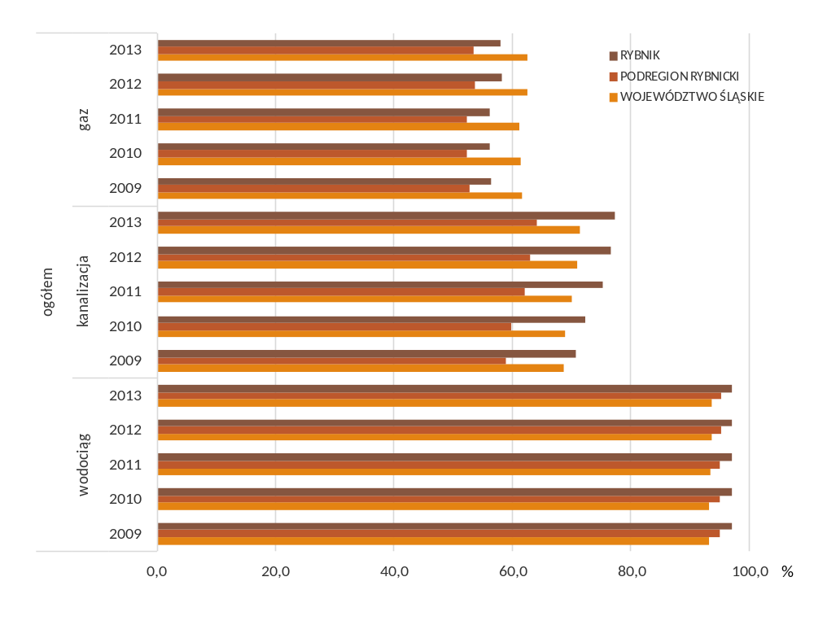Źródło: Opracowanie własne na podstawie danych BDL GUS.
W latach 2009-2013 zużycie energii elektrycznej nieznacznie się zmniejszyło co szło w parze ze zmniejszeniem się liczby odbiorców (2013 r. – 50 954). W 2013 roku zużycie energii wyniosło 114 490 MWh, a w gospodarstwach domowych na 1 mieszkańca wyniosło 815 kWh (do roku 2012 zanotowano spadek zużycia energii na 1 mieszkańca, po czym nastąpił wyraźny wzrost). Zużycie to było powyżej średniej w regionie wynoszącej 777,4 kWh.
Rysunek 29. Zużycie wody, energii elektrycznej i gazu z sieci w gospodarstwach domowych w 2013 r.
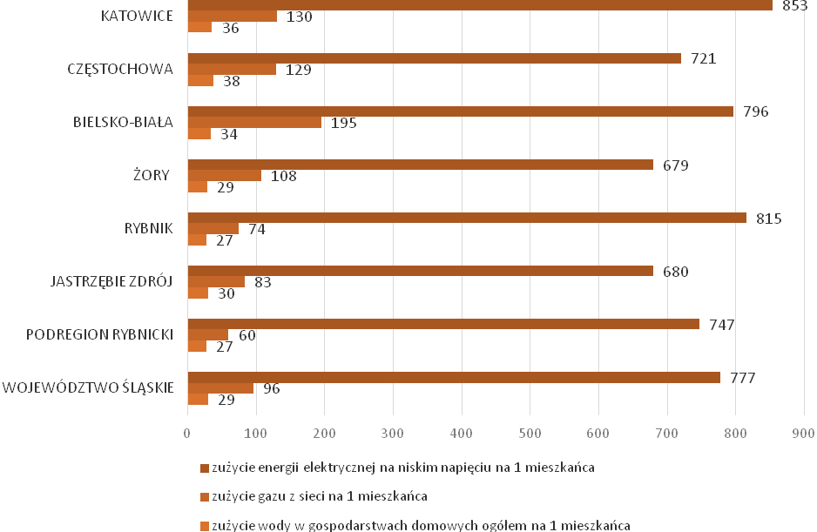Źródło: Opracowanie własne na podstawie danych BDL GUS.
W zakresie odpadów komunalnych miasto posiada własne składowisko zlokalizowane w dzielnicy Boguszowice. Na terenie Miasta funkcjonuje zorganizowany system gromadzenia i wywozu odpadów komunalnych. Selektywna zbiórka odpadów na terenie Rybnika w 2014 r. zorganizowana była w oparciu o podział na następujące frakcje odpadów:
- papier i tektura,
- metale, tworzywa sztuczne, opakowania wielomateriałowe,
- szkło kolorowe,
- szkło bezbarwne,
- odpady zielone (zbiórka od maja do listopada),
- pozostałe (odpady zmieszane z wyjątkiem odpadów niebezpiecznych),
a także:
- odpady wielkogabarytowe oraz opony (zbiórka dwa razy w roku, a na osiedlach bloków - co drugi tydzień),
- zużyty sprzęt elektryczny i elektroniczny (zbiórka dwa razy w roku).
W ramach jednostki Zarząd Zieleni Miejskiej w Rybniku funkcjonuje Miejska Kompostownia Odpadów Roślinnych, w której przyjmowane są odpady w postaci: skoszonej (świeżej) lub wysuszonej trawy, chwastów niekwitnących (bez nasion), liści suchych lub świeżych oraz gałęzi o różnej grubości i różnym stopniu wilgotności (pochodzące z cięcia drzew i krzewów w różnych stadiach wegetacyjnych) oraz trocin, wiór i ścinek drewna. Natomiast na terenie bazy Rybnickich Służb Komunalnych przy ul. Jankowickiej, działa Gminny Punkt Zbiórki Odpadów Niebezpiecznych (GPZON), natomiast na składowisku odpadów w Rybniku przy ul. Kolberga, zlokalizowany jest Punkt Selektywnej Zbiórki Odpadów.
W zakresie zaopatrzenia w ciepło w mieście można wyróżnić kilka systemów ogrzewania. Prawie 40% mieszkańców pobiera ciepło z sieci zdalaczynnej z ciepłowni należących do Zakładu Elektrociepłowni Kompanii Węglowej takich jak: elektrociepłownia „Chwałowice”, ciepłownia „Rymer”, ciepłownia „Jankowice”, ciepłownia „Ignacy”. Źródła te obsługują zakłady przy których są zlokalizowane, jak również zabudowę mieszkaniową, głównie wielorodzinną i obiekty usługowe zlokalizowane w sąsiedztwie tras ciepłociągów. Dodatkowo sieć zdalaczynną posiada Elektrownia Rybnik (EDF Polska Sp z o.o.).
Około 45% mieszkańców wykorzystuje kotłownie indywidualne. Są one systematycznie modernizowane do czego przyczynia się dofinansowanie modernizacji przez Miasto. Pozostała grupa mieszkań to obiekty ogrzewane piecowo. Tu również możliwe jest dofinansowanie zmiany paliwa ze stałego np. na elektryczne.
ZASOBY MIESZKANIOWE
Na terenie Rybnika w 2014 roku zlokalizowanych było 19 372 budynków mieszkalnych, ich liczba w okresie 2010-2014 wzrosła o 5,6%.
Liczba mieszkań w Rybniku na koniec 2014 roku wynosiła 47 149, a ich łączna powierzchnia 3 544 047 m². Zasób komunalny obejmował 5100 mieszkań, spadek liczby mieszkań w stosunku do 2014 roku wynosi 26,9%. W puli mieszkań komunalnych 401 stanowiły mieszkania socjalne, których przeciętna powierzchnia wynosiła 33,7 m².
Pod względem struktury własnościowej, zdecydowaną większość stanowią domy i mieszkania do których mieszkańcy mają tytuł własności. Mieszkania spółdzielcze stanowią 23% (wyraźnie mniej niż m.in. w Metropolii Górnośląskiej), zaś komunalne – około 15%. Większość mieszkańców zamieszkuje w domach jednorodzinnych wolno stojących, stanowiących 88% budynków mieszkalnych (16,7 tys. domów).
Zgodnie z danymi zgromadzonymi w trakcie Narodowego Spisu Powszechnego w 2011 r. w Rybniku przeważają mieszkania o powierzchni 60-79 m², przy czym średnio, mieszkania posiadają 4 izby i 75,2 m² powierzchni użytkowej (w kraju – 3,8 izby i 73,4 m² pow., w regionie – 3,7 izby i 70,2 m² pow. subregionie – 4,1 izby i 80,0 m² pow.), powierzchnia 1 izby wynosi 25,1 m².
Rysunek 30. Przeciętna powierzchnia użytkowa mieszkań.
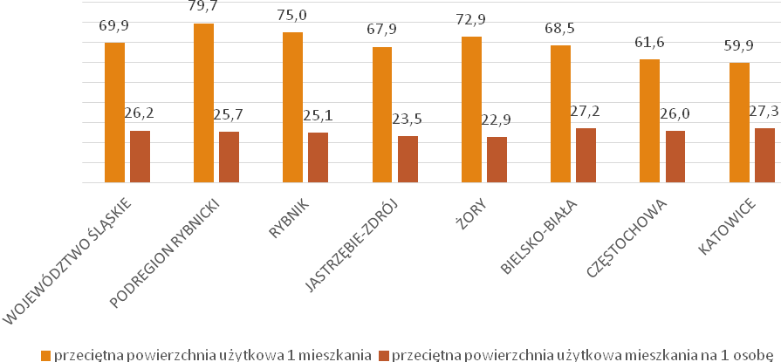
Źródło: Opracowanie własne na podstawie danych BDL GUS.
W Rybniku dominują mieszkania zbudowane w latach 1945-70 - 13,8 tys. (31%), 1971-78: 7,3 tys. (16,4%) i 1979-88: 10,5 tys. (23,5%). Łącznie z lat 1971-88 pochodzi 17,8 tys. mieszkań (blisko 40%). Mieszkań starszych jest 14,5% (sprzed 1918 r. – 2,9 tys., z lat 1918-44 – 3,5 tys.). Niewiele mieszkań powstało po 1988 r.: do 2002 r. – 3,4 tys., zaś w latach 2003-2015 tylko 3,9 tys. Nowe mieszkania komunalne (36 mieszkań) oddano do użytku w 2010 i 2014 roku. W okresie ostatnich dziesięciu lat co roku oddawano do użytkowania od 288 do 373 mieszkań. Były to głównie mieszkania indywidualne w domach jednorodzinnych.
Tabela 22. Budynki nowe oddane do użytkowania w Rybniku w okresie 2006-2015 według inwestora.
Mieszkania: | Nowe mieszkania oddane do użytkowania  Liczba mieszkań |  |  |  |  | Średnia powierzchnia użytkowa mieszkania
Mieszkania: | [szt.] | [%] |  | [m²] | [%] | [m²]
spółdzielcze | 7 | 0,2% |  | 345 | 0,1% | 49,3
zakładowe | 2 | 0,1% |  | 143 | 0,0% | 71,5
komunalne | 36 | 1,1% |  | 1 658 | 0,4% | 46,1
przeznaczone na sprzedaż lub wynajem | 359 | 11,0% |  | 26 018 | 6,8% | 72,5
indywidualne | 2 854 | 87,6% |  | 353 175 | 92,6% | 123,7
RAZEM | 3 258 | 100,0% |  | 381 339 | 100,0% | 117,0
Źródło: Opracowanie własne na podstawie danych BDL GUS.
Znikomy jest udział mieszkań komunalnych, a zwłaszcza spółdzielczych i zakładowych, znacznie niższy w porównaniu ze średnią wojewódzką. Udział mieszkań przeznaczonych na sprzedaż lub wynajem (deweloperskich) wyniósł 11% nowych mieszkań, zaś pod względem powierzchni użytkowej – blisko 7%. Inwestycji tego rodzaju jest niewiele – występują w rozproszeniu, głównie w kilku dzielnicach postrzeganych jako bardziej atrakcyjne, a jednocześnie niezbyt odległe od centrum lub położone w sąsiedztwie głównych dróg bądź z dobrym do nich dostępem.
Poniższa mapa pokazuje rozkład w przestrzeni Rybnika średnią liczbę mieszkańców w lokalach. Mapę tę można interpretować w następujący sposób: miejsca bardziej „zielone” to koncentracje gospodarstw jedno-, dwu- i trzyosobowych. Im bardziej „czerwono” jest na mapie, tym więcej tam gospodarstw liczniejszych.
Rysunek 31. Średnia liczba mieszkańców w lokalu – 2011.
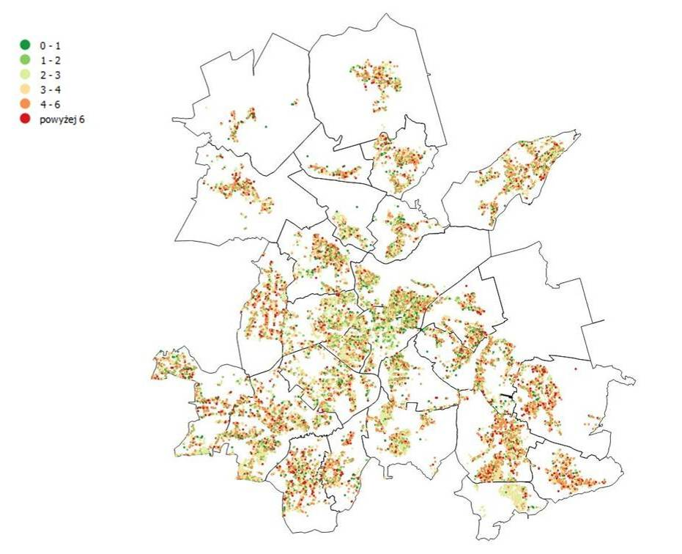
Źródło: Opracowanie własne na podstawie danych UM Rybnik.
POLITYKA MIESZKANIOWA W KONTEKŚCIE POLITYKI SPOŁECZNEJ
Charakteryzując politykę mieszkaniową warto przytoczyć następujące 3 wnioski zawarte w projekcie Polityki Społecznej Miasta Rybnika 2023+, które wskazują na najważniejsze potrzeby i wyzwania w obszarze mieszkalnictwa w ujęciu strategicznym, istotne także z perspektywy działań rewitalizacyjnych:
Konkluzja 13. Obowiązujący aktualnie Wieloletni program gospodarowania zasobem mieszkaniowym oraz zasobem tymczasowych pomieszczeń Miasta Rybnik na lata 2014-2018 nie jest dostosowany do wymogów skutecznej polityki społecznej miasta i zupełnie nie odpowiada na zdiagnozowaną sytuację braku mieszkań. Dodatkowo nie jest on już obecnie zgodny z opublikowanymi w międzyczasie wytycznymi Krajowej Polityki Miejskiej.
Konkluzja 14. Zaplanowane systematyczne wycofywanie się miasta z roli podmiotu dysponującego lokalami mieszkalnymi na wynajem, w sytuacji dramatycznego niedoboru mieszkań i ich przegęszczenia – jakkolwiek w krótkim horyzoncie może być atrakcyjne poprzez zmniejszanie kosztów miejskich – w dłuższym horyzoncie obciąża miasto zadaniami zapewnienia lokalu tym, którzy nie są w stanie wynająć go na rynku. w Rybniku przy ogólnie stabilnej liczbie beneficjentów pomocy społecznej rośnie systematycznie ilość rodzin wspieranych z powodu bezdomności. Tymczasem długofalowo największym kosztem ekonomicznym dla miasta są utracone wpływy podatkowe z powodu nierozwinięcia swego potencjału przedsiębiorczości przez zdolne osoby pozbawione szans rozwojowych.
Konkluzja 15. W związku z przyjęciem niniejszej Polityki Społecznej (a także procedowanego równolegle Programu Rewitalizacji) pojawia się uzasadnienie dla ponownego przejrzenia i zaktualizowania zasad miejskiej polityki mieszkaniowej.
ZIELEŃ URZĄDZONA
Istotnym elementem kształtującym warunki zamieszkania jest infrastruktura rekreacyjna dla mieszkańców. Udział terenów zieleni w powierzchni ogółem gminy wynosi 2,1% przy średniej w regionie kształtującej się na poziomie 0,8%. Jest to jeden z wyższych wskaźników uzyskanych w subregionie zachodnim.
Największą powierzchnię terenów zielonych stanowią zieleńce (223 obiekty) o łącznej powierzchni 142,10 ha. W mieście zlokalizowanych jest również 15 parków spacerowo-wypoczynkowych o powierzchni 92,20 ha.
Rysunek 32. Powierzchnia terenów zieleni w Rybniku [ha].
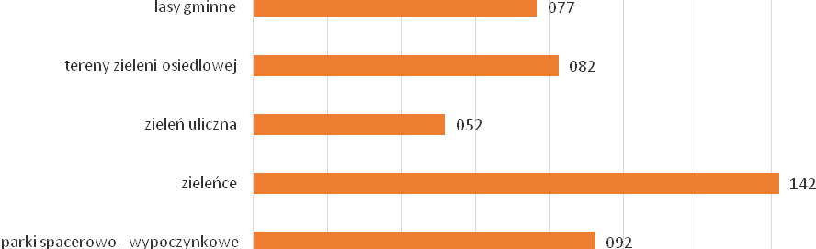Źródło: Opracowanie własne na podstawie danych BDL GUS.
Obiekty terenów zieleni typu reprezentacyjnego (zieleńce i skwery o łącznej pow. 6,6 ha), skupiają się w Śródmieściu i w dzielnicach przyległych (Smolna, Maroko-Nowiny). Do znaczących pod względem powierzchni (ponad 0,5 ha) i roli w strukturze przestrzennej Śródmieścia należą zieleńce: „im. Henryka Wieniawskiego”, „Starościński”, „im. Rozalii Biegeszowej”, „POW” oraz „Bulwary wzdłuż Nacyny”, a także niewiele mniejsze – zieleniec "Bukówka" i skarpa teatralna z kaskadą (zieleniec przy Teatrze Ziemi Rybnickiej).
Tereny zieleni miejskiej typu standardowego (różnego rodzaju parki, zieleńce, błonia i skwery) liczące co najmniej 0,1 ha, zajmują około 54,6 ha. Mieszczą się w każdej z dzielnic, jednak w niektórych (Grabownia, Kłokocin, Orzepowice, Zebrzydowice, Chwałęcice, Radziejów i Stodoły) stanowią je tylko tereny zieleni przyulicznej lub niewielkie skwery i place zabaw.
Tereny zieleni osiedlowej, o pow. 82,5 ha (w tym 15,9 ha terenów znajdujących się w gestii samorządu), występują w kilku dzielnicach z zabudową mieszkaniową wielorodzinną. Do najważniejszych, głównie ze względu na powierzchnię, należą tereny zieleni na w dzielnicy Maroko-Nowiny oraz w Boguszowicach-Osiedlu, Niedobczycach (Rymer), Chwałowicach i Rybnickiej Kuźni.
KIERUNKI ZMIAN W STRUKTURZE PRZESTRZENNEJ OBSZARY PRZEKSZTAŁCEŃ, REHABILITACJI I REKULTYWACJI.
W Studium uwarunkowań i kierunków zagospodarowania przestrzennego miasta Rybnika (2016) wskazane zostały główne kierunki działań przestrzennych, które dotyczą strategicznych dla osiągnięcia celów polityki przestrzennej obszarów w rozumieniu funkcjonalnym i przestrzennym. Służyć temu mają działania rozwojowe – jakościowe, a także ilościowe.
W kontekście działań rewitalizacyjnych istotne są w szczególności obszary rozwoju jakościowego – wymagające istotnych przekształceń funkcjonalno-przestrzennych, w tym polegających na przyjęciu innego niż dotychczasowy sposobu ich użytkowania oraz wymagające rehabilitacji (rewitalizacji) istniejącego zagospodarowania.
Wskazanie poszczególnych obszarów jako wymagających rozwoju jakościowego poprzez przekształcenia lub rehabilitację należy jednocześnie rozumieć jako wskazanie obszarów problemowych i określenie stojących przed nimi wyzwań.
Jako obszary rozwoju jakościowego - przekształceń i rehabilitacji w Studium wskazano:
- obszary rozwoju jakościowego, wymagające przekształceń – zmian funkcjonalnych i przestrzennych, zmierzających do poprawy ładu przestrzennego i bardziej efektywnego wykorzystania walorów przestrzeni, w tym ekonomicznych:
- centrum miasta (obszar centralnego ośrodka usługowego), w szczególności:
  - pasmo terenów w rejonie wschodniej części obszaru: Chwałowicka - rondo Chwałowickie - 3 Maja – J. Piłsudskiego – T. Kościuszki oraz pas terenów wzdłuż ul. Dworcowej z istotną zmianą dotychczasowych kierunków przeznaczenia terenów w rejonie dworca kolejowego poprzez wykorzystanie terenów rezerwowanych dotychczas pod budowę drogi łączącej rondo Chwałowickie z ul. Bolesława Chrobrego na cele zintegrowanego centrum przesiadkowego,
  - rejon ul. Bolesława Chrobrego - Władysława Łokietka - Hutnicza (dawnych zakładów "Ryfamy"), ze zmianą kierunku przeznaczenia terenów po tych zakładach z funkcji handlowej na zabudowę wielofunkcyjną, z dopuszczeniem podtrzymania (zachowania) ze względów ekonomiczno-społecznych funkcji produkcyjnej w części terenu zajętej przez budynki produkcyjne,
  - niezagospodarowane dotąd tereny poprzemysłowe i poszpitalne (ul. Bolesława Chrobrego -Miejska - Klasztorna - 3 Maja; Raciborska – W. Korfantego - Pocztowa - gen. J. Hallera - Wiejska oraz gen. J. Hallera - Młyńska - Targowa - Rzeczna),
  - tereny wymagające uzupełnienia lub wymiany zabudowy oraz zagospodarowania wnętrz kwartałów (m.in. pl. Wolności – M. Reja - Rynek - Rynkowa, Wysoka – J. I. Kraszewskiego - Łony - Stroma - schody teatralne, skarpa teatralna - ks. J. Szafranka - 3 Maja, Na Górze - Mikołowska - Powstańców Śląskich - Gliwicka, Kościelna – M. Skłodowskiej-Curie - Raciborska, Rudzka – M. Skłodowskiej-Curie - Kampus);
- rejon na wschód od centrum – pomiędzy terenami kolejowymi, ul. St. Drzymały i Prostą, z możliwością kierunkowej zmiany przeznaczenia części terenów kolejowych na inne cele;
- Niewiadom - część dawnej kopalni Ignacy (ul. Sportowa – I. Mościckiego), nieobjęta wpisem do rejestru zabytków oraz tereny poprzemysłowe, zrekultywowane i wymagające rekultywacji w rejonie ul. Sportowej i Karola Szymanowskiego.
- obszary rozwoju jakościowego, wymagające głównie rehabilitacji – zmian jakościowych zagospodarowania, podnoszących standard i jakość życia mieszkańców, a w części także zmian funkcjonalnych i przestrzennych, o charakterze obszarów zdegradowanych lub rewitalizacji, w tym także pod względem urbanistycznym i społecznym:
- Boguszowice-Osiedle – część zabudowy na południe od ul. J. Lompy wraz z parkiem osiedlowym przy ul. W. Bogusławskiego i na południe od ul. Patriotów;
- Paruszowiec – część dzielnicy położona pomiędzy liniami kolejowymi nr 140 i 148, ul. ks. H. Groborza, rzeką Rudą i ul. Wielopolską;
- Niedobczyce – Rymer (rejon ul. gen. W. Andersa, Barbary, I. Paderewskiego i Obrońców Pokoju wraz z parkiem dzielnicowym i terenami po kopalni Rymer);
- Niewiadom – Beata (rejon skrzyżowania ul. Raciborskiej z ul. Augustyna Kwiotka i Stefana Grota Roweckiego).
Ponadto w Studium (Rozdział III.2.2.2.) wskazano następujące obszary wymagające rekultywacji:
- tereny zdegradowane w wyniku działalności górniczej (skutki eksploatacji węgla kamiennego), wymagające rekultywacji (lub znajdujące się w jej trakcie), w tym rekultywacji poprzez deponowanie (zagospodarowanie) odpadów wydobywczych na zasadzie rekultywacji terenów niekorzystnie przekształconych): Rejon Północ - osadniki, Boguszowice-Stare, ul. Błękitna, Rejon B i osadniki mułowe Holona II i III, Chwałowice, ul. Kożdoniów, rejon Starzykowiec, Chwałowice, teren przy ul. Świerklańskiej i Kopalnianej, teren przy ul. Radziejowskiej i Składowej (w trakcie rekultywacji), stożki Rymera (Niedobczyce, ul. Rymera), hałda kopalni Ignacy; Meksyk /Chwałowice / Ligota, rejon ul. Prostej - Świerklańskiej - Kopalnianej - Stefana Żeromskiego - Stanisława Drzymały;
- wyrobiska po eksploatacji złóż kopalin metodą odkrywkową: Niewiadom, ul. Zygmunta Starego (w trakcie rekultywacji), Meksyk, ul. Stanisława Drzymały (w trakcie rekultywacji), Wielopole, ul. Strąkowska, a także składowisko odpadów innych niż niebezpieczne i obojętne, Boguszowice-Stare, ul. Oskara Kolberga.
W uzupełnieniu do wyżej podanych obszarów wymagających rekultywacji zamieszczono poniżej prognozowane długoterminowe obniżenia terenu jako skutek eksploatacji górniczej. Oprócz obniżeń terenów (nawet do 26 metrów na pograniczu Boguszowic Starych i Chwałowic w pespektywie do roku 2041) możliwe są deformacje nieciągłe typu progi, a także uszkodzenia budynków, utrudnienia w użytkowaniu obiektów lub co najmniej czasowe wyłączenie ich użytkowania, uszkodzenia liniowej infrastruktury technicznej lub uszkodzenia elementów konstrukcyjnych na skutek wstrząsów górniczych. Zagadnienie to ma zatem wymiar zarówno przestrzenny, środowiskowy, jak i infrastrukturalny.
Rysunek 33. Prognozowane odkształcenia terenu na skutek eksploatacji górniczej w perspektywie długoterminowej.
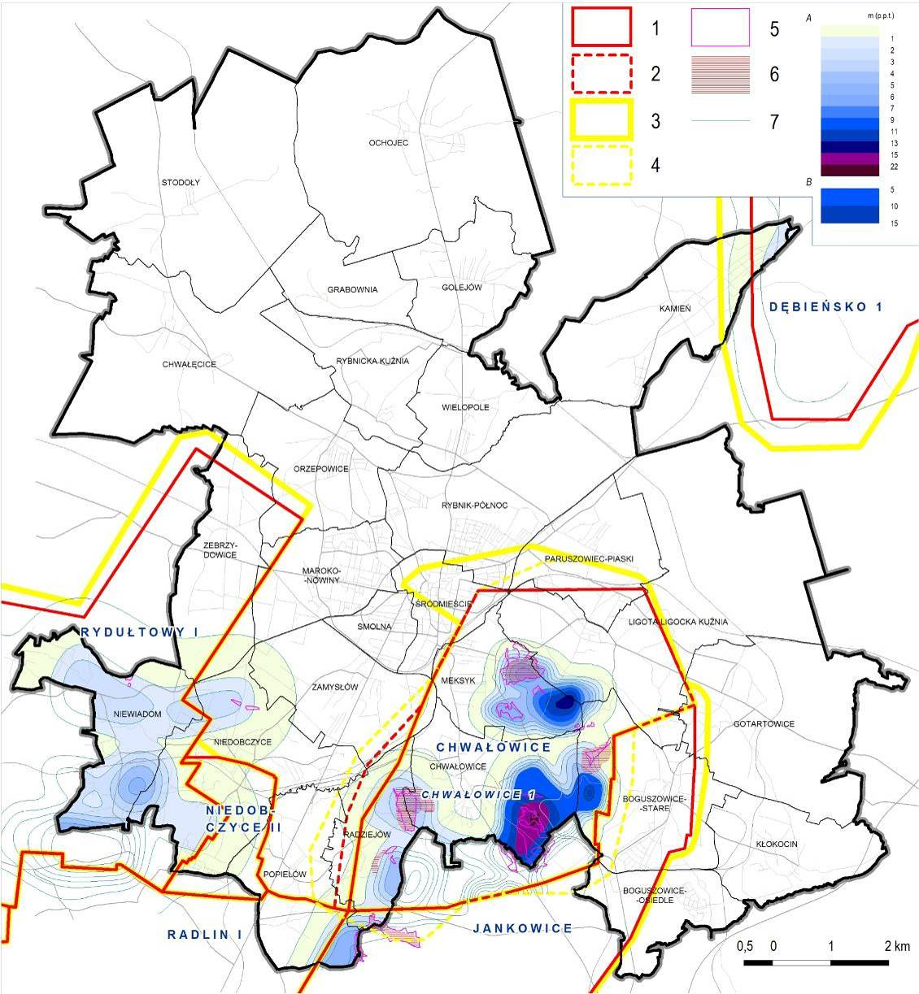
Objaśnienia legendy:
1 - aktualne granice obszarów górniczych, 2 - granica projektowanego obszaru górniczego Chwałowice 1, 3 - aktualne granice terenów górniczych, 4 - granica projektowanego terenu górniczego Chwałowice 1, 5 - zalewiska i tereny bezodpływowe odwadniane pompami według wstępnych prognoz przedsiębiorców, 6 - tereny bezodpływowe prognozowane na podstawie modelowania powierzchni terenu, 7 - obniżenia terenu - izolinie co 1 m lub 2 m bądź więcej metrów – według wstępnych prognoz przedsiębiorców (oznaczenia barwne tylko na obszarze Rybnika).
Źródło: Rys. I-15. Wpływ eksploatacji węgla kamiennego na powierzchnię terenu według perspektywy długoterminowej - obniżenia terenu (w:) Studium uwarunkowań i kierunków zagospodarowania przestrzennego Miasta Rybnika.

Sfera środowiskowa
Miasto Rybnik jest jednym z ważniejszych ośrodków gospodarczych województwa śląskiego a jego znaczenie w gospodarce regionu porównywalne jest z Katowicami, Bielskiem-Biała i Częstochową.
Rybnik tworzy 27 dzielnic, z których każda jest wyraźnie wyodrębnioną strukturę osadniczą, posiadającą swoją historię i czasem kulturową odrębność, przy czym w obszarze centralnym znajduje się część śródmiejska a pozostałe jednostki ciążą promieniście do centrum miasta. Przestrzenie pomiędzy dzielnicami zajęte są przez obszary leśne, rolne, przemysłowe, górnicze oraz tereny nieużytkowane, w tym zdegradowane w wyniku działalności przemysłowej i/lub górniczej (zapadliska i zalewiska), porolne oraz sieci drogowa i kolejowa.
Występowanie terenów zdegradowanych to jeden z najważniejszych problemów ekologicznych i przestrzennych a zarazem jedna z barier gospodarczego rozwoju Rybnika, a przywrócenie takich terenów do normalnego użytkowania jest jednym z głównych wyzwań. Wszystkie obszary rewitalizacji mieszczą się w przestrzeni zdegradowanej w wyniku działania przemysłu i/lub górnictwa lub zawierają tereny poprzemysłowe zasługujące na ponowne zagospodarowanie.
Rybnik prawie w całości położony jest w obrębie Płaskowyżu Rybnickiego, a niewielka jego część stanowi część Kotliny Raciborskiej. Ukształtowanie terenu na obszarze Rybnika jest zróżnicowane. W północnej i środkowej części obszaru miasta dominują rozległe, faliste powierzchnie. Naturalne ukształtowanie terenu zostało – przede wszystkim w południowej części miasta – całkowicie lub silnie przekształcone (miejscami wielokrotnie) w wyniku wydobywania kopalin (odkrywkowego i podziemnego). Obszary górnicze stanowią ponad 40% całkowitej powierzchni miasta. Skutki długotrwałej eksploatacji węgla kamiennego, wydobywania piasków i składowania odpadów (głównie wydobywczych) na terenach obniżonych (niekorzystnie przekształconych) szczególnie wyraźne są na rozległym obszarze pogranicza Boguszowic, Chwałowic, Jankowic (gm. Świerklany) i Radziejowa.
Na terenie miasta występują zasoby kopalin, w tym:
- surowce energetyczne – węgiel kamienny i metan pokładów węgla,
- chemiczne – sól kamienna,
- skalne – piaski i żwiry, piaski podsadzkowe, surowce ilaste ceramiki budowlanej.
Rybnik leży w dorzeczu Odry i prawie całe miasto znajduje się w zlewni Rudy, z wyjątkiem północnej części Kamienia, leżącej w zlewni Bierawki. Ruda przepływa przez środkową część miasta. Największym zbiornikiem wodnym na terenie Rybnika jest Zbiornik Rybnicki będący zbiornikiem zaporowym. Ponadto występują zbiorniki wodne utworzone w wyrobiskach po eksploatacji kopalin. Należy jednak podkreślić że jakość wód powierzchniowych w mieście jest w większości niska. Część miasta położona w dolinie Rudy, bądź i w kopalnej dolinie Rudy, znajduje się w obrębie GZWP Rybnik z czwartorzędowym poziomem wodonośnym. Wody podziemne w obszarze Głównego Zbiornika Wód Podziemnych (GZWP) Rybnik zaliczone zostały do klasy IIb – jakość średnia wymagająca uzdatnienia. Ze względu na słabą izolację warstwy wodonośnej, a miejscami jej brak, wody GZWP Rybnik zaliczono do wysoko zagrożonych, szczególnie w północnej części miasta oraz w rejonie Boguszowic i Gotartowic. Obszary rewitalizacji w Paruszowcu i Boguszowicach mieszczą się w granicach GZWP Rybnik. W obszarach rewitalizacji objętych niniejszą prognozą nie ma istotnych ujęć wód podziemnych. Na terenie Rybnika nie ma punktów państwowego monitoringu wód podziemnych.
OBSZAROWE FORMY OCHRONY PRZYRODY.
Na terenie miasta znajdują się cztery obszarowe formy ochrony przyrody ustanowione na mocy prawa krajowego :
- park krajobrazowy „Cysterskie Kompozycje Krajobrazowe Rud Wielkich” (PK CKKRW) - obejmujący wraz z otuliną 48,5% powierzchni Rybnika (łącznie 7201 ha),
- użytek ekologiczny „Dolina Okrzeszyniec" - zajmujący ponad 14,44 ha fragment obejmujący podmokłe łąki w Dolinie Okrzeszyniec,
- użytek ekologiczny "Kencerz" – obszar źródliskowo-torfowiskowy w dolinie Rudy zajmujący powierzchnię 45 ha (w granicach Rybnika),
- użytek ekologiczny "Meandry Rzeki Rudy" - o powierzchni ponad 38 ha obejmuje naturalnie meandrujący odcinek rzeki Rudy w dzielnicy Stodoły.
Ponadto w mieście jest 13 drzew o statusie pomników przyrody oraz 4 głazy narzutowe będące pomnikami przyrody. W obrębie miasta nie występują obszary Natura 2000.
Istotnym zasobem przyrodniczym miasta są lasy, które niemal w całości są położone w obrębie Parku Krajobrazowego Cysterskie Kompozycje Krajobrazowe Rud Wielkich. Łączna powierzchnia lasów państwowych w mieście wynosi 3989 ha, natomiast lasów prywatnych zaledwie 307,9 ha.
JAKOŚĆ POWIETRZA.
Jakość powietrza w mieście jest niska co wpływa na obniżanie jakości życia w mieście i pogarsza stan zdrowia mieszkańców. Rybnik należy do strefy aglomeracji rybnicko-jastrzębskiej (kod strefy: PL 2402). Jeden z dwóch punktów pomiarowych państwowego monitoringu powietrza dla tej strefy znajduje się w Rybniku przy ul. Borki.
Tabela 23. Klasyfikacja strefy Aglomeracji Rybnicko-Jastrzębskiej w zakresie ochrony powietrza według kryterium ochrona zdrowia w 2015 roku.
 | As (PM10) | BaP (PM10) | C₆H₆ | CO | Cd (PM10) | NO₂ | Ni (PM10) | O₃ | PM10 | PM2.5 | Pb (PM10) | SO₂
Klasyfikacja strefy | A | C | A | A | A | A | A | C, D2 | C | C, C1 | A | A
Źródło: Czternasta roczna ocena jakości powietrza w województwie śląskim, obejmująca 2015 rok, WIOŚ Katowice.
Zgodnie z klasyfikacją stref jakości powietrza zgodnie z kryteriami ochrony zdrowia, Rybnik mieści się w strefie C zanieczyszczeń pyłem zawieszonym (frakcje PM10, PM2,5) i benzo(a)pirenem. Przynależność do strefy C oznacza, że stężenia zanieczyszczeń przekraczają poziomy dopuszczalne lub docelowe powiększone o margines tolerancji.
Zgodnie z danymi z monitoringu WIOŚ liczba przekroczeń dopuszczalnego poziomu stężeń 24-godzinnych pyłu zawieszonego PM10 była w 2014 roku w Rybniku przekraczana przez 125 dni, a w 2015 roku 103 dni, i była zbliżona do analogicznej liczby dla lat wcześniejszych przy zauważalnym trendzie spadkowym.
Średnioroczna wartość dopuszczalna stężenia pyłu zawieszonego PM2,5, powiększona o margines tolerancji, wynosząca 26 μg/m³ (norma dla 2014 r.), została przekroczona w 2014 i wyniosła w aglomeracji rybnicko-jastrzębskiej – 31 μg/m³. Średnioroczne stężenia benzo(a)pirenu na wszystkich stanowiskach zostały przekroczone i wyniosły (wartość docelowa 1 ng/m³) w aglomeracji rybnicko-jastrzębskiej od 5 do 12 ng/m³. Stężenia zmierzone w Rybniku należały zarówno latem jak zimą do najwyższych w województwie; latem wyniosły 3 ng/m³ a zimą 21 ng/m³. Stężenia pozostałych zanieczyszczeń, w tym np. ozonu, dwutlenku siarki, tlenków azotu, nie przekraczały w Rybniku wartości dopuszczalnych.
Poniżej zamieszczono wyniki modelowania obszarów przekroczeń średnich stężeń zanieczyszczeń pyłów PM2,5 i PM10 i Benzo(a)pirenu w obrębie Aglomeracji rybnicko-jastrzębskiej w 2015 roku. Widoczne jest znaczące występowanie ww. zanieczyszczeń w obrębie całego miasta, przy szczególnym natężeniu zanieczyszczeń w środkowej i południowej części miasta (w tym w szczególności dzielnic Chwałowice, Śródmieście, Niewiadom, Niedobczyce, Paruszowiec-Piaski, Boguszowice).
Rysunek 34. Średnie roczne stężenie pyłów zawieszonych PM2,5 i PM10 oraz Benzo(a)pirenu w Aglomeracji rybnicko-jastrzębskiej w 2015 r. na podstawie wyników modelowania stężeń zanieczyszczeń.
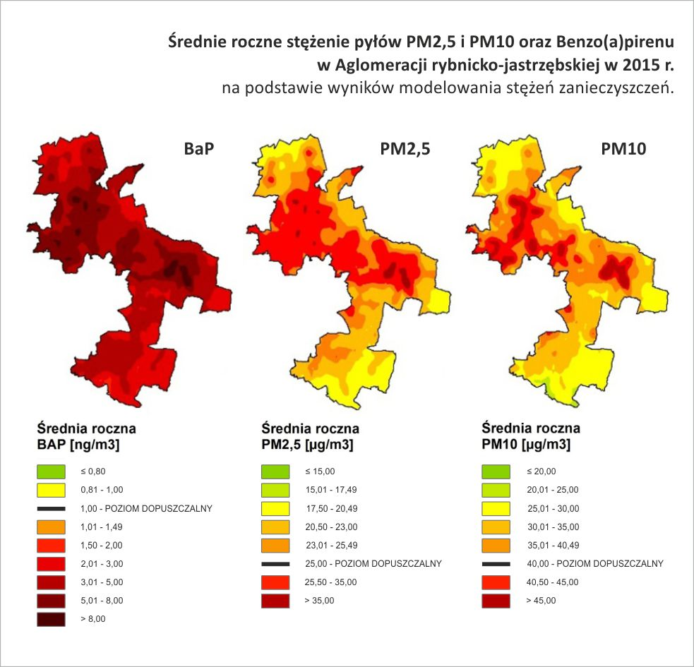
Źródło: „Wyniki modelowania stężeń PM10, PM2,5, SO2, NO2, B(a)P na potrzeby rocznej oceny jakości powietrza dla roku 2015”, Atmoterm 2016 za: „Czternasta roczna ocena jakości powietrza w województwie śląskim, obejmująca 2015 rok”, WIOŚ Katowice.
Podobnie jak w innych miastach regionu, o złym stanie powietrza decyduje przede wszystkim tzw. niska emisja z gospodarstw domowych, a w następnej kolejności emisja z komunikacji drogowej a miejscami także zanieczyszczenia wtórne (np. unoszenie się pyłu z nawierzchni dróg i parkingów). Wpływ mają również niekorzystne warunki meteorologiczne, występujące podczas powolnego rozprzestrzeniania się emitowanych lokalnie zanieczyszczeń, w związku z małą prędkością wiatru (poniżej 1,5 m/s).
W Rybniku koncentracja źródeł niskiej emisji z palenisk domowych występuje w rejonach dominującej zabudowy jednorodzinnej wolno stojącej (z nisko usytuowanymi kominami), a także m.in. w kamienicach w centrum, nie podłączonych do sieci cieplnej zdalaczynnej. Sytuację pogarsza zlokalizowanie zabudowy w dolinach oraz przecięcie ich nasypami, co w powiązaniu z charakterem topoklimatycznym sprzyja szczególnej koncentracji zanieczyszczeń w przypadku pogody inwersyjnej.
W „Programie ochrony powietrza dla terenu województwa śląskiego mającym na celu osiągnięcie poziomów dopuszczalnych substancji w powietrzu oraz pułapu stężenia ekspozycji” do podstawowych kierunków działań niezbędnych do przywrócenia standardów jakości powietrza zaliczono m.in.:
- ograniczenie emisji z urządzeń o małej mocy do 1 MW (wymiana urządzeń wykorzystujących paliwa stałe, wymiana urządzeń niskosprawnych zasilanych innymi paliwami, termomodernizacja),
- ograniczenie emisji z transportu (poprawa organizacji ruchu pojazdów w aglomeracjach, poprawa oznakowania dróg, uwzględnianie w planach zagospodarowania przestrzennego centrów logistycznych na obrzeżach miast, wprowadzanie dodatkowych mechanizmów zmniejszających uciążliwość ruchu samochodowego, uwzględnianie wpływu Inwestycji na jakość powietrza, wprowadzanie stref płatnego parkowania na nowych obszarach, rozwój komunikacji publicznej, stworzenie systemu punktów przesiadkowych oraz parkingów Park&Ride, tworzenie zintegrowanego transportu publicznego oraz modernizacja infrastruktury komunikacji miejskiej, opracowanie planu organizacji ruchu pasażerskiego na bazie inteligentnych systemów transportowych), ograniczenie emisji ze źródeł punktowych,
- działania wspomagające (informacje o jakości powietrza, edukacja ekologiczna, działania kontrolne, termomodernizacja obiektów podłączonych do sieci ciepłowniczych).

Sfera gospodarcza
Przedmiotem wielowymiarowej oceny aktywności gospodarczej w Rybniku jest analiza struktury i dynamiki rozwoju podmiotów gospodarczych, w tym nowotworzonych oraz rynku pracy - pracujących i bezrobotnych, w tym absolwentów. Zaprezentowane zostały również informacje dotyczące poziomu wynagrodzeń i wartości sprzedanej produkcji przemysłowej. Istotnym elementem jest także analiza wysokości wsparcia unijnego w zakresie wartości podpisanych umów oraz zakończonych projektów. W uzupełnieniu przedstawiono informacje na temat działalności podmiotów pozarządowych.
Sfera gospodarcza Rybnika została poddana analizie podmiotowej uwzględniając pozycję i rangę miasta w otoczeniu lokalnym i regionalnym w trzech ujęciach. Po pierwsze Rybnik prezentowany jest na tle całego województwa śląskiego, a także podregionu rybnickiego i powiatu rybnickiego. Po drugie analiza porównawcza odnosi się do pozostałych stolic subregionów województwa śląskiego, a po trzecie ukazuje Rybnik na tle dwóch miast sąsiednich – Jastrzębia-Zdroju oraz Żor.
Zakres czasowy obejmuje lata 2009-2015, przy czym ze względu na ograniczenia w dostępności do danych nie wszystkie analizy odnoszą się do całego wskazanego okresu. W niektórych przypadkach wskazane zostały jedynie najbardziej aktualne informacje za rok 2014 lub 2013.
Poniższa tabela przedstawia strukturę podmiotów wpisanych do rejestru REGON w okresie 2009-2015 w odniesieniu do ogółu ludności, jak również w stosunku do mieszkańców w wieku produkcyjnym.
Tabela 24. Podmioty gospodarcze w rejestrze REGON w latach 2009-2015.
 |  | 2009 | 2010 | 2011 | 2012 | 2013 | 2014 | 2015
Podmioty wpisane do rejestru REGON na 1000 ludności | ŚLĄSKIE | 93 | 97 | 96 | 98 | 100 | 101 | 102
Podmioty wpisane do rejestru REGON na 1000 ludności | PODREGION RYBNICKI | 72 | 76 | 75 | 77 | 78 | 78 | 79
Podmioty wpisane do rejestru REGON na 1000 ludności | Powiat rybnicki | 64 | 67 | 67 | 68 | 68 | 69 | 69
Podmioty wpisane do rejestru REGON na 1000 ludności | Rybnik | 89 | 95 | 93 | 95 | 97 | 97 | 98
Podmioty wpisane do rejestru REGON na 1000 ludności | Jastrzębie-Zdrój | 62 | 64 | 64 | 65 | 65 | 65 | 66
Podmioty wpisane do rejestru REGON na 1000 ludności | Żory | 81 | 84 | 84 | 86 | 86 | 87 | 89
Podmioty wpisane do rejestru REGON na 1000 ludności | Bielsko-Biała | 137 | 143 | 141 | 144 | 147 | 148 | 150
Podmioty wpisane do rejestru REGON na 1000 ludności | Częstochowa | 108 | 113 | 111 | 114 | 115 | 116 | 117
Podmioty wpisane do rejestru REGON na 1000 ludności | Katowice | 133 | 137 | 138 | 143 | 148 | 151 | 155
Podmioty na 1000 mieszkańców w wieku produkcyjnym | ŚLĄSKIE | 142 | 150 | 148 | 153 | 157 | 159 | 163
Podmioty na 1000 mieszkańców w wieku produkcyjnym | PODREGION RYBNICKI | 110 | 116 | 116 | 119 | 122 | 123 | 125
Podmioty na 1000 mieszkańców w wieku produkcyjnym | Powiat rybnicki | 99 | 103 | 103 | 105 | 107 | 108 | 109
Podmioty na 1000 mieszkańców w wieku produkcyjnym | Rybnik | 134 | 143 | 142 | 146 | 150 | 152 | 156
Podmioty na 1000 mieszkańców w wieku produkcyjnym | Jastrzębie-Zdrój | 96 | 100 | 101 | 104 | 106 | 106 | 108
Podmioty na 1000 mieszkańców w wieku produkcyjnym | Żory | 115 | 122 | 124 | 128 | 132 | 135 | 140
Podmioty na 1000 mieszkańców w wieku produkcyjnym | Bielsko-Biała | 211 | 222 | 222 | 230 | 237 | 242 | 249
Podmioty na 1000 mieszkańców w wieku produkcyjnym | Częstochowa | 165 | 173 | 172 | 178 | 183 | 186 | 191
Podmioty na 1000 mieszkańców w wieku produkcyjnym | Katowice | 206 | 213 | 214 | 225 | 235 | 242 | 251
Źródło: Opracowanie własne na podstawie danych BDL GUS.
Dla Rybnika, podobnie jak dla pozostałych porównywanych jednostek szczególnie od roku 2011, można zauważyć tendencję rosnącą zarówno w odniesieniu do zarejestrowanych podmiotów w przeliczeniu na 1000 mieszkańców jak i na 1000 mieszkańców w wieku produkcyjnym. Wielkości te są korzystniejsze w porównaniu z otoczeniem lokalnym w postaci podregionu i powiatu rybnickiego oraz Żor i Jastrzębia-Zdroju. Jednakże z drugiej strony wielkości te dla miasta plasują się poniżej danych dla pozostałych stolic subregionalnych czy też całego województwa śląskiego.
Odrębną grupą danych stanowiącą obraz aktywności ekonomicznej mieszkańców, szczególnie w zakresie małej i mikro przedsiębiorczości, jest analiza w zakresie osób fizycznych prowadzących działalność gospodarczą. Poniższa tabela przedstawia te dane na tle otoczenia zarówno w przeliczeniu na 1000 ludności jak i na 100 osób w wieku produkcyjnym. Dokładnie w taki sam sposób jak w powyższym zestawieniu miasto plasuje się w środku stawki za Bielskiem-Białą, Katowicami, Częstochową oraz całym województwie śląskim. Dane te charakteryzują się także znacznie wyższym poziomem stabilności w okresie 2009-2013 wskazując na bardzo niewielką tendencję wzrostową.
Tabela 25. Osoby fizyczne prowadzące działalność gospodarczą w latach 2009-2015.
 |  | 2009 | 2010 | 2011 | 2012 | 2013 | 2014 | 2015
Osoby fizyczne prowadzące działalność gospodarczą  na 1000 ludności | ŚLĄSKIE | 70 | 74 | 72 | 73 | 74 | 73 | 73
 | PODREGION RYBNICKI | 56 | 59 | 58 | 59 | 59 | 59 | 59
 | Powiat rybnicki | 53 | 55 | 55 | 56 | 56 | 56 | 56
 | Rybnik | 68 | 72 | 71 | 72 | 72 | 72 | 72
 | Jastrzębie-Zdrój | 48 | 50 | 49 | 49 | 49 | 48 | 48
 | Żory | 64 | 66 | 66 | 66 | 66 | 66 | 67
 | Bielsko-Biała | 100 | 105 | 102 | 103 | 104 | 103 | 103
 | Częstochowa | 83 | 87 | 85 | 86 | 86 | 86 | 85
 | Katowice | 87 | 90 | 88 | 90 | 91 | 91 | 91
Osoby fizyczne prowadzące działalność gospodarczą na 100 osób w wieku produkcyjnym | ŚLĄSKIE | 10,7 | 11,4 | 11,1 | 11,3 | 11,5 | 11,6 | 11,7
 | PODREGION RYBNICKI | 8,5 | 9,0 | 8,9 | 9,1 | 9,2 | 9,3 | 9,4
 | Powiat rybnicki | 8,1 | 8,5 | 8,5 | 8,6 | 8,7 | 8,7 | 8,8
 | Rybnik | 10,3 | 10,9 | 10,8 | 11,0 | 11,2 | 11,2 | 11,4
 | Jastrzębie-Zdrój | 7,4 | 7,7 | 7,8 | 7,8 | 7,9 | 7,8 | 7,8
 | Żory | 9,1 | 9,6 | 9,7 | 9,9 | 10,1 | 10,3 | 10,6
 | Bielsko-Biała | 15,5 | 16,4 | 16,1 | 16,4 | 16,7 | 16,9 | 17,1
 | Częstochowa | 12,7 | 13,4 | 13,1 | 13,5 | 13,7 | 13,8 | 13,9
 | Katowice | 13,5 | 14,0 | 13,7 | 14,1 | 14,5 | 14,6 | 14,8
Źródło: Opracowanie własne na podstawie danych BDL GUS.
Co ciekawe także w odniesieniu do kolejnych trzech tabel obejmujących dane dotyczące:
- podmiotów nowo zarejestrowanych na 10 tys. ludności w wieku produkcyjnym,
- fundacji, stowarzyszeń i organizacji społecznych na 10 tys. mieszkańców,
- podmiotów wg klas wielkości na 10 tys. mieszkańców w wieku produkcyjnym ogółem,
można zaobserwować taką samą pozycję Rybnika względem jego otoczenia. Wyższy poziom wskaźników notowany jest w stosunku do powiatu i podregionu rybnickiego oraz Żor i Jastrzębia-Zdroju.
W niewielkim stopniu miasto plasuje się poniżej wskaźników dla całego województwa śląskiego, natomiast największy dystans dzieli Rybnik od Częstochowy, Bielska-Białej i Katowic. Analizowane wielkości dla stolicy województwa wskazują na około 50% przewagę jej potencjału w stosunku do Rybnika.
Tabela 26. Podmioty gospodarcze nowozarejestrowane w latach 2009-2013.
Podmioty gospodarcze nowo zarejestrowane
na 10 tys. ludności w wieku produkcyjnym

 | 2009 | 2010 | 2011 | 2012 | 2013 | 2014 | 2015
ŚLĄSKIE | 131 | 154 | 123 | 129 | 127 | 127 | 127
PODREGION RYBNICKI | 107 | 125 | 99 | 96 | 96 | 101 | 98
Powiat rybnicki | 99 | 110 | 90 | 86 | 87 | 93 | 88
Rybnik | 120 | 157 | 110 | 107 | 113 | 114 | 117
Jastrzębie-Zdrój | 109 | 115 | 98 | 95 | 90 | 100 | 98
Żory | 131 | 131 | 112 | 105 | 115 | 116 | 116
Bielsko-Biała | 208 | 208 | 178 | 196 | 188 | 180 | 187
Częstochowa | 176 | 188 | 160 | 165 | 165 | 165 | 164
Katowice | 168 | 196 | 164 | 187 | 185 | 178 | 194
Źródło: Opracowanie własne na podstawie danych BDL GUS.
Należy także zwrócić uwagę na fakt, że w wielu przypadkach zdiagnozowana tendencja wzrostowa odnosi się do łatwiej porównywalnych wielkości względnych – np. w przeliczeniu na 10 tysięcy mieszkańców. Natomiast przyczyną tej tendencji poza tworzeniem się lub funkcjonowaniem większej liczby podmiotów może być także spadek liczby mieszkańców. W związku z tym nawet przy niezmienionej liczbie analizowanych podmiotów (firm, fundacji itp.) a przy malejącej liczbie ludności mamy do czynienia ze wzrostem wartości wskaźnika.
Podobne wnioski należy mieć także na uwadze w odwrotnej sytuacji. Wzrost populacji osób w wieku produkcyjnym uwzględnianej w poniższych tabelach jako odnośnik do względnych wartości o lepszych walorach porównawczych może, przy jednoczesnym, wysokim, bezwzględnym przyroście ilości podmiotów, skutkować niższą dynamiką wzrostu, „łagodzoną” właśnie przez zwiększenie w jednostce badawczej populacji grupy referencyjnej, czyli w tym przypadku osób w wieku produkcyjnym. Innymi słowy dynamika wzrostu bezwzględnej ilości podmiotów jest wyższa, niż dynamika przyrostu w wartościach względnych zobrazowanych m.in. na poniższych tabelach.
Tabela 27. Organizacje pozarządowe na 10 tys. mieszkańców w latach 2009-2015.
Fundacje, stowarzyszenia i organizacje społeczne
na 10 tys. mieszkańców

 | 2009 | 2010 | 2011 | 2012 | 2013 | 2014 | 2015
ŚLĄSKIE | 19 | 20 | 21 | 22 | 23 | 24 | 26
PODREGION RYBNICKI | 17 | 17 | 18 | 19 | 20 | 21 | 22
Powiat rybnicki | 14 | 15 | 15 | 16 | 17 | 17 | 18
Rybnik | 17 | 18 | 19 | 19 | 21 | 23 | 24
Jastrzębie-Zdrój | 16 | 17 | 17 | 19 | 20 | 22 | 23
Żory | 16 | 17 | 18 | 19 | 20 | 21 | 23
Bielsko-Biała | 29 | 30 | 31 | 33 | 35 | 37 | 38
Częstochowa | 27 | 28 | 30 | 32 | 33 | 36 | 38
Katowice | 35 | 37 | 39 | 41 | 44 | 46 | 49
Źródło: Opracowanie własne na podstawie danych BDL GUS.

Tabela 28. Podmioty gospodarcze na 10 tys. mieszkańców w wieku produkcyjnym w latach 2009-2015.
Podmioty gospodarcze na 10 tys. mieszkańców
w wieku produkcyjnym

 | 2009 | 2010 | 2011 | 2012 | 2013 | 2014 | 2015
ŚLĄSKIE | 1419 | 1495 | 1479 | 1527 | 1569 | 1594 | 1629
PODREGION RYBNICKI | 1101 | 1157 | 1158 | 1188 | 1217 | 1233 | 1253
Powiat rybnicki | 990 | 1030 | 1030 | 1051 | 1066 | 1077 | 1090
Rybnik | 1341 | 1435 | 1423 | 1457 | 1501 | 1522 | 1556
Jastrzębie-Zdrój | 956 | 1002 | 1013 | 1037 | 1058 | 1057 | 1076
Żory | 1152 | 1216 | 1239 | 1281 | 1319 | 1355 | 1403
Bielsko-Biała | 2112 | 2221 | 2219 | 2297 | 2370 | 2422 | 2490
Częstochowa | 1648 | 1730 | 1723 | 1784 | 1834 | 1864 | 1914
Katowice | 2058 | 2126 | 2141 | 2247 | 2345 | 2416 | 2516
Źródło: Opracowanie własne na podstawie danych BDL GUS.

Rysunek 35. Rozkład przestrzenny i liczba osób fizycznych prowadzących działalność gospodarczą /punktowo/ - 2014.
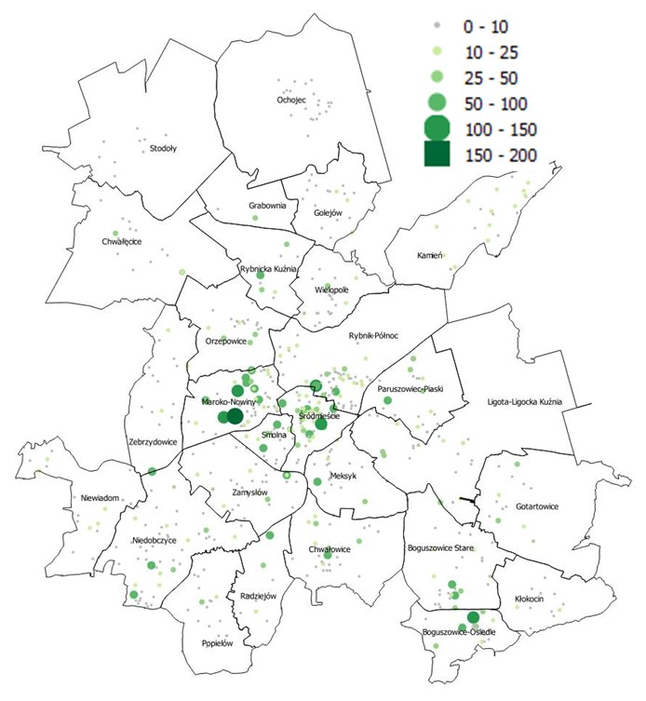
Źródło: Opracowanie własne na podstawie danych GUS.
Zarówno struktura gospodarcza regionu, porównywanych jednostek w otoczeniu jak i samego miasta wskazuje jednoznacznie na dominujący udział mikro i małych firm.
Tabela 29. Podmioty gospodarcze wg klas wielkości (liczby zatrudnionych) na 10 tys. mieszkańców w wieku produkcyjnym w latach 2009-2015.
 |  | 2009 | 2010 | 2011 | 2012 | 2013 | 2014 | 2015
0 – 9 pracowników | ŚLĄSKIE | 1334 | 1409 | 1393 | 1448 | 1489 | 1513 | 1547
 | PODREGION RYBNICKI | 1026 | 1080 | 1083 | 1122 | 1151 | 1166 | 1187
 | Powiat rybnicki | 935 | 973 | 972 | 1003 | 1020 | 1030 | 1042
 | Rybnik | 1253 | 1334 | 1334 | 1375 | 1418 | 1437 | 1472
 | Jastrzębie-Zdrój | 890 | 935 | 945 | 970 | 996 | 993 | 1014
 | Żory | 1081 | 1139 | 1161 | 1212 | 1250 | 1284 | 1329
 | Bielsko-Biała | 1987 | 2097 | 2095 | 2177 | 2245 | 2293 | 2360
 | Częstochowa | 1554 | 1634 | 1625 | 1692 | 1741 | 1768 | 1817
 | Katowice | 1914 | 1983 | 1997 | 2104 | 2199 | 2264 | 2360
10 – 49 pracowników | ŚLĄSKIE | 71 | 72 | 72 | 65 | 65 | 67 | 67
 | PODREGION RYBNICKI | 63 | 66 | 64 | 55 | 53 | 54 | 55
 | Powiat rybnicki | 48 | 50 | 51 | 41 | 39 | 39 | 41
 | Rybnik | 75 | 85 | 75 | 68 | 68 | 70 | 70
 | Jastrzębie-Zdrój | 53 | 53 | 54 | 52 | 48 | 49 | 47
 | Żory | 62 | 67 | 67 | 57 | 56 | 57 | 60
 | Bielsko-Biała | 99 | 98 | 97 | 95 | 99 | 102 | 104
 | Częstochowa | 77 | 79 | 80 | 74 | 75 | 78 | 79
 | Katowice | 117 | 117 | 118 | 115 | 118 | 122 | 126
50 – 249 pracowników | ŚLĄSKIE | 12 | 12 | 12 | 13 | 13 | 13 | 13
 | PODREGION RYBNICKI | 10 | 10 | 10 | 10 | 11 | 11 | 11
 | Powiat rybnicki | 7 | 6 | 7 | 7 | 7 | 7 | 7
 | Rybnik | 12 | 14 | 12 | 12 | 13 | 13 | 13
 | Jastrzębie-Zdrój | 11 | 11 | 11 | 13 | 13 | 12 | 12
 | Żory | 9 | 9 | 10 | 11 | 12 | 13 | 13
 | Bielsko-Biała | 21 | 21 | 21 | 21 | 22 | 22 | 22
 | Częstochowa | 14 | 15 | 15 | 15 | 15 | 15 | 16
 | Katowice | 22 | 21 | 21 | 22 | 23 | 23 | 24
250 i więcej pracowników | ŚLĄSKIE | 2,0 | 2,0 | 2,0 | 1,9 | 2,0 | 2,0 | 1,9
 | PODREGION RYBNICKI | 1,2 | 1,2 | 1,3 | 1,2 | 1,2 | 1,2 | 1,2
 | Powiat rybnicki | 0,6 | 0,6 | 0,8 | 0,6 | 0,6 | 0,8 | 1,0
 | Rybnik | 1,8 | 1,8 | 1,9 | 1,7 | 1,7 | 1,6 | 1,5
 | Jastrzębie-Zdrój | 2,2 | 2,2 | 2,4 | 2,3 | 2,3 | 2,7 | 2,5
 | Żory | 0,9 | 0,9 | 0,9 | 1,0 | 1,2 | 1,0 | 1,0
 | Bielsko-Biała | 4,8 | 4,8 | 4,8 | 4,5 | 4,4 | 4,4 | 4,0
 | Częstochowa | 2,7 | 2,8 | 2,8 | 2,7 | 2,8 | 2,7 | 2,8
 | Katowice | 5,8 | 5,4 | 5,5 | 5,5 | 5,6 | 5,6 | 5,7
Źródło: Opracowanie własne na podstawie danych BDL GUS.
Skala działalności gospodarczej określona jest także poprzez wartości bezwzględne dotyczące liczby osób fizycznych, osób prawnych oraz jednostek organizacyjnych niemających osobowości prawnej prowadzących działalność gospodarczą. W Rybniku w 2014 roku ponad 10 tysięcy osób fizycznych prowadziło działalność gospodarczą, co z jednej strony stanowi ponad 18 pkt. proc więcej niż łącznie w Żorach i Jastrzębiu-Zdroju, natomiast z drugiej strony stanowi to niespełna 37% tego potencjału w Katowicach. Dla grup osób prawnych skala działalności w mieście wyniosła prawie 3700 podmiotów, co stanowi niemal 24 pkt. proc. więcej niż łącznie w Żorach i Jastrzębiu-Zdroju oraz również niespełna 20% potencjału Katowic – patrz tabela poniżej.
Tabela 30. Osoby fizyczne, osoby prawne i jednostki organizacyjne niemające osobowości prawnej prowadzące działalność gospodarczą ogółem w 2015 roku.
 |  | Osoby fizyczne prowadzące działalność gospodarczą ogółem w roku 2015 |  |  |  | Osoby prawne i jednostki organizacyjne niemające osobowości prawnej ogółem w roku 2015
 |  | [osoby] |  | w % ogółu podm. gosp.
ŚLĄSKIE |  | 334 531 |  | 71,8% |  | 131 248
PODREGION RYBNICKI |  | 37 535 |  | 74,6% |  | 12 773
Powiat rybnicki |  | 4 336 |  | 80,7% |  | 1 040
Rybnik |  | 10 054 |  | 73,2% |  | 3 681
Jastrzębie-Zdrój |  | 4 325 |  | 72,9% |  | 1 609
Żory |  | 4 130 |  | 75,3% |  | 1 357
Bielsko-Biała |  | 17 830 |  | 68,8% |  | 8 072
Częstochowa |  | 19 480 |  | 72,8% |  | 7 264
Katowice |  | 27 339 |  | 58,7% |  | 19 208
Źródło: Opracowanie własne na podstawie danych BDL GUS.
Wartości bezwzględne wskazują na potencjał gospodarczy danego ośrodka i aglomeracji. Należy pamiętać, że Katowice cechuje pewna nadreprezentacja liczby większych podmiotów gospodarczych ze względu na ulokowanie tam wielu siedzib dużych firm. Porównywanie miast powinno uwzględniać dane względne zawarte w tabelach wcześniejszych (Patrz Tabela 24 i Tabela 25).
Dane za rok 2014 pozwalają także na analizę struktury osób prowadzących działalność gospodarczą według sekcji PKD 2007. Ich procentowy udział prezentują dwa poniższe rysunki, przy czym klasyfikacja sekcji PKD przedstawia się następująco:

Sekcja A | rolnictwo, leśnictwo, łowiectwo i rybactwo
Sekcja B | górnictwo i wydobywanie
Sekcja C | przetwórstwo przemysłowe
Sekcja D | wytwarzanie i zaopatrywanie w energię elektryczną, gaz, parę wodną, gorącą wodę i powietrze do układów klimatyzacyjnych
Sekcja E | dostawa wody; gospodarowanie ściekami i odpadami oraz działalność związana z rekultywacją
Sekcja F | budownictwo
Sekcja G | handel hurtowy i detaliczny; naprawa pojazdów samochodowych, włączając motocykle
Sekcja H | transport i gospodarka magazynowa
Sekcja I | działalność związana z zakwaterowaniem i usługami gastronomicznymi
Sekcja J | informacja i komunikacja
Sekcja K | działalność finansowa i ubezpieczeniowa
Sekcja L | działalność związana z obsługą rynku nieruchomości
Sekcja M | działalność profesjonalna, naukowa i techniczna
Sekcja N | działalność w zakresie usług administrowania i działalność wspierająca
Sekcja O | administracja publiczna i obrona narodowa; obowiązkowe zabezpieczenia społeczne
Sekcja P | edukacja
Sekcja Q | opieka zdrowotna i pomoc społeczna
Sekcja R | działalność związana z kulturą, rozrywką i rekreacją
Sekcja S | pozostała działalność usługowa
Sekcja T | gospodarstwa domowe zatrudniające pracowników, gospodarstwa domowe produkujące wyroby i świadczące usługi na własne potrzeby
Sekcja U | organizacje i zespoły eksterytorialne
Rysunek 36. Osoby fizyczne oraz Osoby prawne i jednostki organizacyjne niemające osobowości prawnej prowadzące działalność gospodarczą wg sekcji PKD 2007 w 2014 roku
OSOBY FIZYCZNE PROWADZĄCE DZIAŁALNOŚĆ GOSPODARCZĄ | OSOBY PRAWNE I JEDNOSTKI ORGANIZACYJNE NIEMAJĄCE OSOBOWOŚCI PRAWNEJ OGÓŁEM PROWADZĄCE DZIAŁALNOŚĆ GOSPODARCZĄ
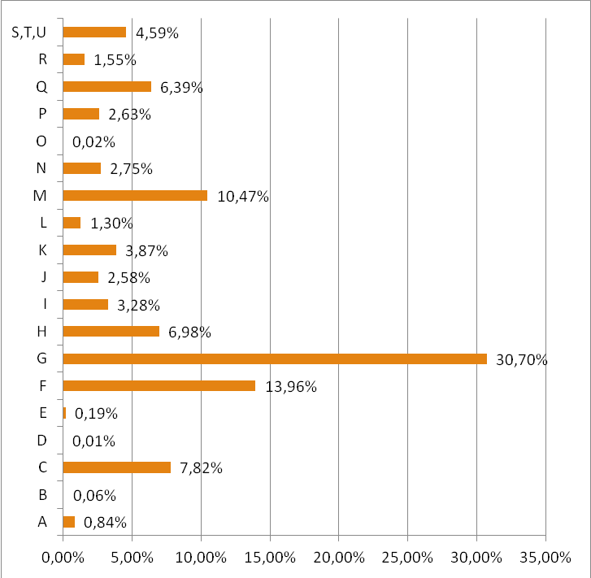 | 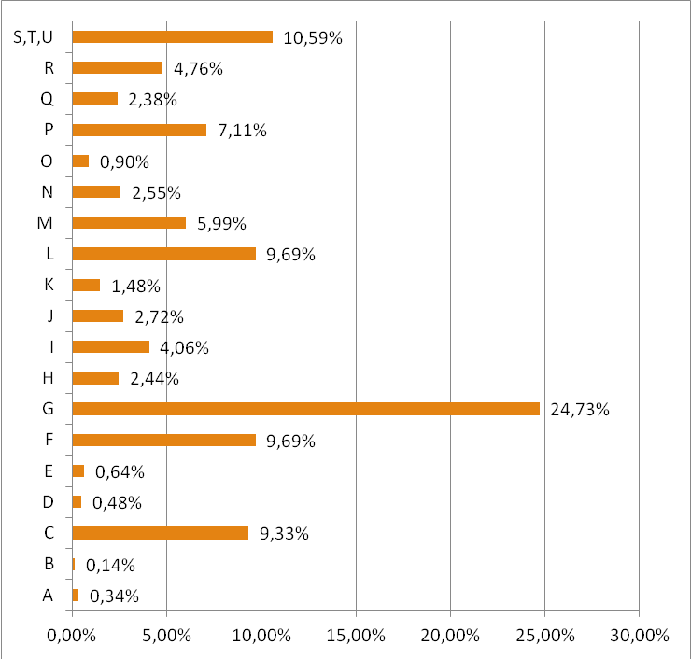
Źródło: Opracowanie własne na podstawie danych BDL GUS.
Niemal jedna trzecia ogółu osób fizycznych prowadzi działalność związaną przede wszystkim z handlem hurtowym i detalicznym, natomiast 14% zajmuje się działalnością budowlaną. Kolejne miejsce zajmują: działalność profesjonalna, naukowa i badawcza – ponad 10% oraz działalności związane z przetwórstwem przemysłowym – prawie 8%.
Natomiast wśród osób prawnych i jednostek organizacyjnych niemających osobowości prawnej również dominującą działalnością jest handel hurtowy i detaliczny lecz stanowi on już niespełna jedną czwartą ogółu. Drugą pozycję zajmują działalności usługowe oraz gospodarstwa domowe zatrudniające pracowników, gospodarstwa domowe produkujące wyroby i świadczące usługi na własne potrzeby wraz z organizacjami i zespołami eksterytorialnymi. Z kolei trzy rodzaje działalności: obsługa rynku nieruchomości, budownictwo oraz przetwórstwo przemysłowe plasują się wspólnie na trzecim miejscu, każda stanowiąc ponad 9% ogółu działalności.
Kolejnym wymiarem analizy dotyczącym rodzajów prowadzonej działalności według grup sekcji PKD są wielkości podmiotów nowozakładanych. Pierwsza podgrupa obejmuje sekcję A tj. – rolnictwo, leśnictwo, łowiectwo i rybactwo, druga podgrupa dotycząca przemysłu i budownictwa zawiera w sobie sekcje B, C, D, E oraz F, natomiast działalność pozostała dotyczy sekcji G-U. Szczegółowe dane w tym zakresie w latach 2009-2013 przedstawia poniższa tabela.

Tabela 31. Podmioty nowo zarejestrowane wg grup sekcji PKD 2007 w latach 2009-2014
 |  | 2009 | 2010 | 2011 | 2012 | 2013 | 2014
Liczba podmiotów ogółem | ŚLĄSKIE | 39646 | 46390 | 36998 | 38320 | 37183 | 36859
 | PODREGION RYBNICKI | 4498 | 5226 | 4139 | 3986 | 3920 | 4112
 | Powiat rybnicki | 480 | 542 | 446 | 426 | 430 | 459
 | Rybnik | 1124 | 1466 | 1020 | 979 | 1027 | 1025
 | Jastrzębie-Zdrój | 658 | 680 | 569 | 545 | 509 | 557
 | Żory | 572 | 564 | 474 | 434 | 468 | 462
 | Bielsko-Biała | 2363 | 2339 | 1973 | 2149 | 2022 | 1907
 | Częstochowa | 2754 | 2909 | 2434 | 2459 | 2410 | 2354
 | Katowice | 3342 | 3942 | 3251 | 3670 | 3555 | 3356
Rolnictwo, leśnictwo, łowiectwo i rybactwo (udział %) | ŚLĄSKIE | 0,8 | 0,8 | 0,8 | 0,8 | 0,8 | 0,8
Rolnictwo, leśnictwo, łowiectwo i rybactwo (udział %) | PODREGION RYBNICKI | 0,8 | 1,0 | 0,9 | 1,4 | 1,0 | 1,1
 | Powiat rybnicki | 1,0 | 1,1 | 1,8 | 1,6 | 1,6 | 1,5
 | Rybnik | 0,3 | 0,8 | 0,5 | 0,9 | 0,3 | 0,6
 | Jastrzębie-Zdrój | 0,2 | 0,1 | 0,2 | 0,2 | 0,4 | 0,7
 | Żory | 0,3 | 0,5 | 0,0 | 0,5 | 0,6 | 0,2
 | Bielsko-Biała | 0,1 | 0,3 | 0,2 | 0,1 | 0,2 | 0,5
 | Częstochowa | 0,3 | 0,2 | 0,4 | 0,6 | 0,5 | 0,6
 | Katowice | 0,2 | 0,2 | 0,2 | 0,2 | 0,2 | 0,1
Przemysł i budownictwo (udział %) | ŚLĄSKIE | 21,9 | 22,3 | 21,7 | 19,9 | 19,6 | 21,4
Przemysł i budownictwo (udział %) | PODREGION RYBNICKI | 22,2 | 22,8 | 22,0 | 20,7 | 19,4 | 22,6
 | Powiat rybnicki | 23,5 | 24,2 | 27,6 | 22,1 | 19,5 | 23,3
 | Rybnik | 21,4 | 22,6 | 22,3 | 19,6 | 20,4 | 20,7
 | Jastrzębie-Zdrój | 17,2 | 18,8 | 18,3 | 18,0 | 14,7 | 18,0
 | Żory | 21,7 | 19,9 | 19,2 | 21,9 | 20,3 | 20,6
 | Bielsko-Biała | 20,9 | 19,2 | 20,0 | 19,8 | 18,1 | 18,8
 | Częstochowa | 22,2 | 23,5 | 19,7 | 18,3 | 18,4 | 20,1
 | Katowice | 14,8 | 16,0 | 16,2 | 13,4 | 12,7 | 14,5
Pozostała działalność (udział %) | ŚLĄSKIE | 77,3 | 76,9 | 77,5 | 79,2 | 79,6 | 77,8
 | PODREGION RYBNICKI | 77,0 | 76,1 | 77,1 | 78,0 | 79,6 | 76,2
 | Powiat rybnicki | 75,4 | 74,7 | 70,6 | 76,3 | 78,8 | 75,2
 | Rybnik | 78,4 | 76,6 | 77,3 | 79,5 | 79,4 | 78,7
 | Jastrzębie-Zdrój | 82,7 | 81,0 | 81,5 | 81,8 | 84,9 | 81,3
 | Żory | 78,0 | 79,6 | 80,8 | 77,6 | 79,1 | 79,2
 | Bielsko-Biała | 79,0 | 80,5 | 79,8 | 80,1 | 81,7 | 80,7
 | Częstochowa | 77,5 | 76,2 | 79,9 | 81,1 | 81,1 | 79,4
 | Katowice | 85,0 | 83,9 | 83,5 | 86,4 | 87,0 | 85,4
Źródło: Opracowanie własne na podstawie danych BDL GUS.
W Rybniku od 2011 roku liczba nowozakładanych podmiotów utrzymuje się na względnie zrównoważonym poziomie około 1000 podmiotów. Na uwagę zasługuje jednak znaczący spadek o 446 podmioty jaki miał miejsce właśnie w 2011 roku w stosunku do roku poprzedniego. Zjawisko to nie było jednak wyjątkiem w odniesieniu do porównywanych jednostek, gdyż w każdym pozostałym przypadku również zaobserwowano znaczące spadki. Co ciekawe warto zwrócić uwagę, że potencjał Rybnika w tym zakresie w 2014 roku stanowi 25% potencjału całego podregionu rybnickiego. Natomiast analizując poszczególne grupy sekcji PKD 2007 w całym badanym okresie zauważa się w Rybniku dość stabilny poziom struktury, gdzie około 20% stanowi przemysł i budownictwo, niemal 80% pozostała działalność, jednocześnie przy marginalnym udziale rolnictwa, leśnictwa, rybołówstwa i łowiectwa nie przekraczającym 1%.
Informacje na temat nowozakładanych podmiotów uzupełnia ich struktura według sektorów własnościowych. Należy pamiętać że poniższa tabela przedstawia jedynie najbardziej popularne formy prawne i ponieważ nie są prezentowane wszystkie formy prawne podmiotów dlatego dane liczbowe nie zawsze sumują się na sektor ogółem.
Tabela 32. Podmioty nowo zarejestrowane wg sektorów własnościowych w latach 2009-2014.
 | Podmioty gospodarki narodowej ogółem |  |  |  |  |  |  | Spółki handlowe z udziałem kapitału zagranicznego ogółem
 | 2009 | 2010 | 2011 | 2012 | 2013 | 2014 |  | 2009 | 2010 | 2011 | 2012 | 2013 | 2014
ŚLĄSKIE | 39646 | 46390 | 36998 | 38320 | 37183 | 36859 |  | 199 | 302 | 270 | 298 | 287 | 284
Podregion rybnicki | 4498 | 5226 | 4139 | 3986 | 3920 | 4112 |  | 21 | 20 | 23 | 19 | 22 | 19
Powiat rybnicki | 480 | 542 | 446 | 426 | 430 | 459 |  | 1 | 1 | 3 | 1 | 0 | 0
Rybnik | 1124 | 1466 | 1020 | 979 | 1027 | 1025 |  | 8 | 8 | 6 | 6 | 7 | 8
Jastrzębie-Zdrój | 658 | 680 | 569 | 545 | 509 | 557 |  | 0 | 0 | 0 | 2 | 1 | 3
Żory | 572 | 564 | 474 | 434 | 468 | 462 |  | 2 | 3 | 3 | 3 | 2 | 3
Bielsko-Biała | 2363 | 2339 | 1973 | 2149 | 2022 | 1907 |  | 18 | 20 | 30 | 32 | 34 | 26
Częstochowa | 2754 | 2909 | 2434 | 2459 | 2410 | 2354 |  | 10 | 14 | 12 | 25 | 10 | 15
Katowice | 3342 | 3942 | 3251 | 3670 | 3555 | 3356 |  | 38 | 57 | 62 | 64 | 86 | 93
 | Sektor publiczny ogółem |  |  |  |  |  |  | Sektor prywatny ogółem
ŚLĄSKIE | 276 | 565 | 391 | 360 | 272 | 187 |  | 39370 | 45825 | 36607 | 37960 | 36911 | 36628
Podregion rybnicki | 30 | 179 | 33 | 26 | 32 | 21 |  | 4468 | 5047 | 4106 | 3960 | 3888 | 4090
Powiat rybnicki | 3 | 3 | 7 | 1 | 0 | 5 |  | 477 | 539 | 439 | 425 | 430 | 454
Rybnik | 5 | 152 | 6 | 11 | 15 | 4 |  | 1119 | 1314 | 1014 | 968 | 1012 | 1021
Jastrzębie-Zdrój | 7 | 3 | 3 | 0 | 3 | 0 |  | 651 | 677 | 566 | 545 | 506 | 556
Żory | 2 | 10 | 3 | 2 | 4 | 6 |  | 570 | 554 | 471 | 432 | 464 | 456
Bielsko-Biała | 5 | 6 | 7 | 5 | 7 | 1 |  | 2358 | 2333 | 1966 | 2144 | 2015 | 1903
Częstochowa | 4 | 8 | 11 | 16 | 6 | 21 |  | 2750 | 2901 | 2423 | 2443 | 2404 | 2330
Katowice | 25 | 21 | 31 | 20 | 14 | 7 |  | 3317 | 3921 | 3220 | 3650 | 3541 | 3342
 | Sektor prywatny - osoby fizyczne prowadzące działalność gospodarczą |  |  |  |  |  |  | Sektor prywatny - spółki handlowe
ŚLĄSKIE | 35255 | 40681 | 31843 | 30758 | 31082 | 30403 |  | 1735 | 2287 | 2309 | 2954 | 3469 | 3298
Podregion rybnicki | 4026 | 4533 | 3707 | 3324 | 3353 | 3484 |  | 167 | 181 | 189 | 220 | 268 | 269
Powiat rybnicki | 436 | 494 | 416 | 378 | 390 | 393 |  | 14 | 11 | 8 | 19 | 17 | 17
Rybnik | 955 | 1170 | 883 | 767 | 827 | 844 |  | 72 | 77 | 76 | 82 | 108 | 100
Jastrzębie-Zdrój | 603 | 631 | 523 | 445 | 436 | 489 |  | 8 | 15 | 18 | 15 | 16 | 22
Żory | 514 | 499 | 415 | 374 | 406 | 379 |  | 18 | 19 | 26 | 23 | 21 | 44
Bielsko-Biała | 2024 | 2042 | 1633 | 1615 | 1540 | 1513 |  | 149 | 145 | 176 | 247 | 286 | 227
Częstochowa | 2486 | 2646 | 2095 | 1967 | 2045 | 1938 |  | 108 | 126 | 156 | 209 | 196 | 227
Katowice | 2693 | 3102 | 2395 | 2378 | 2417 | 2301 |  | 386 | 550 | 541 | 716 | 858 | 751
Źródło: Opracowanie własne na podstawie danych BDL GUS.
W całym województwie śląskim i we wszystkich porównywanych jednostkach można zauważyć zbieżną strukturę – znaczącej dominacji sektora prywatnego. Ponadto ostatnie dwa lata to niemal we wszystkich jednostkach wzrost udziału spółek handlowych w strukturze sektora prywatnego.
Analiza sfery gospodarczej miasta nie może być przeprowadzona w oderwaniu od rynku pracy. Choć część informacji w tym zakresie zostało już zaprezentowanych przy okazji prezentacji sfery społecznej – również silnie związanej z rynkiem pracy to poniższe dane stanowią ich rozwinięcie lub uzupełnienie.
Poniższa tabela przedstawia stopę bezrobocia rejestrowanego w okresie 2009-2014 zarówno dla poszczególnych jednostek jak i w odniesieniu do Średniego poziomu krajowego. Pod tym względem sytuacja Rybnika jest wysoce korzystna, gdyż bezrobocie rejestrowane utrzymuje się na poziomie 2-3 pkt. proc. niższym od wskaźników wojewódzkich i oscyluje w przedziale 7,0% – 8,5%. Jedynie w Katowicach i Bielsku-Białej odnotowano niższe poziomy wskaźnika. Także w porównaniu do średnich wskaźników krajowych poziom ten nie przekracza w Rybniku 2/3 stopy bezrobocia dla Polski, choć w analizowanym okresie można zaobserwować tendencję rosnącą.
Tabela 33. Stopa bezrobocia rejestrowanego w latach 2009-2014.
 | Stopa bezrobocia  rejestrowanego [%] |  |  |  |  |  |  | Stopa bezrobocia rejestrowanego w relacji do średniej krajowej [%]  (Polska = 100%)
 | 2009 | 2010 | 2011 | 2012 | 2013 | 2014 |  | 2009 | 2010 | 2011 | 2012 | 2013 | 2014
ŚLĄSKIE | 9,4 | 10,0 | 10,2 | 11,1 | 11,3 | 9,6 |  | 77,7 | 80,6 | 81,6 | 82,8 | 83,6 | 83,5
PODREGION RYBNICKI | 8,6 | 9,1 | 9,3 | 9,7 | 10,1 | 9,0 |  | 71,1 | 73,4 | 74,4 | 72,4 | 75,4 | 78,3
Powiat rybnicki | 10,8 | 11,4 | 12,0 | 12,3 | 13,4 | 11,6 |  | 89,3 | 91,9 | 96,0 | 91,8 | 97,8 | 100,9
Rybnik | 6,9 | 7,5 | 7,9 | 8,1 | 8,5 | 7,6 |  | 57,9 | 60,5 | 63,2 | 60,4 | 61,9 | 65,2
Jastrzębie-Zdrój | 8,4 | 9,3 | 8,9 | 9,1 | 10,1 | 8,8 |  | 69,4 | 75,0 | 71,2 | 67,9 | 73,9 | 76,5
Żory | 9,8 | 11,5 | 10,0 | 11,1 | 10,8 | 10,0 |  | 81,0 | 92,7 | 80,0 | 82,8 | 81,3 | 87,0
Bielsko-Biała | 5,9 | 6,0 | 6,2 | 6,7 | 6,3 | 5,3 |  | 48,8 | 48,4 | 49,6 | 50,0 | 47,8 | 46,1
Częstochowa | 10,3 | 11,5 | 12,2 | 13,6 | 13,8 | 11,2 |  | 85,1 | 92,7 | 97,6 | 101,5 | 100,7 | 97,4
Katowice | 3,3 | 3,8 | 4,2 | 5,2 | 5,4 | 4,7 |  | 27,3 | 30,6 | 33,6 | 38,8 | 40,3 | 40,9
Źródło: Opracowanie własne na podstawie danych BDL GUS.
Szczególnie ważną grupą są osoby nowowchodzące na rynek pracy, a w śród nich absolwenci. Dane za okres 2012-2014 wskazują na poprawę sytuacji w Rybniku i spadek ogółu bezrobotnych absolwentów o 1 pkt. proc. do poziomu 6,3%. Ponadto należy wskazać, że w większym stopniu poprawa ta dotyczyła sytuacji kobiet. Jednakże pozycja Rybnika na tle otoczenia prezentuje nieco odmiennie w stosunku do powyżej prezentowanych wskaźników dotyczących stopy bezrobocia. W 2014 roku udział zarejestrowanych bezrobotnych absolwentów wśród ogółu bezrobotnych był w Rybniku o 2-4 pkt. proc. wyższy od wskaźników w pozostałych stolicach subregionów, a także w odniesieniu do całego województwa śląskiego. Pod tym względem lepsze okazały się także Żory z poziomem 5,5%. Natomiast w podregionie i powiecie rybnickim, choć wskaźniki te są w 2014 roku wyższe niż w Rybniku to dynamika ich spadku w okresie badanych trzech lat jest wyższa. Szczegółowe dane w tym zakresie przedstawia poniższa tabela.
Tabela 34. Udział bezrobotnych absolwentów wśród bezrobotnych ogółem wg płci w latach 2012-2014
 | Ogółem |  |  |  | Mężczyźni |  |  |  | Kobiety
 | 2012 | 2013 | 2014 |  | 2012 | 2013 | 2014 |  | 2012 | 2013 | 2014
ŚLĄSKIE | 5,4 | 5,1 | 4,3 |  | 4,8 | 4,6 | 3,8 |  | 5,9 | 5,6 | 4,6
PODREGION RYBNICKI | 8,5 | 8,1 | 7,3 |  | 7,5 | 7,7 | 7,6 |  | 9,0 | 8,4 | 7,1
Powiat rybnicki | 9,7 | 8,4 | 7,4 |  | 8,0 | 6,6 | 8,3 |  | 10,8 | 9,5 | 6,8
Rybnik | 7,3 | 7,1 | 6,3 |  | 6,3 | 6,5 | 6,4 |  | 7,8 | 7,4 | 6,3
Jastrzębie-Zdrój | 7,9 | 7,5 | 7,1 |  | 9,3 | 6,8 | 7,8 |  | 7,2 | 7,9 | 6,7
Żory | 8,2 | 8,6 | 5,5 |  | 7,7 | 8,4 | 5,0 |  | 8,6 | 8,7 | 5,7
Bielsko-Biała | 4,4 | 3,6 | 2,9 |  | 3,5 | 3,4 | 2,6 |  | 5,1 | 3,8 | 3,2
Częstochowa | 3,7 | 3,0 | 3,1 |  | 3,3 | 2,6 | 2,4 |  | 4,2 | 3,4 | 3,9
Katowice | 4,7 | 4,8 | 2,1 |  | 4,3 | 4,0 | 2,0 |  | 5,0 | 5,5 | 2,2
Źródło: Opracowanie własne na podstawie danych BDL GUS.
Analiza rynku pracy nie ogranicza się tylko do wskaźników bezrobocia. Istotne jest także wskazanie struktury osób pracujących. Dane te w ujęciu grup sekcji PKD 2007 według stanu na rok 2013 przedstawia poniższa tabela.
Tabela 35. Pracujący wg grup sekcji PKD 2007 w 2013 roku.
 |  | ogółem | rolnictwo, leśnictwo,  łowiectwo i rybactwo | przemysł  i budownictwo | handel; naprawa pojazdów samochodowych; transport  i gospodarka magazynowa;  zakwaterowanie i gastronomia; informacja i komunikacja | działalność finansowa  i ubezpieczeniowa; obsługa rynku nieruchomości | pozostałe usługi
liczba osób pracujących | ŚLĄSKIE | 1 286 080 | 100 832 | 502 648 | 253 298 | 49 142 | 380 160
liczba osób pracujących | PODREGION RYBNICKI | 155 848 | 13 310 | 71 232 | 27 215 | 4 388 | 39 703
 | Powiat rybnicki | 10 580 | 2657 | 3531 | 1 658 | 199 | 2 535
 | Rybnik | 40 936 | 673 | 18 533 | 9 327 | 1 225 | 11 178
 | Jastrzębie-Zdrój | 32 434 | 1 738 | 20 023 | 3 729 | 1 048 | 5 896
 | Żory | 12 059 | 734 | 4847 | 2 626 | 477 | 3 375
 | Bielsko-Biała | 72 590 | 707 | 30 970 | 16 202 | 1 951 | 22 760
 | Częstochowa | 73 860 | 1 866 | 27 729 | 16 382 | 2 482 | 25 401
 | Katowice | 164 089 | 594 | 37 009 | 42 014 | 16 055 | 68 417
struktura pracujących wg sektorów [%] | ŚLĄSKIE | 100 | 7,8 | 39,1 | 19,7 | 3,8 | 29,6
struktura pracujących wg sektorów [%] | PODREGION RYBNICKI | 100 | 8,5 | 45,7 | 17,5 | 2,8 | 25,5
struktura pracujących wg sektorów [%] | Powiat rybnicki | 100 | 25,1 | 33,4 | 15,7 | 1,9 | 24,0
 | Rybnik | 100 | 1,6 | 45,3 | 22,8 | 3,0 | 27,3
 | Jastrzębie-Zdrój | 100 | 5,4 | 61,7 | 11,5 | 3,2 | 18,2
 | Żory | 100 | 6,1 | 40,2 | 21,8 | 4,0 | 28,0
 | Bielsko-Biała | 100 | 1,0 | 42,7 | 22,3 | 2,7 | 31,4
 | Częstochowa | 100 | 2,5 | 37,5 | 22,2 | 3,4 | 34,4
 | Katowice | 100 | 0,4 | 22,6 | 25,6 | 9,8 | 41,7
Źródło: Opracowanie własne na podstawie danych BDL GUS.
Warto zaznaczyć, że najwięcej osób pracujących w Rybniku związanych jest z przemysłem i budownictwem. Zestawiając to z wcześniej prezentowaną strukturą podmiotową należy wskazać, że 20% ogółu podmiotów gospodarczych w mieście, jaki stanowią firmy budowlane i przemysłowe daje ponad 45% ogółu zatrudnienia, co znajduje wyraz w ponad 18,5 tys. pracujących. Ten udział pracujących jest też o ponad 6 pkt. proc. wyższy od wskaźników dla całego województwa śląskiego, a w stosunku do Katowic jest on ponad dwukrotnie wyższy.
W powiązaniu z powyższymi danymi wskazującymi na znaczący udział przemysłu w strukturze gospodarczej miasta przedstawiona została wartość sprzedanej produkcji przemysłowej zarówno w wartościach bezwzględnych jak i w przeliczeniu na jednego mieszkańca w 2013 roku. Kwoty w poniższej tabeli prezentowane są w cenach bieżących.
Należy jednak ponownie uczynić zastrzeżenie, że prezentowane dane dotyczą jedynie podmiotów gospodarczych, dla których liczba pracujących przekracza 9 osób. Natomiast do obliczenia wskaźników na jednego mieszkańca od 2010 r., przyjęto bilanse populacji opracowane na podstawie wyników Narodowego Spisu Powszechnego Ludności i Mieszkań 2011.
Tabela 36. Produkcja sprzedana przemysłu ogółem i na 1 mieszkańca w 2013 roku.
 | Produkcja sprzedana  ogółem (mln zł) | Produkcja sprzedana  na jednego mieszkańca (zł)
ŚLĄSKIE | 182 438 | 39 605
PODREGION RYBNICKI | 16 520 | 25 877
Powiat rybnicki | 908 | 11 842
Rybnik | 2 579 | 18 356
Bielsko-Biała | 23 847 | 137 158
Częstochowa | 8 488 | 36 395
Katowice | 26 267 | 85 841
Źródło: Opracowanie własne na podstawie danych BDL GUS.
W porównaniu z województwem, czy pozostałymi stolicami subregionów, pozycja Rybnika jest znacząco słabsza. Zdecydowanym liderem w zestawieniu jest miasto Bielsko-Biała z ponad dziewięciokrotnie wyższym potencjałem w stosunku do Rybnika. Ta wysoka pozycja spowodowana jest przede wszystkim lokalizacją fabryki samochodów osobowych.
Kolejnym ważnym wskaźnikiem charakteryzującym strefę gospodarczą w Rybniku jest poziom przeciętnego miesięcznego wynagrodzenia brutto według danych za 2015 rok. Należy jednakże zaznaczyć, że dostępna poniżej statystyka nie uwzględnia podmiotów gospodarczych o liczbie pracujących do 9 osób, a z wcześniejszych analiz wiadomo, że mikrofirmy stanowią największy udział w ogólnej strukturze podmiotów na rynku pracy.
Tabela 37. Przeciętne miesięczne wynagrodzenie brutto w 2015 roku.
 | Ogółem (zł) |  | Przeciętne miesięczne wynagrodzenia brutto w relacji do średniej krajowej (%) (Polska=100)
 | 2013 | 2015 | 2013 | 2015
ŚLĄSKIE | 4022,8 | 4 221,45 | 103,7 | 101,7
PODREGION RYBNICKI | 4379,7 | 4 491,17 | 113,0 | 108,2
Powiat rybnicki | 3346,0 | 3 624,92 | 86,3 | 87,3
Rybnik | 3507,7 | 3 762,40 | 90,5 | 90,6
Jastrzębie-Zdrój | 6384,4 | 6 182,71 | 164,7 | 148,9
Żory | 3392,0 | 3 613,55 | 87,5 | 87,1
Bielsko-Biała | 3781,1 | 4 071,65 | 97,5 | 98,1
Częstochowa | 3445,4 | 3 644,53 | 88,9 | 87,8
Katowice | 5270,4 | 5 262,02 | 135,9 | 126,8
Źródło: Opracowanie własne na podstawie danych BDL GUS.
Powyższe dane plasują Rybnik w środku stawki, w której zdecydowanym liderem jest miasto Jastrzębie-Zdrój. Związane jest przede wszystkim z lokalizacją w tym mieście siedziby Jastrzębskiej Spółki Węglowej. Przeciętne miesięczne wynagrodzenie jest tam o ponad 900 zł wyższe niż w stolicy województwa. Wynagrodzenie w Rybniku jest natomiast o prawie 10 pkt. proc. niższe w relacji do średniej krajowej.
Ostatnim aspektem prezentacji potencjału gospodarczego Rybnika jest analiza wsparcia unijnego pozyskanego przez miasto do 2015 roku. Należy zaznaczyć, że informacje te mają charakter szerszy niż tylko stricte gospodarczy i prezentowane są wielowymiarowo. Po pierwsze w ramach wysokości wsparcia unijnego przedstawiono zarówno całkowitą wartość podpisanych umów o dofinansowanie jak również wartość zakończonych projektów. Dane te ogółem przedstawia poniższa tabela. W każdym przypadku zaprezentowano zarówno ogólną wartość projektów jak i poziom wydatków kwalifikowanych, w tym poziom dofinansowania ze środków Unii Europejskiej.
Tabela 38. Wartość umów o dofinansowanie i projektów unijnych ogółem na koniec 2015 roku.
 | Wartość całkowita  podpisanych umów o dofinansowanie  na koniec 2015 roku w mln zł ogółem |  |  | Wartość całkowita projektów zakończonych  na koniec 2015 roku w mln zł ogółem
 | Wartość ogółem  (wydatki kwalifikowalne + niekwalifikowalne) | Dofinansowanie ze środków Unii Europejskiej (wydatki kwalifikowalne) |  | Wartość ogółem  (wydatki kwalifikowalne + niekwalifikowalne) | Dofinansowanie ze środków Unii Europejskiej (wydatki kwalifikowalne)
ŚLĄSKIE | 45 095,46 | 25 654,47 |  | 27 258,89 | 15 649,57
Powiat rybnicki | 161,90 | 97,30 |  | 152,26 | 90,17
Rybnik | 778,77 | 410,99 |  | 442,90 | 266,28
Jastrzębie-Zdrój | 479,08 | 221,12 |  | 205,08 | 121,67
Żory | 558,69 | 296,55 |  | 427,76 | 243,64
Bielsko-Biała | 3 082,98 | 1 118,67 |  | 1 315,76 | 631,63
Częstochowa | 1 854,54 | 1 021,38 |  | 1 422,29 | 737,82
Katowice | 4 155,20 | 1 869,66 |  | 1 528,54 | 788,50
Źródło: Opracowanie własne na podstawie danych BDL GUS.
Wartość całkowita podpisanych umów o dofinansowanie w Rybniku wyniosła niemal 780 mln zł, przy czym należy zauważyć, że choć jest to kwota większa niż w Jastrzębiu-Zdroju czy Żorach, to odnosząc się do pozostałych stolic subregionalnych, jest to poziom blisko dwu i pół razy mniejszy w stosunku do Częstochowy, czterokrotnie mniejszy w odniesieniu do Bielska-Białej, oraz ponad pięciokrotnie mniejszy w porównaniu z Katowicami. Podobnie Rybnik plasuje się w przypadku porównania całkowitej wartości zakończonych projektów.

Wyznaczenie obszarów rewitalizacji

Pogłębiona diagnoza obszarów problemowych

Pogłębiona analiza obszarów problemowych dotyczy wyznaczonych obszarów problemowych o istotnym natężeniu problemów społecznych, gospodarczych czy przestrzennych. Podczas procesu przygotowania LPR przeprowadzone zostały badania dotyczące oceny sytuacji i problemów w warstwie społecznej obszarów rewitalizacji w Rybniku. Badania prowadzone zostały podczas spotkań konsultacyjnych z mieszkańcami dzielnic w których zidentyfikowane zostały istotne problemy rewitalizacyjne, opierając się zarówno na badaniach zjawisk społecznych gospodarczych i przestrzennych w mieście, jak również uwzględniając dotychczasowe obszary problemowe objęte Lokalnym Programem Rewitalizacji na lata 2007-2013. Badania przeprowadzono w dzielnicach: Boguszowice Osiedle (wraz z fragmentem dzielnicy Boguszowice Stare), Chwałowice, Maroko-Nowiny, Niedobczyce, Niewiadom, Paruszowiec-Piaski, Smolna oraz Śródmieście.
Wśród mieszkańców diagnozowanych dzielnic 10% nie posiada podłączenia do sieci wodociągowej. Wyposażenie w ubikację spłukiwaną bieżącą wodą posiadają mieszkania 96% respondentów. Tyle samo badanych (97%) posiada w mieszkaniu łazienkę z wanną lub prysznicem. Połowa mieszkań (50%) zaopatrywana jest w ciepłą wodę z sieci. Centralne ogrzewanie w swoich mieszkaniach posiada 81% badanych, a dostęp do gazu z sieci ma 70% mieszkańców.
Tabela 39. Ankieta: wyposażenie mieszkań w obszarach rewitalizacji.
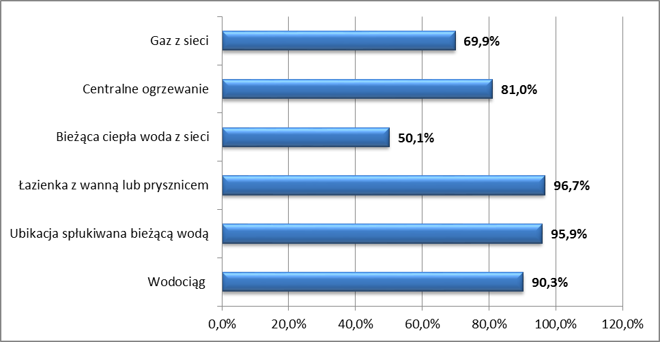
Źródło: badanie własne - Centrum Rozwoju Inicjatyw Społecznych CRIS
Tabela 40. Ankieta: wyposażenie mieszkań w poszczególnych dzielnicach Rybnika.
 | Boguszowice Osiedle | Chwałowice | Maroko-Nowiny | Niedobczyce | Niewiadom | Paruszowiec-Piaski | Smolna | Śródmieście
Wodociąg | 86,9 | 92,1 | 90,4 | 89,1 | 93,3 | 89,7 | 91,3 | 92,3
Ubikacja spłukiwana bieżącą wodą | 94,9 | 96,8 | 95,8 | 95,5 | 96,0 | 95,6 | 99,1 | 94,6
Łazienka z wanną lub prysznicem | 94,9 | 98,4 | 97,1 | 96,0 | 96,0 | 96,6 | 99,1 | 96,2
Bieżąca ciepła woda z sieci | 45,7 | 52,4 | 56,7 | 48,3 | 37,3 | 42,6 | 58,3 | 44,6
Centralne ogrzewanie | 51,4 | 82,5 | 92,0 | 86,6 | 82,7 | 76,5 | 93,0 | 75,4
Gaz z sieci | 82,9 | 80,2 | 90,7 | 23,9 | 9,3 | 60,3 | 93,0 | 83,1
Źródło: badanie własne - Centrum Rozwoju Inicjatyw Społecznych CRIS
Analizując wyposażenie mieszkań w poszczególnych dzielnic należy stwierdzić, że nie występują istotne różnice dotyczące wyposażenia w wodociąg, ubikację spłukiwaną bieżącą wodą oraz łazienkę z wanna lub prysznicem. Różnice zaobserwowano natomiast w trzech kolejnych aspektach. Dostęp do ciepłej wody z sieci zadeklarowało zaledwie 37,3% mieszkańców Niewiadomia i aż 58,3% mieszkańców Śródmieścia, 57% mieszkańców dzielnicy Maroko-Nowiny oraz 52% mieszkańców Chwałowic. Zaledwie połowa (51%) respondentów z dzielnicy Boguszowice Osiedle ma w mieszkaniu centralne ogrzewanie. We wszystkich pozostałych dzielnicach co najmniej 75% respondentów zadeklarowało, że ten rodzaj wyposażenia występuje w ich mieszkaniu. Duże różnice stwierdzono także w zakresie dostępu do gazu z sieci. Na wyposażenie takie wskazało tylko 9% badanych z Niewiadomia i 24% z Niedobczyc. W pozostałych dzielnicach dostęp do gazu z sieci jest o wiele większy (Smolna: 93%, Maroko-Nowiny: 91%).
Ponad 1/4 badanych posiada kwotę od 501 zł do 1000 zł miesięcznie. Kolejną grupę (15%) stanowią osoby, które rozporządzają kwotą do 500 zł miesięcznie. Respondenci, którzy w przeliczeniu na jednego członka gospodarstwa domowego mają do dyspozycji kwotę od 1001 zł do 1500 zł stanowili 21% badanych. Dochodem w kwocie od 1501 do 2000 zł dysponuje 13% respondentów. Kwotą powyżej 2000 zł w przeliczeniu na jednego członka rodziny dysponuje 16% ankietowanych mieszkańców badanych dzielnic.
Rysunek 37. Ankieta: miesięczna kwota jaką dysponuje gospodarstwo domowe w przeliczeniu na 1 osobę w badanej grupie.
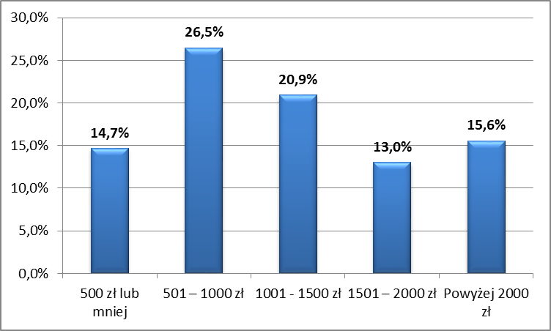
Źródło: badanie własne - Centrum Rozwoju Inicjatyw Społecznych CRIS.
Mieszkańcy dzielnic, w których wskazano obszary do rewitalizacji w zróżnicowany sposób oceniają swoje dzielnice. Najlepiej o zamieszkiwanej przez siebie dzielnicy wypowiadali się badani mieszkańcy Śródmieścia – 45% z nich stwierdziło, że cieszy się ona lepszą opinią niż większość pozostałych dzielnic. Podobną opinię wyraziła 1/3 badanych mieszkańców dzielnicy Smolna.
Tabela 41. Ankieta: opinia o zamieszkiwanej dzielnicy.
Ankieta: Jaką opinią wśród mieszkańców  Rybnika cieszy się dzielnica, w której  Pan/Pani zamieszkuje? (%) | Boguszowice Osiedle | Chwałowice | Maroko-Nowiny | Niedobczyce | Niewiadom | Paruszowiec-Piaski | Smolna | Śródmieście
Lepszą niż większość innych dzielnic | 1,1 | 19,8 | 17,9 | 9,6 | 1,3 | 4,5 | 33,3 | 44,9
Porównywalną do innych dzielnic | 36,2 | 75,2 | 70,1 | 61,6 | 50,7 | 52,2 | 64,9 | 52,8
Gorszą niż większość innych dzielnic | 62,6 | 5,0 | 12,0 | 28,8 | 48,0 | 43,3 | 1,8 | 2,4
Źródło: badanie własne - Centrum Rozwoju Inicjatyw Społecznych CRIS
Na przeciwległym biegunie znaleźli się mieszkańcy dzielnic: Paruszowiec-Piaski (4% pozytywnych wskazań), Niewiadomia i Boguszowic Osiedla (po 1%). Równocześnie największa część badanych mieszkańców tych trzech dzielnic wyrażała pogląd, że zamieszkiwana przez nich dzielnica cieszy się gorszą niż większość pozostałych opinią: takie zdanie wyraziło 63% respondentów zamieszkujących Boguszowice Osiedle, 48% – Niewiadom i 43% Paruszowiec-Piaski. Do grupy tej można dodać także mieszkańców Niedobczyc, z których niemal 29% było przekonanych o posiadaniu przez tę dzielnicę gorszej niż większość innych, opinii.
Do najdotkliwszych problemów w problemowych obszarach zaliczono: alkoholizm (49% wskazań) oraz bezrobocie (47%). Kolejnym, wskazanym przez blisko 1/3 badanych, negatywnym zjawiskiem okazała się migracja młodych ludzi. Niemal 1/4 ankietowanych zasygnalizowała także kwestię przestępczości.
Rysunek 38. Ankieta: najdotkliwsze problemy społeczne.
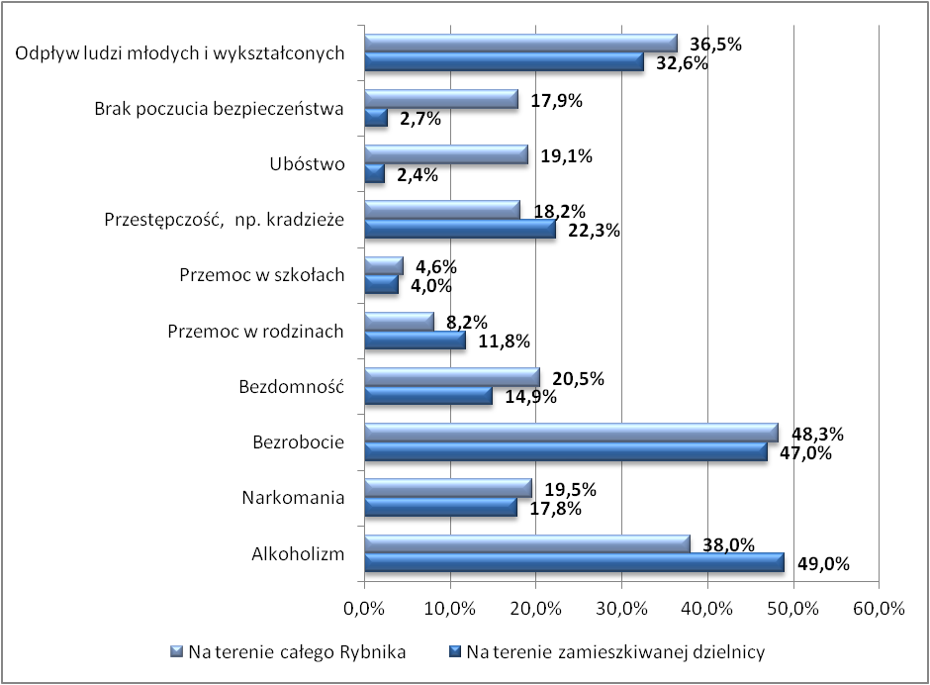
Źródło: badanie własne - Centrum Rozwoju Inicjatyw Społecznych CRIS
Trzy najczęściej wymieniane w odniesieniu do poszczególnych dzielnic kwestie problemowe (bezrobocie, alkoholizm i odpływ młodych ludzi) były także najczęściej sygnalizowane przez badanych jako występujące na terenie całego miasta (odpowiednio: 48%, 38% i 36% wskazań). Odnotowano jednakże różnice we wskazywanym przez respondentów poziomie natężenia poszczególnych zjawisk na terenie poszczególnych dzielnic w stosunku do całego miasta.
Największą rozbieżność w skali zjawiska występującego na terenie dzielnic w odniesieniu do całego miasta zaobserwowano w przypadku alkoholizmu (o 11 pkt. proc. więcej wskazań w odniesieniu do dzielnic niż całego miasta). Zdaniem respondentów, na terenie poszczególnych dzielnic częściej dochodzi także do aktów przestępczych oraz przemocy w rodzinach (o 4 pkt. proc. wskazań więcej). Natomiast w skali całego miasta częściej zauważalny przez badanych był problem ubóstwa (o 17 pkt. proc. wskazań więcej), niskiego poczucia bezpieczeństwa (16 pkt. proc.) oraz bezdomności (6 pkt. proc.).
Tabela 42. Ankieta: najdotkliwsze problemy społeczne na terenie zamieszkiwanej dzielnicy.
Jakie są Pana/Pani zdaniem najdotkliwsze  problemy społeczne na terenie  zamieszkiwanej przez Pana/Panią  dzielnicy? [%] | Boguszowice Osiedle | Chwałowice | Maroko-Nowiny | Niedobczyce | Niewiadom | Paruszowiec-Piaski | Smolna | Śródmieście
Alkoholizm | 70,3 | 60,3 | 41,0 | 53,2 | 54,7 | 73,5 | 20,9 | 30,8
Narkomania | 28,6 | 7,1 | 18,6 | 10,0 | 6,7 | 13,2 | 6,1 | 15,4
Bezrobocie | 44,0 | 38,1 | 33,3 | 51,2 | 50,7 | 61,8 | 27,8 | 20,0
Bezdomność | 17,1 | 10,3 | 13,5 | 7,0 | 8,0 | 4,4 | 8,7 | 23,8
Przemoc w rodzinach | 18,9 | 14,3 | 6,7 | 8,5 | 12,0 | 19,1 | 3,5 | 2,3
Przemoc w szkołach | 6,3 | 1,6 | 1,6 | 3,0 | 2,7 | 4,4 | 5,2 | 3,8
Przestępczość | 26,3 | 16,7 | 20,5 | 13,4 | 20,0 | 17,6 | 13,9 | 16,9
Ubóstwo | 29,1 | 21,4 | 14,1 | 26,9 | 29,3 | 32,4 | 9,6 | 7,7
Brak poczucia bezpieczeństwa | 27,4 | 18,3 | 21,2 | 21,9 | 32,0 | 33,8 | 13,0 | 17,7
Odpływ ludzi młodych i wykształconych | 17,7 | 25,4 | 33,7 | 22,9 | 29,3 | 20,6 | 40,0 | 23,1
Źródło: badanie własne - Centrum Rozwoju Inicjatyw Społecznych CRIS
Największą koncentrację badanych zjawisk problemowych wskazali mieszkańcy dzielnicy Boguszowice Osiedle (była to jedna z trzech dzielnic o najwyższym wskaźniku występowania danego problemu w przypadku 8 z 10 badanych kwestii). Następne w kolejności były dzielnice: Paruszowiec-Piaski (jedne z najwyższych wskaźników w przypadku 7 badanych kwestii), Niewiadom (6) oraz Maroko-Nowiny (4).
Poczucie bezpieczeństwa
Ponad połowa ankietowych mieszkańców Rybnika czuje się bezpiecznie w zamieszkiwanej przez siebie dzielnicy. Biorąc pod uwagę, że badaniu ankietowemu poddanych pozostało osiem dzielnic postrzeganych m.in. jako mniej bezpieczne od innych wynik wydaje się dość pozytywny. Tylko co piąty mieszkaniec obszaru objętego badaniami uważa, że dzielnica, w której zamieszkuje nie jest bezpieczna.
Rysunek 39. Ankieta: Czy czuje się P. bezpiecznie w zamieszkiwanej przez siebie dzielnicy?
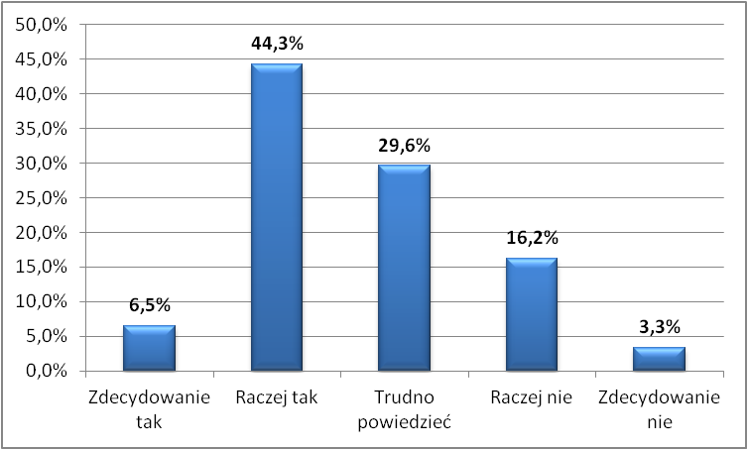
Źródło: badanie własne - Centrum Rozwoju Inicjatyw Społecznych CRIS.
Zdecydowanie za najbardziej bezpieczną dzielnicę mieszkańcy uznali dzielnicę Smolna – tak uważa 75% badanych mieszkańców tej dzielnicy. Za najmniej bezpieczną w opinii samych mieszkańców można uznać Boguszowice Osiedle – tylko niespełna 30% ankietowanych mieszkańców dzielnicy czuje się na jej terenie bezpiecznie w zamieszkiwanej przez siebie dzielnicy.
Specyficzną dzielnicą, która została poddana badaniu, jest dzielnica Śródmieście ze względu na duże nagromadzenie czynów o charakterze zabronionym (przestępstw, rozbojów, itp.) – co ciekawe jednak – mieszkańcy uznają dzielnicę Śródmieście za dość bezpieczne miejsce do mieszkania – nie wyróżniające się pod względem bezpieczeństwa od innych poddanych badaniu obszarów miasta. Najmniej bezpiecznie czują się mieszkańcy Boguszowic Osiedla oraz dzielnicy Paruszowiec-Piaski – ponad 40% mieszkańców obu tych dzielnic odpowiedziało, że raczej nie czują się bezpiecznie w swojej dzielnicy lub zdecydowanie nie czują się w niej bezpiecznie. Dodatkowo, w przypadku dzielnicy Paruszowiec-Piaski występuje najwyższa wartość skrajnie negatywnej odpowiedzi – odpowiedzi „zdecydowanie nie” udzielił co dziesiąty badany.
Do najczęściej występujących zjawisk negatywnych mieszkańcy zaliczyli osoby pijane w miejscach publicznych (pod sklepem, na przystanku, na drodze) – to zjawisko dostrzegło w swoim otoczeniu 2/3 respondentów. Dość częste jest również zjawisko żebractwa oraz zbierania złomu (54% wskazań), a niemal połowa badanych mieszkańców zwróciła uwagę na hałasujące grupki młodzieży. Najrzadziej wskazywano występowanie czynów o charakterze przestępczym, tj. napadów – co dwudziesty badany, uważa, że napady zdarzają w okolicy jego miejsca zamieszkania. Częściej zdaniem badanych występują kradzieże – niemal co piąty z nich odpowiedział, że kradzieże zdarzą się w okolicy jego domu. Ankietowani jako inne sytuacje zagrażające ich bezpieczeństwu wskazywali m.in.: podpalenia domów i mieszkań, kradzieże samochodów, psy biegające bez smyczy, duże natężenie ruchu drogowego, samochody parkujące na chodnikach, osoby przeszukujące śmieci – wszystkie z powyższych zostały jednokrotnie wskazane.
Tabela 43. Ankieta: ocena bezpieczeństwa w okolicy.
Ankieta: Proszę się odnieść do poniższych stwierdzeń opisujących różne sytuacje dotyczące bezpieczeństwa w okolicy (%)  W okolicy mojego domu…. | Boguszowice Osiedle | Chwałowice | Maroko –Nowiny | Niedobczyce | Niewiadom | Paruszowiec-Piaski | Smolna | Śródmieście
zdarzają się kradzieże | 14,3 | 15,1 | 20,2 | 19,4 | 18,7 | 30,9 | 20,0 | 13,8
zdarzają się napady | 5,7 | 2,4 | 4,5 | 5,5 | 5,3 | 10,3 | 4,3 | 3,8
zdarzają się włamania | 5,7 | 6,3 | 17,0 | 8,00 | 22,7 | 11,8 | 18,3 | 10,0
w nocy hałasują grupki młodzieży | 68,0 | 38,1 | 46,2 | 39,8 | 33,3 | 57,4 | 44,3 | 61,5
w miejscach publicznych można spotkać osoby pijane | 80,0 | 69,0 | 64,1 | 60,2 | 74,7 | 73,5 | 58,3 | 63,1
kierowcy jeżdżą niebezpiecznie | 29,7 | 54,8 | 30,8 | 53,2 | 44,0 | 51,5 | 37,4 | 45,4
można spotkać grupy osób bezdomnych | 30,9 | 11,9 | 26,0 | 7,5 | 9,3 | 1,5 | 18,3 | 33,1
można spotkać osoby zajmujące się zbieraniem złomu lub żebraniem | 45,7 | 61,9 | 62,8 | 57,2 | 46,7 | 45,6 | 51,3 | 46,2
zdarzają się inne sytuacje | 1,7 | 2,4 | 2,9 | 0,5 | 0,0 | 1,5 | 3,5 | 0,8
Źródło: badanie własne - Centrum Rozwoju Inicjatyw Społecznych CRIS.
Największe nagromadzenie zjawisk o charakterze przestępczym w opinii mieszkańców występuje w dzielnicach Paruszowiec-Piaski oraz Niewiadom. Co trzeci mieszkaniec Paruszowca-Piasków stwierdził, że w okolicach jego domu zdarzają się kradzieże, a co dziesiąty, że zdarzają się napady. 23% mieszkańców Niewiadomia twierdzi, że w okolicach ich domów dochodzi do włamań. Znacznie częściej jednak mieszkańcy narzekają na hałasy w nocy. Zakłócenia ciszy nocnej przez grupki hałasującej młodzieży dotykają aż 2/3 mieszkańców dzielnicy Boguszowice Osiedle, a czterech na pięciu mieszkańców dzielnicy spotyka w miejscach publicznych na jej terenie osoby pod wpływem alkoholu. Pod względem ilości opinii o występowaniu zjawisk o charakterze przestępczym, dominują dzielnice Paruszowiec-Piaski oraz Niewiadom. Pod względem zjawisk związanych z niższym komfortem życia (zakłócenia ciszy nocnej, obecności osób pod wpływem alkoholu w przestrzeni publicznej, żebractwa, zbieractwa) dominują dzielnice Boguszowice Osiedle, Maroko-Nowiny, Paruszowiec-Piaski i Chwałowice. Tylko co czwarty badany mieszkaniec badanego obszaru stwierdził, że na terenie jego dzielnicy znajdują się miejsca, które można uznać za szczególnie niebezpieczne. Co piąty uznał, że nie ma takich miejsc, a aż 54% respondentów nie miało jasno sprecyzowanego zdania w tym zakresie (odpowiedzi „Trudno powiedzieć”).
Tabela 44. Ankieta: występowanie miejsc szczególnie niebezpieczne w dzielnicy.
Ankieta: Czy na terenie zamieszkiwanej przez P. dzielnicy znajdują się miejsca, które można uznać za szczególnie niebezpieczne? (%) | Boguszowice Osiedle | Chwałowice | Maroko-Nowiny | Niedobczyce | Niewiadom | Paruszowiec-Piaski | Smolna | Śródmieście
Tak | 41,5 | 30,4 | 17,4 | 31,8 | 31,1 | 29,2 | 9,8 | 25,8
Nie | 8,8 | 19,2 | 18,4 | 18,5 | 17,6 | 12,3 | 37,5 | 25,0
Trudno powiedzieć | 49,7 | 50,4 | 64,1 | 49,7 | 51,4 | 58,5 | 52,7 | 49,2
Źródło: badanie własne - Centrum Rozwoju Inicjatyw Społecznych CRIS.
Miejsca niebezpieczne na terenie swojej dzielnicy najczęściej byli w stanie wskazać mieszkańcy Boguszowic Osiedla (42% respondentów wskazało takie miejsca). Były to dość konkretne wskazania dotyczące m.in. okolic dawnej restauracji „Foka”, okolic osiedlowej pętli autobusowej, okolic baru „Kormoran”, okolic domu kultury, budynku sklepu „Biedronka” przy ul. Patriotów, okolic kładki nad torami. Zarówno w przypadku Boguszowic Osiedla, jak i innych dzielnic, za najbardziej niebezpieczne miejsca respondenci uznali w szczególności: parki, skwery dzielnicowe, szczególnie po zapadnięciu zmroku; okolice sklepów nocnych (przede wszystkim ze względu na obecności osób pod wpływem alkoholu); przejścia dla pieszych bez sygnalizacji świetlnej ze względu na niebezpieczną jazdę kierowców.
Przestrzeń publiczna w dzielnicach
Powszechnym problemem w badanych dzielnicach jest dewastacja przestrzeni wspólnej. Tylko co dziesiąty badany mieszkaniec uważa, że przestrzeń publiczna na terenie jego dzielnicy nie jest degradowana. Biorąc pod uwagę podział na dzielnice, zjawiska dewastacji przestrzeni wspólnej zdecydowanie najczęściej występują na terenie Boguszowic Osiedla. Na terenie tej dzielnicy najczęściej dochodzi do niszczenia małej architektury (aż 84% wskazań), także największa liczba mieszkańców tej dzielnicy wskazała na dewastację poprzez napisy na murach (aż 87% wskazań), a 45% ankietowanych stwierdziło, że zniszczeniu ulegają także samochody czy szyby w oknach mieszkań. Kradzieże elementów metalowych najczęściej występują na terenie Niewiadomia (47% opinii mieszkańców dzielnicy), a na niszczenie zieleni w przestrzeni publicznej zwróciło uwagę 40% mieszkańców dzielnicy Paruszowiec-Piaski. Za najbardziej „zadbaną” dzielnicę ankietowani uznali dzielnicę Smolna.
Środowiska o charakterze subkulturowym
Prawie połowa mieszkańców (42%) obszaru problemowego w badanych dzielnicach wskazała, że na terenie ich dzielnic nie występują grupy subkulturowe, powodujące zmniejszenie poczucia bezpieczeństwa. Istnienie takich grup zauważa 8% badanych. W odniesieniu do poszczególnych dzielnic wskazanie dotyczące występowania grup subkulturowych najczęściej występowało w Niewiadomiu (31%). Istnienie grup subkulturowych w podobnym stopniu zauważali mieszkańcy pozostałych badanych dzielnic (Boguszowice Osiedle: 4%, Chwałowice: 6%, Maroko-Nowiny: 6%, Niedobczyce: 8%, Paruszowiec-Piaski: 5%, Smolna: 2%, Śródmieście: 9%). Respondenci zauważający funkcjonowanie grup subkulturowych najczęściej wskazywali na pseudokibiców (96%). Pozostali ankietowani stwierdzili, że grupami powodującymi zmniejszenie poczucia bezpieczeństwa są osoby pozostające pod wpływem środków odurzających (alkoholu, narkotyków) oraz tzw. dresiarze.
Aż 71% osób dostrzegających funkcjonowanie grup subkulturowych na terenie ich dzielnic twierdziło, że grupy te powodują jakieś problemy dla mieszkańców. Najczęściej wskazywali oni, że grupy subkulturowe powodują hałas, zakłócają ciszę nocną, dewastują przestrzeń publiczną, powodują bójki, zaczepiają mieszkańców.
Rysunek 40. Ankieta: opinia dotycząca dewastacji przestrzeni publicznej w dzielnicy.
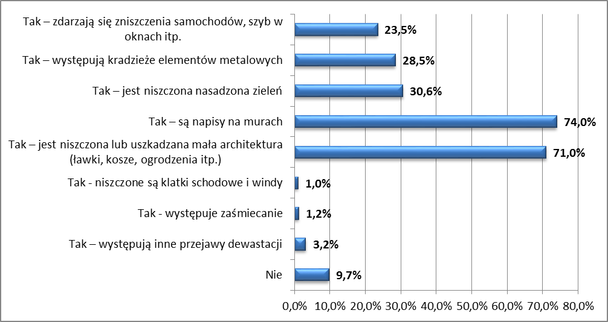
Źródło: badanie własne - Centrum Rozwoju Inicjatyw Społecznych CRIS.
Mieszkańcom poddanych badaniu dzielnic szczególnie doskwierają napisy na murach – na tę kwestię zwróciło uwagę 3/4 respondentów. Niemal w tym samym stopniu dewastacji ulega – w opinii mieszkańców – mała architektura w dzielnicach (ławki, kosze, ogrodzenia, itp.). Stwierdziło tak 71% badanych. 30% ankietowanych dostrzega zjawiska związane z niszczeniem zieleni w przestrzeni dzielnicy, a średnio co czwarty stwierdził, że zdarzają się kradzieże elementów metalowych, zniszczenia samochodów lub szyb w oknach. Jako inne przejawy dewastacji przestrzeni wspólnej najczęściej wskazywano na niszczenie klatek schodowych i wind w budynkach wielorodzinnych oraz zaśmiecanie miejsc publicznych.
Występowanie mniejszości narodowych i etnicznych
Zaledwie 6% ankietowanych odnotowało fakt, iż na terenie zamieszkiwanej przez nich dzielnicy zamieszkują również osoby reprezentujące mniejszości etniczne lub narodowe. Przy czym równie ważne jest, że 69% respondentów nie wskazała ich obecności.
W odniesieniu do poszczególnych dzielnic wskazanie dotyczące występowania mniejszości narodowych lub kulturowych najczęściej występowało w dzielnicy Paruszowiec-Piaski (50% respondentów z dzielnicy) oraz Śródmieście (29% respondentów z dzielnicy). Respondenci najczęściej twierdzili, że grupami mniejszości narodowych są Romowie.
Należy także odnotować, że 16% badanych, którzy wskazali występowanie mniejszości narodowych lub etnicznych, twierdziło, że grupy te powodują jakieś problemy dla mieszkańców. W ich ocenie najczęściej wskazywano na żebractwo, kradzieże i dewastacje.
Ocena jakości życia
Najczęściej jako zjawiska mające negatywny wpływ na jakość życia w dzielnicach Rybnika wskazywano kwestię smogu oraz spalania śmieci w domach przez mieszkańców (po 60% wskazań).
Rysunek 41. Ankieta: Jakie czynniki wpływające na jakość życia mieszkańców, występują na terenie zamieszkiwanej przez Pana/Panią dzielnicy?
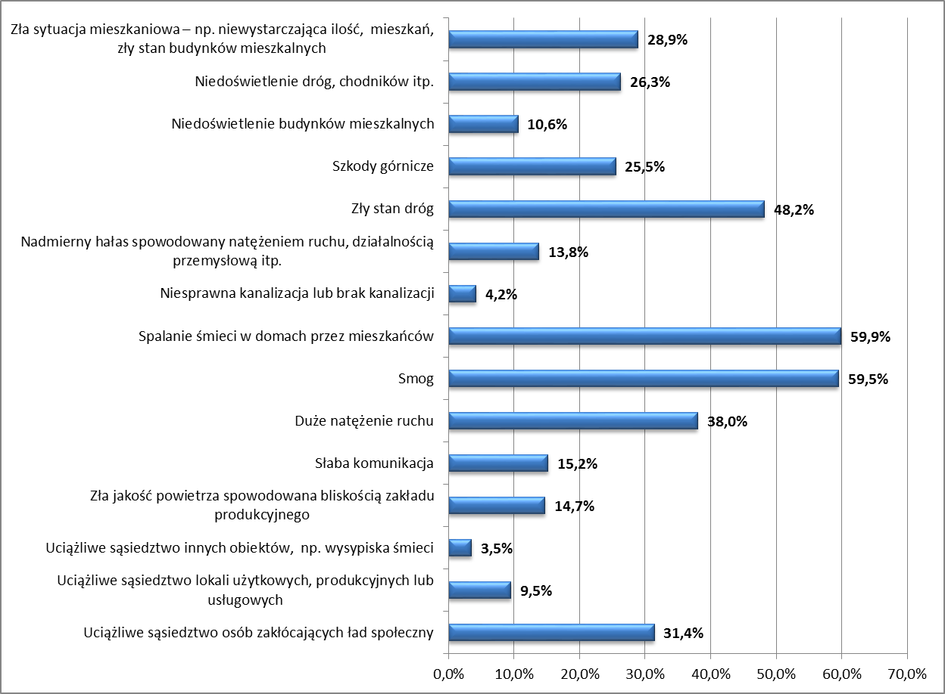
Źródło: badanie własne - Centrum Rozwoju Inicjatyw Społecznych CRIS
Następne w kolejności czynniki to zły stan dróg (48% wskazań) oraz duże natężenie ruchu (38%). Niemal 1/3 respondentów wskazała na uciążliwe sąsiedztwo osób zakłócających ład społeczny, a 29% na złą sytuację mieszkaniową – niewystarczającą ilość mieszkań, zły stan budynków mieszkalnych itp. Co czwarty ankietowany zasygnalizował kwestię niedoświetlenia dróg i ulic oraz szkód górniczych.
Uciążliwość większości badanych czynników została oceniona przez mieszkańców poszczególnych dzielnic na zróżnicowanym poziomie.
Tabela 45. Ankieta: czynniki wpływające na jakość życia mieszkańców w poszczególnych dzielnicach.
Ankieta: Jakie czynniki wpływające na jakość życia mieszkańców, występują na terenie zamieszkiwanej przez Pana/Panią dzielnicy? (%) | Boguszowice Osiedle | Chwałowice | Maroko –Nowiny | Niedobczyce | Niewiadom | Paruszowiec-Piaski | Smolna | Śródmieście
Uciążliwe sąsiedztwo osób zakłócających ład społeczny | 52,0 | 19,8 | 28,8 | 26,9 | 30,7 | 60,3 | 18,3 | 25,4
Uciążliwe sąsiedztwo lokali użytkowych, produkcyjnych lub usługowych | 6,9 | 10,3 | 10,9 | 4,0 | 5,3 | 7,4 | 11,3 | 19,2
Uciążliwe sąsiedztwo innych obiektów, np. wysypiska śmieci | 2,9 | 7,9 | 2,6 | 5,0 | 2,7 | 1,5 | 3,5 | 1,5
Zła jakość powietrza spowodowana bliskością zakładu produkcyjnego | 14,3 | 40,5 | 11,9 | 16,4 | 5,3 | 7,4 | 12,2 | 6,2
Słaba komunikacja | 12,0 | 12,7 | 10,3 | 21,4 | 46,7 | 22,1 | 14,8 | 3,1
Duże natężenie ruchu | 12,6 | 65,9 | 38,1 | 29,4 | 10,7 | 33,8 | 47,0 | 68,5
Smog | 50,9 | 50,8 | 66,7 | 47,3 | 28,0 | 64,7 | 75,7 | 82,3
Spalanie śmieci w domach przez mieszkańców | 71,4 | 57,9 | 54,5 | 51,2 | 49,3 | 72,1 | 73,9 | 60,0
Niesprawna kanalizacja lub brak kanalizacji | 4,6 | 0,8 | 3,5 | 4,5 | 8,0 | 5,9 | 3,5 | 6,2
Nadmierny hałas spowodowany natężeniem ruchu, działalnością przemysłową itp. | 4,0 | 23,0 | 7,4 | 8,0 | 9,3 | 14,7 | 22,6 | 36,9
Zły stan dróg | 56,0 | 34,9 | 60,9 | 52,7 | 60,0 | 29,4 | 40,0 | 23,1
Szkody górnicze | 13,1 | 35,7 | 7,1 | 71,6 | 73,3 | 4,4 | 7,0 | 4,6
Niedoświetlenie budynków mieszkalnych | 23,4 | 5,6 | 8,7 | 10,0 | 12,0 | 10,3 | 11,3 | 3,1
Niedoświetlenie dróg, chodników itp. | 33,7 | 14,3 | 26,3 | 31,3 | 44,0 | 22,1 | 27,0 | 11,5
Zła sytuacja mieszkaniowa np. niewystarczająca liczba mieszkań, zły stan budynków mieszkalnych | 61,7 | 27,0 | 26,3 | 22,9 | 25,3 | 26,5 | 11,3 | 20,8
Źródło: badanie własne - Centrum Rozwoju Inicjatyw Społecznych CRIS
Na czynniki o charakterze społecznym (uciążliwe sąsiedztwo osób zakłócających ład społeczny) wskazywali najczęściej mieszkańcy dzielnicy Paruszowiec-Piaski (60% wskazań respondentów z tej dzielnicy) oraz Boguszowice Osiedle (52%). W przypadku pozostałych dzielnic, zjawiska te wskazało nie więcej niż 1/3 pochodzących z nich badanych. Na uciążliwe sąsiedztwo lokali użytkowych, produkcyjnych lub usługowych wskazywali z kolei najczęściej mieszkańcy Śródmieścia (19%); w pozostałych dzielnicach zanotowano do 11% wskazań. Uciążliwe sąsiedztwo innych obiektów było sygnalizowane najczęściej przez respondentów pochodzących z Chwałowic (8%) oraz Niedobczyc (5%).
Zła jakość powietrza spowodowana bliskością zakładu produkcyjnego była kwestią wskazywaną przez największą ilość badanych z terenu Chwałowic (40%), przy liczbie wskazań z pozostałych dzielnic nieprzekraczających 17%.
Spalanie śmieci w domach przez mieszkańców najczęściej wskazywali badani mieszkańcy dzielnic: Smolna, Paruszowiec-Piaski oraz Boguszowice Osiedle (odpowiednio 74%, 72% i 71% wskazań). Problemy związane z brakiem lub niesprawną kanalizacją sygnalizowali w największym stopniu respondenci zamieszkujący Niewiadom (8%), Śródmieście oraz dzielnicy Paruszowiec-Piaski (po 6% wskazań). Nadmierny hałas spowodowany natężeniem ruchu, działalnością przemysłową itp. okazał się w największym stopniu problematyczny dla badanych mieszkańców dzielnicy Śródmieście (37% wskazań), a także Smolna i Chwałowice (po 23% wskazań).
Zły stan dróg to zdaniem respondentów domena dzielnic: Maroko-Nowiny oraz Niewiadom (po 60% wskazań), wskazała go także ponad połowa badanych mieszkańców Niedobczyc oraz Boguszowic Osiedla. Duże natężenie ruchu było sygnalizowane najczęściej przez mieszkańców Śródmieścia i Chwałowic (odpowiednio 68% i 67% wskazań). Problemy z komunikacją wskazywali w przeważającej mierze badani mieszkańcy Niewiadomia (47%). Wskazania z pozostałych dzielnic nie przekraczały 22%. Szkody górnicze wskazało ponad 70% badanych mieszkańców Niedobczyc i Niewiadomia. Zła sytuacja mieszkaniowa (np. niewystarczająca ilość mieszkań, zły stan budynków mieszkalnych) występowała najczęściej w odpowiedziach badanych mieszkańców Boguszowic Osiedla (62% wskazań).
W zakresie dostępu do usług publicznych ankietowani najlepiej ocenili dostęp do edukacji – niemal 85% z nich stwierdziło, że jest on dobry lub bardzo dobry. Na złą lub bardzo złą dostępność szkół i przedszkoli wskazało jedynie 4% badanych. Także stosunkowo dobrze oceniono kwestię handlu i usług – dobrze lub bardzo dobrze dostęp do placówek handlowych oceniło 75% ankietowanych, a usługowych – 46%. Stosunkowo dobrze oceniono także komunikację – ocenę dobrą lub bardzo dobrą w tym zakresie zaznaczyło 66% respondentów. Dostęp do służby zdrowia, urzędów i instytucji publicznych oraz lokali mieszkalnych, największa część respondentów oceniła jako przeciętny, a zbliżona liczba wypowiedzi dotyczyła wartości granicznych (dobrego i złego dostępu). Najgorzej przez respondentów oceniony został lokalny rynek pracy (63% wskazań – zły lub bardzo zły dostęp). Dobrze oceniło go niewiele ponad 9% badanych. Ankietowani stosunkowo słabo ocenili także kwestię opieki nad osobami zależnymi – niemal połowa z nich (49%) oceniła ją źle lub bardzo źle.

Rysunek 42. Ankieta: dostęp do usług i infrastruktury na terenie zamieszkiwanej dzielnicy.
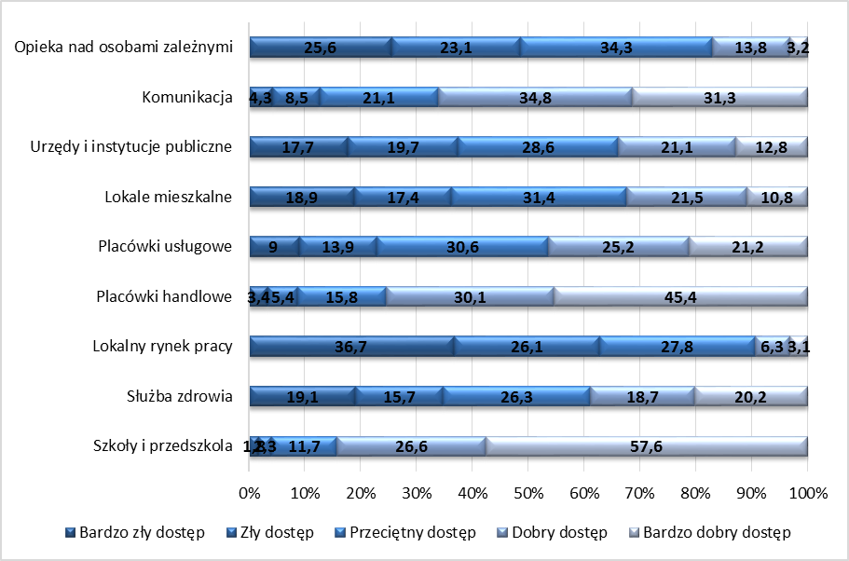
Źródło: badanie własne - Centrum Rozwoju Inicjatyw Społecznych CRIS.
Respondenci proszeni byli także o ocenę dostępności na terenie zamieszkiwanych przez nich dzielnic różnego rodzaju form spędzania czasu wolnego. Najwyżej oceniona przez nich została możliwość uprawiania sportu – połowa ankietowanych wskazała, że ich zdaniem dostęp do różnych form aktywności sportowej jest dobry bądź bardzo dobry. Przeciwne zdanie miała 1/4 badanych.
Tabela 46. Ankieta: dostęp do kultury na terenie dzielnic.
Ankieta: Jak Pan/Pani ocenia dostęp  do kultury na terenie zamieszkiwanej  przez Pana/Panią dzielnicy? (%) | Boguszowice Osiedle | Chwałowice | Maroko –Nowiny | Niedobczyce | Niewiadom | Paruszowiec-Piaski | Smolna | Śródmieście
Bardzo zły dostęp | 8,8 | 6,4 | 20,5 | 18,2 | 32,8 | 60,7 | 21,8 | 2,9
Zły dostęp | 20,0 | 6,4 | 20,9 | 18,8 | 24,6 | 17,9 | 15,8 | 4,8
Przeciętny dostęp | 28,8 | 24,5 | 28,9 | 31,8 | 23,0 | 7,1 | 25,7 | 10,6
Dobry dostęp | 23,8 | 29,1 | 17,9 | 19,4 | 11,5 | 12,5 | 24,8 | 27,9
Bardzo dobry dostęp | 18,8 | 33,6 | 11,8 | 11,8 | 8,2 | 1,8 | 11,9 | 53,8
Źródło: badanie własne - Centrum Rozwoju Inicjatyw Społecznych CRIS.
Możliwości korzystania z kultury najwyżej ocenili mieszkańcy Śródmieścia (82% odpowiedzi: dobry lub bardzo dobry), Chwałowic (63%) oraz Boguszowic Osiedla (44%). Przeciwną opinię wyraziła największa liczba ankietowanych wywodząca się z dzielnic Paruszowiec-Piaski (79%), Niewiadom (57%) oraz Maroko-Nowiny (41%).
Podobny rozkład odpowiedzi zanotowano w pytaniu o dostęp do rozrywki – dobrą dostępność wskazała tutaj przeważająca liczba badanych z terenu Śródmieścia (79%) oraz co drugi ankietowany z terenu Chwałowic.
Najgorzej w zakresie dostępu do instytucji lub organizacji społecznych działających na rzecz mieszkańców ich dzielnic przedstawia się sytuacja w dzielnicy Paruszowiec-Piaski (72% wskazań: „zły” lub „bardzo zły dostęp”), jak również w dzielnicach Niewiadom oraz Niedobczyce (odpowiednio: 59% i 58% wskazań negatywnych). Także najmniejsza część respondentów z ww. dzielnic wskazała na dobry lub bardzo dobrą ich dostępność. Pozytywnie w tym zakresie wyróżniała się dzielnica Śródmieście, której 40% badanych mieszkańców wyraziło pozytywną opinię w tym zakresie.
Rysunek 43. Ankieta: Jakie osoby/instytucje na terenie zamieszkiwanej przez Pana/Panią dzielnicy realizują działania na rzecz mieszkańców?
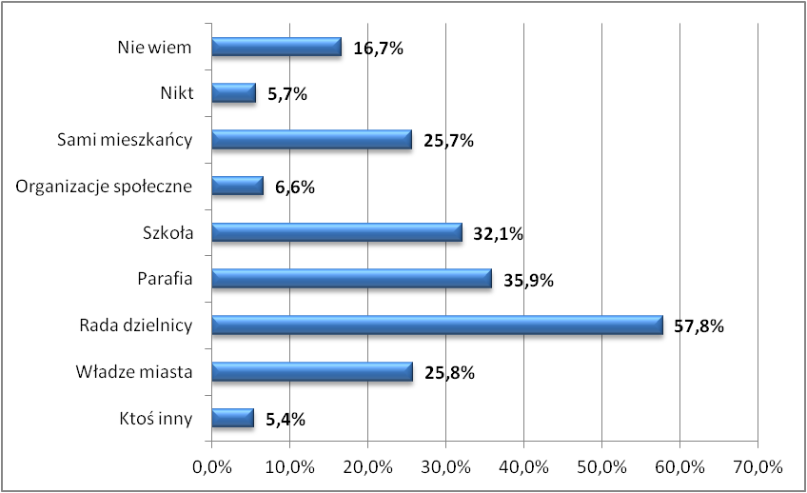
Źródło: badanie własne - Centrum Rozwoju Inicjatyw Społecznych CRIS.

Tabela 47. Ankieta: osoby i instytucje realizujące działania na rzecz mieszkańców dzielnicy.
Ankieta: Jakie osoby/instytucje na terenie zamieszkiwanej przez Pana/Panią dzielnicy realizują działania na rzecz mieszkańców? (%) | Boguszowice Osiedle | Chwałowice | Maroko –Nowiny | Niedobczyce | Niewiadom | Paruszowiec-Piaski | Smolna | Śródmieście
Władze miasta | 20,6 | 30,2 | 23,4 | 20,9 | 22,7 | 23,5 | 25,2 | 45,4
Rada dzielnicy | 49,7 | 72,2 | 60,9 | 54,2 | 48,0 | 83,8 | 63,5 | 40,0
Parafia | 32,6 | 42,9 | 25,6 | 50,7 | 41,3 | 42,6 | 42,6 | 23,1
Szkoła | 29,7 | 42,1 | 16,7 | 42,3 | 37,3 | 33,8 | 53,9 | 23,8
Organizacje społeczne | 22,3 | 2,4 | 7,4 | 3,0 | 1,3 | 1,5 | 0,9 | 3,8
Sami mieszkańcy | 27,4 | 22,2 | 28,2 | 19,9 | 12,0 | 35,3 | 30,4 | 28,5
Ktoś inny | 7,4 | 4,0 | 6,4 | 3,5 | 5,3 | 10,3 | 4,3 | 3,1
Nikt | 5,7 | 5,6 | 6,7 | 3,5 | 5,3 | 4,4 | 8,7 | 5,4
Nie wiem | 20,6 | 10,3 | 20,8 | 17,9 | 17,3 | 7,4 | 8,7 | 17,7
Źródło: badanie własne - Centrum Rozwoju Inicjatyw Społecznych CRIS.
Działania podejmowane na rzecz mieszkańców poszczególnych dzielnic przez władze miasta były wskazywane najczęściej przez respondentów wywodzących się ze Śródmieścia (45% wskazań badanych wywodzących się z tej dzielnicy), Chwałowic (30%) oraz Smolnej (25%). Widoczność inicjatyw rad dzielnic sygnalizowali najczęściej badani z Paruszowca-Piasków (84%), Chwałowic (72%), Smolnej (63%) oraz Maroka-Nowin (61%). Aktywność parafii sygnalizowało najwięcej badanych mieszkańców Niedobczyc (51%) oraz ponad 40% wywodzących się z Chwałowic, Paruszowca-Piasków, Smolnej oraz Niewiadomia. Szkoły jako organizator działań dla mieszkańców zostały wytypowane przez ponad połowę badanych z dzielnicy Smolna (54%), jak również ponad 40% z Niedobczyc i Chwałowic. Organizacje pozarządowe zanotowały znaczącą liczbę wskazań jedynie wśród ankietowanych z Boguszowic Osiedla (22%). Na aktywność samych mieszkańców wskazało ponad 1/3 respondentów z dzielnicy Paruszowiec-Piaski. Zbliżoną liczbę wskazań odnotowano wśród mieszkańców Smolnej (30%).
Brak wiedzy na temat aktywnych na rzecz mieszkańców instytucji lub osób sygnalizowali najczęściej mieszkańcy Boguszowic Osiedla i Maroka-Nowin (20% wskazań).

WARSZTATY Z MIESZKAŃCAMI.
Dopełnieniem szeroko zakrojonych badań ankietowych było przeprowadzenie cyklu spotkań z mieszkańcami w wybranych dzielnicach w kwietniu i maju 2015 roku.
W celu umożliwienia jak najszerszej grupie osób wzięcie udziału w warsztatach, zostały one zaplanowane na godziny popołudniowe i zorganizowane w łatwo rozpoznawalnych i dostępnych jak szkoły czy domy kultury. Informacje o spotkaniach były rozpowszechniane za pomocą plakatów rozwieszanych w budynkach spółdzielni mieszkaniowych, na tablicach ogłoszeń w parafiach, słupach ogłoszeniowych, w sklepach, domach kultury czy innych popularnych wśród mieszkańców miejscach. Ponadto o spotkaniach były informowane Rady Dzielnic, lokalne organizacje pozarządowe, szkoły i przedszkola. Szczegółowy harmonogram spotkań był także zamieszczony na stronach internetowych lokalnego portalu informacyjnego rybnik.com.pl oraz na profilach społeczniościowych dzielnic (Facebook).
Spotkania przebiegały w formie interaktywnych warsztatów z wykorzystaniem elementów metody Planning for Real – szczegółowe mapy dzielnicy oraz kart problemów/sugestii. Każdy z uczestników miał możliwość wypowiedzenia swojego zdania na temat dzielnicy w czterech obszarach:
- obszary zdegradowane,
- bezpieczeństwo,
- zdrowie, praca i edukacja,
- społeczność lokalna.
Przy każdym stoliku tematycznych do dyspozycji uczestników był zewnętrzny moderator (prowadzący dyskusje, notujący uwagi), mapa dzielnicy z oznaczonymi ulicami, budynkami oraz zestaw kart z podpowiedziami – tzw. karty problemów i sugestii. Uczestnicy spotkania samodzielnie lub grupowo oznaczali na mapie konkretne miejsca (ulica, budynek, przestrzeń) gdzie zauważyli problem, opisywali jego przyczynę lub oznaczali miejsca niezagospodarowane, które mogłyby stanowić oś działań rewitalizacyjnych i wspierać proces przemian społeczno-gospodarczych i przestrzennych.
Tabela 48. Kluczowe problemy zidentyfikowane w trakcie warsztatów z udziałem mieszkańców dzielnic (kwiecień-maj 2015)
Miejsce warsztatów | Termin | Kluczowe problemy  zidentyfikowane w trakcie spotkań
Dzielnica Niewiadom | 04.05.2015 | - Niska jakość i zaśmiecenie przestrzeni publicznych,  - Brak miejsc rekreacji mieszkańców  - Niedostosowana do oczekiwań mieszkańców oferta kulturalno-edukacyjna  - Niedostateczna liczba miejsc w żłobkach, przedszkolach czy innych punktach opieki nad dziećmi  - Niski poziom integracji mieszkańców  - Niski poziom aktywności społecznej mieszkańców  - Niski poziom bezpieczeństwa na drogach  - Niski poziom bezpieczeństwa publicznego - wandalizm, patologie społeczne  - Zaniedbane i zdewastowane budynki
Dzielnica Niedobczyce | 29.04 2015  /03.05.2015 | - Liczne zdewastowane obiekty, w tym obiekty pokopalniane  - Duże natężenie ruchu i powstające korki na drogach  - Uciążliwość związana ze spalinami  - Niski poziom bezpieczeństwa na drogach  - Niski poziom bezpieczeństwa publicznego - patologie społeczne, problemy uzależnień od alkoholu i narkotyków, Wysoki poziom przestępczości i aktów przemocy  - Duże skupiska mieszkań socjalnych o niskim standardzie  - Brak oferty kulturalno-rekreacyjnej dla dzieci i młodzieży w wieku 13-20  - Niski poziom aktywności społecznej - znikoma liczba organizacji pozarządowych działających na terenie dzielnicy
Dzielnica Maroko Nowiny | 27.04.2015 | - Niski poziom bezpieczeństwa ruchu drogowego  - Brak miejsc spotkań społeczności lokalnej  - Brak miejsc rekreacji i aktywności dzieci i młodzieży  - Niska aktywność i stopień integracji mieszkańców  - Niezagospodarowane budynki  - Zaniedbane i zaśmiecone przestrzenie
Boguszowice Osiedle | 26.04.2015 | - Znaczny stopień dewastacji i zaniedbania przestrzeni i budynków  - Brak miejsc rekreacji mieszkańców w tym dzieci i młodzieży  - Niski poziom bezpieczeństwa publicznego – wandalizm, patologie społeczne, uzależnienia od alkoholu i narkotyków  - Największe w Rybniku skupisko mieszkań socjalnych i komunalnych  - Wysoki poziom bezrobocia zwłaszcza wśród osób młodych  - Wysoki poziom anonimowości wśród mieszkańców - brak integracji mieszkańców dzielnicy  - Niski poziom aktywności społecznej i inicjatyw oddolnych
Dzielnica Chwałowice | 24.04.2015 | - Brak miejsc spotkań i integracji mieszkańców  - Brak miejsc rekreacji i wypoczynku dla mieszkańców, zwłaszcza dla młodzieży  - Niski poziom bezpieczeństwa drogowego - wąskie, zakorkowane ulice blisko zabudowy  - Brak bezpiecznych ścieżek rowerowych umożliwiających dojazd do centrum miasta  - Niezagospodarowane hałdy i niewykorzystane potencjał rekreacyjny tego miejsca  - Brak działań integracyjno-animacyjnych dla mieszkańców dzielnicy
Dzielnica Paruszowiec-Piaski | 30.04 2015 | - Zły stan techniczny budynków, niski standard części mieszkań socjalnych  - Niski poziom bezpieczeństwa publicznego - wysoki poziom przestępczości, patologie społeczne, problem uzależnień od alkoholu i narkotyków  - Bardzo wysoki poziom bezrobocia wśród lokatorów mieszkań socjalnych  - Wysoki poziom tzw. zjawiska dziedziczonego ubóstwa  - Brak bezpiecznego miejsca spotkań dla ludzi w różnym wieku, zarówno dzieci jak i seniorów  - Zła jakość powietrza – dokuczliwa niska emisja  - Niska estetyka przestrzeni publicznych: zaśmiecanie, nielegalna zabudowa, opuszczone zdewastowane budynki, niezagospodarowane budynki  - Niski poziom aktywności społecznej: znikoma liczba organizacji pozarządowych, brak oddolnych inicjatyw  - Brak jakiejkolwiek instytucji kultury czy rekreacji  - Wyraźny konflikt, podział wśród mieszkańców dzielnicy - brak integracji  - Niewykorzystany potencjał rekreacyjny terenu rybnickich Błoni
Źródło: Opracowanie własne na podstawie prac warsztatowych metodą Planning for Real przeprowadzonych przez Centrum Rozwoju Inicjatyw Społecznych CRIS.

Przestrzenne rozmieszczenie zagadnień rewitalizacyjnych w mieście
DEPOPULACJA I SUBURBANIZACJA MIAST – W TYM NEGATYWNY WPŁYW NA EFEKTYWNOŚĆ WYKORZYSTANIA ZASOBÓW, ZRÓWNOWAŻONY ROZWÓJ I FINANSE SAMORZĄDÓW, ROLA REWITALIZACJI
W Rybniku jako stolicy subregionu o układzie i dziedzictwie konurbacyjnym przepływy ludności nie są czytelne wprost. Widoczne są one po wykonaniu analiz utraty funkcji rolniczych w całości obszaru i prognozy zjawiska w przyszłości. Należy zauważyć, iż w Rybniku udział terenów rolniczych w przestrzeni miasta jest relatywnie niewielki. Natomiast zanikanie funkcji rolniczej wiąże się w całości z antropopresją. Analizy wskazują na czytelne zjawisko suburbanizacji (w granicach administracyjnych i na styku z przyległymi gminami). Zanikanie funkcji rolniczej grozi przerwaniem powiązań środowiskowych dla których tereny rolnicze stanowią istotny fragment budujący ciągłość systemu terenów otwartych. Stąd wynika szczególna rola rewitalizacji oraz waga intensyfikacji użytkowania obszarów zainwestowanych dla utrzymania równowagi środowiskowej miasta, ale także dla utrzymania powiązań zewnętrznych obszaru Parku Krajobrazowego „Cysterskich Kompozycji Krajobrazowych Rud Wielkich”.
Tabela 49. Miasta na prawach powiatu – prawdopodobieństwo utraty funkcji rolniczej.
Miasto na prawach powiatu | Udział terenów rolnych w powierzchni obszaru | Prawdopodobieństwo całkowitej utraty funkcji rolniczych | Prawdopodobieństwo całkowitej utraty funkcji rolniczych w wyniku presji inwestycyjnej | Prawdopodobieństwo całkowitej utraty funkcji rolniczych w wyniku zalesień
Chorzów | 10% | 100% | 100% | 0%
Katowice | 7% | 100% | 100% | 0%
Ruda Śląska | 16% | 100% | 100% | 0%
Rybnik | 27% | 100% | 100% | 0%
Świętochłowice | 7% | 97% | 97% | 0%
Mysłowice | 37% | 92% | 92% | 1%
Bytom | 14% | 63% | 60% | 2%
Gliwice | 40% | 48% | 45% | 3%
Częstochowa | 50% | 44% | 41% | 3%
Sosnowiec | 14% | 38% | 33% | 4%
Jaworzno | 31% | 37% | 33% | 4%
Jastrzębie-Zdrój | 66% | 36% | 32% | 3%
Siemianowice Śląskie | 32% | 32% | 31% | 1%
Dąbrowa Górnicza | 37% | 32% | 25% | 7%
Piekary Śląskie | 48% | 31% | 31% | 0%
Zabrze | 26% | 31% | 24% | 7%
Tychy | 32% | 28% | 23% | 5%
Żory | 51% | 24% | 15% | 9%
Bielsko-Biała | 42% | 22% | 22% | 0%
Rysunek 44. Zmiany pokrycia terenu w subregionie zachodnim za lata 2000-2006.
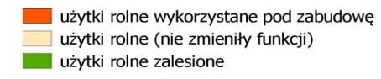
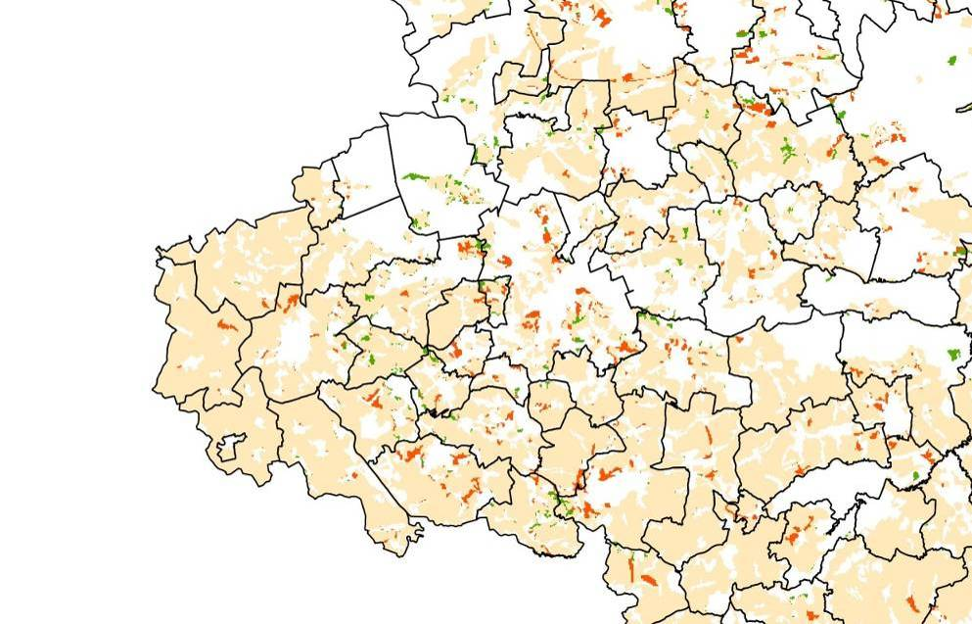
Źródło: „Kierunki zmian presji inwestycyjnej na tereny rolnicze Województwa Śląskiego wraz z analizą dokumentów strategicznych” Część II: „Analiza kierunków zmian oraz prognoza do roku 2030” , Katowice, 22 czerwca 2014 r. Opracowanie: Port- Tadeusz Kmieć.
Rysunek 45. Prawdopodobieństwo utraty funkcji rolniczej terenów miast województwa śląskiego.
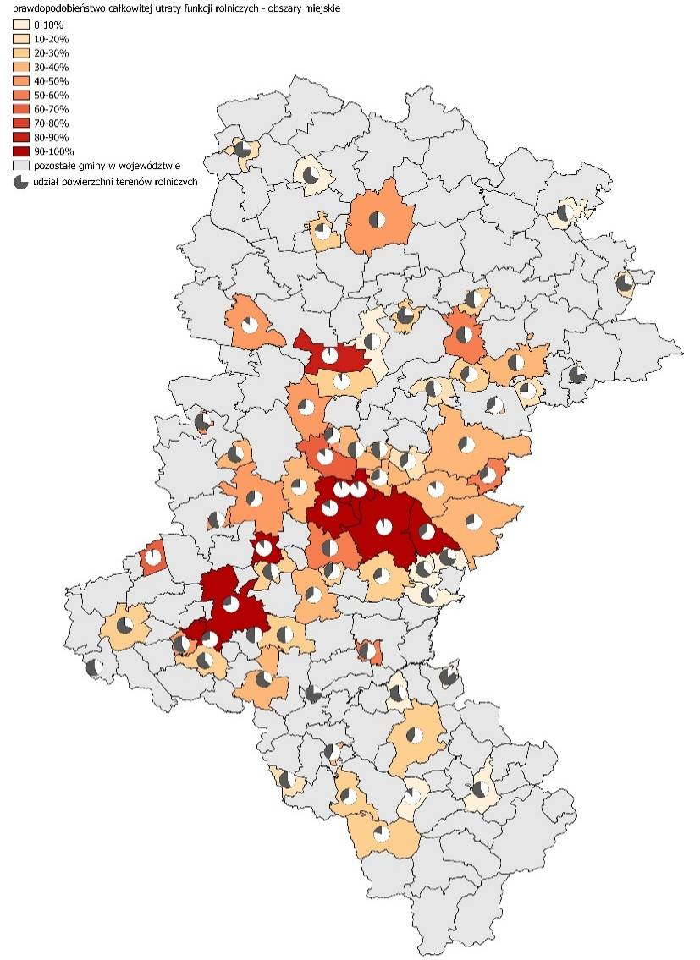
Źródło: „Kierunki zmian presji inwestycyjnej na tereny rolnicze Województwa Śląskiego wraz z analizą dokumentów strategicznych” Część II: „Analiza kierunków zmian oraz prognoza do roku 2030” , Katowice, 22 czerwca 2014 r. Opracowanie: Port- Tadeusz Kmieć.

WEWNĘTRZNE ZRÓŻNICOWANIE – DYNAMIKA ZMIAN LICZBY MIESZKAŃCÓW DZIELNIC.
Jak pokazuje analiza wewnętrznego zróżnicowania zmian liczby mieszkańców w dzielnicach Rybnika w latach 2000-2015 zawarta w rozdziale I.6.1 Studium (2016), można wyróżnić dzielnice, w których nastąpił spadek liczby mieszkańców, oraz takie, które cechuje wysoka atrakcyjność i potencjał do przyciągania mieszkańców.
Rysunek 46. Dynamika zmian liczby ludności w dzielnicach Rybnika w okresie 2000-2015.
Źródło: Rys. I-22. Liczba ludności w dzielnicach Rybnika w 2015 r. i zmiany liczby ludności w okresie 2000-2015 w: Studium uwarunkowań i kierunków zagospodarowania przestrzennego Miasta Rybnika (2016)
Zgodnie z przedstawionymi danymi, w latach 2000-2015 liczba mieszkańców środkowej i południowej części miasta zmniejszyła się o blisko 12,2 tys. osób, zaś w części północnej i północno-zachodniej – wzrosła o niespełna 2 tys. osób. Przy czym należy pamiętać, iż dzielnice w tej części miasta należą do jednostek niewielkich, liczących w większości po 2-3,5 tys. osób (Grabownia i Stodoły liczą poniżej 1000 osób).
Analiza wykazała, iż wzrost zaludnienia i korzystne zmiany struktury wiekowej w niektórych dzielnicach (patrz Tabela 1) są konsekwencją intensywnego rozwoju zabudowy mieszkaniowej w tych częściach miasta, także kosztem terenów rolniczych. Zmiany liczby ludności w poszczególnych dzielnicach odpowiadają ogólnej tendencji, zgodnie z którą maleje liczba ludności w centralnych częściach miast i w dzielnicach z dominacją zabudowy wielorodzinnej – na rzecz wzrostu zaludnienia w dzielnicach peryferyjnych. Wyraźnie zaznacza się strefa spadku liczby mieszkańców w środkowej części Rybnika (Maroko-Nowiny, Śródmieście, Smolna) i w innych dzielnicach z zabudową wielorodzinną (Boguszowice Osiedle, Chwałowice, Rybnicka Kuźnia, a także Niedobczyce) oraz strefa dzielnic, w których nastąpił znaczący (względny lub bezwzględny) wzrost liczby mieszkańców (Zamysłów, Orzepowice i Kamień oraz Zebrzydowice, Ochojec, Chwałęcice, Grabownia, Golejów, Ligota-Ligocka Kuźnia, Gotartowice). Wschodnią część miasta (Boguszowice Stare, Kłokocin) oraz Meksyk, Paruszowiec-Piaski, Wielopole, Popielów i Radziejów cechował w ubiegłych kilkunastu latach umiarkowany (do 10%) wzrost liczby mieszkańców, zaś Niewiadom, Rybnik-Północ i Stodoły – równie umiarkowany spadek zaludnienia. Niewątpliwie zmiany w liczbie mieszkańców mają związek także ze zmianami w strukturze demograficznej.

Obszary rewitalizacji - delimitacja
Dla potrzeb wykonania wstępnej delimitacji obszarów rewitalizacji wykonano cykl analiz w oparciu o dane dostarczone przez UM Rybnik oraz współpracujące w procesie gromadzenia danych do projektu jednostki. Stopień szczegółowości wynika ze sposobu gromadzenia danych przez jednostki administracji samorządowej i rządowej.
Rysunek 47. Koncentracja mieszkań o dużej liczbie mieszkańców - 2014. | Rysunek 48. Średnia liczba mieszkańców w lokalu - 2014.
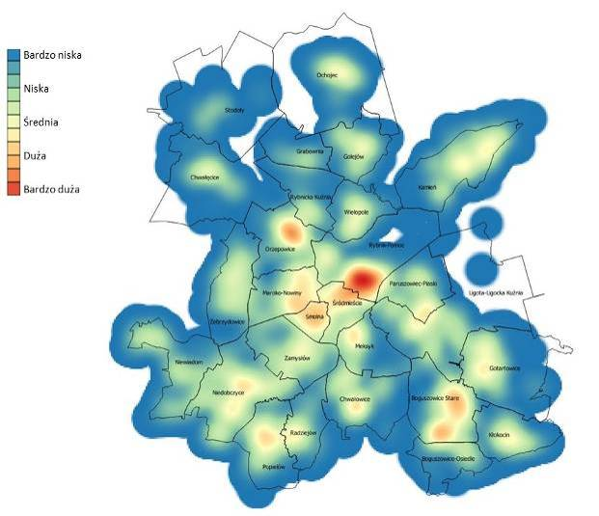 | 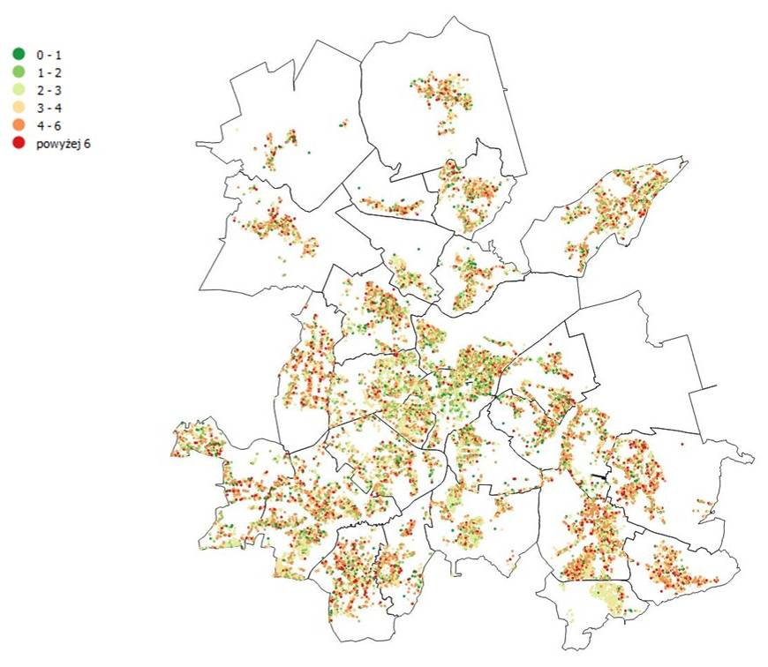  Źródło: Opracowanie własne na podstawie danych UM Rybnik
Źródło: Opracowanie własne na podstawie danych UM Rybnik.
Rysunek 49. Koncentracja bezrobotnych – stan na 30.12.2014 r.
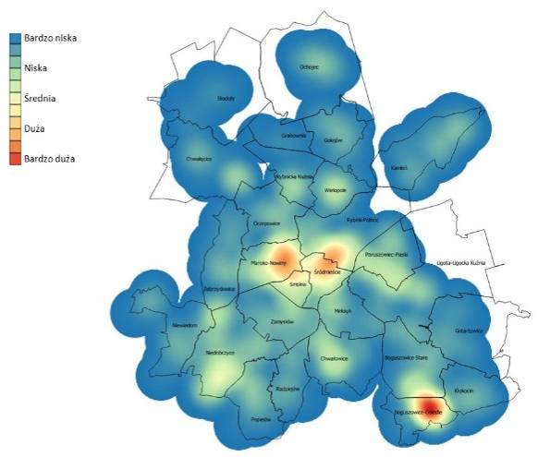
Źródło: Opracowanie własne na podstawie danych PUP Rybnik.
Rysunek 50. Pomoc społeczna – liczba korzystających ze wsparcia ogółem - 2014. |  | Rysunek 51. Pomoc społeczna – liczba zagrożonych ubóstwem - 2014.
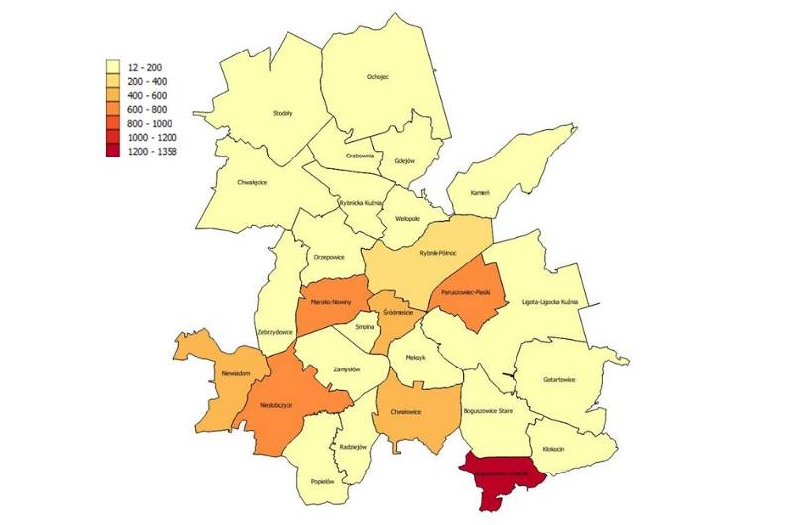 |  | 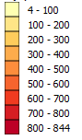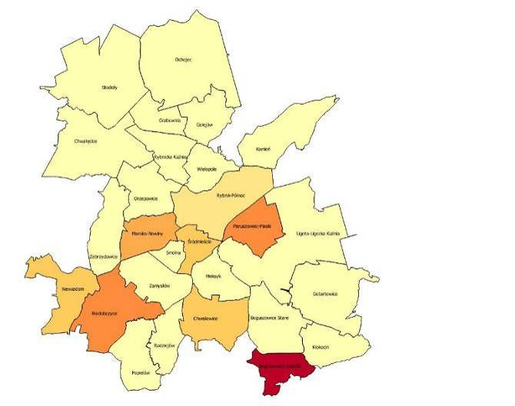
Źródło: Opracowanie własne na podstawie danych OPS Rybnik. |  | Źródło: Opracowanie własne na podstawie danych OPS Rybnik
Rysunek 52. Pomoc społeczna – liczba osób zagrożonych alkoholizmem - 2014. |  | Rysunek 53. Pomoc społeczna – liczba osób zagrożonych przemocą domową -2014.
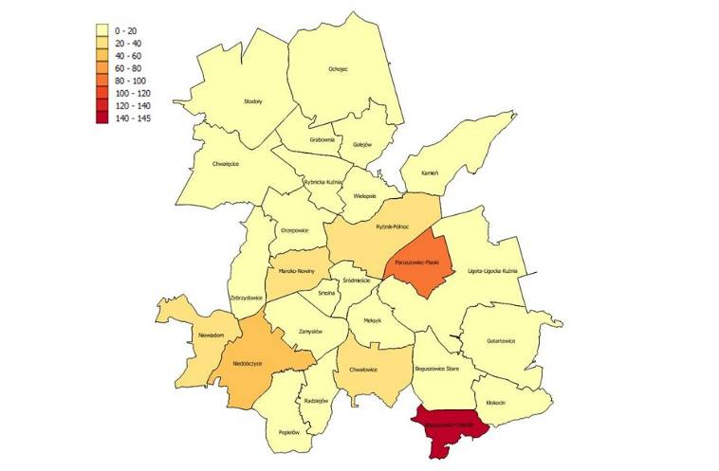 |  | 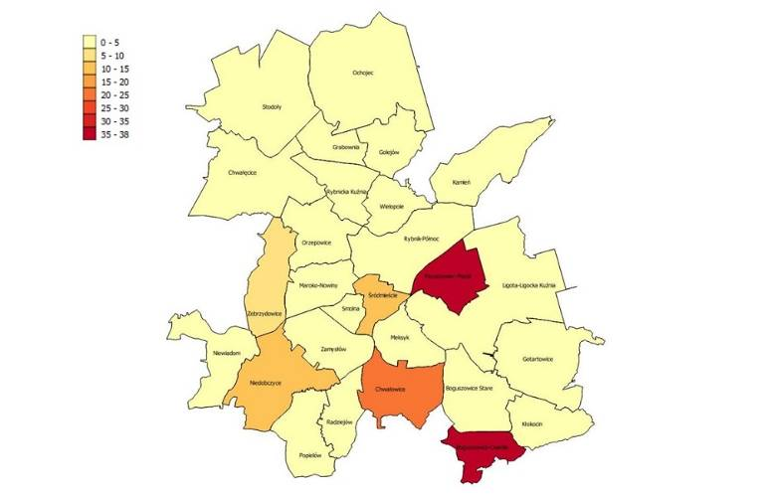
Źródło: Opracowanie własne na podstawie danych OPS Rybnik. |  | Źródło: Opracowanie własne na podstawie danych OPS Rybnik

Wytyczne w zakresie rewitalizacji w Rozdziale 3 pkt 2 wskazują iż obszar gminy znajdujący się w stanie kryzysowym z powodu koncentracji negatywnych zjawisk społecznych, można wyznaczyć jako obszar zdegradowany/rewitalizacji w przypadku współwystępowania na nim negatywnych zjawisk z co najmniej jednej następujących sfer:
- gospodarczej – w szczególności: niskiego stopnia przedsiębiorczości, słabej kondycji lokalnych przedsiębiorstw lub
- środowiskowej – w szczególności przekroczenia standardów jakości środowiska, obecności odpadów stwarzających zagrożenie dla życia, zdrowia ludzi lub stanu środowiska, lub
- przestrzenno-funkcjonalnej – w szczególności niewystarczającego wyposażenia w infrastrukturę techniczną i społeczną lub jej złego stanu technicznego, braku dostępu do podstawowych usług lub ich niskiej jakości, niedostosowania rozwiązań urbanistycznych do zmieniających się funkcji obszaru, niskiego poziomu obsługi komunikacyjnej, niedoboru lub niskiej jakości terenów publicznych, lub
- technicznej – w szczególności degradacji stanu technicznego obiektów budowlanych, w tym o przeznaczeniu mieszkaniowym, oraz niefunkcjonowaniu rozwiązań technicznych umożliwiających efektywne korzystanie z obiektów budowlanych, w szczególności w zakresie energooszczędności i ochrony środowiska.
Zgodnie z przedstawionymi danymi dotyczącymi jakości środowiska (podrozdział Sfera środowiskowa), w szczególności danymi w zakresie jakości powietrza (Rysunek 34), widoczne jest, że cały obszar miasta cechuje się znacznym przekroczeniem standardów jakości powietrza, dotyczy to zwłaszcza norm emisji benzo(a)pirenu i pyłu zawieszonego PM2,5. Stan taki w istotny sposób stwarza zagrożenie dla zdrowia ludzi.
W kontekście wspomnianego powyżej kryterium delimitacji obszarów rewitalizacji, należy ocenić, iż spełniony został warunek współwystępowania negatywnych zjawisk w sferze środowiskowej na terenie całego miasta.
Poniżej wskazano strefy koncentracji zjawisk społecznych.

Rysunek 54. Proponowane obszary priorytetowe polityki społecznej
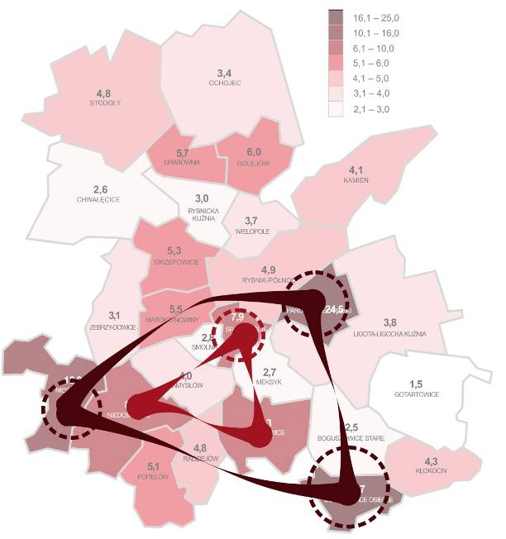
Źródło: Ryc. 37. Proponowany nowy obraz obszarów priorytetowych polityki społecznej (w:) Polityka Społeczna Miasta Rybnika 2023+ (projekt – wersja 07.2016) - opracowanie: W. Kłosowski na podstawie danych OPS w Rybniku.
Rysunek 55. Strefy koncentracji zjawisk kryzysowych
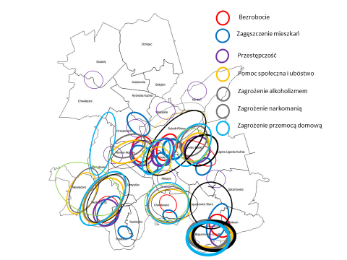
Źródło: Opracowanie własne.
Rysunek 56. Strefy koncentracji zjawisk kryzysowych wskazane do uszczegółowienia w procesie konsultacji.
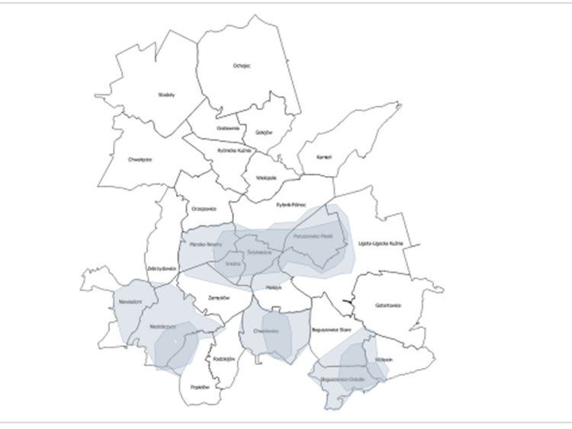
Źródło: Opracowanie własne .
Ostatecznie na podstawie wielowymiarowej analizy miasta Rybnika oraz szerokim konsultacjom społecznym mającym zapewnić partycypacje społeczną o wyborze obszarów rewitalizacji zdecydował fakt, iż to właśnie tam zidentyfikowano szczególną kumulację wielu problemów społecznych, gospodarczych i infrastrukturalno-przestrzennych. Na podstawie analiz i konsultacji oraz uwzględniając warunki brzegowe wyznaczone w Wytycznych Ministra Rozwoju w zakresie rewitalizacji w programach operacyjnych na lata 2014-2020, tj. obszary rewitalizacji nie mogą przekraczać 20% powierzchni gminy i obejmować więcej niż 30% mieszkańców, jako obszary rewitalizacji w Rybniku uznano:
- Boguszowice (fragment dzielnic Boguszowice Stare i Boguszowice Osiedle),
- Chwałowice (fragment dzielnicy Chwałowice),
- Niedobczyce (fragment dzielnicy Niedobczyce),
- Niewiadom (dwa fragmenty dzielnicy Niewiadom),
- Paruszowiec-Piaski (fragment dzielnicy Paruszowiec-Piaski),
- Śródmieście (obszar dzielnicy Śródmieście).
Tabela 50. Charakterystyka obszarów rewitalizacji.
Obszar rewitalizacji | Powierzchnia  [ha] | Udział w powierzchni Miasta [%] | Liczba ludności  [Liczba] | Udział w ludności Miasta [%]
Boguszowice | 135,2 | 0,9 | 13 923 | 9,9
Chwałowice | 158,6 | 1,1 | 6 943 | 5,0
Niedobczyce | 95,9 | 0,6 | 5 611 | 4,0
Niewiadom | 94,4 | 0,6 | 2 288 | 1,6
Paruszowiec-Piaski | 129,4 | 1,8 | 2 542 | 1,8
Śródmieście | 170,6 | 1,2 | 7 245 | 5,2
Obszary rewitalizacji Razem | 784,1 | 5,3 | 38 534 | 27,5
Miasto Rybnik | 14 836,0 | 100,0 | 140 173 | 100,0

Rysunek 57. Granice obszarów rewitalizacji uszczegółowione w procesie konsultacji.
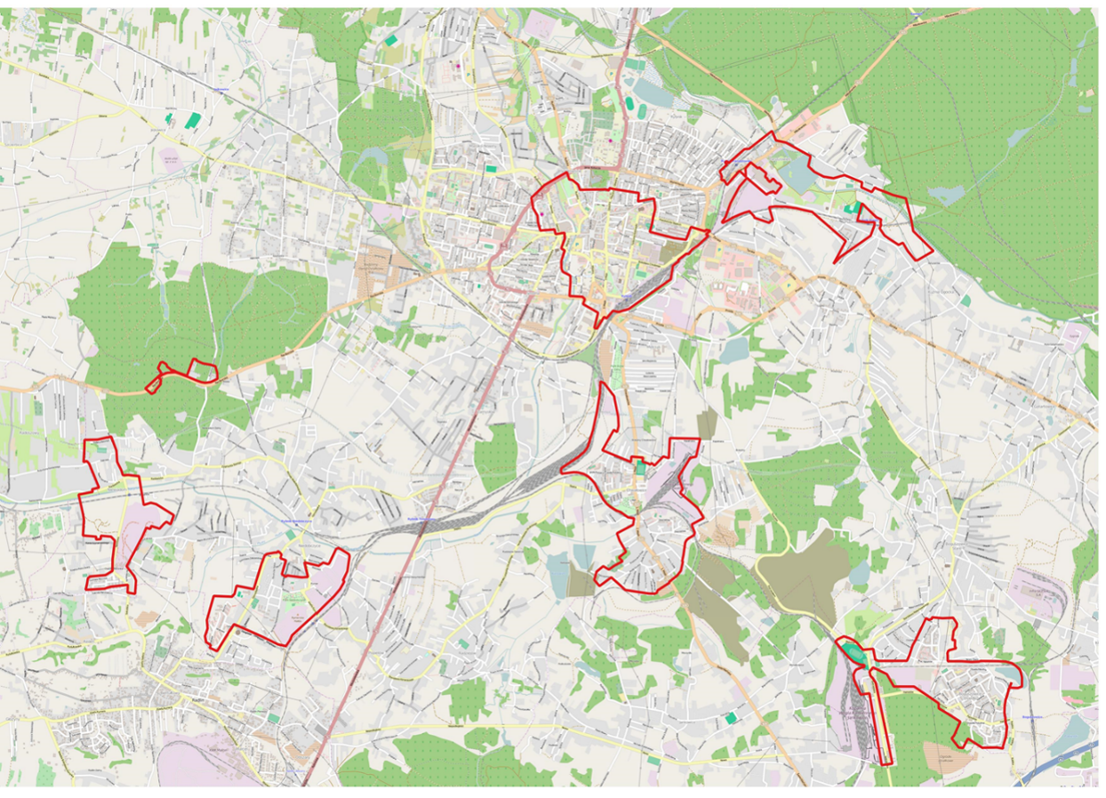
Źródło: Opracowanie własne .

- Dokumenty strategiczne wyznaczające ramy rewitalizacji w obszarach problemowych
Istotnym elementem wpływającym na kształt rozwiązań strategicznych zawartych w Lokalnym Programie Rewitalizacji Miasta Rybnika do 2020 roku są uwarunkowania wynikające z celów i kierunków krajowej i regionalnej polityki rozwoju. Obok tych dokumentów także już opracowane i wdrażane polityki lokalne miasta Rybnika stanowią ramy dla projektowania rozwiązań rewitalizacyjnych w obszarach problemowych.
Tabela 51. Ramy wynikające z dokumentów strategicznych
RAMY WYNIKAJĄCE Z DOKUMENTÓW SZCZEBLA KRAJOWEGO
Koncepcja Przestrzennego Zagospodarowania Kraju 2030  Dokument przyjęty przez Radę Ministrów 13 grudnia 2011 roku | Podkreśla potrzebę podjęcia działań rewitalizacyjnych w obszarach zdegradowanych postuluje obowiązek przygotowania lokalnych programów rewitalizacji, które powinny obejmować priorytety techniczne, przestrzenne, społeczne, kulturowe, gospodarcze i ekologiczne.  Diagnozuje występowanie zjawisk związanych z powstawaniem pustki osadniczej, do których zalicza obszary o najniższym dostępie do usług oraz obszary degradacji społecznej, gospodarczej, przestrzennej i środowiskowej.  Wskazuje, że na obszarach zurbanizowanych w miastach i dzielnicach głównie o charakterze poprzemysłowym, dochodzi do kumulacji negatywnych zjawisk społeczno-gospodarczych i przestrzennych. Jest to związane m.in. z procesami restrukturyzacyjnymi, degradacją fizyczną zabudowy lub zmianami w formie użytkowania terenu obszarów narażonych na tego typu procesy degradacji społeczno-gospodarczej i przestrzennej do nich zalicza m.in. stare dzielnice śródmiejskie, osiedla w zabudowie blokowej oraz obszary poprzemysłowe, powojskowe i pokolejowe zlokalizowane na obszarach zurbanizowanych.  Jednym z celów KPZK jest cel (2.) Poprawa spójności wewnętrznej i terytorialne równoważenie rozwoju kraju poprzez promowanie integracji funkcjonalnej, tworzenie warunków dla rozprzestrzeniania się czynników rozwoju, wielofunkcyjny rozwój obszarów wiejskich oraz wykorzystanie potencjału wewnętrznego wszystkich terytoriów. W ramach tego celu wyznaczono 2 kierunki działań:  - Wspomaganie spójności w specyficznych obszarach problemowych.  - Restrukturyzacja i rewitalizacja obszarów zdegradowanych i miast.
Krajowa Strategia Rozwoju Regionalnego 2010-2020: Regiony, Miasta, Obszary wiejskie.  Dokument przyjęty przez Radę Ministrów 13 lipca 2010 r. | Wskazuje że „wyzwaniem dla polityki regionalnej (…) jest znalezienie odpowiednich do skali wyzwań instrumentów wspomagania (…) restrukturyzacji społeczno-gospodarczej obszarów w mniejszych skalach przestrzennych.”.  Wśród celów polityki regionalnej do 2020 roku wskazano Cel 2 Budowanie spójności terytorialnej i przeciwdziałanie marginalizacji obszarów problemowych. Polega on na interweniowaniu na tych obszarach Polski, które charakteryzują się niskimi wskaźnikami sytuacji społeczno-gospodarczej, najmniej korzystnym usytuowaniem geograficznym względem głównych ośrodków wzrostu i zatrudnienia oraz niekorzystnymi przewidywaniami z punktu widzenia perspektyw rozwojowych i poziomu życia mieszkańców.  Jednym z celów szczegółowych wyznaczonych jest cel pn.: Restrukturyzacja i rewitalizacja miast i innych obszarów tracących dotychczasowe funkcje społeczno-gospodarcze. Strategia postuluje wspieranie na tych obszarach kompleksowych działań na rzecz odtworzenia zdolności do rozwoju miast, dzielnic miast, obszarów poprzemysłowych i innych terenów zdegradowanych przez przywracanie lub nadawanie im nowych funkcji społeczno-gospodarczych oraz wspomaganie realizacji kompleksowych programów rewitalizacji społeczno-gospodarczej. Działania związane z rewitalizacją powinny być nakierowane na:  - wsparcie jakości kapitału społecznego,  - modernizację struktury gospodarczej,  - rozwój infrastruktury technicznej,  - rozwój i modernizację infrastruktury obiektów użyteczności publicznej.  Wśród Obszarów strategicznej interwencji na rzecz restrukturyzacji i rewitalizacji miast tracących funkcje społeczno-gospodarcze wskazane zostało Miasto Rybnik.
RAMY WYNIKAJĄCE Z DOKUMENTÓW REGIONALNYCH WOJEWÓDZTWA ŚLĄSKIEGO
Strategia Rozwoju Województwa Śląskiego „Śląskie 2020+”  Strategia została przyjęta uchwałą Nr IV/38/2/2013 Sejmiku Województwa Śląskiego w dniu 1 lipca 2013 roku. | Wskazuje, że rewitalizacji powinny podlegać obszary „na których istnieją tereny i obiekty zdegradowane, zdewastowane, w tym głównie poprzemysłowe dotknięte problemami związanymi z degradacją środowiska przyrodniczego oraz nasileniem negatywnych zjawisk społecznych.”. Wyzwaniem dla tego typu obszarów będzie przywrócenie im funkcji społecznych i gospodarczych.  Wśród celów i kierunków działań definiuje m.in. cel operacyjny: (B.3) Harmonia społeczna i wysoki kapitał zaufania oraz dogodne warunki życia mieszkańców, w ramach którego wskazuje się m.in. na potrzebę podejmowania działań związanych z rewitalizacją społeczną obszarów o niskiej aktywności społecznej i zawodowej mieszkańców oraz nagromadzonymi problemami społecznymi. W celu operacyjnym (C.3.) pn. Wysoki poziom ładu przestrzennego i efektywne wykorzystanie przestrzeni - określa się działania w kierunkach:  - rewitalizacji terenów i obiektów, w tym poprzemysłowych i zdegradowanych na tereny/obiekty o funkcjach społeczno- gospodarczych oraz zapewnienie ich dostępności,  - poprawy jakości i atrakcyjności przestrzeni publicznych, szczególnie centrów miast i centrów dzielnic oraz przestrzeni recepcyjnych,  - tworzenia i rewitalizacja obszarów zieleni urządzonej oraz terenów rekreacyjnych,  - przywracania pozycji lub nadawanie nowych funkcji obiektom zabytkowym oraz symbolicznym w życiu społeczności lokalnych,  - rewitalizacji osiedli mieszkaniowych, w tym starych dzielnic,  - wspierania powstawania atrakcyjnych terenów mieszkaniowych w miastach oraz przeciwdziałanie procesom suburbanizacji.  Jako uzupełnienie do KSRR i KPZK 2030 zostały wskazane Obszary Strategicznej Interwencji w ujęciu regionalnym. Wśród Obszarów Strategicznej Interwencji – Obszarów wymagających rewitalizacji wskazano Miasto Rybnik.
Regionalny Program Operacyjny Województwa Śląskiego na lata 2014-2020  Przyjęty przez Komisję Europejską w dniu 18.12.2014 r. | Jednym z priorytetów inwestycyjnych jest „Wspieranie rewitalizacji fizycznej, gospodarczej i społecznej ubogich społeczności i obszarów miejskich i wiejskich”.  Jego realizacja ma przyczynić się do zwiększenia aktywizacji społeczno-gospodarczej ludności zamieszkującej rewitalizowane tereny oraz poprawy jakości życia mieszkańców i ożywienia gospodarczego, i społecznego danego obszaru, przez co ograniczone zostanie ryzyko ubóstwa i wykluczenia społecznego na tych obszarach.  W ramach działań rewitalizacyjnych powinny być podejmowane projekty mające na celu wywołanie jakościowej, pozytywnej zmiany na zidentyfikowanym obszarze.  Celem działań infrastrukturalnych ma być wsparcie społeczności zamieszkującej obszar zdegradowany poprzez zastosowanie instrumentów aktywizacji społeczno-zawodowej oraz uzupełniająco zdrowotnej i kulturalnej.
RAMY WYNIKAJĄCE Z DOKUMENTÓW LOKALNYCH
Strategia Zintegrowanego Rozwoju Miasta Rybnika do roku 2020  Uchwała Nr 140/XI/2015 Rady Miasta Rybnika z dnia 18 czerwca 2015 r. w sprawie przyjęcia Strategii Zintegrowanego Rozwoju Miasta Rybnika do roku 2020 | Wśród słabości Rybnika wskazuje się narastającą potrzebę rewitalizacji niektórych części miasta. Jednym z celów wyznaczonych w projekcie strategii jest Wysoka jakość życia w Rybniku gwarantująca rozwój kapitału ludzkiego i stabilizację demograficzną miasta, dla którego wskazano 5 celów szczegółowych:  - Dostępność usług edukacyjnych, kulturalnych, rekreacyjnych, zdrowotnych i opiekuńczych umożliwiających rozwój mieszkańców oraz wspierających rozwój rodziny.  - Atrakcyjne przestrzenie publiczne z dostępem do usług handlowych i usług czasu wolnego.  - Dogodne warunki dla zaspokajania potrzeb mieszkaniowych przez młodych mieszkańców Rybnika.  - Wysoka jakość środowiska przyrodniczego wyróżniająca Rybnik wśród innych dużych miast regionu.  - Silne więzi łączące mieszkańców miasta i wzmacniające ich poczucie bezpieczeństwa.  Programem wdrażającym dla tego celu strategicznego ma być program nr 5) pn. Rewitalizacja miasta – nowa energia rybnickiej tradycji.  Także w grupie przedsięwzięć/działań wskazano szereg zadań związanych z rewitalizacją w wymiarze społecznym, gospodarczym oraz infra-przestrzennym.
Studium uwarunkowań i kierunków zagospodarowania przestrzennego Miasta Rybnika  Uchwała Rady Miasta Rybnika nr 370/XXIII/2016 z dnia 30 czerwca 2016 r. w sprawie uchwalenia studium uwarunkowań i kierunków zagospodarowania przestrzennego miasta Rybnika | Celem studium jest określenie polityki przestrzennej gminy, w tym lokalnych zasad zagospodarowania przestrzennego, dotyczącej obowiązkowo całego obszaru gminy w jej granicach administracyjnych.  ZASADY POLITYKI PRZESTRZENNEJ:  1. Polityka przestrzenna miasta, mając za podstawy ład przestrzenny i zrównoważony rozwój, w tym zachowanie równowagi przyrodniczej oraz uwzględniając bilans terenów przeznaczonych pod zabudowę, kieruje się zasadami preferencji:  ▪ zgodności rozwoju przestrzennego z celami strategii rozwoju miasta i zbiorowymi potrzebami wspólnoty samorządowej, przy uwzględnieniu praw do zagospodarowania terenów, zgodnego z warunkami ustalonymi w miejscowych planach zagospodarowania przestrzennego, oraz  ▪ zmian jakościowych nad ilościowymi w dotychczasowych sposobach użytkowania przestrzeni.  2. Rozwój przestrzenny miasta, zgodnie z zasadą przewagi zmian jakościowych nad zmianami ilościowymi, polegał będzie:  ▪ w głównej mierze – na efektywnym wykorzystaniu potencjału:  - wynikającego z przekształceń i rehabilitacji obszarów zabudowanych oraz ze zmian w sposobach zagospodarowania terenów dotychczas przeznaczonych do urbanizacji,  - rezerw terenów przeznaczonych pod zabudowę, dotąd niezabudowanych, łatwo dostępnych pod względem infrastrukturalnym;  CELE POLITYKI PRZESTRZENNEJ: Przyjmuje się, w nawiązaniu do strategii rozwoju miasta oraz uwarunkowań zagospodarowania przestrzennego, a także zasad określonych w koncepcji przestrzennego zagospodarowania kraju, następujące, równorzędne cele polityki przestrzennej, w tym realizujące cele rozwoju miasta w zakresie spraw związanych z zagospodarowaniem przestrzennym:  ▪ "Zwartość miasta",  ▪ "Wewnętrzna spójność miasta. Jakość życia",  ▪ "Regionalna ranga miasta",  ▪ "Wszechstronny rozwój. Potencjał inwestycyjny".  Cel "wewnętrzna spójność miasta" zakłada konieczność równomiernego rozwoju dzielnic, w tym poprzez działania, które będą zapobiegać marginalizacji rejonów stanowiących obszary o charakterze obszarów zdegradowanych lub rewitalizacji oraz przeciwdziałać pogłębianiu nierówności w rozwoju poszczególnych dzielnic miasta.  Cel "Jakość życia" odnosi się do całego miasta i zakłada konieczność działań wpływających na jakość życia, zwłaszcza w aspektach warunkowanych przez stan ładu przestrzennego, jakość krajobrazu, wyposażenie w infrastrukturę miejską i sprawność jej funkcjonowania,  Cel "Regionalna ranga miasta" – dostosowanie funkcji miasta do jego wysokiej, regionalnej rangi wymaga skupienia w centrum działań m.in. w zakresie:  - przekształceń struktury urbanistycznej i wizerunku centrum oraz środkowej części miasta, kształtowania elementów i akcentów wielkomiejskich, adekwatnych do rangi miasta – jakości kompozycji urbanistycznej, architektury i przestrzeni publicznych, w tym zieleni urządzonej,  - ożywienia centrum poprzez inwestycje służące różnym grupom wiekowym mieszkańców, tym także rozwój zabudowy mieszkaniowej wielorodzinnej.  W studium zostały określone obszary rozwoju jakościowego, wymagające przekształceń – zmian funkcjonalnych i przestrzennych, zmierzających do poprawy ładu przestrzennego i bardziej efektywnego wykorzystania walorów przestrzeni, w tym ekonomicznych, w tym m.in.:  - centrum miasta (obszar centralnego ośrodka usługowego), w szczególności: niezagospodarowane dotąd tereny poprzemysłowe i poszpitalne (ul. Bolesława Chrobrego - Miejska - Klasztorna - 3 Maja; Raciborska - Wojciecha Korfantego - Pocztowa - gen. Józefa Hallera - Wiejska oraz gen. Józefa Hallera - Młyńska - Targowa - Rzeczna), tereny wymagające uzupełnienia lub wymiany zabudowy oraz zagospodarowania wnętrz kwartałów (m.in. pl. Wolności - Mikołaja Reja - Rynek - Rynkowa, Wysoka - Józefa Ignacego Kraszewskiego - Łony - Stroma - schody teatralne, skarpa teatralna - ks. Józefa Szafranka - 3 Maja, Na Górze - Mikołowska - Powstańców Śląskich - Gliwicka, Kościelna - Marii Skłodowskiej-Curie - Raciborska, Rudzka - Marii Skłodowskiej-Curie - Kampus);  - Niewiadom - część dawnej kopalni Ignacy (ul. Sportowa - Ignacego Mościckiego), nieobjęta wpisem do rejestru zabytków oraz tereny poprzemysłowe, zrekultywowane i wymagające rekultywacji w rejonie ul. Sportowej i Karola Szymanowskiego.  Zostały również określone obszary rozwoju jakościowego, wymagające głównie rehabilitacji – zmian jakościowych zagospodarowania, podnoszących standard i jakość życia mieszkańców, a w części także zmian funkcjonalnych i przestrzennych, o charakterze obszarów zdegradowanych lub rewitalizacji, w tym także pod względem urbanistycznym i społecznym, w tym m.in.  - Boguszowice-Osiedle – część zabudowy na południe od ul. Józefa Lompy wraz z parkiem osiedlowym przy ul. Wojciecha Bogusławskiego i na południe od ul. Patriotów;  - Paruszowiec – część dzielnicy położona pomiędzy liniami kolejowymi nr 140 i 148, ul. ks. Henryka Groborza, rzeką Rudą i ul. Wielopolską;  - Niedobczyce – Rymer (rejon ul. gen. Władysława Andersa, Barbary, Ignacego Paderewskiego i Obrońców Pokoju wraz z parkiem dzielnicowym i terenami po kopalni Rymer);  - Niewiadom – Beata (rejon skrzyżowania ul. Raciborskiej z ul. Augustyna Kwiotka i Stefana Grota Roweckiego).
Program Aktywności Lokalnej dla Miasta Rybnika na lata 2015- 2023  Uchwała Rady Miasta Rybnika nr 173/XII/2015 z dnia 17 września 2015 r. | Program Aktywności Lokalnej dla Miasta Rybnika na lata 2015-2023 skierowany jest do mieszkańców dzielnic Niewiadom, Niedobczyce, Paruszowiec-Piaski i Boguszowice Osiedle, zagrożonych wykluczeniem społecznym.  Kluczowym celem projektu jest podniesienie funkcjonowania społecznego i zawodowego, integracja społeczna mieszkańców wymienionych dzielnic, w szczególności osób wymagających pełnego włączenia w życie społeczne oraz podniesienie poziomu aktywności instytucji lokalnych na rzecz samodzielnego rozwiązywania ważnych problemów społecznych w latach 2015-2023.
Program Ochrony Środowiska Przed Hałasem  Dla Miasta Rybnika (POSPH)  Uchwała Rady Miasta Rybnika nr 556/XXXVIII/2013 z dnia 25 września 2013 r. | Celem nadrzędnym programu jest zmniejszenie uciążliwości hałasu dla mieszkańców miasta Rybnika I środowiska poprzez obniżenie jego natężenia do poziomu obowiązujących standardów. Zaprojektowane działania obejmują m.in. :  - Egzekwowanie istniejących ograniczeń prędkości.  - Utrzymanie nawierzchni jezdnej w dobrym stanie technicznym,  - Wprowadzenie środków trwałego uspokojenia ruchu,  - Poprawa stanu technicznego linii kolejowych,  - Budowa ekranów akustycznych,  - Termomodernizacje.
Program Ochrony Środowiska dla Miasta Rybnika  Uchwała Rady Miasta Rybnika Nr 292/XIX/2004 z dnia 24.03.2004 r. | Celem Programu jest poprawa stanu środowiska naturalnego, wzrost efektywności zarządzania środowiskiem oraz zapewnienie skutecznych mechanizmów chroniących środowisko przed degradacją, a także stworzenie warunków dla wdrożenia wymagań obowiązującego w tym zakresie prawa Unii Europejskiej.  Wśród celów programu należy zaakcentować cele:  - rozpoznanie stanu istniejącego i przedstawienie propozycji zadań niezbędnych do kompleksowego rozwiązania problemów ochrony środowiska,  - wyznaczenie hierarchii ważności poszczególnych inwestycji (ustalenie priorytetów),
Źródło: Opracowanie własne.

Analiza czynnikowa obszarów rewitalizacji

Czynniki wpływające na rewitalizację | Boguszowice | Chwałowice | Niedobczyce | Niewiadom | Paruszowiec-Piaski | Śródmieście
ATUTY OBSZARU WSPIERAJĄCE REWITALIZACJĘ
- duża ilość zakładów pracy, przedsiębiorcy działający w dzielnicy | X |  | X |  | X | X
- współpracujące środowisko przedsiębiorców |  |  |  |  |  | X
- rozwinięta sieć handlowo-usługowa |  |  |  |  |  | X
- duża skala dostępnych zasobów mieszkaniowych |  |  |  | X
- duży zasób jednorodzinnej zabudowy mieszkaniowej |  |  |  | X
- dogodne infrastrukturalne powiązania komunikacyjne dzielnicy |  |  |  |  |  | X
- dobre połączenia dzielnicy za pomocą transportu publicznego |  |  |  |  |  | X
- dostępność do infrastruktury ciepłowniczej |  | X |  | X
- tereny przemysłowe i poprzemysłowe z dostępem do infrastruktury technicznej |  | X | X | X
- dostępność terenów inwestycyjnych | X
- dostępność infrastruktury transportowej łączącej dzielnicę z miastem i otoczeniem |  |  | X
- historyczna zabudowa mieszkaniowa o wysokich walorach architektonicznych |  | X | X
- historyczne obiekty poprzemysłowe, w tym zabytkowa kopalnia „Ignacy” wpisana do Szlaku Zabytków Techniki Województwa Śląskiego |  |  | X | X
- obiekty o wartości religijnej |  | X |  |  |  | X
- tereny przyrodnicze o walorach rekreacyjnych |  | X |  |  | X | X
- ogródki działkowe | X | X
- dostępność infrastruktury sportowo-rekreacyjnej, przestrzeni wypoczynku, obiektów należących do instytucji zajmujących się sportem i rekreacją | X |  | X |  | X | X
- dostępność obiektów infrastruktury społecznej, w tym instytucje edukacyjne, opiekuńcze, kulturalne, opieki zdrowotnej | X | X | X |  | X | X
- napływ nowych mieszkańców do dzielnicy wzmacniający i urozmaicający lokalną strukturę społeczną |  |  |  |  | X
- aktywność organizacji pozarządowych i parafii, obecność liderów społecznych, oddolne inicjatywy w dzielnicy | X | X | X
- wysoki poziom aktywności społecznej „rdzennych” mieszkańców dzielnicy |  |  |  |  | X
- dostępność mieszkań chronionych dla wychowanków domu dziecka |  |  |  |  | X
DEFICYTY I BARIERY UTRUDNIAJĄCE REWITALIZACJĘ OBSZARU/PROBLEMY
- rozproszenie własnościowe zasobów mieszkaniowych |  |  |  | X
- rozproszenie własnościowe terenów |  |  |  | X
- tereny poprzemysłowe o niskiej atrakcyjności inwestycyjnej |  |  |  | X | X
- brak terenów dla inwestycji |  | X
- brak terenów pod budownictwo mieszkaniowe |  | X
- zniszczona infrastruktura kolejowa |  |  |  |  | X
- zły stan części zasobów mieszkaniowych |  |  | X |  | X
- brak centrum dzielnicy |  |  | X |  | X
- deficyt miejsc spotkań mieszkańców |  |  | X
- zanieczyszczenia środowiska z terenów poprzemysłowych, w tym płonące hałdy |  |  | X
- uciążliwości generowane przez niską emisję |  | X |  | X | X | X
- duże obciążenie ciężkim transportem samochodowym (zanieczyszczenia powietrza, hałas) |  | X
- rozproszenie budynków i utrudnienia w realizacji inwestycji w infrastrukturę ciepłowniczą na terenach zabudowy jednorodzinnej |  |  | X | X
- utrudnienia w komunikacji publicznej z miejscami usług społecznych w mieście i bezpośrednim otoczeniu |  | X | X | X | X
- deficyty w wewnętrznej infrastrukturze komunikacyjnej – niski komfort korzystania (np. ograniczona liczba miejsc parkingowych) oraz niski poziom bezpieczeństwa | X |  |  |  | X | X
- deficyt lub zły stan urządzeń infrastruktury technicznej dla rodzin, w tym placów zabaw | X | X | X | X
- deficyty bądź zły stan tzw. małej architektury |  |  | X
- wymagająca poprawy dostępność atrakcyjnych miejsc wypoczynku i infrastruktury sportowo-rekreacyjnej | X | X | X | X
- zdegradowane tereny rekreacyjne |  |  | X |  | X
- deficyt miejsc spędzania czasu wolnego przez młodzież |  |  |  | X
- niska dostępność atrakcyjnej oferty kulturalno-rozrywkowej |  |  | X
- mała liczba firm lokalnych | X
- wysoki poziom bezrobocia | X |  |  |  | X
- wymagający podwyższenia poziom kwalifikacji zawodowych części mieszkańców | X |  |  |  | X
- trudna sytuacja ekonomiczna, ubóstwo i uzależnienie części mieszkańców od pomocy społecznej, rozwarstwienie społeczne | X | X | X |  | X | X
- koncentracja problemów i patologii społecznych | X |  |  | X | X
- kumulacja mieszkań socjalnych lub komunalnych – zamieszkiwanie przez grupy problemowe | X |  | X |  | X
- niski poziom współpracy mieszkańców ze służbami porządkowymi (hermetyczne środowisko) | X |  |  |  | X
- niski poziom różnorodności społecznej – dominacja postaw kulturowych z epoki przemysłowej |  | X
- duża liczba osób starszych i pogarszająca się sytuacja demograficzna | X | X | X |  | X | X
- niski poziom świadomości obywatelskiej, niski poziom zaangażowania większości mieszkańców w życie wspólnoty lokalnej, niski poziom kapitału zaufania |  | X | X |  |  | X
- niski poziom aktywności fizycznej mieszkańców |  |  |  | X |  | X
- niski poziom integracji „rdzennych” i napływowych mieszkańców |  |  |  |  | X
- wysoki poziom zadłużenia czynszowego mieszkańców | X |  | X |  | X
- zła opinia o dzielnicy, negatywny wizerunek dzielnicy wśród innych mieszkańców miasta | X |  | X
- wysoki poziom zagrożenia przestępczością | X |  | X |  | X | X
- system linii autobusowych i rozkład jazdy nieintegrujący różnych dzielnic Rybnika, w tym niska liczba połączeń autobusowych godzinach nocnych | X |  |  | X
Źródło: Opracowanie własne.

Wizja i cele rewitalizacji

Wizja rewitalizacji miasta Rybnik
Rewitalizacja prowadzona w obszarach rewitalizacji w mieście Rybnik doprowadzi do:
- wzmocnienia pozycji społecznej, gospodarczej i kulturalnej rewitalizowanych obszarów w mieście oraz otoczeniu,
- radykalnego ograniczenia skali problemów społecznych oraz usamodzielnienia mieszkańców, którzy nie wykorzystują swoich szans na rynku pracy,
- głębszego zintegrowania społeczności lokalnych wokół tradycji i wartości kulturowych dzielnic oraz wokół wspólnych aktywności na rzecz swojego miejsca zamieszkania,
- zrównoważenia demograficznego dzielnic oraz harmonijnego funkcjonowania społeczności lokalnych w nowej sytuacji demograficznej,
- upodmiotowienia mieszkańców, co przejawiać się będzie w szerszym ich udziale w podejmowaniu decyzji dotyczących miejsca zamieszkania i rozwoju dzielnicy,
- poprawy warunków środowiskowych, ograniczenia antropopresji na środowisko przyrodnicze ze strony mieszkalnictwa, gospodarki, transportu,
- przywrócenia wartości terenów rekreacyjnych oraz stworzenia nowych miejsc wypoczynku wykorzystujących unikatowe walory przyrodnicze dzielnic,
- poprawy ładu przestrzennego osiedli mieszkaniowych, wzbogacenia infrastruktury ułatwiającej codzienne funkcjonowanie mieszkańców, poprawy estetyki przestrzeni na skutek zwiększenia odpowiedzialności mieszkańców za dobro wspólne,
- wzmacniania i urozmaicania funkcji kulturalnych, których rozwój opierać się będzie na dziedzictwie kulturowym dzielnic, potencjale instytucji kulturalnych i edukacyjnych, a przede wszystkim na aktywności i pomysłowości organizacji pozarządowych, liderów lokalnych oraz wszystkich mieszkańców, i tworzeniu warunków do powstawania przestrzeni spotkań,
- poprawy bezpieczeństwa w wyniku wzrostu odpowiedzialności mieszkańców za swoich sąsiadów oraz podwyższenia skuteczności działań służb utrzymujących porządek publiczny,
- poprawy powiązań komunikacyjnych między dzielnicami a centrum zarówno w wymiarze infrastrukturalnym, jak również w zakresie połączeń komunikacji publicznej,
- zdywersyfikowania połączeń komunikacyjnych poprzez rozwój alternatywnych form transportu w postaci dróg rowerowych i pasaży dla pieszych,
- rozwoju przedsiębiorczości lokalnej wykorzystującej energię młodych mieszkańców oraz doświadczenia wyniesione z pracy zawodowej,
- podniesienia atrakcyjności inwestycyjnej, głównie na skutek wykorzystania potencjału terenów poprzemysłowych,
- ograniczenia zjawiska bezrobocia dzięki podniesieniu atrakcyjności lokalnego rynku pracy oraz rozwijaniu kompetencji mieszkańców w zakresie kształtowania swoich karier zawodowych,
- ochrony elementów tworzących dziedzictwo kulturowe Rybnika, w tym historycznie ukształtowanego krajobrazu kulturowego,
- poprawy współdziałania pomiędzy różnymi instytucjami, organizacjami i grupami nieformalnymi działającymi na rzecz osób wykluczonych społecznie.
- przeciwdziałania problemom bezdomności i włączenia społecznego osób bezdomnych,

Cele rewitalizacji
W oparciu o przeprowadzoną analizę strategiczną Rybnika oraz analizę zidentyfikowanych obszarów o szczególnym natężeniu problemów i wyznaczonej wizji rewitalizacji wyznaczano i cele dla poszczególnych obszarów rewitalizacji miasta.
Tabela 52. Cele Rewitalizacji
OBSZAR REWITALIZACJI | KLUCZOWE ZIDENTYFIKOWANE PROBLEMY | CELE REWITALIZACJI
Boguszowice | - deficyty w wewnętrznej infrastrukturze komunikacyjnej – niski komfort korzystania (np. ograniczona liczba miejsc parkingowych) oraz niski poziom bezpieczeństwa,  - deficyt lub zły stan urządzeń infrastruktury technicznej dla rodzin, w tym placów zabaw,  - wymagająca poprawy dostępność atrakcyjnych miejsc wypoczynku i infrastruktury sportowo-rekreacyjnej,  - wysoki poziom bezrobocia,  - wymagający podwyższenia poziom kwalifikacji zawodowych części mieszkańców,  - trudna sytuacja ekonomiczna, ubóstwo i uzależnienie części mieszkańców od pomocy społecznej, rozwarstwienie społeczne,  - niski poziom współpracy mieszkańców ze służbami porządkowymi (hermetyczne środowisko),  - duża liczba osób starszych i pogarszająca się sytuacja demograficzna,  - zła opinia o dzielnicy, negatywny wizerunek dzielnicy wśród innych mieszkańców miasta  - wysoki poziom zadłużenia czynszowego, szczególnie w budynkach komunalnych | - Przestrzenie publiczne w dzielnicy umożliwiające aktywne spędzanie czasu wolnego oraz integrację mieszkańców.  - Podwyższenie efektywności energetycznej budynków mieszkalnych i ograniczenie zanieczyszczeń w dzielnicy.  - Podniesienie atrakcyjności mieszkaniowej dzielnicy dla dotychczasowych i potencjalnych mieszkańców i przedsiębiorców.  - Ograniczenie skali problemów społecznych oraz włączenie społeczne osób z grup wykluczonych
Chwałowice | - brak terenów dla inwestycji,  - brak terenów pod budownictwo mieszkaniowe,  - uciążliwości generowane przez niską emisję,  - duże obciążenie ciężkim transportem samochodowym (zanieczyszczenia powietrza, hałas),  - utrudnienia w komunikacji publicznej z miejscami usług społecznych w mieście i bezpośrednim otoczeniu,  - deficyt lub zły stan urządzeń infrastruktury technicznej dla rodzin, w tym placów zabaw,  - wymagająca poprawy dostępność atrakcyjnych miejsc wypoczynku i infrastruktury sportowo-rekreacyjnej,  - trudna sytuacja ekonomiczna, ubóstwo i uzależnienie części mieszkańców od pomocy społecznej, rozwarstwienie społeczne,  - niski poziom różnorodności społecznej – dominacja postaw kulturowych z epoki przemysłowej,  - duża liczba osób starszych i pogarszająca się sytuacja demograficzna,  - niski poziom świadomości obywatelskiej, niski poziom zaangażowania większości mieszkańców w życie wspólnoty lokalnej, niski poziom kapitału zaufania | - Uporządkowane, dobrze wyposażone, dostosowane do zmieniających się oczekiwań i potrzeb mieszkańców przestrzenie publiczne w dzielnicy.  - Zmodernizowana historyczna zabudowa mieszkaniowa, cechująca się wysoką funkcjonalnością oraz stanowiąca pozytywny wyróżnik dzielnicy.  - Nowoczesna infrastruktura rekreacyjno-sportowa umożliwiająca urozmaicone spędzanie czasu wolnego.  - Poprawa warunków środowiskowych w dzielnicy, w szczególności ograniczenie uciążliwości generowanych przez niską emisję.  - Ograniczenie skali problemów społecznych oraz włączenie społeczne osób z grup wykluczonych.
Niedobczyce | - zły stan części zasobów mieszkaniowych,  - brak centrum dzielnicy,  - deficyt miejsc spotkań mieszkańców ,  - zanieczyszczenia środowiska z terenów poprzemysłowych, w tym płonące hałdy,  - utrudnienia w komunikacji publicznej z miejscami usług społecznych w mieście i bezpośrednim otoczeniu,  - deficyt lub zły stan urządzeń infrastruktury technicznej dla rodzin, w tym placów zabaw,  - deficyty bądź zły stan tzw. malej architektury,  - wymagająca poprawy dostępność atrakcyjnych miejsc wypoczynku i infrastruktury sportowo-rekreacyjnej,  - zdegradowane tereny rekreacyjne,  - niska dostępność atrakcyjnej oferty kulturalno-rozrywkowej,  - trudna sytuacja ekonomiczna, ubóstwo i uzależnienie części mieszkańców od pomocy społecznej, rozwarstwienie społeczne,  - duża liczba osób starszych i pogarszająca się sytuacja demograficzna,  - niski poziom świadomości obywatelskiej, niski poziom zaangażowania większości mieszkańców w życie wspólnoty lokalnej, niski poziom kapitału zaufania,  - opinia o dzielnicy, negatywny wizerunek dzielnicy wśród innych mieszkańców miasta  - wysoki poziom zadłużenia czynszowego, szczególnie w budynkach komunalnych | - Rozwój funkcji rekreacyjnych i usług czasu wolnego przy wykorzystaniu naturalnego potencjału dzielnicy.  - Rozwój innowacyjnych usług opiekuńczych, terapeutycznych, integracyjnych skierowanych do grup defaworyzowanych/problemowych w mieście.  - Powiązanie procesu kształcenia w placówkach szkolnych w dzielnicy z potrzebami lokalnego i regionalnego rynku pracy.  - Zachowanie i wykorzystanie na nowe funkcje lokalne i ponadlokalne historycznej zabudowy dzielnicy.  - Poprawa wizerunku dzielnicy w oczach mieszkańców Rybnika.  - Podwyższenie efektywności energetycznej budynków mieszkalnych i ograniczenie zanieczyszczeń w dzielnicy.  - Dogodne połączenia komunikacyjne integrujące dzielnicę z miastem i otoczeniem oraz ułatwiające mieszkańcom dostęp do usług publicznych i rynkowych poza dzielnicą.  - Ograniczenie skali problemów społecznych oraz włączenie społeczne osób z grup wykluczonych.
Niewiadom |  | - Zwaloryzowane i wykorzystywane społecznie, kulturalnie i gospodarcze dziedzictwo kulturowe dzielnicy.  - Rozwój nowych funkcji rekreacyjnych i gospodarczych na zrekultywowanych terenach poprzemysłowych, w szczególności na hałdach.  - Wzrost wartości zasobu mieszkaniowego dzielnicy oraz przestrzeni publicznych na osiedlach mieszkaniowych.  - Poprawa warunków środowiskowych w dzielnicy, w szczególności ograniczenie uciążliwości generowanych przez niską emisję.  - Dostępność na terenie dzielnicy oferty aktywizującej i umożliwiającej rozwój mieszkańców w różnych grupach wiekowych.  - Dogodne połączenia komunikacyjne integrujące dzielnicę z miastem i otoczeniem oraz ułatwiające mieszkańcom dostęp do usług publicznych i rynkowych poza dzielnicą.  - Podniesienie atrakcyjności dzielnicy dla ludzi młodych.  - Ograniczenie skali problemów społecznych oraz włączenie społeczne osób z grup wykluczonych.
Paruszowiec-Piaski |  | - Ograniczenie skali problemów społecznych oraz włączenie społeczne osób z grup wykluczonych.  - Stworzenie warunków do startu życiowego osób z grup marginalizowanych (kariery zawodowe, rozwój osobowości i rozwój rodziny).  - Zmodernizowana historyczna zabudowa mieszkaniowa i kolejowa, cechująca się wysoką funkcjonalnością oraz stanowiąca pozytywny wyróżnik dzielnicy.  - Wykształcenie nowych stref gospodarczych na zrekultywowanych terenach poprzemysłowych w dzielnicy.  - Urozmaicona infrastruktura rekreacyjno-sportowa i przestrzenie publiczne umożliwiające aktywne spędzanie czasu wolnego.  - Poprawa warunków środowiskowych w dzielnicy, w szczególności ograniczenie uciążliwości generowanych przez niską emisję.  - Podniesienie poczucia bezpieczeństwa w dzielnicy.  - Dogodne połączenia komunikacyjne integrujące dzielnicę z miastem i otoczeniem oraz ułatwiające mieszkańcom dostęp do usług publicznych i rynkowych poza dzielnicą.
Śródmieście |  | - Stworzenie nowych i wzmocnienie dotychczasowych funkcji miastotwórczych przy wykorzystaniu historycznych obiektów w Śródmieściu.  - Wzrost atrakcyjności Śródmieścia dla mikro i małych przedsiębiorstw.  - Rozwój funkcji rekreacyjnych i usług czasu wolnego przy wykorzystaniu naturalnego potencjału dzielnicy.  - Wykreowanie w Śródmieściu usług opiekuńczych o znaczeniu ogólnomiejskim.  - Podniesienie komunikacyjnej dostępności Śródmieścia dla mieszkańców miasta i odwiedzających.  - Stworzenie wizerunku Śródmieścia jako miejsca historycznych walorów oraz nowoczesnych aktywności.  - Podwyższenie efektywności energetycznej budynków mieszkalnych i ograniczenie zanieczyszczeń w dzielnicy.  - Ograniczenie skali problemów społecznych oraz włączenie społeczne osób z grup wykluczonych.

Identyfikacja działań rozwiązujących problemy.
Na podstawie warsztatów oraz konsultacji społecznych prowadzonych w obszarach wyznaczono grupy działań przedsięwzięć służących osiągnięciu zamierzonych celów dla poszczególnych obszarów rewitalizacji.

Kluczowe działania rewitalizacyjne dla obszaru Boguszowice
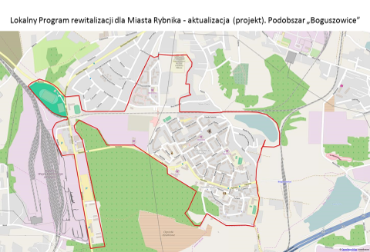
Kierunki działania i przedsięwzięcia (obejmujące projekty i zadania)
- „Aktywni na plus”– działania na rzecz ograniczenie patologii społecznych – przestępczości, alkoholizmu, narkomanii, bezrobocia – oraz stworzenia warunków dla rozwoju pozytywnych zachowań w grupach problemowych.
- „Przedsiębiorczość dla wspólnoty lokalnej” – wspieranie przedsiębiorczości społecznej, w tym spółdzielni socjalnych oraz innych działań łączących ideę spółdzielczości socjalnej, działań NGO i przedsiębiorstw działających na zasadach komercyjnych.
- Mobilność zawodowa mieszkańców – działania na rzecz elastycznych zachowań na rynku pracy:
  - doradztwo zawodowe,
  - kursy, szkolenia, warsztaty podwyższające kwalifikacje,
  - korelacja procesów kształcenia z potrzebami rynku pracy,
  - poprawa codziennej dostępności komunikacyjnej do rynków pracy poza dzielnicą,
  - usuwanie barier w dostępie do rynku pracy osób wychowujących dzieci,
  - doradztwo na rzecz samozatrudnienia,
- Poprawa jakości przestrzeni parku osiedlowego wraz z rozwojem oferty rekreacyjnej i kulturalnej.
- „Zintegrowana społeczność lokalna” – organizacja z udziałem mieszkańców wydarzeń społecznych, kulturalnych, sportowych.
- Rozwój darmowej oferty kulturalnej w dzielnicy umożliwiającej twórcze spędzanie czasu wolnego.
- „Ekopark Boguszowice” – stworzenie przestrzeni edukacji i działań proekologicznych mieszkańców dzielnicy.
- Powstanie Klubu Seniora.
- „Stop kryzysowi” – działania wspomagające młodych ludzi w trudnych chwilach:
  - system interwencji kryzysowej dla młodzieży,
  - działania streetworkerów,
  - doradztwo dla młodych, którzy chcą założyć rodzinę,
  - instrumenty szybkiego wsparcia finansowego młodych osób w najtrudniejszej sytuacji.
- Termomodernizacja budynków, w tym podłączenie do nitki ciepłowniczej.
- Poprawa infrastruktury drogowej.
- Realizacja Programu pomocy w wychodzeniu z długów czynszowych wobec gminy.
- Uruchomienie punktów konsultacyjnych lub punktów dostępu do pomocy psychologicznej i terapeutycznej osób uzależnionych np. od alkoholu lub narkotyków, w tym w szczególności osób młodych i młodzieży.
- Tworzenie w rewitalizowanym obszarze Miasta miejsc/przestrzeni coworkingowej adresowanej przede wszystkim do młodych ludzi rozpoczynających własną działalność gospodarczą.
- Wspieranie działań łączących ideę spółdzielczości socjalnej, działań NGO i przedsiębiorstw działających na zasadach komercyjnych.

Kluczowe działania rewitalizacyjne dla obszaru Chwałowice
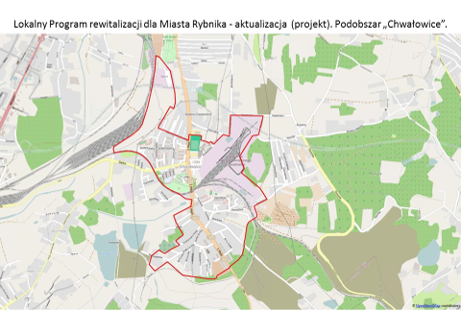
Kierunki działania i przedsięwzięcia (obejmujące projekty i zadania)
- Rozwój infrastruktury sportowo-rekreacyjnej (cel: oferta rekreacyjna, powstanie firm oferujących usługi czasu wolnego):
  - Infrastruktura rekreacyjna i oferta na terenach zdegradowanych/rekultywowanych.
  - Budowa zaplecza socjalnego na obiekcie GKS + nowa murawa.
  - Budowa ścieżek rowerowych, biegowych rekreacyjnych, edukacyjnych.
  - Budowa toru motocrossowego i quadowego na terenach czynnej rekultywacji dawnych osadników mułowych.
  - Infrastruktura przy akwenach dla turystyki wodnej i wędkarstwa.
  - Zagospodarowanie obszaru wzdłuż torów kolejowych na cele rekreacyjne.
- Stworzenie alternatywnych i aktywnych form spędzania czasu wolnego – trener osiedlowy, rajdy rowerowe, dodatkowe zajęcia w szkołach, dostosowanie oferty domu kultury do różnych zainteresowań mieszkańców, Chwałowicki bieg – impreza integracyjna, organizacja konkursów historyczno-regionalnych organizowanych w szkołach i domu kultury
- „Czyste ciepło” – rozwój infrastruktury umożliwiającej likwidację niskiej emisji w dzielnicy (analogicznie do projektu dla Niewiadomia i Paruszowca).
- Funkcjonalna przestrzeń dzielnicy – budowa garaży, parkingów, placów zabaw.
- Modernizacja familoków oraz przestrzeni mieszkaniowych – wykorzystanie atutów unikatowej architektury.
- Budowa sieci monitoringu - budowa monitoringu obejmującego swoim zasięgiem Gimnazjum nr 3, Przedszkole nr 13 oraz 14, Szkoły podstawowe nr 13 i 35 oraz salę gimnastyczną przy SP 35, IV LO, Dom Kultury Chwałowice wraz z infrastrukturą (park, basen), kościół w dzielnicy, teren przy siedzibie Rady Dzielnicy Chwałowice, poczta, skwer, teren przy stadionie GKS Pierwszy Chwałowice, osiedle Górnicze, ul. Krupińskiego, ul. Kupiecka (plac zabaw, parkingi), ul. Zwycięstwa (plac zabaw przy familokach)
- „Odpowiedzialny przedsiębiorca / odpowiedni pracownik” – udogodnienia dla firm tworzących miejsca pracy, w tym nowe projekty kształtowania kwalifikacji i kompetencji kapitału ludzkiego dzielnicy na potrzeby firm.
- Programy społeczno-edukacyjne ukierunkowane na integrację i aktywizację lokalnego środowiska wykorzystujące edukację pozaformalną i ustawiczną, metodę budżetu równych szans i instrument mikrograntów, oraz aktywizację obywatelską dzieci i młodzieży.
- Uruchomienie punktów konsultacyjnych lub punktów dostępu do pomocy psychologicznej i terapeutycznej osób uzależnionych np. od alkoholu lub narkotyków, w tym w szczególności osób młodych i młodzieży.
- Tworzenie w rewitalizowanym obszarze Miasta miejsc/przestrzeni coworkingowej adresowanej przede wszystkim do młodych ludzi rozpoczynających własną działalność gospodarczą.
- „Przedsiębiorczość dla wspólnoty lokalnej” – wspieranie przedsiębiorczości społecznej, w tym spółdzielni socjalnych oraz innych działań łączących ideę spółdzielczości socjalnej, działań NGO i przedsiębiorstw działających na zasadach komercyjnych.
- Intensyfikacja działań na rzecz młodzieży i młodych dorosłych z grup defaworyzowanych społecznie przy wykorzystaniu streetworkerów (system wsparcia i działania profilaktyczne).

Kluczowe działania rewitalizacyjne dla obszaru Niedobczyce
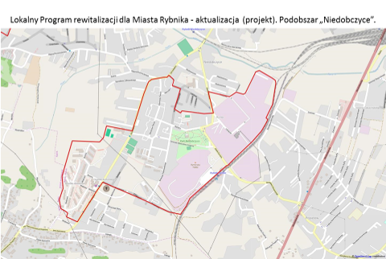
Kierunki działania i przedsięwzięcia (obejmujące projekty i zadania)
- „Przyszłość dla młodych” – działania aktywizujące dzieci i młodzież oraz ograniczające ryzyko patologii w tej grupie mieszkańców, np.: streetworking, kultura dla młodzieży
- „Kultura dzielnicy” – działania przybliżające mieszkańcom tradycje i walory kulturalne dzielnicy.
- „Aktywna przestrzeń” – wydarzenia w przestrzeniach publicznych aktywizujące mieszkańców i przyciągające odwiedzających, np. questing.
- Rewitalizacja niewykorzystanych terenów zielonych przy rzece Nacyna – infrastruktura rekreacyjna, miejsca wypoczynku, ścieżka/droga rowerowa, ścieżka narciarstwa biegowego wzdłuż Nacyny (w powiązaniu z projektem dla Śródmieścia).
- „Oko na dzielnicę” – system monitoringu wizyjnego wraz z systemem sygnalizowania niebezpiecznych sytuacji przez mieszkańców.
- Centrum integracyjno-edukacyjne arteterapii i kinezoterepii przy Gimnazjum nr 11 (funkcje dziennego domu wsparcia dla osób starszych, grup terapeutycznych dla osób uzależnionych i wykluczonych, grup wsparcia dla rodzin).
- System udogodnień dla osób sprawujących funkcje opiekuńcze – dostęp do rynku pracy i usług czasu wolnego.
- System doskonalenia kwalifikacji i podnoszenia aktywności na rynku pracy, w tym przekwalifikowania, korelowanie programów nauczania w ZS nr 5 z oczekiwaniami firm z terenu Niedobczyc (cel: certyfikowana kadra dla firm z terenu dzielnicy)
- Sprawny transport - poprawa powiązań komunikacyjnych dzielnicy w zakresie połączeń komunikacją publiczną, poprzez rozwój komunikacji rowerowej oraz budowę centrów przesiadkowych (analogicznie do projektu dla Śródmieścia, Paruszowca-Piasków, Niewiadomia).
- Mieszkania wspomagane dla osób starszych (tworzenie, przystosowanie).
- Termomodernizacja budynków, w tym podłączenie do sieci ciepłowniczej.
- Realizacja Programu pomocy w wychodzeniu z długów czynszowych wobec gminy.
- Programy społeczno-edukacyjne ukierunkowane na integrację i aktywizację lokalnego środowiska wykorzystujące edukację pozaformalną i ustawiczną, metodę budżetu równych szans i instrument mikrograntów, oraz aktywizację obywatelską dzieci i młodzieży.
- Uruchomienie punktów konsultacyjnych lub punktów dostępu do pomocy psychologicznej i terapeutycznej osób uzależnionych np. od alkoholu lub narkotyków, w tym w szczególności osób młodych i młodzieży.
- Tworzenie w rewitalizowanym obszarze Miasta miejsc/przestrzeni coworkingowej adresowanej przede wszystkim do młodych ludzi rozpoczynających własną działalność gospodarczą.
- „Przedsiębiorczość dla wspólnoty lokalnej” – wspieranie przedsiębiorczości społecznej, w tym spółdzielni socjalnych oraz innych działań łączących ideę spółdzielczości socjalnej, działań NGO i przedsiębiorstw działających na zasadach komercyjnych.

Kluczowe działania rewitalizacyjne dla obszaru Niewiadom
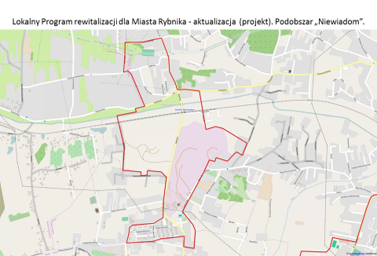
Kierunki działania i przedsięwzięcia (obejmujące projekty i zadania)
- Rewitalizacja zasobów mieszkaniowych i przestrzeni publicznych na os. Morcinka / Zamenhoffa i ul. Racławickiej (w celu ograniczenia patologii i starzenia się populacji).
- Rewitalizacja kopalni Ignacy - rewitalizacja terenów, obiektów i urządzeń objętych ochroną konserwatora zabytków (cel edukacyjny, społeczny, turystyczno-rekreacyjny).
- Tereny po Hałdach – rewitalizacja pod kątem powstania obiektów kultury i sportu przy wykorzystaniu układu istniejących ścieżek rowerowych (cel: oferta usług czasu wolnego, w tym oferta firm).
- Przygotowanie terenów dla przemysłu na zrekultywowanych hałdach.
- „Czyste ciepło” – rozwój infrastruktury umożliwiającej likwidację niskiej emisji w dzielnicy (analogicznie do projektu dla Chwałowic i Paruszowca).
- „Niewiadom dla młodych” – projekty podnoszące atrakcyjność dzielnicy dla młodych:
  - Edukacja młodzieży do karier zawodowych i przedsiębiorczych.
  - Projekty kulturalne i sportowe angażujące młodych mieszkańców.
- „Odpowiedzialni mieszkańcy” – projekty podnoszące świadomość mieszkańców, wrażliwość na przemoc i zachowania destrukcyjne, budujące zaangażowanie w działania na rzecz społeczności lokalnej.
- „Rynek pracy na wyciągnięcie ręki” – edukacja zawodowa, przekwalifikowania, kształtowanie postaw na rynku pracy, kojarzenie pracowników i pracodawców (targi pracy i nowe media).
- „Monitoring dzielnicy” – monitorowanie stanu przestrzeni publicznych oraz zasobów mieszkaniowych.
- „Miejsca dla aktywnych” – przygotowanie nowych i poprawa stanu istniejących obiektów rekreacyjnych i kulturalnych oraz miejsc dla realizacji działalności społecznej.
- „Dom Seniora”.
- Świetlica środowiskowa na os. Buzowice przy Zespole Szkół Specjalnych na ul. Raciborskiej (cel: oferta czasu wolnego dla dzieci i młodzieży).
- Bezpośrednie połączenia komunikacyjne dzielnicy Niewiadom ze szpitalem w Rybniku oraz z miastem Wodzisław Śląski (cel komunikacyjny).
- Sprawny transport - poprawa powiązań komunikacyjnych dzielnicy w zakresie połączeń komunikacją publiczną, poprzez rozwój komunikacji rowerowej oraz budowę centrów przesiadkowych (analogicznie do projektu dla Niedobczyc, Śródmieścia i Paruszowca-Piasków).
- Realizacja Programu pomocy w wychodzeniu z długów czynszowych wobec gminy.
- Programy społeczno-edukacyjne ukierunkowane na integrację i aktywizację lokalnego środowiska wykorzystujące edukację pozaformalną i ustawiczną, metodę budżetu równych szans i instrument mikrograntów, oraz aktywizację obywatelską dzieci i młodzieży.
- Uruchomienie punktów konsultacyjnych lub punktów dostępu do pomocy psychologicznej i terapeutycznej osób uzależnionych np. od alkoholu lub narkotyków, w tym w szczególności osób młodych i młodzieży.
- Tworzenie w rewitalizowanym obszarze Miasta miejsc/przestrzeni coworkingowej adresowanej przede wszystkim do młodych ludzi rozpoczynających własną działalność gospodarczą.
- „Przedsiębiorczość dla wspólnoty lokalnej” – wspieranie przedsiębiorczości społecznej, w tym spółdzielni socjalnych oraz innych działań łączących ideę spółdzielczości socjalnej, działań NGO i przedsiębiorstw działających na zasadach komercyjnych.
- Intensyfikacja działań na rzecz młodzieży i młodych dorosłych z grup defaworyzowanych społecznie przy wykorzystaniu streetworkerów (system wsparcia i działania profilaktyczne).
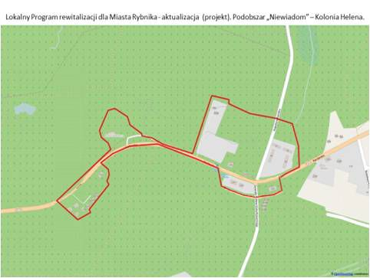

Kluczowe działania rewitalizacyjne dla obszaru Paruszowiec-Piaski
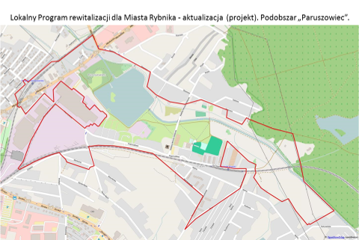
Kierunki działania i przedsięwzięcia (obejmujące projekty i zadania)
- „Dobre miejsce dla biznesu” – stworzenie nowych terenów dla działalności biznesowej na terenach poprzemysłowych; przygotowanie terenów inwestycyjnych na terenach po Hucie Silesia.
- „Powrót do pracy” – szkolenia i promocja aktywności zawodowej osób, w tym osób długotrwale bezrobotnych.
- „Start do kariery zawodowej” – działania umożliwiające funkcjonowanie na rynku pracy ludzi młodych i rodzin z osobami zależnymi:
  - dzienna opieka nad dziećmi do 5 roku życia,
  - zapewnienie opieki nad osobami starszymi / zależnymi,
  - zwiększenie dostępu do wiedzy o ofertach pracy,
  - warsztaty edukacyjno-doradcze, w tym dla osób 15-25 lat.
- „W przyszłość bez barier” – działania edukacyjne i kulturalne wyrównujące szanse startu dzieci i młodzieży z rodzin dotkniętych problemami społecznymi i ekonomicznymi.
- Zintegrowana oferta instytucji społecznych (np. świetlica środowiskowa), kulturalnych (np. Biblioteka), edukacyjnych, sportowych umożliwiająca włączenie społeczne mieszkańców z grup marginalizowanych.
- „Czyste ciepło” – rozwój infrastruktury umożliwiającej likwidację niskiej emisji w dzielnicy (analogicznie do projektu dla Chwałowic i Niewiadomia).
- Rewitalizacja osiedli robotniczych – modernizacja zachowująca kulturowy charakter osiedli oraz działania ograniczające problemy społeczne.
- Przestrzeń wypoczynku „Paruszowiec” (błonia, teren byłego basenu, zbiornik wodny, park przy ul. Przemysłowej):
  - Modernizacja i doposażenie infrastrukturalne istniejących terenów i obiektów rekreacyjnych
  - Integracja komunikacyjna istniejących terenów i obiektów rekreacyjnych – ścieżki rowerowe i piesze.
- „U nas ładniej, u nas ciekawiej, u nas bezpieczniej” – działania zmierzające do integracji wspólnot sąsiedzkich:
  - angażowanie społeczności w tworzenie/projektowanie nowego wizerunku otoczenia/terenu, na którym mieszkają,
  - spotkania ze znanymi ludźmi wywodzącymi się z dzielnicy,
  - konkursy pomiędzy osiedlami na najładniejszy ogródek, na najlepszą przestrzeń,
  - organizowanie spotkań ze Strażą Miejską i Policją na temat potrzeby reagowania na wandalizm,
  - organizacja nieformalnych grup sąsiedzkiego wsparcia.
- „Wspólne świętowanie” – wydarzenia uaktywniające mieszkańców:
  - wykorzystanie świąt okolicznościowych do organizacji wydarzeń integrujących wspólnotę międzypokoleniową,
  - organizacja festynów rodzinnych z bogata ofertą dla dzieci,
  - intensyfikacja działań promocyjnych w związku z organizacją przedsięwziąć dla mieszkańców,
- Dzielnica dla młodych – działania poszerzające ofertę aktywizująca młodzież:
  - kluby młodzieżowe,
  - świetlica środowiskowa,
  - Centrum Integracji Społecznej,
  - specjalna oferta instytucji kultury dla młodzieży,
  - szkoła dla rodziców i wychowawców,
- Utworzenie Klubu Seniora.
- Rewitalizacja dworca przystanku kolejowego PKP Rybnik-Paruszowiec wraz z otoczeniem.
- Realizacja Programu pomocy w wychodzeniu z długów czynszowych wobec gminy
- Ochrona i wyeksponowanie elementów tworzących dziedzictwo kulturowe dzielnicy Paruszowiec-Piaski, w szczególności elementów dziedzictwa kultury przemysłowej.
- Zwiększenie roli przystanku kolejowego PKP Rybnik-Piaski w aktywizacji turystycznej mieszkańców dzielnicy Paruszowiec-Piaski.
- Sprawny transport - poprawa powiązań komunikacyjnych dzielnicy w zakresie połączeń komunikacją publiczną, poprzez rozwój komunikacji rowerowej oraz budowę centrów przesiadkowych (analogicznie do projektu dla Śródmieścia, Niedobczyc i Niewiadomia)
- Programy społeczno-edukacyjne ukierunkowane na integrację i aktywizację lokalnego środowiska wykorzystujące edukację pozaformalną i ustawiczną, metodę budżetu równych szans i instrument mikrograntów, oraz aktywizację obywatelską dzieci i młodzieży.
- Uruchomienie punktów konsultacyjnych lub punktów dostępu do pomocy psychologicznej i terapeutycznej osób uzależnionych np. od alkoholu lub narkotyków, w tym w szczególności osób młodych i młodzieży.
- Tworzenie w rewitalizowanym obszarze Miasta miejsc/przestrzeni coworkingowej adresowanej przede wszystkim do młodych ludzi rozpoczynających własną działalność gospodarczą.
- „Przedsiębiorczość dla wspólnoty lokalnej” – wspieranie przedsiębiorczości społecznej, w tym spółdzielni socjalnych oraz innych działań łączących ideę spółdzielczości socjalnej, działań NGO i przedsiębiorstw działających na zasadach komercyjnych.
- Intensyfikacja działań na rzecz młodzieży i młodych dorosłych z grup defaworyzowanych społecznie przy wykorzystaniu streetworkerów (system wsparcia i działania profilaktyczne).

Kluczowe działania rewitalizacyjne dla obszaru Śródmieście
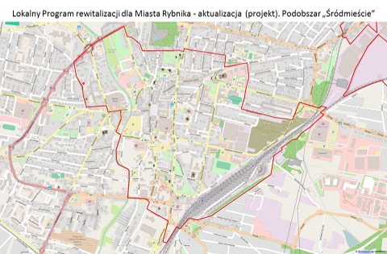
Kierunki działania i przedsięwzięcia (obejmujące projekty i zadania)
- Aktywne przestrzenie publiczne:
  - cykl wydarzeń na deptaku,
  - wydarzenia w przestrzeni sąsiadującej z Teatrem Ziemi Rybnickiej,
  - cykl wydarzeń organizowanych przez instytucje kultury, NGO i szkoły w przestrzeniach publicznych śródmieścia z promocją w dzielnicach,
  - punkty wymiany książek w plenerach i obiektach najczęściej odwiedzanych przez mieszkańców.
- Rewitalizacja dawnego Szpitala Miejskiego nr 1 (cel: społeczny, edukacyjny, kulturalny, zdrowotny).
- Dom Rzemiosła na terenie dawnego Szpitala Miejskiego nr 1
- Hospicjum Juliusz.
- Aktywizacja rodzin – działania włączające rodziny w życie społeczne i kulturalne oraz wspierające rozwijanie talentów dzieci i młodzieży.
- Utworzenie Domu Dziennego Pobytu dla Seniorów.
- Pogotowie sytuacyjne dla osób starszych.
- Godzinowe miejsca pobytu dla małych dzieci.
- Rewitalizacja niewykorzystanych terenów zielonych przy rzece Nacyna – infrastruktura rekreacyjna, miejsca wypoczynku, ścieżka/droga rowerowa, ścieżka narciarstwa biegowego wzdłuż Nacyny (w powiązaniu z projektem dla Niedobczyc).
- Infrastruktura udostępniająca Śródmieście mieszkańcom i odwiedzającym:
  - stworzenie systemu parkingów w Śródmieściu,
  - szalety miejskie
- System monitoringu w Śródmieściu.
- Utworzenie izby wytrzeźwień.
- Termomodernizacja budynków i ograniczenie niskiej emisji
- Likwidacja „dzikich” (bezpłatnych) parkingów w Śródmieściu i tworzenie w ich miejscu terenów zielonych.
- Sprawny transport - poprawa powiązań komunikacyjnych dzielnicy w zakresie połączeń komunikacją publiczną, rozwój komunikacji rowerowej oraz poprzez budowę centrów przesiadkowych (analogicznie do projektu dla Paruszowca-Piasków, Niedobczyc, Niewiadomia)
- Działania służące włączeniu społecznemu osób bezdomnych.
- Programy społeczno-edukacyjne ukierunkowane na integrację i aktywizację lokalnego środowiska wykorzystujące edukację pozaformalną i ustawiczną, metodę budżetu równych szans i instrument mikrograntów, oraz aktywizację obywatelską dzieci i młodzieży.
- Uruchomienie punktów konsultacyjnych lub punktów dostępu do pomocy psychologicznej i terapeutycznej osób uzależnionych np. od alkoholu lub narkotyków, w tym w szczególności osób młodych i młodzieży.
- Tworzenie w rewitalizowanym obszarze Miasta miejsc/przestrzeni coworkingowej adresowanej przede wszystkim do młodych ludzi rozpoczynających własną działalność gospodarczą.
- „Przedsiębiorczość dla wspólnoty lokalnej” – wspieranie przedsiębiorczości społecznej, w tym spółdzielni socjalnych oraz innych działań łączących ideę spółdzielczości socjalnej, działań NGO i przedsiębiorstw działających na zasadach komercyjnych.
- Intensyfikacja działań na rzecz młodzieży i młodych dorosłych z grup defaworyzowanych społecznie przy wykorzystaniu streetworkerów (system wsparcia i działania profilaktyczne).

System wdrażania Lokalnego Programu Rewitalizacji

Szczegółowy sposób zarządzania

System wdrażania Lokalnego Programu Rewitalizacji Miasta Rybnika ukierunkowany jest na zapewnienie najwyższej efektywności i skuteczności podejmowanych przez instytucje publiczne wdrażające LPR przy maksymalizacji efektów działań rewitalizacyjnych związanych z poprawą jakości w warstwie społecznej, ekonomicznej i przestrzennej. Zaprojektowany system wdrażania oparto o zasadę wykorzystania istniejącego potencjału i zasobów instytucjonalnych samorządu Miasta Rybnika, w tym głównie Urzędu Miasta oraz jednostek podległych jak również partnerów w szczególności organizacji pozarządowych działających w obszarach rewitalizacji. Z tego tez względu implementacja Lokalnego Programu Rewitalizacji będzie opierała się na strukturze organizacyjnej Urzędu Miasta jako Instytucji Zarządzającej LPR oraz jednostek organizacyjnych Miasta Rybnika.
Rysunek 58. System wdrażania Lokalnego Programu Rewitalizacji Miasta Rybnika
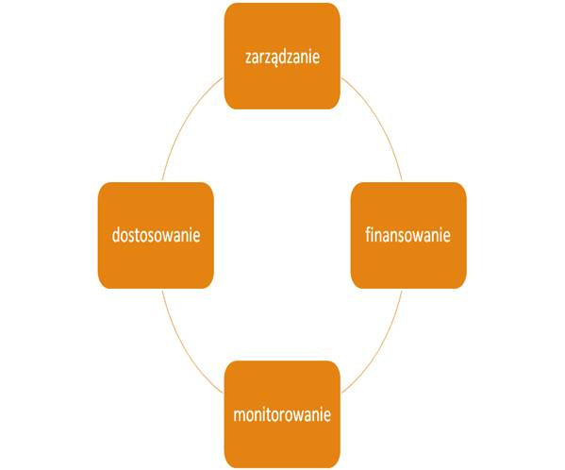

Proces wdrażania Lokalnego Programu Rewitalizacji opierał się będzie na respektowaniu uniwersalnych i specyficznych zasad prowadzenia polityki rozwoju i rewitalizacji. Do tych podstawowych zasad zaliczyć należy zasadę: zrównoważonego rozwoju, partnerstwa, monitorowania i okresowej ewaluacji, wysokiej efektywności i skuteczności, celowości oraz zasadę ciągłości i kontynuacji.
Rysunek 59. Zasady prowadzenia polityki rozwoju i rewitalizacji
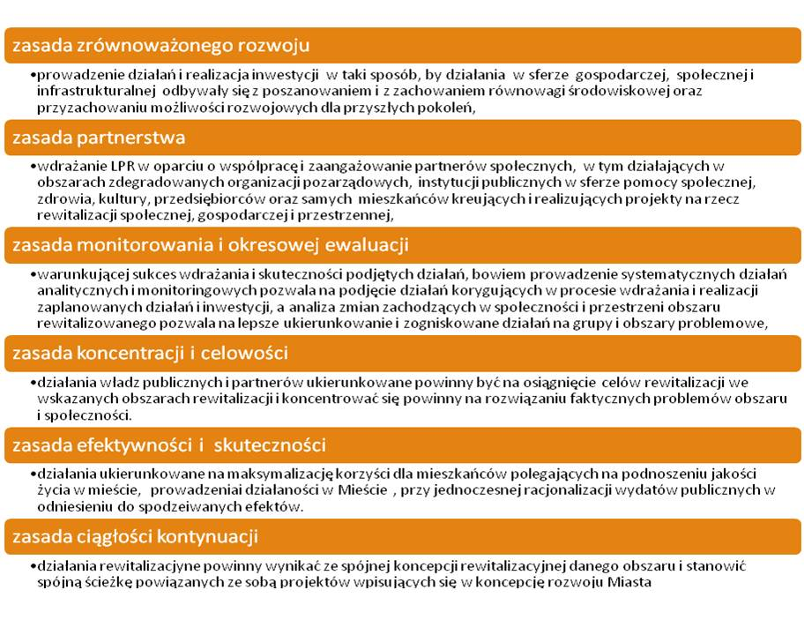

Operator rewitalizacji

Lokalny Program Rewitalizacji Miasta Rybnika jest dokumentem ściśle powiązanym ze Strategią Rozwoju Miasta i stanowi on jeden z instrumentów wdrażania lokalnej polityki zrównoważonego rozwoju, której rewitalizacja jest jednym z istotnych elementów. Operatorem procesu rewitalizacji i wdrażania LPR będzie Urząd Miasta Rybnika, który posiada olbrzymie doświadczenie w zakresie przygotowania i wdrażania projektów i przedsięwzięć o charakterze rewitalizacyjnym i prorozwojowym, zarówno w sferze infrastrukturalnej, jak i społecznej. Struktura podmiotowa systemu wdrażania opiera się na już istniejących komórkach organizacyjnych Urzędu Miasta i jednostek podległych.
Urząd Miasta Rybnika jako pełniący funkcję instytucji zarządzającej i koordynującej wdrażanie LPR odpowiedzialny będzie w głównej mierze za:
- przygotowanie merytoryczne oraz składanie wniosków o dofinansowanie dla projektów rewitalizacyjnych wynikających z LPR, realizowanych wyłącznie przez UM Rybnika, oraz przygotowanie nowych projektów i inwestycji służących wielowymiarowej rewitalizacji,
- zapewnienie zgodności realizacji LPR ze strategią rozwoju Miasta oraz innymi dokumentami przyjętymi przez Radę Miasta i Prezydenta Miasta,
- prowadzenie monitoringu oraz ewaluacji wdrażania projektów wynikających z LPR oraz bieżących działań władz i jednostek miejskich,
- wspieranie działań i współpracę z podmiotami zewnętrznymi (np. wspólnotami mieszkaniowymi, NGO) realizującymi inwestycje i działania rewitalizacyjne,
- prowadzenie ciągłych działań informacyjnych i promocyjnych LPR.

Rysunek 60. Struktura funkcjonalno-organizacyjna procesu wdrażania LPR
Rada Miasta Rybnika

Prezydent Miasta
Rybnika
Rady dzielnic
NGO
Zastępca Prezydenta Miasta
Partnerzy społeczni i gospodarczy z obszarów rewitalizacji

Zespół zadaniowy ds. rewitalizacji i wdrażania LPR
v
Urząd Miasta
Wydział
Wydział
Jednostki organizacyjne Miasta Rybnika, operatorzy mediów, zarządcy nieruchomości, placówki oświaty i kultury
Wydział
Wydział
Wydział

Źródło: opracowanie własne

Głównym organem odpowiedzialnym za wdrażanie Lokalnego Planu Rewitalizacji będzie Prezydent Miasta Rybnika oraz Zastępca Prezydenta właściwy ds. rozwoju. Prezydent dla koordynacji zadań rewitalizacyjnych powoła Zespół zadaniowy ds. rewitalizacji i wdrażania LPR. W skład zespołu wejdą przedstawiciele wydziałów merytorycznych właściwych oraz jednostek miejskich ds. rozwoju, społecznych, kultury, edukacji, infrastruktury, gospodarki mieszkaniowej. Głównymi zadaniami Zespołu powinno być:
- przygotowanie informacji i danych do sporządzenia raportu monitoringowego z realizacji LPR,
- identyfikacja problemów i zagrożeń w procesie wdrażania Programu,
- opiniowanie wniosku w zakresie aktualizacji LPR,
- wypracowanie nowych projektów,
- gromadzenie, analiza i ocena projektów zgłaszanych przez podmioty zewnętrzne,
- nawiązywanie kontaktów z partnerami procesu wdrażania LPR.
Prace Zespołu organizować powinien oraz koordynować Zastępca Prezydenta właściwy ds. rozwoju, który w zakresie zadań związanych z wdrożeniem LPR koordynował będzie działania Urzędu Miasta w zakresie rewitalizacji. Wydział Rozwoju Urzędu Miasta Rybnika na podstawie informacji przygotowanych przez Zespół zadaniowy będzie prowadził monitoring i sporządzał okresowe ewaluacje i wnioski do Prezydenta Miasta w zakresie aktualizacji LPR.
Dla zapewnienia skutecznej i sprawnej komunikacji z partnerami społeczno-gospodarczymi Zespół zadaniowy powinien współpracować z partnerami społeczno-gospodarczymi z obszarów rewitalizacji. Do głównych płaszczyzn tej współpracy zaliczyć należy:
- konsultowanie kluczowych decyzji w zakresie zmian LPR,
- wypracowywanie propozycji nowych projektów rewitalizacyjnych,
- budowanie partnerstwa na potrzeby wdrażania LPR i projektów rewitalizacyjnych.
Wydziały Urzędu Miasta oraz jednostki miejskie uczestniczące w procesie wdrażania LPR, przed rozpoczęciem realizacji projektu oraz roku budżetowego zobowiązane będą do przygotowania i przekazania do Wydziału Rozwoju Urzędu Miasta, kart projektów i karty realizacji projektu w danym roku jako podstawowych narzędzi umożliwiających monitorowanie skuteczności realizacji Programu.

Tabela 53. Ramowy układ karty projektu LPR.
Nazwa projektu | Krótka charakterystyka projektu
Nazwa projektu | Typ projektu: inwestycyjny/nieinwestycyjny
Nazwa projektu | Projekt roczny/wieloletni/działanie ciągłe
Nazwa projektu | Cel LPR realizowany przez projekt
Okres realizacji | Data rozpoczęcia
Okres realizacji | Planowana data zakończenia
Układ podmiotowy | Podmiot realizujący projekt
Układ podmiotowy | Partnerzy realizacji projektu
Finansowanie projektu | Planowane całkowite nakłady finansowe na projekt, w tym % własnych, % zewnętrznych
Wskaźniki monitorowania | Zakładana wartość wskaźnika produktu
Wskaźniki monitorowania | Wskaźnik rezultatu na który wpływa projekt
Źródło: Opracowanie własne

W ciągu 6 miesięcy po zakończeniu roku budżetowego Prezydent Miasta przedstawi Radzie Miasta sprawozdanie z realizacji Lokalnego Programu Rewitalizacji oraz informacje o konieczności jego ewentualnej aktualizacji.

Sposób współpracy z partnerami

Lokalny Program Rewitalizacji jest dokumentem elastycznym i otwartym. Przygotowanie Programu oparto na szerokiej partycypacji społecznej, respektując założoną zasadę partnerstwa w takim samym trybie następować będzie proces wdrażania LPR. W toku tego procesu władze samorządowe Miasta współpracować powinny zarówno z przedstawicielami podmiotów publicznych działających w obszarach rewitalizacji i realizujących konkretne projekty jak również z sektorem prywatnym i organizacji pozarządowymi.
Urząd Miasta, poprzez Wydział Rozwoju i Zespół zadaniowy ds. rewitalizacji i wdrażania LPR, będzie stale współpracował z partnerami społeczno-gospodarczymi, prowadził działania i kampanie informacyjne, i promocyjne mające na celu przedstawienie rzetelnych informacji o realizacji Programu oraz możliwościach uzyskania wsparcia inicjatyw służących rewitalizacji w obszarach do tego predestynowanych
Działania te obejmować powinny:
- akcje informacyjno-promocyjne z wykorzystaniem strony internetowej http://www.rybnik.eu, przygotowanie publikacji w prasie lokalnej i współpracę z mediami,
- organizację cyklicznych spotkań z mieszkańcami w ramach rad dzielnic - obszarów objętych projektami rewitalizacyjnymi,
- prowadzenie ankiet internetowych pozwalających na ocenę efektywność i skuteczności,
- stworzenie platformy kojarzenia partnerów na rzecz realizacji projektów rewitalizacyjnych działań i umożliwiającą podejmowanie nowych propozycji działań rewitalizacyjnych.

Finansowanie Lokalnego Programu Rewitalizacji

Wdrożenie Lokalnego Programu Rewitalizacji jest uwarunkowane możliwościami finansowymi głównego podmiotu wdrażającego, czyli od możliwości Miasta Rybnika, ale również od możliwości pozyskania środków finansowych, głównie ze źródeł publicznych oraz z funduszy strukturalnych. Ograniczoność publicznych środków służących rewitalizacji wymagać będzie podejmowania przez władze samorządowe współpracy z innymi partnerami publicznymi i prywatnymi montażu finansowego i wykorzystania partnerstwa publiczno-prywatnego.
Rysunek 61. Integracja działań rewitalizacyjnych
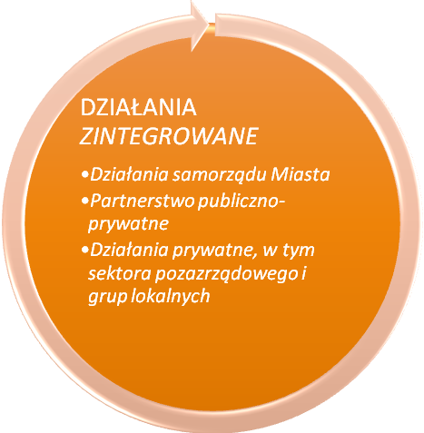
Źródło: Opracowanie własne
Generalnie zakłada się, że Miasto Rybnik do ujętych w Programie projektów zabezpieczy wkład w wysokości ok 15% szacunkowych kosztów projektów, wyłącznie dla projektów realizowanych przez Miasto Rybnik, wtedy gdy takie zabezpieczenie będzie wymagane, natomiast pozostałą wartość stanowić będą środki zewnętrzne, w tym głównie pochodzące z Regionalnego Programu Operacyjnego Województwa Śląskiego na lata 2014-2020. W przypadku projektów nierealizowanych przez Miasto i jednostki miejskie ich finansowanie należeć będzie do tych podmiotów zewnętrznych ponieważ Miasto Rybnik nie posiada delegacji do współfinansowania projektów realizowanych przez inne podmioty.
Tabela 54. Źródła finansowania projektów kluczowych.
Kierunek działania/przedsięwzięcie | Projekt | Obszar rewitalizacji | Całkowita szacunkowa wartość | Wkład  własny | Źródła zewnętrzne | w tym
 |  |  |  |  |  | EFS | EFRR | inne
Rewitalizacja kopalni „Ignacy” | Rewitalizacja budynku byłej sprężarkowni na terenie Zabytkowej Kopalni „Ignacy” w Rybniku na potrzeby lokalnej społeczności | Niewiadom | 6 000 000,00 | 900 000,00 | 5 100 000,00 |  | 5 100 000,00
Rewitalizacja kopalni „Ignacy” | Modernizacja budynków nadszybia i maszynowni szybu „Kościuszko” na terenie Zabytkowej Kopalni „Ignacy” w Rybniku będącego obiektem na Szlaku Zabytków Techniki | Niewiadom | 8 000 000,00 | 1 200 000,00 | 6 800 000,00 |  | 6 800 000,00
Rewitalizacja dawnego Szpitala Miejskiego nr 1 | Adaptacja zabytkowego pawilonu Oddziału dermatologii dawnego Szpitala Miejskiego nr 1 w Rybniku na potrzeby Centrum Usług Wsparcia Rozwoju Rodziny | Śródmieście | 8 000 000,00 | 1 500 000,00 | 6 500 000,00 |  | 6 500 000,00
Rewitalizacja dawnego Szpitala Miejskiego nr 1 | Modernizacja zabytkowego pawilonu „Juliusz” dawnego Szpitala Miejskiego nr 1 w Rybniku | Śródmieście | 20 000 000,00 | 3 000 000,00 | 17 000 000,00 |  | 17 000 000,00
Rewitalizacja dawnego Szpitala Miejskiego nr 1 | Modernizacja zabytkowego pawilonu „Rafał” dawnego Szpitala Miejskiego nr 1 w Rybniku | Śródmieście | 10 000 000,00 | 10 000 000,00
Rewitalizacja dawnego Szpitala Miejskiego nr 1 | Modernizacja zabytkowego budynku byłej kaplicy przyszpitalnej dawnego Szpitala Miejskiego nr 1 w Rybniku | Śródmieście | 2 000 000,00 | 300 000,00 | 1 700 000,00 |  | 1 700 000,00
Termomodernizacja budynków  Czyste ciepło | Termomodernizacja oraz przyłączenie budynków mieszkalnych wielorodzinnych do sieci ciepłowniczych lub gazowych | Boguszowice, Niedobczyce, Niewiadom, Śródmieście. | 12 000 000,00 | 7 000 000,00 | 5 000 000,00 |  | 5 000 000,00
Aktywizacja rodzin – działania włączające rodziny w życie społeczne i kulturalne oraz wspierające rozwijanie talentów dzieci i młodzieży | Centrum Usług Wsparcia Rozwoju Rodziny w Rybniku | Śródmieście | 3 200 000,00 | 500 000,00 | 2 700 000,00 | 2 700 000,00
Rewitalizacja kopalni „Ignacy” | Zagospodarowanie terenów Zabytkowej Kopalni „Ignacy” w Rybniku na potrzeby lokalnej społeczności | Niewiadom | 5 000 000,00 | 750 000,00 | 4 250 000,00 |  | 4 250 000,00
Rewitalizacja zasobów mieszkaniowych i przestrzeni publicznych | Zagospodarowanie przestrzeni wspólnych na terenie osiedla Gustawa Morcinka w Rybniku-Niewiadomiu | Niewiadom | 5 000 000,00 | 750 000,00 | 4 250 000,00 |  | 4 250 000,00
Rewitalizacja zasobów mieszkaniowych i przestrzeni publicznych | Program wzmocnienia potencjału społecznego społeczności z terenu osiedla Gustawa Morcinka w Rybniku-Niewiadomiu | Niewiadom | 3 000 000,00 | 500 000,00 | 2 500 000,00 | 2 500 000,00
Stworzenie alternatywnych i aktywnych form spędzania czasu wolnego  Kultura dzielnicy  Zintegrowana oferta instytucji społecznych  Aktywne przestrzenie publiczne | Rewitalizacja miasta – nowa energia rybnickiej tradycji | Chwałowice, Niewiadom, Niedobczyce, Paruszowiec-Piaski, Śródmieście | 3 446 000,00 | 344 600,00 |  |  |  | 2 636 190,00 Fundusz Spójności  465 210,00 Budżet Państwa
System doskonalenia kwalifikacji i podnoszenia aktywności na rynku pracy  „Mobilność zawodowa mieszkańców” „Niewiadom dla młodych”  „Powrót do pracy” | ALTERNATYWA | Niedobczyce, Boguszowice, Niewiadom, Paruszowiec-Piaski | 1 702 410,00 | 255 361,50 | 1 447 048,50 | 1 447 048,50
Sprawny transport - poprawa powiązań komunikacyjnych dzielnicy w zakresie połączeń komunikacją publiczną, rozwój komunikacji rowerowej oraz poprzez budowę centrów przesiadkowych | Budowa zintegrowanych centrów przesiadkowych w centralnych dzielnicach Rybnika | Paruszowiec-Piaski, Śródmieście, Maroko-Nowiny | 12 000 000,00 | 2 500 000,00 | 9 500 000,00 |  | 9 500 000,00
Sprawny transport - poprawa powiązań komunikacyjnych dzielnicy w zakresie połączeń komunikacją publiczną, rozwój komunikacji rowerowej oraz poprzez budowę centrów przesiadkowych | Budowa zintegrowanych centrów przesiadkowych w dzielnicach Niedobczyce i Niewiadom | Niedobczyce, Niewiadom | 10 000 000,00 | 5 000 000,00 | 5 000 000,00 |  | 5 000 000,00
Programy społeczno-edukacyjne ukierunkowane na integrację i aktywizację lokalnego środowiska wykorzystujące edukację pozaformalną i ustawiczną, metodę budżetu równych szans i instrument mikrograntów, oraz aktywizację obywatelską dzieci i młodzieży. | Ośrodek Społecznej Aktywności | Niewiadom, Niedobczyce, Paruszowiec-Piaski, Chwałowice, Śródmieście | 2 000 000,00

Monitoring produktów i rezultatów
Powodzenie procesu wdrażania uzależnione jest również od zapewnienia ciągłej informacji o realizacji zaplanowanych projektów oraz stopnia osiągnięcia wyznaczonych celów rewitalizacji obszarów. Prowadzenie systematycznych działań monitoringowych w sposób ciągły, który rozpocznie się od chwili uruchomienia Programu, powinien mieć za zadanie dostarczenie jasnych i obiektywnych, informacji pozwalających na ocenę rzeczowego i finansowego postępu w realizacji projektów rewitalizacyjnych a przez to stopnia osiągnięcia wyznaczonych celów. Prowadzony systematycznie monitoring zmian w obszarach rewitalizacji oraz uwarunkowań zewnętrznych powinien pozwolić na identyfikację powstałych trudności oraz nieprawidłowości i podjęcie odpowiednich działań dostosowawczych i naprawczych.
Rysunek 62. Układ podmiotowy procesu monitowania
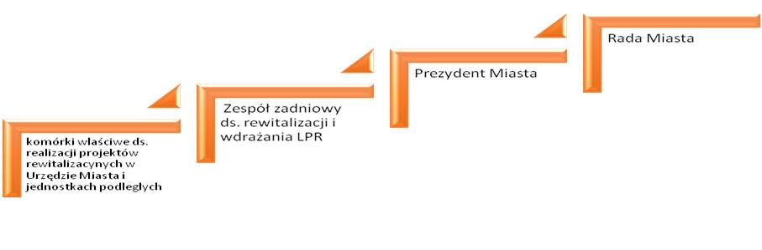
Źródło: Opracowanie własne

System monitorowania Lokalnego Programu Rewitalizacji obejmował będzie monitorowanie zmian na dwóch poziomach: monitorowania realizacji poszczególnych projektów oraz monitorowania zmian zachodzących w obszarach rewitalizowanych i w Mieście.

Rysunek 63. Poziomy i wskaźniki monitorowania LPR
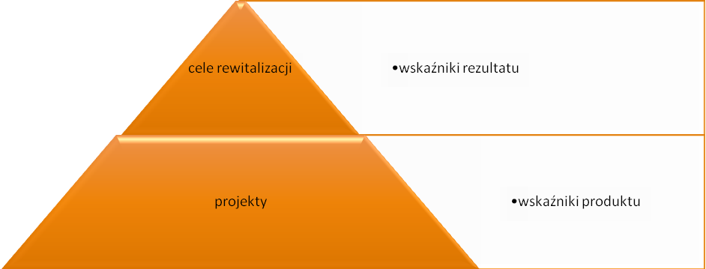
Źródło: Opracowanie własne
Odnosząc się do zdefiniowanych celów i kierunków rewitalizacji poniżej określono zbiór podstawowych wskaźników pozwalających na ocenę stanu wdrażania LPR.
Tabela 55. Wskaźniki monitorowania LPR
Wskaźniki produktu |  |  |  | Wskaźniki rezultatu
Typ wskaźnika |  | Źródło danych |  | Typ wskaźnika |  | Źródło danych
- Długość wybudowanych /zmodernizowanych ścieżek rowerowych  - Długość zmodernizowanej infrastruktury drogowej  - Liczba mieszkań dostosowanych do osób starszych  - Liczba nowych połączeń komunikacyjnych  - Liczba podmiotów podłączonych do sieci ciepłowniczej  - Liczba przedsiębiorców zaangażowanych w aktywizację osób bezrobotnych  - Liczba przyznanych stypendiów  - Liczba publikacji promujących miasto i jego walory  - Liczba udzielonych porad osobom bezrobotnym i innym w ramach realizowanych projektów  - Liczba zmodernizowanych obiektów rekreacyjnych i sportowych  - Liczba zorganizowanych szkoleń/ liczba uczestników  - Powierzchnia zmodernizowanych (w termo zmodernizowanych) obiektów edukacyjnych, kultury itd.  - Powierzchnia zmodernizowanych familoków  - Powierzchnia terenów inwestycyjnych |  | Urząd Miasta Rybnika i realizatorzy projektów |  | - Liczba aktywnych NGO  - Liczba nowo zarejestrowanych firm  - Liczba nowych spółdzielni socjalnych  - Liczba osób długotrwale bezrobotnych podejmujących pracę  - Liczba osób i rodzin otrzymujących wsparcie z systemu pomocy społecznej  - Liczba osób kontynuujących naukę  - Liczba osób starszych uzyskujących wsparcie  - Liczba osób zaangażowanych w działalność społeczną  - Liczba nowych firm  - Liczba stwierdzonych przestępstw  - Poprawa oceny jakości życia  - Poprawa poczucia bezpieczeństwa  - Udział bezrobotnych w ludności ogółem |  | GUS BDL,  Badania ankietowe,  PUP Rybnik,  OPS Rybnik
Źródło: Opracowanie własne
Dla transparentności procesu wdrażania LPR sporządzany będzie raport monitoringowy przygotowywany w oparciu o opracowania cząstkowe wykonane przez poszczególne Wydziały Urzędu oraz partnerów realizacji Programu. Dokument powinien być opracowany w oparciu o analizę zmian w sytuacji społecznej, gospodarczej i przestrzennej obszaru rewitalizacji, przeprowadzonej na podstawie:
- danych i informacji z Wydziałów Urzędu Miasta oraz Jednostek Organizacyjnych Miasta realizujących poszczególne projekty,
- danych instytucji branżowych i instytucji publicznych – w tym: Powiatowego Urząd Pracy, instytucji kultury, edukacji, pomocy społecznej itd.,
- danych partnerów społeczno-gospodarczych realizujących projekty w obszarach rewitalizacji,
- Głównego Urzędu Statystycznego – Bank Danych Lokalnych (www.stat.gov.pl).
Rysunek 64. Struktura raportu monitoringowego
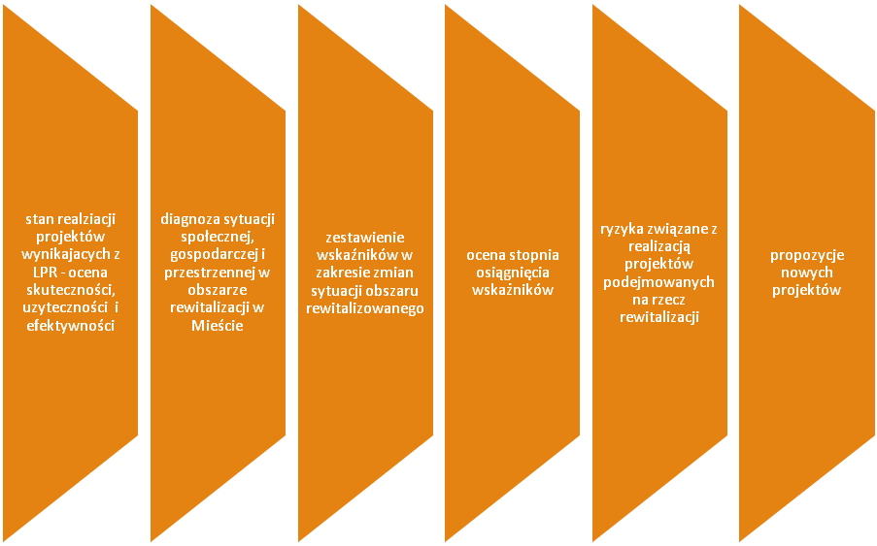
Źródło: Opracowanie własne
Tabela 56. Ramowy wzór karty monitoringu projektu LPR
Charakterystyka projektu | Nazwa projektu:
Charakterystyka projektu | Typ projektu: inwestycyjny/nieinwestycyjny
Charakterystyka projektu | Projekt roczny/wieloletni/działanie ciągłe
Charakterystyka projektu | Cel LPR realizowany przez projekt:
Okres realizacji | Data rozpoczęcia:
Okres realizacji | Planowana data zakończenia:
Okres realizacji | Rok realizacji projektu (dla projektów wieloletnich i ciągłych):
Układ podmiotowy | Podmiot realizujący projekt:
Układ podmiotowy | Partnerzy realizacji projektu:
Układ podmiotowy | Podmioty zaangażowane w realizację projektu w danym roku:
Finansowanie projektu | Planowane całkowite nakłady finansowe na projekt, w tym % własnych, % zewnętrznych:
Wskaźniki monitorowania | Zakładana wartość wskaźnika produktu w danym roku:
Wskaźniki monitorowania | % realizacji danego projektu w danym roku:
Ryzyka realizacyjne | Możliwe ryzyka realizacji projektu w danym roku:
Ryzyka realizacyjne | Propozycje działań minimalizujących ryzyka:
Źródło: Opracowanie własne

Okresowa i nadzwyczajna aktualizacja Programu

Lokalny Program Rewitalizacji Miasta Rybnika jest jednym z instrumentów przeobrażeń i rozwoju struktury społecznej, gospodarczej oraz przestrzennej miasta. W toku jego wdrażania należy jednak elastycznie reagować na zachodzące zmiany oraz uwarunkowania jego wdrażania oraz na stopień realizacji wyznaczonych w nim zamierzeń. Spełnienie tego założenia uwarunkowane będzie głównie przez monitorowanie zmian zachodzących w samym Mieście i otoczeniu oraz kontroli realizacji projektów wynikających z LPR.
By Lokalny Program mógł spełniać funkcję skutecznego narzędzia polityki rewitalizacji musi podlegać okresowej, jak również należy stworzyć możliwość nadzwyczajnej aktualizacji.
Okresowa aktualizacja LPR powinna nastąpić w połowie okresu wdrażania, czyli w roku 2018 po dokonaniu ewaluacji mid-term. Na podstawie raportu ewaluacyjnego Prezydent Miasta przygotuje wniosek do Rady Miasta Rybnika o dokonanie zmian w Programie lub przedstawi uzasadnienie do odstąpienia od okresowej aktualizacji .
Dynamika życia społeczno-gospodarczego oraz pojawiające się nowe szanse w realizacji działań rewitalizacyjnych i prorozwojowych może spowodować konieczność podjęcia zmian zapisów LPR lub korekt także poza zwykłym trybem okresowej aktualizacji. Z tego tez względu przy wystąpieniu nadzwyczajnych okoliczności, do których zaliczyć można w szczególności:
- zmianę ram zewnętrznego finansowania projektów rewitalizacyjnych,
- zmianę własnych możliwości finansowych Miasta Rybnika,
- zmiany społeczne, gospodarcze Miasta oraz regionu.

Analiza ryzyka wraz z środkami zaradczymi
Realizacja Lokalnego Programu Rewitalizacji i wyznaczonych w nim projektów rewitalizacyjnych jest uzależniona od wielu czynników zarówno o charakterze wewnętrznym, jak i czynników zewnętrznych.
Ryzyka wewnętrzne wynikają w głównej mierze ze:
- sprawności i kompetencji administracji samorządowej,
- możliwości finansowych budżetu Miasta w zakresie finansowania i współfinansowania projektów rewitalizacyjnych.
Ryzyka zewnętrzne wynikają z:
- przewlekłości i skomplikowania procedur aplikowania w zakresie uzyskania współfinansowania zewnętrznego,
- przewlekłości i skomplikowania procedur administracyjnych w zakresie realizacji projektów inwestycyjnych,
- zmiany warunków prawnych i finansowych realizacji rewitalizacji.
Te czynniki wewnętrzne i zewnętrzne tworzą potencjalne ryzyka dla realizacji projektów zarówno o charakterze infrastrukturalnym, jaki i projektów nieinwestycyjnych (tzw. „miękkich”).
Rysunek 65. Potencjalne ryzyka dla projektów inwestycyjnych oraz „miękkich”
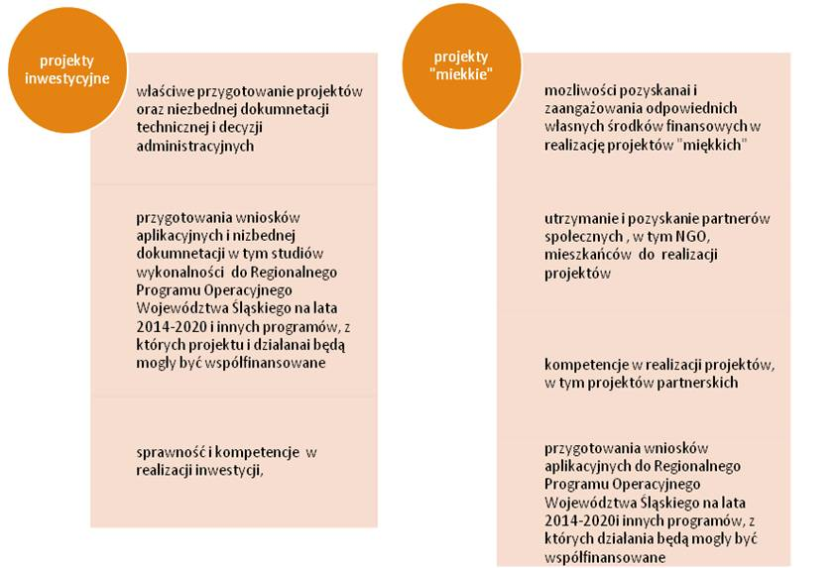
Źródło: Opracowanie własne
Dla ograniczenia wpływu tych zidentyfikowanych potencjalnie możliwych ryzyk LPR konieczne jest wdrożenie rozwiązań organizacyjnych zapewniających sprawność i prowadzenie ciągłego monitorowania wdrażania LPR. Do tego typu rozwiązań zaliczyć należy powołanie Zespołu Zadaniowego ds. rewitalizacji i wdrażania LPR oraz jego planowana współpraca z partnerami społeczno-gospodarczymi. Dla minimalizacji problemów wdrożeniowych należy również odpowiednio wcześnie przystąpić do przygotowania wniosków aplikacyjnych i dokumentacji niezbędnej do realizacji projektów i ich realizacji.

Karty projektów

Nazwa projektu | Rewitalizacja budynku byłej sprężarkowni na terenie Zabytkowej Kopalni „Ignacy” w Rybniku na potrzeby lokalnej społeczności
Podmiot realizujący/partnerzy | Miasto Rybnik  Industrialne Centrum Kultury w Rybniku-Niewiadomiu,  Stowarzyszenie Zabytkowej Kopalni „Ignacy” (Rybnik),  Ośrodek Pomocy Społecznej w Rybniku
Okres realizacji rzeczowej | 2017 - 2018
Całkowita szacunkowa wartość | Wkład własny | Środki zewnętrzne
Całkowita szacunkowa wartość | Wkład własny | EFS | EFRR
6 000 000,00 | 900 000,00 |  | 5 100 000,00
Cel rewitalizacji |  | Obszar rewitalizacji/lokalizacja
Zwaloryzowane i wykorzystywane społecznie, kulturalnie i gospodarcze dziedzictwo kulturowe dzielnicy.  Rozwój nowych funkcji rekreacyjnych i gospodarczych na zrekultywowanych terenach poprzemysłowych, w szczególności na hałdach. |  | Niewiadom
Ogólny zakres projektu | Projekt obejmuje realizację prac budowlanych w budynku byłej sprężarkowni Zabytkowej Kopalni „Ignacy”. Obiekt ten jest w fatalnym stanie technicznym, nie jest wykorzystywany, aktualnie jest pustostanem. W przeszłości wykorzystywany był na potrzeby prowadzonej działalności przemysłowej przez zakład górniczy.  Planowana modernizacja obiektu ma kompleksowy charakter obejmujący prace budowlane, instalacyjne i adaptację istniejących pomieszczeń na cele związane z rozwiązaniem problemów społecznych mieszkańców.  Realizacja zadania wynika ze zdiagnozowanych potrzeb lokalnej społeczności i jest konsekwencją działań wdrażanych w projekcie nieinwestycyjnym mającym na celu aktywną integrację i wzmocnienie potencjału społeczno-zawodowego grup marginalizowanych na obszarach zdegradowanych.
Oczekiwane produkty i prognozowane rezultaty wraz ze sposobem ich oceny | Uzyskanym produktem będzie kompleksowo zmodernizowany budynek.  Planowane rezultaty związane będą z prowadzoną na tym terenie działalnością na rzecz lokalnej społeczności i dotyczyć będą:  - liczby podmiotów działających w zmodernizowanym budynku,  - liczby osób korzystających z nowej infrastruktury.  Ocena produktów i rezultatów następować będzie na podstawie protokołu odbioru robót budowlanych oraz raportów z wdrażania projektu.

Nazwa projektu | Modernizacja budynków nadszybia i maszynowni szybu „Kościuszko” na terenie Zabytkowej Kopalni „Ignacy” w Rybniku będącego obiektem na Szlaku Zabytków Techniki
Podmiot realizujący/partnerzy | Miasto Rybnik  Industrialne Centrum Kultury w Rybniku-Niewiadomiu,  Stowarzyszenie Zabytkowej Kopalni „Ignacy” (Rybnik)
Okres realizacji rzeczowej | 2017 - 2019
Całkowita szacunkowa wartość | Wkład własny | Środki zewnętrzne
Całkowita szacunkowa wartość | Wkład własny | EFS | EFRR
8 000 000,00 | 1 200 000,00 |  | 6 800 000,00
Cel rewitalizacji |  | Obszar rewitalizacji/lokalizacja
Zwaloryzowane i wykorzystywane społecznie, kulturalnie i gospodarcze dziedzictwo kulturowe dzielnicy.  Rozwój nowych funkcji rekreacyjnych i gospodarczych na zrekultywowanych terenach poprzemysłowych, w szczególności na hałdach. |  | Niewiadom
Ogólny zakres projektu | Zabytkowa Kopalnia „Ignacy” jest obiektem na Szlaku Zabytków Techniki Województwa Śląskiego. Przedmiotem projektu będzie przeprowadzenie prac budowlanych w budynkach nadszybia i maszynowni szybu „Kościuszko”. Budynki te są w fatalnym stanie technicznym, nie są wykorzystywane, aktualnie to pustostany. W przeszłości były użytkowane na potrzeby prowadzonej przez zakład górniczy działalności przemysłowej.  Planowana modernizacja obiektów ma kompleksowy charakter obejmujący prace budowlane, instalacyjne i adaptację istniejących pomieszczeń na cele związane z prowadzeniem działalności kulturalnej i jednocześnie mające na celu udostępnienie istniejącej infrastruktury dla potencjalnych turystów.  Działania te wspomagać będą proces rewitalizacji w dzielnicy Niewiadom, będą uzupełnieniem podjętych działań mających na celu aktywną integrację i wzmocnienie potencjału społeczno-zawodowego grup marginalizowanych na obszarach zdegradowanych.
Oczekiwane produkty i prognozowane rezultaty wraz ze sposobem ich oceny | Uzyskanym produktem będą kompleksowo zmodernizowane dwa budynki.  Planowane rezultaty:  - liczba zrealizowanych imprez kulturalnych,  - liczba osób korzystających z nowej infrastruktury/ liczba turystów odwiedzających obiekty.  Ocena produktów i rezultatów następować będzie na podstawie protokołu odbioru robót budowlanych oraz raportów z wdrażania projektu.

Nazwa projektu | Adaptacja zabytkowego pawilonu Oddziału dermatologii dawnego Szpitala Miejskiego nr 1 w Rybniku na potrzeby Centrum Usług Wsparcia Rozwoju Rodziny
Podmiot realizujący/partnerzy | Miasto Rybnik ,  Ośrodek Rodzinnej Pieczy Zastępczej w Rybniku,  Wojewódzki Ośrodek Adopcyjny Filia w Rybniku,  Stowarzyszenia działające na rzecz wsparcia rodziny
Okres realizacji rzeczowej | 2017 - 2018
Całkowita szacunkowa wartość | Wkład własny |  |  | Środki zewnętrzne
Całkowita szacunkowa wartość |  |  |  | EFS |  | EFRR
8 000 000,00 | 1 500 000,00 |  |  |  |  | 6 500 000,00
Cel rewitalizacji |  |  |  | Obszar rewitalizacji/lokalizacja
Stworzenie nowych i wzmocnienie dotychczasowych funkcji miastotwórczych przy wykorzystaniu historycznych obiektów w Śródmieściu.  Wykreowanie w Śródmieściu usług opiekuńczych o znaczeniu  ogólnomiejskim. |  |  |  | Śródmieście
Ogólny zakres projektu |  | Przedmiotem projektu jest kompleksowa modernizacja byłego szpitalnego budynku, w którym kiedyś mieścił się oddział dermatologii. Jest to jeden z obiektów zabytkowego kompleksu dawnego Szpitala Miejskiego nr 1 w Rybniku.  Obiekty te są w fatalnym stanie technicznym, nie są użytkowane, aktualnie to pustostany. Planowana modernizacja ma kompleksowy charakter obejmujący prace budowlane, instalacyjne i adaptację istniejących pomieszczeń na cele związane z prowadzeniem działalności na rzecz wsparcia rodziny. Usługi realizowane w ramach Centrum wynikają z zapotrzebowania lokalnej społeczności na takie działania. Do tej pory nie było takiego ośrodka w Rybniku, który kompleksowo oferowałby usługi na rzecz rodzin.  Realizacja zadania wynika ze zdiagnozowanych potrzeb lokalnej społeczności i jest konsekwencją działań wdrażanych w projekcie nieinwestycyjnym. W wyremontowanym budynku będzie działać Ośrodek Rodzinnej Pieczy Zastępczej w Rybniku oraz Wojewódzki Ośrodek Adopcyjny Filia w Rybniku. Ponadto w ramach placówki działania będą prowadzić organizacje pozarządowe w zakresie pomocy psychologicznej, psychoterapeutycznej, a także prowadzone będą zajęcia kulturalne i artystyczne, zarówno dla dzieci jak i dorosłych.  Działania te wspomagać będą proces rewitalizacji w dzielnicy Śródmieście. Będą uzupełnieniem podjętych działań mających na celu aktywną integrację i wzmocnienie potencjału społeczno-zawodowego grup marginalizowanych na obszarach zdegradowanych.
Oczekiwane produkty i prognozowane rezultaty wraz ze sposobem ich oceny |  | Uzyskanym produktem będzie kompleksowo zmodernizowany budynek.  Planowane rezultaty:  - liczba osób wspartych przez podmioty działające w obiekcie,  - liczba podmiotów działających w budynku.  Ocena produktów i rezultatów następować będzie na podstawie protokołu odbioru robót budowlanych oraz raportów z wdrażania projektu.
Nazwa projektu |  | Modernizacja zabytkowego pawilonu „Juliusz” dawnego Szpitala Miejskiego nr 1 w Rybniku
Podmiot realizujący/partnerzy |  | Miasto Rybnik  Muzeum w Rybniku,  Stowarzyszenia działające w dziedzinie kultury
Okres realizacji rzeczowej |  | 2017 - 2019
Całkowita szacunkowa wartość |  | Wkład własny | Środki zewnętrzne
 |  | Wkład własny | EFS |  | EFRR
20 000 000,00 |  | 3 000 000,00 |  |  | 17 000 000,00
Cel rewitalizacji |  |  | Obszar rewitalizacji/lokalizacja
Stworzenie nowych i wzmocnienie dotychczasowych funkcji miastotwórczych przy wykorzystaniu historycznych obiektów w Śródmieściu. |  |  | Śródmieście
Ogólny zakres projektu |  | Przedmiotem projektu jest kompleksowa modernizacja byłego szpitalnego budynku, w którym kiedyś mieścił się m.in. oddział onkologii, chorób wewnętrznych. Jest to jeden z obiektów zabytkowego kompleksu dawnego Szpitala Miejskiego nr 1 w Rybniku. Obiekt ten jest największym budynkiem w całym kompleksie, jest on w fatalnym stanie technicznym, nie jest użytkowany, aktualnie to pustostan.  Planowana modernizacja ma kompleksowy charakter obejmujący prace budowlane, instalacyjne i adaptację istniejących pomieszczeń na cele związane z dziedzictwem kultury. W wyremontowanym budynku prowadzone będą działania o charakterze muzealnym z elementami doświadczalnymi, edukacyjnymi (tzw. edukatorium). Obiekt będzie miał oddziaływanie regionalne. Działania te wspomagać będą proces rewitalizacji w dzielnicy Śródmieście, będą uzupełnieniem podjętych działań mających na celu aktywną integrację i wzmocnienie potencjału społeczno-zawodowego grup marginalizowanych na obszarach zdegradowanych.
Oczekiwane produkty i prognozowane rezultaty wraz ze sposobem ich oceny |  | Uzyskanym produktem będzie kompleksowo zmodernizowany budynek.  Planowane rezultaty:  - liczba zrealizowanych działań o charakterze muzealnym, edukacyjnym  - liczba osób korzystających z nowej infrastruktury.  Ocena produktów i rezultatów następować będzie na podstawie protokołu odbioru robót budowlanych oraz raportów z wdrażania projektu.

Nazwa projektu | Modernizacja zabytkowego pawilonu „Rafał” dawnego Szpitala Miejskiego nr 1 w Rybniku
Podmiot realizujący/partnerzy | Miasto Rybnik
Okres realizacji rzeczowej | 2018 - 2020
Całkowita szacunkowa wartość | Wkład własny | Środki zewnętrzne
Całkowita szacunkowa wartość | Wkład własny | EFS | EFRR
10 000 000,00 | 10 000 000,00
Cel rewitalizacji |  | Obszar rewitalizacji/lokalizacja
Stworzenie nowych i wzmocnienie dotychczasowych funkcji miastotwórczych przy wykorzystaniu historycznych obiektów w Śródmieściu. |  | Śródmieście
Ogólny zakres projektu | Przedmiotem projektu jest kompleksowa modernizacja byłego szpitalnego budynku, w którym kiedyś mieścił się m.in. oddział onkologii, chorób wewnętrznych. Jest to jeden z obiektów zabytkowego kompleksu dawnego Szpitala Miejskiego nr 1 w Rybniku. Obiekt ten jest w fatalnym stanie technicznym, nie jest użytkowany, aktualnie to pustostan.  Planowana modernizacja ma kompleksowy charakter obejmujący prace budowlane, instalacyjne i adaptację istniejących pomieszczeń na cele związane z rozwojem lokalnym. W wyremontowanym budynku funkcjonować będą lokalni przedsiębiorcy w zakresie działalności usługowych (np. kancelarie prawne, gabinety lekarskie). Działania te wspomagać będą proces rewitalizacji w dzielnicy Śródmieście, będą uzupełnieniem podjętych działań mających na celu aktywną integrację i wzmocnienie potencjału społeczno-zawodowego grup marginalizowanych na obszarach zdegradowanych.
Oczekiwane produkty i prognozowane rezultaty wraz ze sposobem ich oceny | Uzyskanym produktem będzie kompleksowo zmodernizowany budynek.  Planowane rezultaty:  - liczba podmiotów działających w zmodernizowanym obiekcie,  - liczba osób korzystających z nowej infrastruktury.  Ocena produktów i rezultatów następować będzie na podstawie protokołu odbioru robót budowlanych oraz raportów z wdrażania projektu.

Nazwa projektu | Modernizacja zabytkowego budynku byłej kaplicy przyszpitalnej dawnego Szpitala Miejskiego nr 1 w Rybniku
Podmiot realizujący/partnerzy | Stowarzyszenie „Rybnik Nasze Miasto”,  Miasto Rybnik
Okres realizacji rzeczowej | 2017 - 2019
Całkowita szacunkowa wartość | Wkład własny | Środki zewnętrzne
Całkowita szacunkowa wartość | Wkład własny | EFS | EFRR
2 000 000,00 | 300 000,00 |  | 1 700 000,00
Cel rewitalizacji |  | Obszar rewitalizacji/lokalizacja
Stworzenie nowych i wzmocnienie dotychczasowych funkcji miastotwórczych przy wykorzystaniu historycznych obiektów w Śródmieściu. |  | Śródmieście
Ogólny zakres projektu | Przedmiotem projektu jest kompleksowa modernizacja byłej kaplicy przyszpitalnej dawnego Szpitala Miejskiego nr 1 w Rybniku. Obiekt ten jest w fatalnym stanie technicznym, nie jest użytkowany, aktualnie to pustostan.  Planowana modernizacja ma kompleksowy charakter obejmujący prace budowlane, instalacyjne i adaptację istniejących pomieszczeń na cele związane z dziedzictwem kultury. Działania te wspomagać będą proces rewitalizacji w dzielnicy Śródmieście, będą uzupełnieniem podjętych działań mających na celu aktywną integrację i wzmocnienie potencjału społeczno-zawodowego grup marginalizowanych na obszarach zdegradowanych.
Oczekiwane produkty i prognozowane rezultaty wraz ze sposobem ich oceny | Uzyskanym produktem będzie kompleksowo zmodernizowany budynek.  Planowane rezultaty:  - liczba zrealizowanych działań o charakterze muzealnym, edukacyjnym,  - liczba osób korzystających z nowej infrastruktury.  Ocena produktów i rezultatów następować będzie na podstawie protokołu odbioru robót budowlanych oraz raportów z wdrażania projektu.

Nazwa projektu | Termomodernizacja oraz przyłączenie budynków mieszkalnych wielorodzinnych do sieci ciepłowniczych lub gazowych
Podmiot realizujący/partnerzy | Miasto Rybnik  Zakład Gospodarki Mieszkaniowej
Okres realizacji rzeczowej | 2017 - 2020
Całkowita szacunkowa wartość | Wkład własny | Środki zewnętrzne
Całkowita szacunkowa wartość | Wkład własny | EFS | EFRR
12 000 000,00 | 7 000 000,00 |  | 5 000 000,00
Cel rewitalizacji |  | Obszar rewitalizacji/lokalizacja
Podwyższenie efektywności energetycznej budynków mieszkalnych i ograniczenie zanieczyszczeń w dzielnicy. |  | Boguszowice, Niedobczyce, Niewiadom, Śródmieście.
Ogólny zakres projektu | Przedmiotem projektu jest termomodernizacja i podłączenie do sieci ciepłowniczych lub gazowych budynków mieszkaniowych wielorodzinnych. Przedsięwzięcie dotyczy budynków należących do Miasta Rybnik, którymi zarządza Zakład Gospodarki Mieszkaniowej.  Projekt realizowany będzie na terenie całego miasta, a w szczególności w dzielnicach objętych Programem Rewitalizacji. Docelowo programem objętych zostanie ponad 20 budynków. Działania te wspomagać będą proces rewitalizacji w dzielnicach objętych Programem, będą uzupełnieniem podjętych działań mających na celu aktywną integrację i wzmocnienie potencjału społeczno-zawodowego grup marginalizowanych na obszarach zdegradowanych.
Oczekiwane produkty i prognozowane rezultaty wraz ze sposobem ich oceny | Uzyskanym produktem będą poddane kompleksowej termomodernizacji i podłączone do sieci budynki.  Planowane rezultaty:  - zmniejszenie emisji CO2,  - zmniejszenie zapotrzebowania na energię cieplną.  Ocena produktów i rezultatów następować będzie na podstawie protokołu odbioru robót budowlanych oraz raportów z wdrażania projektu.

Nazwa projektu | Centrum Usług Wsparcia Rozwoju Rodziny w Rybniku
Podmiot realizujący/partnerzy | Miasto Rybnik,  Ośrodek Rodzinnej Pieczy Zastępczej w Rybniku,  Wojewódzki Ośrodek Adopcyjny Filia w Rybniku,  Stowarzyszenia działające na rzecz wsparcia rodziny
Okres realizacji rzeczowej | 2018 - 2020
Całkowita szacunkowa wartość | Wkład własny | Środki zewnętrzne
Całkowita szacunkowa wartość | Wkład własny | EFS | EFRR
3 200 000,00 | 500 000,00 | 2 700 000,00
Cel rewitalizacji |  | Obszar rewitalizacji/lokalizacja
Stworzenie nowych i wzmocnienie dotychczasowych funkcji miastotwórczych przy wykorzystaniu historycznych obiektów w Śródmieściu.  Wykreowanie w Śródmieściu usług opiekuńczych o znaczeniu ogólnomiejskim. |  | Śródmieście
Ogólny zakres projektu | W ramach projektu podejmowane będą działania mające na celu podniesienie jakości i dostępności usług wsparcia rodziny wspierające proces deinstytucjonalizacji, w szczególności wsparcie będzie polegało na tworzeniu nowej placówki oferującej wsparcie dzienne dla dzieci i młodzieży, rozwijanie środowiskowych form opieki nad dziećmi i młodzieżą, programy terapeutyczne, psychologiczne, które będą uzupełnione o działania kulturalne, artystyczne i sportowe.  W ramach Centrum będzie działać Ośrodek Rodzinnej Pieczy Zastępczej, który aktualnie funkcjonuje poza centrum Miasta, jest trudno dostępny i nie dysponuje wystarczającą powierzchnią użytkową odpowiadającą powierzonym zadaniom. W efekcie swoje funkcje pełni w ograniczony sposób. Dlatego też w projekcie będą rozwijane rodzinne formy pieczy zastępczej oraz podniesiona zostanie jakość usług realizowanych w instytucjonalnych formach pieczy zastępczej, w tym kształcenie kandydatów na rodziny zastępcze i dyrektorów placówek opiekuńczo-wychowawczych typu rodzinnego, doskonalenie kompetencji osób sprawujących rodzinną pieczę zastępczą.  Projekt przewiduje wsparcie i rozwój form pracy z rodziną, asystentury rodzinnej, instytucji rodzin wspierających, pomocowych jako wspierających rodzinę w wypełnianiu funkcji opiekuńczo-wychowawczych. Centrum poprzez działające tam instytucje będzie stwarzało możliwość wsparcia rodzin na wstępnym etapie sytuacji kryzysowej. W Centrum działać będą organizacje pozarządowe na rzecz wsparcia rozwoju rodzin oraz Ośrodek Rodzinnej Pieczy Zastępczej w Rybniku oraz Wojewódzki Ośrodek Adopcyjny-Filia w Rybniku.  Działania te wspomagać będą proces rewitalizacji w dzielnicy Śródmieście, będą uzupełnieniem podjętych działań mających na celu aktywną integrację i wzmocnienie potencjału społeczno-zawodowego grup marginalizowanych na obszarach zdegradowanych.
Oczekiwane produkty i prognozowane rezultaty wraz ze sposobem ich oceny | Planowane rezultaty:  - liczba osób wspartych przez podmioty działające w obiekcie,  - liczba podmiotów działających w budynku.  Ocena rezultatów następować będzie na podstawie raportów z wdrażania projektu.

Nazwa projektu | Zagospodarowanie terenów Zabytkowej Kopalni „Ignacy” w Rybniku na potrzeby lokalnej społeczności
Podmiot realizujący/partnerzy | Miasto Rybnik  Industrialne Centrum Kultury w Rybniku-Niewiadomiu,  Ośrodek Pomocy Społecznej w Rybniku,  Stowarzyszenie Zabytkowej Kopalni „Ignacy” (Rybnik)
Okres realizacji rzeczowej | 2018 - 2019
Całkowita szacunkowa wartość | Wkład własny | Środki zewnętrzne
Całkowita szacunkowa wartość | Wkład własny | EFS | EFRR
5 000 000,00 | 750 000,00 |  | 4 250 000,00
Cel rewitalizacji |  | Obszar rewitalizacji/lokalizacja
Zwaloryzowane i wykorzystywane społecznie, kulturalnie i gospodarcze dziedzictwo kulturowe dzielnicy.  Rozwój nowych funkcji rekreacyjnych i gospodarczych na zrekultywowanych terenach poprzemysłowych, w szczególności na hałdach. |  | Niewiadom
Ogólny zakres projektu | Projekt obejmuje zagospodarowanie najbliższego otoczenia Zabytkowej Kopalni „Ignacy”. Aktualnie obszar ten jest nieuporządkowany i w związku z tym jest niewykorzystywany. W przeszłości wykorzystywany był na potrzeby prowadzonej działalności przemysłowej przez zakład górniczy.  Planowane działania obejmują zagospodarowanie tego terenu dla nowych funkcji wynikających z potrzeb lokalnego środowiska, które jest marginalizowane i znajduje się w sytuacji kryzysowej.  Realizacja zadania wynika ze zdiagnozowanych potrzeb lokalnej społeczności i jest konsekwencją działań wdrażanych w projekcie nieinwestycyjnym mającym na celu aktywną integrację i wzmocnienie potencjału społeczno-zawodowego grup marginalizowanych na obszarach zdegradowanych.
Oczekiwane produkty i prognozowane rezultaty wraz ze sposobem ich oceny | Uzyskanym produktem będzie kompleksowo zagospodarowany teren położony w otoczeniu Zabytkowej Kopalni „Ignacy”.  Planowane rezultaty związane będą z prowadzoną na tym terenie działalnością na rzecz lokalnej społeczności i dotyczyć będą:  - liczby podmiotów działających na zmodernizowanym terenie,  - liczba osób korzystających z nowej infrastruktury.  Ocena produktów i rezultatów następować będzie na podstawie protokołu odbioru robót budowlanych oraz raportów z wdrażania projektu.

Nazwa projektu | Zagospodarowanie przestrzeni wspólnych na terenie osiedla Gustawa Morcinka w Rybniku-Niewiadomiu
Podmiot realizujący/partnerzy | Miasto Rybnik  Zakład Gospodarki Mieszkaniowej, Spółdzielnia Mieszkaniowa Orłowiec, Rybnicka Spółdzielnia Mieszkaniowa
Okres realizacji rzeczowej | 2018 - 2020
Całkowita szacunkowa wartość | Wkład własny | Środki zewnętrzne
Całkowita szacunkowa wartość | Wkład własny | EFS | EFRR
5 000 000,00 | 750 000,00 |  | 4 250 000,00
Cel rewitalizacji |  | Obszar rewitalizacji/lokalizacja
Dostępność na terenie dzielnicy oferty aktywizującej i umożliwiającej rozwój mieszkańców w różnych grupach wiekowych.  Podniesienie atrakcyjności dzielnicy dla ludzi młodych. |  | Niewiadom
Ogólny zakres projektu | Projekt obejmuje zagospodarowanie terenów wspólnych na osiedlu Gustawa Morcinka w Rybniku-Niewiadomiu, położonego na obszarze rewitalizacji, zamieszkiwanego przez osoby zagrożone procesami marginalizacji społecznej.  W ramach przedsięwzięcia uporządkowana i zmodernizowana zostanie przestrzeń pomiędzy budynkami mieszkaniowymi, w szczególności działania te dotyczyć będą małej architektury, zieleni, alejek, chodników, miejsc do parkowania oraz rekreacji. Obecnie infrastruktura ta znajduje się w złym stanie technicznym, jest zdewastowana lub jej w ogóle nie ma. Wpływa to na negatywne postrzeganie tego obszaru oraz pogłębianie się problemów społecznych. Stworzenie nowej infrastruktury w miejscu zamieszkania przez grupy zmarginalizowane pozwoli na przezwyciężenie podstawowych problemów społecznych, lepsze postrzeganie najbliższego otoczenia oraz stworzenia warunków do integracji lokalnego środowiska.  Realizacja zadania wynika ze zdiagnozowanych potrzeb lokalnej społeczności i jest konsekwencją działań wdrażanych w projekcie nieinwestycyjnym mającym na celu aktywną integrację i wzmocnienie potencjału społeczno-zawodowego grup marginalizowanych na obszarach zdegradowanych.
Oczekiwane produkty i prognozowane rezultaty wraz ze sposobem ich oceny | Uzyskanym produktem będzie kompleksowo zagospodarowany teren na osiedlu Gustawa Morcinka w Rybniku-Niewiadomiu.  Planowane rezultaty związane będą z prowadzoną na tym terenie działalnością na rzecz lokalnej społeczności i dotyczyć będą:  - liczby osób korzystających z nowej infrastruktury,  - liczby działań realizowanych na zmodernizowanym terenie.  Ocena produktów i rezultatów następować będzie na podstawie protokołu odbioru robót budowlanych oraz raportów z wdrażania projektu.

Nazwa projektu | Program wzmocnienia potencjału społecznego społeczności z terenu osiedla Gustawa Morcinka w Rybniku-Niewiadomiu
Podmiot realizujący/partnerzy | Miasto Rybnik  Ośrodek Pomocy Społecznej w Rybniku
Okres realizacji rzeczowej | 2018 – 2021
Całkowita szacunkowa wartość | Wkład własny | Środki zewnętrzne
Całkowita szacunkowa wartość | Wkład własny | EFS | EFRR
3 000 000,00 | 500 000,00 | 2 500 000,00
Cel rewitalizacji |  | Obszar rewitalizacji/lokalizacja
Dostępność na terenie dzielnicy oferty aktywizującej i umożliwiającej rozwój mieszkańców w różnych grupach wiekowych. |  | Niewiadom
Ogólny zakres projektu | Proponowany projekt jest kompleksowym programem na rzecz zmarginalizowanych grup społecznych, które znajdują się w sytuacji kryzysowej. W wyniku przeprowadzonych badań i analiz, osiedle Gustawa Morcinka w Rybniku-Niewiadomiu zamieszkane jest przez osoby zagrożonymi procesami marginalizacji społecznej lub wręcz przynależą do zbiorowości/grup społecznych wykluczonych społecznie. Wśród nich są m.in. osoby bezrobotne, bezdomne, rodziny dotknięte problemami społecznymi, korzystający z pomocy społecznej, a także osoby popadające w konflikt z prawem.  Program obejmuje szeroki zakres działań, które mają wyprowadzić poszczególne grupy społeczne z obecnej, negatywnej sytuacji społecznej.  Program ten ma wzmocnić potencjał społeczny i zawodowy omawianej grupy społecznej i będzie uwzględniał następujące działania:  - działania samopomocowe i wolontariackie,  - środowiskowe,  - prozatrudnieniowe,  - edukacyjne.  Również podejmowane będą działania o charakterze kulturalnym i sportowym. Wszystkie wyżej wymienione działania realizowane będą na terenie zamieszkałym przez osoby zmarginalizowane. Działania, które z uwagi na brak możliwości lokalowych nie mogą być przeprowadzone w miejscu zamieszkania, będą realizowane w najbliższym otoczeniu.  Działania programowe będą realizowane na obszarze osiedla Gustawa Morcinka oraz na terenie przylegającej do osiedla Zabytkowej Kopalni „Ignacy”.
Oczekiwane produkty i prognozowane rezultaty wraz ze sposobem ich oceny | Planowane produkty i rezultaty związane będą z prowadzoną na tym terenie działalnością na rzecz lokalnej społeczności i dotyczyć będą:  - liczby osób objętych programem,  - liczby zrealizowanych działań.  Ocena produktów i rezultatów następować będzie na podstawie opracowanego raportu z wdrażania projektu.

Nazwa projektu | Rewitalizacja miasta – nowa energia rybnickiej tradycji
Podmiot realizujący/partnerzy | Miasto Rybnik
Okres realizacji rzeczowej | 2016-2018
Całkowita szacunkowa wartość | Wkład własny | Środki zewnętrzne
Całkowita szacunkowa wartość | Wkład własny | Fundusz Spójności | Budżet Państwa
3 446 000,00 | 344 600,00 | 2 636 190,00 | 465 210,00
Cel rewitalizacji |  | Obszar rewitalizacji/lokalizacja
Kompleksowe wsparcie obszarów zdegradowanych Rybnika ze szczególnym uwzględnieniem ochrony i wykorzystania potencjału dziedzictwa kulturowego tych obszarów.  Zwaloryzowane i wykorzystywane społecznie, kulturalnie i gospodarczo dziedzictwo kulturowe dzielnicy.  Zachowanie i wykorzystanie na nowe funkcje lokalne i ponadlokalne historycznej zabudowy dzielnicy.  Materiały dydaktyczne w zakresie edukacji regionalnej uwzględniające elementy dziedzictwa kulturowego.  Ograniczenie skali problemów społecznych oraz włączenie społeczne osób z grup wykluczonych. Zmodernizowana historyczna zabudowa mieszkaniowa cechująca się wysoką funkcjonalnością oraz stanowiąca pozytywny wyróżnik. |  | Niewiadom, Niedobczyce, Paruszowiec-Piaski, Chwałowice, Śródmieście
Ogólny zakres projektu | Przedmiotem projektu jest rewitalizacja obszarów zdegradowanych tworzących krajobraz kulturowy Rybnika: fragmenty dzielnic Niewiadom, Niedobczyce, Paruszowiec-Piaski i Chwałowice (podkreślające industrialne dziedzictwo Rybnik) oraz Śródmieście (historycznie ukształtowane centrum miasta).  Na działania objęte projektem składają się:  - analizy problemów społeczno-gospodarczych na obszarach rewitalizacji, w tym z zakresu mieszkalnictwa, analizy dokumentów strategicznych,  - działania animacyjne na obszarach rewitalizowanych, obejmujące m.in. wprowadzenie animatorów społecznych oraz uruchomienie systemu wsparcia inicjatyw społeczności lokalnej obszarów rewitalizacji w postaci mikrograntów,  - konkurs architektoniczny z częścią partycypacyjną na zagospodarowanie przestrzeni wspólnych jednego z dawnych osiedli patronackich (przy ul. Przemysłowej) oraz opracowanie koncepcji architektoniczno-urbanistycznych części wspólnych (wybranych) terenów mieszkaniowych w formule warsztatowej dla 6 obszarów, ekspertyzy techniczne i inwentaryzacja wybranych budynków na obszarach poddawanych rewitalizacji,  - przygotowanie materiałów dydaktycznych dla programu edukacji regionalnej. Działanie skierowane do uczniów szkół podstawowych Rybnika obejmować będzie m.in. opracowanie i wykonanie materiałów dydaktycznych, druk publikacji dot. edukacji regionalnej z elementami rewitalizacji oraz organizację wizyt studyjnych w obiektach dziedzictwa kulturowego na obszarach rewitalizacji,  - działania upowszechniające rezultaty i efekty projektu.  Tematyka ochrony i wykorzystania potencjałów dziedzictwa kulturowego połączona zostanie z zagadnieniami partycypacji społecznej, mieszkalnictwa, kształtowania przestrzeni miejskiej oraz edukacji.
Oczekiwane produkty i prognozowane rezultaty wraz ze sposobem ich oceny | Planowane produkty i rezultaty:  - zestandaryzowane opisy przedmiotu zamówienia dla wyłonienia wykonawców usług do realizacji w procesie rewitalizacji,  - analizy opracowane na potrzeby przygotowania i realizacji Lokalnego Programu Rewitalizacji,  - dokumentacja techniczna i projektowa na potrzeby inwestycji na obszarach rewitalizowanych,  - 20% mieszkańców obszarów rewitalizacji weźmie udział w działaniach animacyjno-partycypacyjnych,  - liczba inicjatyw na obszarach rewitalizacji wspartych w ramach mikrograntów  Ocena produktów i rezultatów następować będzie na podstawie protokołu odbioru usług oraz sprawozdań z realizacji projektu.

Nazwa projektu | ALTERNATYWA
Podmiot realizujący/partnerzy | Miasto Rybnik  Ośrodek Pomocy Społecznej w Rybniku,  Stowarzyszenie 17-tka (Rybnik)
Okres realizacji rzeczowej | 2015 – 2017  (kontynuacja programu do 2023)
Całkowita szacunkowa wartość  na lata 2015-2017 |  | Wkład własny | Środki zewnętrzne
 |  | Wkład własny | EFS | EFRR
1 702 410,00 |  | 255 361,50 | 1 447 048,50 | 0,00
Cel rewitalizacji |  |  | Obszar rewitalizacji/lokalizacja
Rozwój innowacyjnych usług opiekuńczych, terapeutycznych, integracyjnych skierowanych do grup defaworyzowanych/problemowych w mieście.  Dostępność na terenie dzielnicy oferty aktywizującej i umożliwiającej rozwój mieszkańców w różnych grupach wiekowych  Ograniczenie skali problemów społecznych oraz włączenie społeczne osób z grup wykluczonych. |  |  | Boguszowice, Niedobczyce, Niewiadom, Paruszowiec-Piaski
Ogólny zakres projektu | Zakres działań w ramach projektu dotyczy osób, rodzin i środowisk, które narażone są na zjawisko wykluczenia społecznego: m.in. kobiet bezdomnych z dziećmi, osób z III profilem w PUP, osób zamieszkujących tereny zdegradowane i przeznaczone do rewitalizacji, osób opuszczających placówki opiekuńczo-wychowawcze nie posiadające odpowiednich umiejętności społeczno-zawodowych, niepełnosprawnych w tym korzystających z pomocy OPS tzn. osób zagrożonych wykluczeniem społecznym wieloobszarowo, które nie są w stanie swoim staraniem wyjść z kręgu wykluczenia.  W ramach projektu udzielane jest kompleksowe wsparcie na podstawie programów skierowanych do konkretnych grup docelowych: Programu Aktywności Lokalnej, Programu Integracji Społeczno-Zawodowej Osób Niepełnosprawnych, Programu Aktywizacja Integracja, Programu Usamodzielnienia i Wychodzenia z Bezdomności. Działania nakierowane są, zgodnie z celem, na wykorzystanie instrumentów na rzecz aktywnego uczestnictwa w życiu społecznym, zwiększenie szans na zatrudnienie poprzez świadczenie kompleksowych, zindywidualizowanych instrumentów aktywnej integracji przy współpracy wielosektorowej (stowarzyszenia, agencje pracy, urząd pracy).  W ramach projektu podejmowane są działania zmierzające do objęcia dalszym wsparciem poza projektowo lub wielo projektowo oraz działania skierowane do bezpośredniego środowiska osoby wykluczonej społecznie. Takie kompleksowe podejście i długofalowe działania zwiększają zasoby osób i grup społecznych zagrożonych wykluczeniem, pozwalają na reintegrację zawodową, lepsze społeczne funkcjonowanie i stwarza dostęp do dóbr i usług o charakterze społecznym i zawodowym dla osób najbardziej wykluczonych. Zwalczenie indywidualnych barier pozwoli na umożliwienie powrotu osób wykluczonych społecznie na rynek pracy.  Wsparciem obejmowani są wszyscy mieszkańcy Rybnika, ze szczególnym naciskiem na Dzielnice Niewiadom, Paruszowiec-Piaski, Niedobczyce, gdzie realizowany jest Program Aktywności Lokalnej dla Miasta Rybnika na lata 2015-2023. Projekt ten ma wzmocnić potencjał społeczny i zawodowy omawianych grup społecznych i będzie uwzględniał następujące działania:  - prozatrudnieniowe,  - działania samopomocowe i wolontariackie,  - skierowane do środowiska lokalnego,  - edukacyjne,  - kulturalne  - integracyjne.
Oczekiwane produkty i prognozowane rezultaty wraz ze sposobem ich oceny | Planowane produkty i rezultaty dotyczyć będą:  - liczba osób objętych programem,  - liczba zrealizowanych działań.  Ocena produktów i rezultatów następować będzie na podstawie sprawozdania z wdrażania projektu.

Nazwa projektu | Budowa zintegrowanych centrów przesiadkowych w centralnych dzielnicach Rybnika
Podmiot realizujący/partnerzy | Miasto Rybnik  PKP
Okres realizacji rzeczowej | 2017 - 2019
Całkowita szacunkowa wartość | Wkład własny | Środki zewnętrzne
Całkowita szacunkowa wartość | Wkład własny | EFS | EFRR
12 000 000,00 | 2 500 000,00 |  | 9 500 000,00
Cel rewitalizacji |  | Obszar rewitalizacji/lokalizacja
Podniesienie komunikacyjnej dostępności Śródmieścia dla mieszkańców miasta i odwiedzających.  Dogodne połączenia komunikacyjne integrujące dzielnicę z miastem i otoczeniem oraz ułatwiające mieszkańcom dostęp do usług publicznych i rynkowych poza dzielnicą. |  | Paruszowiec-Piaski, Śródmieście, Dzielnica Maroko-Nowiny
Ogólny zakres projektu | Projekt obejmuje realizację przedsięwzięć infrastrukturalnych w zakresie transportu publicznego. Zadania te dotyczyć będą budowy zintegrowanych centrów przesiadkowych w trzech dzielnicach Rybnika: Paruszowiec-Piaski, Śródmieście i Maroko-Nowiny.  W dzielnicy Paruszowiec-Piaski wykonany zostanie tunel/przecisk pieszo-rowerowy przy dworcu kolejowym Rybnik-Paruszowiec, przebudowane zostaną tereny otaczające na potrzeby parkingów wielofunkcyjnych (Park&Ride, Bike&Ride), zmieniona zostanie organizacja ruchu oraz powstaną drogi rowerowe doprowadzające ruch do centrum przesiadkowego.  Kolejne działanie obejmuje przebudowę dworca komunikacji miejskiej przy ul. Budowlanych, w ramach którego powstanie parking Park&Ride i Bike&Ride, zmieniona zostanie organizacja ruchu oraz rozbudowane zostaną drogi rowerowe doprowadzające ruch do centrum przesiadkowego.  Trzecim zadaniem będzie przebudowa otoczenia dworca głównego PKP w Rybniku, celem budowy parkingu Bike&Ride, budowy dróg rowerowych oraz nowej organizacji ruchu poprawiającej funkcjonowanie centrum przesiadkowego.  Realizacja zadania wynika ze zdiagnozowanych potrzeb lokalnej społeczności i jest związana z problemami komunikacyjnymi z jakimi borykają się mieszkańcy dzielnic objętych programem rewitalizacji. Projekt pośrednio przyczyni się do wzmocnienie potencjału społeczno-zawodowego grup marginalizowanych na obszarach problemowych.
Oczekiwane produkty i prognozowane rezultaty wraz ze sposobem ich oceny | Uzyskanym produktem będzie powstanie trzech centrów przesiadkowych.  Planowane rezultaty dotyczyć będą:  - liczba samochodów korzystających z miejsc postojowych w wybudowanych obiektach „parkuj i jedź”.  Ocena produktów i rezultatów następować będzie na podstawie protokołu odbioru robót budowlanych oraz raportów z wdrażania projektu.
Nazwa projektu | Budowa zintegrowanych centrów przesiadkowych w dzielnicach Niedobczyce i Niewiadom
Podmiot realizujący/partnerzy | Miasto Rybnik  PKP
Okres realizacji rzeczowej | 2018 - 2020
Całkowita szacunkowa wartość | Wkład własny | Środki zewnętrzne
Całkowita szacunkowa wartość | Wkład własny | EFS | EFRR
10 000 000,00 | 5 000 000,00 |  | 5 000 000,00
Cel rewitalizacji |  | Obszar rewitalizacji/lokalizacja
Dogodne połączenia komunikacyjne integrujące dzielnicę z miastem i otoczeniem oraz ułatwiające mieszkańcom dostęp do usług publicznych i rynkowych poza dzielnicą. |  | Niedobczyce, Niewiadom
Ogólny zakres projektu | Projekt obejmuje realizację przedsięwzięć infrastrukturalnych w zakresie transportu publicznego. Zadania te dotyczyć będą budowy zintegrowanych centrów przesiadkowych w dwóch dzielnicach Rybnika: Niedobczyce oraz Niewiadom.  W dzielnicy Niedobczyce powstaną dwa centra przesiadkowe w okolicach dwóch dworców kolejowych: Rybnik Niedobczyce, Rybnik Towarowy. Powstaną tam parkingi wielofunkcyjne (Park&Ride, Bike&Ride), zmieniona zostanie organizacja ruchu oraz powstaną drogi rowerowe doprowadzające ruch do centrum przesiadkowego.  Kolejne działanie obejmuje budowę centrum przesiadkowego w okolicach dworca kolejowego Rybnik Niewiadom. Powstanie tam parking wielofunkcyjny (Park&Ride, Bike&Ride), zmieniona zostanie organizacja ruchu oraz powstaną drogi rowerowe doprowadzające ruch do centrum przesiadkowego.  Realizacja zadania wynika ze zdiagnozowanych potrzeb lokalnej społeczności i jest związana z problemami komunikacyjnymi z jakimi borykają się mieszkańcy dzielnic objętych programem rewitalizacji. Projekt pośrednio przyczyni się do wzmocnienie potencjału społeczno-zawodowego grup marginalizowanych na obszarach problemowych.
Oczekiwane produkty i prognozowane rezultaty wraz ze sposobem ich oceny | Uzyskanym produktem będzie powstanie tzrech centrów przesiadkowych.  Planowane rezultaty dotyczyć będą:  - liczba samochodów korzystających z miejsc postojowych w wybudowanych obiektach „parkuj i jedź”.  Ocena produktów i rezultatów następować będzie na podstawie protokołu odbioru robót budowlanych oraz raportów z wdrażania projektu.

Nazwa projektu | Ośrodek Społecznej Aktywności
Podmiot realizujący/partnerzy | Centrum Rozwoju Inicjatyw Społecznych CRIS (Rybnik) w partnerstwie z rybnickimi organizacjami pozarządowymi
Okres realizacji rzeczowej | 2017-2020
Całkowita szacunkowa wartość | Wkład własny | Środki zewnętrzne
Całkowita szacunkowa wartość | Wkład własny | EFS | Budżet Państwa
2 000 000
Cel rewitalizacji |  | Obszar rewitalizacji/lokalizacja
Dostępność na terenie rewitalizowanych dzielnic oferty aktywizującej i umożliwiającej rozwój mieszkańców  w różnych grupach wiekowych (np. młodzież, seniorzy).  Ograniczenie skali problemów społecznych oraz włączenie społeczne osób z grup wykluczonych. |  | Niewiadom, Niedobczyce, Paruszowiec-Piaski, Chwałowice, Śródmieście
Ogólny zakres projektu | W ramach projektu powstanie Ośrodek Społecznej Aktywności (OSA) prowadzący działania w zakresie integracji i aktywizacji lokalnego środowiska (mieszkańców, lokalnych liderów, osób zagrożonych wykluczeniem społecznym).  Bieżące działania OSA będą odpowiedzią na lokalne zapotrzebowanie lub realizacją działań inicjowanych przez mieszkańców.  W każdej dzielnicy planujemy realizację trzech głównych programów aktywizacji społeczno-edukacyjnej, lecz będą one uzupełniane dodatkowymi inicjatywami, w zależności od specyficznych potrzeb oraz możliwości lokalnych społeczności:  1. Study circle - Aktywizacja społeczna i zawodowa osób wykluczonych dzięki edukacji pozaformalnej, skoncentrowanej na wzajemnym dzieleniu się wiedzą i doświadczeniem.  Edukacja osób dorosłych z wykorzystaniem nowatorskich i niedrogich metod kształcenia pozaformalnego, ustawicznego, skoncentrowanego na pozyskiwaniu w niedługim czasie praktycznych umiejętnościach.  (Do zastosowania we wszystkich dzielnicach w pracy z grupami wykluczonymi, zwłaszcza z kobietami wykluczonymi, samotnie wychowującymi dzieci, długotrwale bezrobotnymi, chcących powrócić na rynek pracy).  Zadania:  - nabory do grup samokształceniowych, średnio 4 na rok (optymalna wielkości grupy to od 10 do 12 osób)  - cykl spotkań w grupie samokształceniowej prowadzonych przez facylitatora (jeden cykl kształceniowy: 2 razy w tygodniu po 3 godziny przez około 2 miesiące) służący podnoszeniu wiedzy i kompetencji społeczno-zawodowych (dokładny zakres tematyczny zgodnie z metodą pracy zajęć zostaje określony przez uczestników/czki grupy). Tematyka ma dotyczyć zdobywania kompetencji i wiedzy, która ułatwi znalezienie się na rynku pracy, podniesie kompetencje społeczne, np. współpracę w grupie, poprawną komunikację z dziećmi, zarządzanie budżetem domowym itp.);  - opcjonalnie: indywidualne lub grupowe spotkania z doradcą zawodowym.  2. Budżet równych szans - Aktywizacja lokalnych społeczności w oparciu o mikrogranty.  Działania skierowane są do grup szczególnie wykluczonych lub zagrożonych wykluczeniem społecznym mieszkających na obszarach rewitalizowanych, w bliskim sąsiedztwie. Głównym celem działań animacyjnych prowadzonych metodą budżetu równych szans jest podniesienie poczucia własnej wartości wśród uczestników działań, przekonanie ich, że mogą mieć realny wpływ na otoczenie w którym żyją, niwelowanie postawy biernej i roszczeniowej, niwelowanie aktów wandalizmu, budowanie więzi sąsiedzkich, poczucia przynależności do wspólnoty lokalnej, budowanie poczucia bezpieczeństwa. Uczestnicy mogą nabyć nowe kompetencje społeczne (praca w grupie, komunikacja, rozwiązywanie konfliktów itp.), ale i kwalifikacje mogące przydać się w pracy zawodowej, takie jak: myślenie projektowe (analiza potrzeb społeczności, przygotowywanie harmonogramu działań, szacowanie niezbędnych do realizacji zasobów – ludzkich i finansowych, konstruowanie budżetu, koordynacja i wdrażanie działań, akcja promocyjna, rozliczenie), branie odpowiedzialności za własne czyny, regularność działań, dochowywanie zobowiązań.  Zadania:  - rekrutacja grupy około 15-osobowej,  - cykl spotkań z animatorem (około 2 na miesiąc przez kilka miesięcy) służących nabyciu kompetencji miękkich oraz wypracowaniu pomysłów na inicjatywy lokalne,  - równolegle do spotkań z animatorem możliwe są zajęcia dodatkowe (spotkania z psychologiem, doradcą zawodowym, kursy zawodowe),  - promocja akcji w społeczności lokalnej, przeprowadzenie głosowania na najlepsze i najbardziej oczekiwane pomysły,  - realizacja zwycięskich projektów.  Budżet równych szans jest elastyczną inicjatywą, która może zostać wdrożona również w projektach dotyczących dziedzictwa kulturowego, aktywności społecznej, ekologii, w grupach młodzieży, seniorów osób nieaktywnych zawodowo itp.  3. Bajki obywatelskie - Aktywizacja obywatelska dzieci i młodzieży  Zadania:  - Rekrutacja grupy uczniów ze szkół gimnazjalnych i/lub podstawowych  - Przeprowadzenie cyklu warsztatów o tematyce obywatelskiej  - uczestnicy projektu nabędą wiedzę - z jednej strony nt. bajek, zasad ich tworzenia oraz roli, jaką mogą pełnić w procesie aktywizacji społecznej, a z drugiej – nt. działalności obywatelskiej;  - Wizyty studyjne – uczestnicy odwiedzą miejsca, w których praktycznie realizuje się zasady demokracji, partycypacji i aktywności obywatelskiej – w szczególności przy udziale i na rzecz młodych ludzi (np. młodzieżowa rada miasta, młodzieżowa org. pozarządowa);  - Tworzenie bajek – w oparciu o zdobytą wcześniej wiedzę uczestnicy w grupach kilkuosobowych przystąpią do tworzenia szkicu własnych bajek. Pod okiem grafika przygotowywane są ilustracje do bajek.  W następnej kolejności wybranych zostanie co najmniej 5 znanych lokalnie przedstawicieli kultury, NGO, edukacji, polityki, biznesu, którzy użyczą swojego głosu podczas nagrania bajek na CD. Wydana zostanie publikacja zawierająca wszystkie stworzone bajki, dodatkowo zilustrowane przez uczestników. Zostanie ona rozdysponowana wśród dzieci biorących udział w bajkowych spotkaniach, wśród lokalnych przedszkoli, punktów opieki nad dzieckiem itp.;  - Happeningi obywatelskie - mające na celu zwrócenie lokalnym społecznościom uwagi na istotne kwestie (np. przestrzeń miejska, ekologia) oraz pokazanie, że można wpływać na otaczającą rzeczywistość i zmieniać ją. Zostaną one wymyślone i przygotowane przy udziale uczestniczących w projekcie gimnazjalistów, jak również zainteresowanych osób z danej miejscowości, na terenie której dany happening będzie realizowany;  - Bajkowe spotkania - spotkania promujące bajki obywatelskie dla dzieci w przedziale wiekowym 3-6 lat w przedszkolach oraz świetlicach, domach kultury, bibliotekach itp.
Oczekiwane produkty i prognozowane rezultaty wraz ze sposobem ich oceny | Planowane rezultaty funkcjonowania Ośrodka Aktywności Społecznej:  - wzrost motywacji do podnoszenia kompetencji i kwalifikacji zawodowych oraz do podjęcia zatrudnienia wśród osób zagrożonych wykluczeniem społecznym;  - nabywanie i rozwój kompetencji społecznych i zawodowych mieszkańców Rybnika uczestniczących w działaniach OSA,  - pobudzenie mieszkańców do podjęcia działań i/lub współdziałania  z JST w sprawach dotyczących najbliższego otoczenia,  - wzrost integracji, zacieśnianie więzi społecznych wśród mieszkańców,  - nauka współdziałania, pracy zespołowej,  - wzrost poczucia odpowiedzialności za przestrzeń wspólną wśród uczestników działań;  - wzrost poczucia przynależności do społeczności lokalnej;  - zwiększenie zainteresowania sprawami swojego otoczenia, społeczności lokalnej;  - wzrost zaangażowania społecznego osób biorących udział w działaniach OSA;  - zwiększenie poczucia sprawczości i celowości działań obywatelskich (w tym wolontariatu);  - ograniczenie skali problemów społecznych oraz włączenie społeczne osób z grup wykluczonych.  Proponowane wskaźniki:  - liczba wdrożonych na terenie rewitalizowanym nowatorskich metod edukacji pozaformalnej;  - liczba osób wykluczonych lub zagrożonych wykluczeniem społecznym uczestniczących w grupach samokształceniowych;  - liczba osób wykluczonych lub zagrożonych wykluczeniem społecznym uczestniczących w działaniach animacyjnych;  - liczba osób zaangażowanych w realizację przedsięwzięć prowadzonych w ramach działań animacyjnych;  - liczba osób zainteresowanych uczestnictwem w działaniach projektu,  - liczba osób deklarujących chęć działań na rzecz swojej społeczności lokalnej.

Spis rysunków
Rysunek 1. Rybnik i Aglomeracja Rybnicka na tle subregionu zachodniego województwa śląskiego. 8
Rysunek 2. Podział Miasta Rybnika na dzielnice 9
Rysunek 3. Liczba ludności, przyrost naturalny i saldo migracji w Rybniku w latach 2009-2013. 10
Rysunek 4. Liczba urodzeń i zgonów na 1000 mieszkańców w Rybniku, Częstochowie, Bielsku-Białej, Katowicach, podregionie rybnickim i województwie śląskim w 2013 roku. 11
Rysunek 5. Liczba zameldowań i wymeldowań na 1000 mieszkańców w Rybniku, Częstochowie, Bielsku-Białej, Katowicach, podregionie rybnickim i województwie śląskim w 2013 roku. 11
Rysunek 6. Struktura ludności według ekonomicznych grup wieku Rybnika na tle regionu w 2013 r. 12
Rysunek 7. Piramida wieku i płci ludności Rybnika w 2013 roku. 13
Rysunek 8. Piramida wieku i płci ludności Rybnika – prognoza dla roku 2050. 13
Rysunek 9. Profile dzielnic Rybnika ze względu na dominujące w nich ekonomiczne grupy wieku 16
Rysunek 10. Stopa bezrobocia w Rybniku, Bielsku-Białej, Częstochowie, Katowicach, podregionie rybnickim i województwie śląskim w latach 2009-2014. 17
Rysunek 11. Liczba bezrobotnych oraz odsetek bezrobotnych pobierających zasiłek w Rybniku w latach 2009-2014. 17
Rysunek 12. Struktura bezrobotnych ze względu na wykształcenie w Rybniku w 2015 roku 19
Rysunek 13. Rozmieszczenie bezrobotnych w Rybniku w 2014 roku – analiza punktowa. 19
Rysunek 14. Rozmieszczenie osób korzystających z pomocy społecznej w Rybniku w 2014 roku. 21
Rysunek 15. Zespolony Indeks Koncentracji Ubóstwa w poszczególnych dzielnicach Rybnika 22
Rysunek 16. Liczba zgłoszeń przyjętych przez Straż Miejską w Rybniku w 2014 roku. 24
Rysunek 17. Liczba kontroli przeprowadzonych przez Straż Miejską w Rybniku w 2014 roku. 25
Rysunek 18. Frekwencja w wyborach samorządowych w Rybniku w podziale na obwody do głosowania w 2014 roku - I tura wyborów Prezydenta Miasta. 27
Rysunek 19. Stowarzyszenia i fundacje w Rybniku - rozkład przestrzenny. 29
Rysunek 20. Edukacja - rozkład przestrzenny przedszkoli. 30
Rysunek 21. Rozmieszczenie publicznych placówek edukacyjnych w Rybniku. 31
Rysunek 22. Rozmieszczenie szkół podstawowych i gimnazjów na terenie Rybnika. 32
Rysunek 23. Wyniki Sprawdzianu po klasie szóstej Szkoły Podstawowej w 2015 roku w podziale na szkoły. 35
Rysunek 24. Wyniki Egzaminu gimnazjalnego (matematyka i język obcy) w 2015 r. w podziale na szkoły. 36
Rysunek 25. Przestępczość - liczba wykroczeń i przestępstw w rejonach w 2014 roku. 40
Rysunek 26. Instytucje kultury na 10 tys. mieszkańców. 43
Rysunek 27. Uczestnicy imprez – ogółem w latach 2013-2014. 45
Rysunek 28. Korzystający z instalacji w % ogółu ludności w latach 2009-2013. 50
Rysunek 29. Zużycie wody, energii elektrycznej i gazu z sieci w gospodarstwach domowych w 2013 r. 51
Rysunek 30. Przeciętna powierzchnia użytkowa mieszkań. 53
Rysunek 31. Średnia liczba mieszkańców w lokalu – 2011. 55
Rysunek 32. Powierzchnia terenów zieleni w Rybniku [ha]. 56
Rysunek 33. Prognozowane odkształcenia terenu na skutek eksploatacji górniczej w perspektywie długoterminowej. 60
Rysunek 34. Średnie roczne stężenie pyłów zawieszonych PM2,5 i PM10 oraz Benzo(a)pirenu w Aglomeracji rybnicko-jastrzębskiej w 2015 r. na podstawie wyników modelowania stężeń zanieczyszczeń. 64
Rysunek 35. Rozkład przestrzenny i liczba osób fizycznych prowadzących działalność gospodarczą /punktowo/ - 2014. 70
Rysunek 36. Osoby fizyczne oraz Osoby prawne i jednostki organizacyjne niemające osobowości prawnej prowadzące działalność gospodarczą wg sekcji PKD 2007 w 2014 roku 73
Rysunek 37. Ankieta: miesięczna kwota jaką dysponuje gospodarstwo domowe w przeliczeniu na 1 osobę w badanej grupie. 84
Rysunek 38. Ankieta: najdotkliwsze problemy społeczne. 85
Rysunek 39. Ankieta: Czy czuje się P. bezpiecznie w zamieszkiwanej przez siebie dzielnicy? 87
Rysunek 40. Ankieta: opinia dotycząca dewastacji przestrzeni publicznej w dzielnicy. 90
Rysunek 41. Ankieta: Jakie czynniki wpływające na jakość życia mieszkańców, występują na terenie zamieszkiwanej przez Pana/Panią dzielnicy? 91
Rysunek 42. Ankieta: dostęp do usług i infrastruktury na terenie zamieszkiwanej dzielnicy. 94
Rysunek 43. Ankieta: Jakie osoby/instytucje na terenie zamieszkiwanej przez Pana/Panią dzielnicy realizują działania na rzecz mieszkańców? 95
Rysunek 44. Zmiany pokrycia terenu w subregionie zachodnim za lata 2000-2006. 100
Rysunek 45. Prawdopodobieństwo utraty funkcji rolniczej terenów miast województwa śląskiego. 101
Rysunek 46. Dynamika zmian liczby ludności w dzielnicach Rybnika w okresie 2000-2015. 102
Rysunek 47. Koncentracja mieszkań o dużej liczbie mieszkańców - 2014. 104
Rysunek 48. Średnia liczba mieszkańców w lokalu - 2014. 104
Rysunek 49. Koncentracja bezrobotnych – stan na 30.12.2014 r 104
Rysunek 50. Pomoc społeczna – liczba korzystających ze wsparcia ogółem - 2014. 105
Rysunek 51. Pomoc społeczna – liczba zagrożonych ubóstwem - 2014. 105
Rysunek 52. Pomoc społeczna – liczba osób zagrożonych alkoholizmem - 2014. 105
Rysunek 53. Pomoc społeczna – liczba osób zagrożonych przemocą domową -2014. 105
Rysunek 54. Strefy koncentracji zjawisk kryzysowych 107
Rysunek 55. Strefy koncentracji zjawisk kryzysowych wskazane do uszczegółowienia w procesie konsultacji. 108
Rysunek 56. Granice obszarów rewitalizacji uszczegółowione w procesie konsultacji. 109
Rysunek 57. System wdrażania Lokalnego Programu Rewitalizacji Miasta Rybnika 138
Rysunek 58. Zasady prowadzenia polityki rozwoju i rewitalizacji 139
Rysunek 59. Struktura funkcjonalno-organizacyjna procesu wdrażania LPR 140
Rysunek 60. Integracja działań rewitalizacyjnych 144
Rysunek 61. Układ podmiotowy procesu monitowania 148
Rysunek 62. Poziomy i wskaźniki monitorowania LPR 149
Rysunek 63. Struktura raportu monitoringowego 151
Rysunek 64. Potencjalne ryzyka dla projektów inwestycyjnych oraz „miękkich” 153

Spis tabel
Tabela 1. Ludność w dzielnicach Rybnika według ekonomicznych grup wieku w 2016 r. 14
Tabela 2. Bezrobotni w szczególnej sytuacji na rynku pracy w Rybniku w 2015 roku. 18
Tabela 3. Liczba rodzin i osób w rodzinach korzystających ze wsparcia Ośrodka Pomocy Społecznej w Rybniku w latach 2008 i 2014. 20
Tabela 4. Frekwencja w wyborach w Rybniku, podregionie rybnickim i województwie śląskim. 26
Tabela 5. Dzieci w wieku 3-5/6 lat przypadające na jedno miejsce w placówce wychowania przedszkolnego oraz odsetek dzieci w tym wieku objętych wychowaniem przedszkolnym w wybranych JST w latach 2009-2015. 30
Tabela 6. Uczniowie szkół rybnickich według rodzaju szkoły. 32
Tabela 7. Współczynnik skolaryzacji netto w wybranych JST w latach 2009-2013. 33
Tabela 8. Wyniki sprawdzianu po szkole podstawowej w Rybniku. 33
Tabela 9. Zdawalność egzaminów gimnazjalnych w Rybniku w latach 2012-2015. 34
Tabela 10. Zdawalność egzaminów maturalnych. 34
Tabela 11. Szkoły wyższe i studenci. 35
Tabela 12. Przestępstwa i wykroczenia wg rejonów dzielnicowego w Rybniku w 2014 r. 39
Tabela 13. Przestępstwa stwierdzone na 1000 mieszkańców w latach 2013 i 2015. 40
Tabela 14. Wykrywalność sprawców przestępstw – Rybnik na tle regionu. 41
Tabela 15. Czas reakcji na zdarzenie KMP w Rybniku. 41
Tabela 16. Wybrane instytucje kultury w 2015 r. 42
Tabela 17. Działalność domów kultury w Rybniku. 43
Tabela 18. Działalność bibliotek w Rybniku w latach 2009-2015. 44
Tabela 19. Liczba imprez w wybranych JST w latach 2014-2015. 45
Tabela 20. Długość sieci kanalizacyjnej w relacji do długości sieci wodociągowej. 47
Tabela 21. Mieszkańcy korzystający z oczyszczalni ścieków. 49
Tabela 22. Budynki nowe oddane do użytkowania w Rybniku w okresie 2006-2015 według inwestora. 54
Tabela 23. Klasyfikacja strefy Aglomeracji Rybnicko-Jastrzębskiej w zakresie ochrony powietrza według kryterium ochrona zdrowia w 2015 roku. 63
Tabela 24. Podmioty gospodarcze w rejestrze REGON w latach 2009-2015. 66
Tabela 25. Osoby fizyczne prowadzące działalność gospodarczą w latach 2009-2015. 67
Tabela 26. Podmioty gospodarcze nowozarejestrowane w latach 2009-2013. 68
Tabela 27. Organizacje pozarządowe na 10 tys. mieszkańców w latach 2009-2015. 69
Tabela 28. Podmioty gospodarcze na 10 tys. mieszkańców w wieku produkcyjnym w latach 2009-2015. 69
Tabela 29. Podmioty gospodarcze wg klas wielkości (liczby zatrudnionych) na 10 tys. mieszkańców w wieku produkcyjnym w latach 2009-2015. 71
Tabela 30. Osoby fizyczne, osoby prawne i jednostki organizacyjne niemające osobowości prawnej prowadzące działalność gospodarczą ogółem w 2015 roku. 72
Tabela 31. Podmioty nowo zarejestrowane wg grup sekcji PKD 2007 w latach 2009-2014 74
Tabela 32. Podmioty nowo zarejestrowane wg sektorów własnościowych w latach 2009-2014. 76
Tabela 33. Stopa bezrobocia rejestrowanego w latach 2009-2014. 77
Tabela 34. Udział bezrobotnych absolwentów wśród bezrobotnych ogółem wg płci w latach 2012-2014 78
Tabela 35. Pracujący wg grup sekcji PKD 2007 w 2013 roku. 78
Tabela 36. Produkcja sprzedana przemysłu ogółem i na 1 mieszkańca w 2013 roku. 79
Tabela 37. Przeciętne miesięczne wynagrodzenie brutto w 2015 roku. 80
Tabela 38. Wartość umów o dofinansowanie i projektów unijnych ogółem na koniec 2015 roku. 80
Tabela 39. Ankieta: wyposażenie mieszkań w obszarach rewitalizacji. 82
Tabela 40. Ankieta: wyposażenie mieszkań w poszczególnych dzielnicach Rybnika. 83
Tabela 41. Ankieta: opinia o zamieszkiwanej dzielnicy. 84
Tabela 42. Ankieta: najdotkliwsze problemy społeczne na terenie zamieszkiwanej dzielnicy. 86
Tabela 43. Ankieta: ocena bezpieczeństwa w okolicy. 88
Tabela 44. Ankieta: występowanie miejsc szczególnie niebezpieczne w dzielnicy. 89
Tabela 45. Ankieta: czynniki wpływające na jakość życia mieszkańców w poszczególnych dzielnicach. 92
Tabela 46. Ankieta: dostęp do kultury na terenie dzielnic. 94
Tabela 47. Ankieta: osoby i instytucje realizujące działania na rzecz mieszkańców dzielnicy. 96
Tabela 48. Kluczowe problemy zidentyfikowane w trakcie warsztatów z udziałem mieszkańców dzielnic (kwiecień-maj 2015) 97
Tabela 49. Miasta na prawach powiatu – prawdopodobieństwo utraty funkcji rolniczej. 100
Tabela 50. Charakterystyka obszarów rewitalizacji. 109
Tabela 51. Ramy wynikające z dokumentów strategicznych 110
Tabela 52. Cele Rewitalizacji 121
Tabela 53. Ramowy układ karty projektu LPR. 142
Tabela 54. Źródła finansowania projektów kluczowych. 145
Tabela 55. Wskaźniki monitorowania LPR 149
Tabela 56. Ramowy wzór karty monitoringu projektu LPR 151

Wytyczne Ministra Rozwoju w zakresie rewitalizacji w programach operacyjnych na lata 2014-2020 (Warszawa, 2 sierpnia 2016 r., ss. 5-6) MR/H 2014-2020/20(2)08/2016
Strategia została przyjęta uchwałą Rady Miasta nr 140/XI/2015 z dnia 18 czerwca 2015 r. w sprawie przyjęcia Strategii Zintegrowanego Rozwoju Miasta Rybnika do roku 2020.
Dokument został opracowany w ramach projektu „Diagnoza potencjału rozwojowego obszaru funkcjonalnego zlokalizowanego wzdłuż autostrady A-1 na terenie subregionu zachodniego województwa śląskiego”, realizowanego przy współfinansowaniu ze środków Unii Europejskiej przyznanych w ramach „Konkursu dotacji na działania wspierające jednostki samorządu terytorialnego w zakresie planowania miejskich obszarów funkcjonalnych” ogłoszonego przez Ministerstwo Rozwoju Regionalnego (w ramach Programu Operacyjnego Pomoc Techniczna 2007-2013).
W szczególności obejmują one charakterystykę stanu przestrzeni obszaru miasta w zakresie: struktury funkcjonalno-przestrzennej, ładu przestrzennego, stanu i ograniczeń zagospodarowania terenów oraz dotychczasowego przeznaczenia terenów; stanu środowiska; stanu dziedzictwa kulturowego, zabytków i dóbr kultury współczesnej; warunków i jakości życia mieszkańców, w tym ochrony ich zdrowia, zagrożeń bezpieczeństwa ludności i jej mienia; stanu prawnego gruntów; stanu systemów komunikacji i infrastruktury technicznej; zadań służących realizacji ponadlokalnych i lokalnych celów publicznych oraz zamierzeń wynikających ze strategii rozwoju miasta; potrzeb i możliwości rozwoju miasta przy wzięciu pod uwagę: analiz ekonomicznych (m.in. potencjał gospodarczy miasta), środowiskowych i społecznych, procesów i prognoz demograficznych, możliwości finansowania przez gminę wykonania sieci komunikacyjnej, infrastruktury technicznej i społecznej, służących realizacji zadań własnych gminy oraz bilansu terenów przeznaczonych pod zabudowę.
Wytyczne z dnia 3 lipca 2015 r. i ich nowelizacja z 2 sierpnia 2016 r.
Dziś Ministerstwo Rozwoju.
Subregion – Obszar funkcjonalny województwa – zwany też obszarem polityki rozwoju; wyodrębniony pod względem przestrzennym lub organizacyjnym obszar, którego centrum stanowi ośrodek wielkomiejski np. metropolia lub aglomeracja. (Słownik wybranych pojęć w: Strategia Rozwoju Województwa Śląskiego „Śląskie 2020+”).
Nieznaczne różnice w strukturze wiekowej pomiędzy danymi z Ewidencji ludności (bazy PESEL), a danymi ujętymi w Banku Danych Lokalnych GUS (Tabela 1) wynikają z różnej metodologii gromadzenia danych. Niemniej jednak różnice te nie mają istotnego wpływu na kluczowe wnioski zawarte w tym rozdziale. Ponadto należy zaznaczyć, że dane BDL GUS nie prezentują wewnętrznego zróżnicowania w obrębie miasta. Jedynym źródłem informacji jest tutaj Ewidencja ludności.
Por.: Rys. I-23. Struktura demograficzna Rybnika - typy struktury wiekowej dzielnic miasta (w:) Studium uwarunkowań i kierunków zagospodarowania przestrzennego miasta Rybnika, oraz Ryc. 5. Rybnik, profile dzielnic ze względu na dominujące w nich ekonomiczne grupy wieku (w:) Polityka Społeczna Miasta Rybnika 2023+ (projekt).
Zgodnie z metodologią wskazaną w: Polityka Społeczna Miasta Rybnika 2023+ (projekt)
Por. np. Andrzej Górny, Agata Zygmunt, 2012, „Małe społeczności – wielkie problemy. Skala i specyfika wykluczenia społecznego w wybranych dzielnicach miasta Rybnika”, Ośrodek Badań Społecznych Sonda, Rybnik.
Liczba osób w rodzinach.
Źródłem informacji zawartych w tym dziale jest projekt Polityki Społecznej Miasta Rybnika 2023+
Zespolony Indeks Koncentracji Ubóstwa (ZIKU) dla danego obszaru to przeliczona na 100 mieszkańców tego obszaru zsumowana ilość osób w rodzinach otrzymujących któryś z czterech rodzajów świadczeń pomocy społecznej: (1) zasiłek stały, (2) zasiłek celowy, (3) zasiłek okresowy i (4) pomoc na dożywianie (liczoną jako suma świadczeń własnych i świadczeń z rządowego programu „Pomoc państwa w zakresie dożywiania”). Indeks ZIKU jest miarą umowną i pomimo, że pokazuje liczbę osób w rodzinach pobierających świadczenia na 100 osób ogółem, nie można go traktować jako miary procentowej, bo poszczególne świadczenia sumuje się, więc rodzina otrzymująca dwa świadczenia będzie liczona do indeksu dwukrotnie. Jest to podyktowane koniecznością uwzględnienia szczególnych koncentracji problemów w sytuacji rodzin, które jednocześnie spełniają kryteria do przyznania kilku świadczeń.
Sprawozdanie z działalności OPS Rybnik za 2014 r.
Okręg wyborczy obejmuje oprócz gmin położonych na terenie podregionu rybnickiego również powiat mikołowski.
Bez obwodów (odrębnych) nr 67-70 utworzonych w szpitalach i domach pomocy społecznej.
Frekwencja wyborcza jest silnie zdeterminowana przez czynniki społeczne, ekonomiczne, kulturowe i historyczne, zwłaszcza przez status społeczno-ekonomiczny, wykształcenie, wiek, pochodzenie społeczne, częstotliwość praktyk religijnych, model rodziny, zasiedziałość w miejscu zamieszkania (im wyższy status społeczny, zamożność, wykształcenie, zasiedziałość – tym wyższa frekwencja wyborcza [większe prawdopodobieństwo głosowania]) – za m.in.: Cześnik M., Partycypacja wyborcza Polaków, Instytut Spraw Publicznych, Badania, Ekspertyzy, Rekomendacje, Warszawa, 2009; Lisowski A., Zróżnicowanie społeczne i zachowania wyborcze w wybranych miastach w Polsce, Prace i Studia Geograficzne, T. 42, 2009 (za: Studium (2016)).
Rejon ul. por. Kazimierza Ogrodowskiego, Słonecznej i Przemysłowej (Paruszowiec-Piaski) wchodzi w skład różnych obwodów głosowania, obejmujących zróżnicowane tereny, dlatego frekwencja wyborcza w tych obwodach nie pozwala na jednoznaczne stwierdzenie o poziomie aktywności wyborczej mieszkańców wymienionych ulic.
Frekwencja w Boguszowicach-Osiedlu niepokojąco zbliża się do poziomu uczestnictwa w wyborach charakteryzującego dzielnice niektórych miast Metropolii Górnośląskiej, powszechnie ocenianych jako rejony znaczącej kumulacji problemów społecznych (m.in. Szopienice w Katowicach).
Posiadają swoją główną siedzibę w Rybniku.
Źródło danych: Biuletyn Informacji Publicznej Urzędu Miasta Rybnika (http://bip.um.rybnik.eu/).
W roku szkolnym 2014/15 dla dzieci urodzonych w I połowie 2008 roku został nałożony obowiązek szkolny.
Relacja liczby osób (w danej grupie wieku) uczących się (stan na początku roku szkolnego) na danym poziomie kształcenia do liczby ludności (stan w dniu 31 XII) w grupie wieku określonej jako odpowiadająca temu poziomowi nauczania.
Raport dostępny na stronie www.edukacja.rybnik.pl.
Zgodnie z ustawą o systemie oświaty, odległość do przedszkoli i młodszych klas szkół podstawowych (I - III) nie powinna przekraczać 3 km, zaś do końcowych klas szkoły podstawowej (klasy IV - VI) i gimnazjum - 4 km (w przeciwnym przypadku gmina musi zapewnić bezpłatny przewóz lub bezpłatny bądź ulgowy bilet). W roku szkolnym 2014/15 z dowozu organizowanego przez Miasto korzystało na mocy ww. ustawy 821 uczniów (dowóz bezpłatny), zaś 815 korzysta z biletów gimnazjalnych (w tym ulgowych [z biletu ulgowego korzystają uczniowie, którzy dojeżdżają gimbusem, lecz nie spełniają warunku ustawowego o odległości, uczniowie, którzy mają wyjątkowo niebezpieczne dojście do szkoły oraz uczniowie szkół sportowych - dojazd na zajęcia odbywające się poza budynkiem szkoły]).
W Polityce Społecznej Miasta Rybnika 2023+ wskazano na konieczność dokładniejszych analiz czy któreś ze szkół rybnickich nie są w jednej z opisanych sytuacji. Szczególnie należałoby pochylić się nad sytuacją szkół w dzielnicach: Boguszowice Osiedle, Paruszowiec-Piaski i Niewiadom, oraz odrębnie – szkół w Śródmieściu.
Por. G. Humenny, M. Koniewski, P. Majkut, P. Skórska, 2014, Migracje uczniów między zespołami klasowymi przy przejściu ze szkoły podstawowej do gimnazjum, Referat, XX Konferencja Diagnostyki Edukacyjnej, Gdańsk (http://www.ptde.org/file.php/1/Archiwum/XX_KDE/pdf_2014/Majkut%2CHumenny%2CKoniewski%2CSkorska.pdf).
www.rybnik.slaska.policja.gov.pl
Liczone jako Przestępstwa stwierdzonych w przeliczeniu na 1000 mieszkańców.
Studium(2016), s. 134.
Część informacji ujętych w tym podrozdziale pochodzi ze Studium (2016).
Aglomeracja w rozumieniu ustawy Prawo wodne, oznacza "teren, na którym zaludnienie lub działalność gospodarcza są wystarczająco skoncentrowane, aby ścieki komunalne były zbierane i przekazywane do oczyszczalni ścieków albo do końcowego punktu zrzutu tych ścieków. Aglomeracja obejmuje, oprócz Rybnika (z wyjątkiem części północno-zachodniej) oraz gmin Gaszowice i Jejkowice, również część Żor.
Dane za: Studium uwarunkowań i kierunków zagospodarowania przestrzennego miasta Rybnika, s. 153.
Jw. s. 153
Jw., s. 196.
Dane za BDL GUS.
Dane za: Studium (2016).
Dane dotyczące powierzchni użytkowej według danych za 2014 rok.
Dane BDL GUS, w oparciu o wyniki NSP 2011.
Szczegółowa analiza zawarta została w podrozdziale I.2.5. Studium uwarunkowań i kierunków zagospodarowania przestrzennego miasta Rybnika.
Studium (2016), s. 118.
określone w Studium (2016).
Rozdział II.1.2.2. Studium.
działania w rozumieniu przepisów ustawy o ochronie gruntów rolnych i leśnych, polegające na nadaniu lub przywróceniu gruntom zdegradowanym lub zdewastowanym wartości użytkowych lub przyrodniczych oraz działania naprawcze w rozumieniu przepisów o zapobieganiu szkodom w środowisku i ich naprawie.
Prognoza oddziaływania na środowisko projektu Lokalnego Programu Rewitalizacji Miasta Rybnik do 2020 roku.
Studium uwarunkowań i kierunków zagospodarowania przestrzennego miasta Rybnika (2016)
Oznaczenia klas: klasa A – jeżeli stężenia zanieczyszczenia na jej terenie nie przekraczały odpowiednio poziomów dopuszczalnych, poziomów docelowych, poziomów celów długoterminowych, klasa C – jeżeli stężenia zanieczyszczenia na jej terenie przekraczały poziomy dopuszczalne lub docelowe, klasa C1 – jeżeli stężenia pyłu zawieszonego PM2,5 na jej terenie przekraczały poziom dopuszczalny 20 μg/m3 do osiągnięcia do dnia 1 stycznia 2020 r. (faza II), klasa D2 – jeżeli stężenia ozonu na jej terenie przekraczały poziom celu długoterminowego. Oznaczenia zanieczyszczeń: As – arsen, BaP – benzo(α)piren, C₆H₆ – benzen, CO – tlenek węgla, Cd – kadm, NO2 – dwutlenek azotu, Ni – Nikiel, O₃ – ozon, PM10 – pył zawieszony PM10, PM2,5 – pył zawieszony PM2,5, Pb – ołów oraz SO₂ – dwutlenek siarki.
Niska emisja zanieczyszczeń powietrza jest emisją pochodzącą z lokalnych kotłowni węglowych i indywidualnych palenisk domowych opalanych najczęściej tanim węglem, a więc najczęściej o złej charakterystyce i niskich parametrach grzewczych. Wpływ niskiej emisji na lokalny stan zanieczyszczenia jest istotny, głównie ze względu na lokalizacje tych źródeł oraz warunki wprowadzania zanieczyszczeń do atmosfery. Z procesem spalania węgla, zwłaszcza w nisko sprawnych paleniskach indywidualnych i małych kotłach z rusztem stałym związana jest emisja benzo(α)pirenu należącego do grupy węglowodorów aromatycznych. Źródło: Program ochrony środowiska dla miasta Rybnika na lata 2016-2019 wraz z perspektywą na lata 2020-2023 (Projekt, wersja 07.2016), s. 18.
Prognoza oddziaływania na środowisko projektu Lokalnego Programu Rewitalizacji Miasta Rybnika do 2020 roku.
Studium (2016), s. 65.
Oddziały tych firm ulokowane w innych miastach nie są przypisywane do tych miast, lecz tylko do miasta – siedziby głównej.
Wartość całkowita podpisanych umów o dofinansowanie po ocenie formalnej oraz projektów zakończonych, współfinansowanych ze środków Unii Europejskiej 2007-2013, realizowanych w ramach Narodowych Strategicznych Ram Odniesienia 2007-2013; Dane pochodzą z Krajowego Systemu Informatycznego (KSI SIMIK 07-13) i odnoszą się do projektów realizowanych na terenie danej jednostki terytorialnej; nie należy ich utożsamiać wyłącznie z projektami realizowanymi przez jednostki samorządu terytorialnego.
Badanie przeprowadzone przez Centrum Rozwoju Inicjatyw Społecznych CRIS na potrzeby opracowania LPR. Łącznie wśród mieszkańców dzielnic rozprowadzono 2500 kwestionariuszy, Spośród wszystkich zebranych kwestionariuszy wylosowano 1201 egzemplarzy odpowiadających rozkładowi badanych ze względu na dzielnicę, płeć i wiek.
Patrz rozdział I.6.1. Liczba ludności. Struktura demograficzna Studium (2016).
Patrz uwagi na stronach poprzednich.

